 **ĐẠI HỌC QUỐC GIA THÀNH PHỐ HỒ CHÍ MINH TRƯỜNG ĐẠI HỌC CÔNG NGHỆ THÔNG TIN**



**BÁO CÁO ĐỒ ÁN**

KHO DỮ LIỆU VÀ OLAP

Đề tài:

XÂY DỰNG KHO DỮ LIỆU OLAP

VÀ PHÂN TÍCH DỮ LIỆU GOOGLE PLAY STORE

**Lớp: IS217.O21**

**GVHD: ThS. Đỗ Thị Minh Phụng**

**Sinh viên thực hiện:**

Hồ Văn Vinh – 21520530

Lê Thị Ánh Hồng – 21520245

*Thành phố Hồ Chí Minh, tháng 1 năm 2023*

**ĐẠI HỌC QUỐC GIA THÀNH PHỐ HỒ CHÍ MINH TRƯỜNG ĐẠI HỌC CÔNG NGHỆ THÔNG TIN**



**BÁO CÁO ĐỒ ÁN**

KHO DỮ LIỆU VÀ OLAP

Đề tài:

XÂY DỰNG KHO DỮ LIỆU OLAP

VÀ PHÂN TÍCH DỮ LIỆU GOOGLE PLAY STORE APP

**Lớp: IS217.O21**

**GVHD: ThS.** **Đỗ Thị Minh Phụng**

**Sinh viên thực hiện:**

Hồ Văn Vinh – 21520530

Lê Thị Ánh Hồng – 21520245

*Thành phố Hồ Chí Minh, tháng 4 năm 2023*

# LỜI CẢM ƠN

Trước hết, nhóm chúng em xin gửi lời cảm ơn sâu sắc đến tập thể quý thầy cô trường Đại học Công nghệ Thông tin - Đại học Quốc gia TP.HCM và quý thầy cô khoa Hệ thống thông tin đã tạo điều kiện, giúp chúng em học tập và có được những kiến thức cơ bản làm tiền đề giúp chúng em hoàn thành được dự án này.

Đặc biệt, nhóm chúng em xin gửi lời cảm ơn chân thành và sâu sắc tới cô Đỗ Thị Minh Phụng (Giảng viên giảng dạy lý thuyết môn KHO DỮ LIỆU VÀ OLAP -IS217.O21). Nhờ sự hướng dẫn tận tình và chu đáo của cô, nhóm chúng em đã học hỏi được nhiều kinh nghiệm và hoàn thành thuận lợi, đúng tiến độ cho dự án của mình.

Ngoài ra, chúng em cũng gửi lời cảm ơn đến tập thể lớp IS217.O21 khoảng thời gian qua đã đồng hành cùng nhau. Cảm ơn sự đóng góp của tất cả các bạn cho những buổi học luôn sôi nổi, thú vị và dễ tiếp thu.

Trong quá trình thực hiện đồ án, nhóm chúng em luôn giữ một tinh thần cầu tiến, học hỏi và cải thiện từ những sai lầm, tham khảo từ nhiều nguồn tài liệu khác nhau và luôn mong tạo ra được sản phẩm chất lượng nhất có thể. Tuy nhiên, do vốn kiến thức còn hạn chế trong quá trình trau dồi từng ngày, nhóm chúng em không thể tránh được những sai sót, vì vậy chúng em mong rằng quý thầy cô sẽ đưa ra nhận xét một cách chân thành để chúng em học hỏi thêm kinh nghiệm nhằm mục đích phục vụ tốt các dự án khác trong tương lai. Xin chân thành cảm ơn quý thầy cô!

**Nhóm thực hiện**

# NHẬN XÉT CỦA GIẢNG VIÊN

*……., ngày……...tháng……năm 2023*

**Người nhận xét**

*(Ký tên và ghi rõ họ tên****)***

# MỤC LỤC

LỜI CẢM ƠN 3

NHẬN XÉT CỦA GIẢNG VIÊN 4

MỤC LỤC 5

DANH MỤC HÌNH ẢNH 11

CHƯƠNG 1: TỔNG QUAN ĐỀ TÀI 25

1.1. Lý do chọn đề tài 25

1.2. Giới thiệu về Dataset 26

1.2.1. Giới thiệu nguồn dữ liệu 26

1.2.2. Hướng chủ đề của kho dữ liệu 26

1.2.3. Mô tả chi tiết các cột thuộc tính dataset 27

1.3. Thiết kế kho dữ liệu 29

1.3.1. Lược đồ hình sao 29

1.3.2. Các bảng chiều 29

1.3.3. Bảng Fact 33

1.4. Tiền xử lý dữ liệu 34

1.4.1. Khám phá dữ liệu 34

1.4.2. Xử lý dữ liệu 35

CHƯƠNG 2: QUÁ TRÌNH XÂY DỰNG KHO DỮ LIỆU (SSIS) 37

2.1. Chuẩn bị công cụ 37

2.2. Tạo cơ sở dữ liệu trên Microsoft SQL Server Management Studio 38

2.3. Tạo Project và thiết lập kết nối 38

2.4. Thiết lập kết nối 40

2.5. Chuẩn bị và import dữ liệu gốc 45

2.6. Quá trình làm sạch dữ liệu 52

2.7. Quá trỉnh tạo các bảng DIM 65

2.7.1. Tạo Sequence Container 65

2.7.2. Tạo bảng DIM_ReleasedDate 66

2.7.3. Tạo bảng DIM_APP 82

2.7.4. Tạo bảng DIM_DEVELOPER 95

2.7.5. Tạo bảng DIM_CATEGORY 107

2.7.6. Tạo bảng DIM_MINIMUM_ANDROID 119

2.7.7. Tạo bảng DIM_CONTENT_RATING 132

2.8. Quá trình tạo bảng FACT 145

2.9. Quá trình tạo khóa ngoại cho bảng FACT 178

CHƯƠNG 3: QUÁ TRÌNH PHÂN TÍCH DỮ LIỆU TRONG KHO (SSAS) 184

3.1. Chuẩn bị công cụ cho quá trình SSAS 184

3.1.1. Công cụ yêu cầu 184

3.1.2. Hướng dẫn cài đặt 184

3.2. Định nghĩa data source view với Analysis Serivces Project 184

3.2.1. Tạo Analysis Serivces Project 184

3.2.2. Tạo Data Source 186

3.2.3. Tạo Data Source View 190

3.3. Tạo va deploy cube 195

3.3.1. Tạo các Dimension và Cube 195

3.3.2. Deploy Analysis Serivces Project 233

3.4. Tạo mới measure và hierarchy 237

3.4.1. Chỉnh sửa measure có sẵn 237

3.4.2. Tạo Hierarchies và định nghĩa Attribute Relationship cho Dim Released Date 238

3.5. Quá trình phân tích dữ liệu bằng công cụ SSAS trên khối CUBE, bằng MDX và bằng Pivot Excel 255

3.5.1. Top 5 thể loại có lượt tải nhiều nhất 255

3.5.2. Top 5 Nhà phát triển có lượt đánh giá trung bình trên 4 sao và lượt tải cao nhất 259

3.5.3. Tính giá trung bình của tất cả ứng dụng có trả phí thuộc các thể loại trừ “Unknown” 264

3.5.4. Top 10 nhà phát hành xuất bản nhiều ứng dụng miễn phí nhất 267

3.5.5. Thống kê số lượng ứng dụng và doanh thu các ứng dụng theo quý và năm 271

3.5.6. Liệt kê các ứng dụng mất phí có lượt tải trên 1 triệu 275

3.5.7. Liệt kê số lượng ứng dụng tương thích cho phiên bản Android 7.0 và 7.1 and up 280

3.5.8. Top 10 ứng dụng được tải về nhiều nhất trong khoảng từ năm 2016 đến 2018 282

3.5.9. Top 20 ứng dụng miễn phí có đánh giá >4.0 và có lượt tải cao nhất 286

3.5.10. Top 10 quý/năm có số lượng app được xuất bản nhiều nhất 291

3.5.11. Liệt kê tất cả app có hơn 100k lượt tải về và phù hợp với độ tuổi "Teen" 295

3.5.12. Với mỗi thể loại, liệt kê top 5 ứng dụng có lượt tải cao nhất của từng thể loại đó 300

3.5.13. Liệt kê các ứng dụng có lượt tải > 100 triệu, có số lượt đánh giá > 1 triệu, có đánh giá >4.0 và được đánh dấu "Lựa chọn của biên tập viên" 304

3.5.14. Liệt kê top 10 nhà phát hành có doanh thu cao nhất từ bán app trả phí, sắp xếp theo doanh thu từ cao xuống thấp 308

3.5.15. Với từng nhà phát triển có tổng doanh thu tải app lớn 10 triệu USD , liệt kê top 3 ứng dụng trả phí đem lại doanh thu tải app cao nhất cho họ 313

CHƯƠNG 4: QÚA TRÌNH LẬP BÁO BIỂU PHÂN TÍCH DỮ LIỆU (SSRS) 316

4.1. Quá trình lập báo biểu bằng công cụ Microsoft SSRS Project (Report Builder) 317

4.1.1. Thiết lập công cụ, chuẩn bị 317

4.1.2. Tạo mới một Data Source 319

4.1.3. Tạo Report 1: Thống kê theo tháng và năm, tổng số các ứng dụng được xuất bản, tổng lượt tải các ứng dụng,tổng số lượt đánh giá, số điểm đánh giá trung bình và tổng doanh thu bán các ứng dụng trả phí xuất bản thời gian đó 324

4.1.4. Tạo Report 2: Thống kê theo mỗi thể loại, top 20 ứng dụng có lượt tải cao nhất, kèm theo đánh giá, tên nhà phát triển, miễn phí hay không, thuộc “Lựa chọn của biên tập viên” hay không, phiên bản android tương thích, content_rating tương ứng 339

4.1.5. Tạo Report 3: Thống kê theo mỗi Content_rating, top 100 ứng dụng có lượt tải cao nhất, kèm theo thể loại ứng dụng, đánh giá, tên nhà phát triển, miễn phí hay không, thuộc “Lựa chọn của biên tập viên” hay không, phiên bản android tương thích. 347

4.2. Quá trình lập báo biểu bằng công cụ PowerBI 352

4.2.1. Thiết lập công cụ, chuẩn bị 352

4.2.2. Tạo Report 1: Top 10 ứng dụng được tải về nhiều nhất trong khoảng từ năm 2016 đến 2018 356

4.2.3. Tạo Report 2: Thống kê theo tháng và năm, tổng số các ứng dụng được xuất bản, tổng lượt tải các ứng dụng,tổng số lượt đánh giá, số điểm đánh giá trung bình và tổng doanh thu bán các ứng dụng trả phí xuất bản thời gian đó 362

4.2.4. Tạo Report 3: Top 10 quý/năm có số lượng app được xuất bản nhiều nhất 365

CHƯƠNG 5: QUÁ TRÌNH KHAI THÁC DỮ LIỆU (DATA MINING) 371

5.1. Chuẩn bị dữ liệu và công cụ 371

5.1.1. Chuẩn bị công cụ 371

5.1.2. Chuẩn bị dữ liệu 371

5.1.3. Chuẩn bị Data Source và Data Source View 372

5.2. Tiến hành khai thác dữ liệu 380

5.3. Nhận xét kết quả 397

5.3.1. Thuật toán Decision Tree 397

5.3.2. Thuật toán Clustering 405

5.3.3. Thuật toán Naïve Bayes 408

5.4. So sánh và đánh giá thuật toán 413

PHÂN CÔNG CÔNG VIỆC 415

TÀI LIỆU THAM KHẢO 415

LINK THƯ MỤC PROJECT, DATABASE VÀ TÀI LIỆU 417

# DANH MỤC HÌNH ẢNH

Hình 1 28

Hình 2. Download công cụ SQL Server Data Tools 37

Hình 3 Download extension cho quá trình SSIS 38

Hình 4 Tạo cơ sở dữ liệu trên Microsoft SQL Server Management Studio 38

Hình 5 Chọn Integration Services Project 38

Hình 6 Đặt tên project SSIS 39

Hình 7 Giao diện SSIS 39

Hình 8 Chọn New Connection Manager tại Connection Manager 40

Hình 9 Hộp thoại Add SSIS Connection Manager 40

Hình 10 Tạo 1 Connection mới 41

Hình 11 Chọn Database ORIGINALDATA trên Connection Manager 42

Hình 12 Thêm kết nối thành công 43

Hình 13Chọn Database GOOGLE_PLAY_STORE_APP trên Connection Manager 44

Hình 14 Thêm kết nối thành công 45

Hình 15 Import File vào SQL Server 46

Hình 16 Bấm Next để Import File 47

Hình 17 Chọn File csv cần import 48

Hình 18 Dữ liệu cần import 49

Hình 19 Chỉnh sửa DataType cho các cột thuộc tính 50

Hình 20 Bấm finish để hoàn tất việc import 51

Hình 21 Import thành công 52

Hình 22 Dữ liệu gốc khi được Import vào SQL Server 52

Hình 23 Tạo Data Flow Task 53

Hình 24 Tạo và cấu hình “OLE DB Source” để import dữ liệu từ database 53

Hình 25 Connect với bảng GooglePlayStoreApp trong database OriginalData 54

Hình 26 Tích bỏ những thuộc tính không sử dụng 55

Hình 27 Tạo và cấu hình “Conditional Split” để lọc dữ liệu 56

Hình 28 Cấu hình cho Conditional Split 57

Hình 29 Tạo và cấu hình “Sort” 58

Hình 30 Chọn “Case 1” để chọn đúng đầu ra dữ liệu 58

Hình 31 Tích chọn những trường cần lọc và sắp xếp theo thứ tự tăng dần 59

Hình 32 Tạo và cấu hình cho “Data Conversion” 60

Hình 33 Chọn thuộc tính “Minimum_Installs” và thực hiện chuyển đổi 60

Hình 34 Tạo và cấu hình OLE DB Destination connect tới bảng CleanData 61

Hình 35 Connect tới OriginalData 62

Hình 36 Chọn Table CleanData để đổ dữ liệu vào 63

Hình 37 Kiểm tra các cột kết nối có đúng thuộc tính hay không 64

Hình 38 Data Flow “Quá trình làm sạch dữ liệu” sau khi hoàn thành. 65

Hình 39 Tạo Sequence Container từ SSIS Toolbox 65

Hình 40 Tạo Dim_ReleasedDate từ Data Flow Task ở SSIS Toolbox 66

Hình 41 Tạo OLE DB Source 67

Hình 42 Connect tới database OriginalData 68

Hình 43 Chọn lọc những thuộc tính phù hợp để tạo bảng “Dim_ReleasedDate” 69

Hình 44 Tạo bảng Dim_ReleasedDate từ Aggregate 70

Hình 45 Chọn những thuộc tính cần thiết từ Aggregate 71

Hình 46 Lọc và sắp xếp dữ liệu từ công cụ Sort 72

Hình 47Tiến hành lọc và sắp xếp dữ liệu 73

Hình 48 Sử dụng công cụ OLE DB Destination 76

Hình 49 Chọn New để tạo bảng mới 77

Hình 50 Edit và tạo bảng Dim_ReleasedDate trong OLE DB Destination 78

Hình 51 Chọn bảng Dim_ReleasedDate vừa tạo 79

Hình 52 Xem các thuộc tính của bảng trong Mappings 80

Hình 53Data Flow Dim_ReleasedDate sau khi hoàn thành 81

Hình 54 Tạo Dim_App từ Data Flow Task ở SSIS Toolbox 82

Hình 55 Tạo OLE DB Source 83

Hình 56 Connect tới database OriginalData 84

Hình 57 Chọn lọc những thuộc tính phù hợp để tạo bảng “Dim_App” 85

Hình 58Tạo bảng Dim_App từ Aggregate 86

Hình 59 Chọn những thuộc tính cần thiết trong Aggregate 87

Hình 60 Lọc và sắp xếp dữ liệu từ công cụ Sort 88

Hình 61 Tiến hành lọc và sắp xếp dữ liệu 89

Hình 62 Sử dụng công cụ OLE DB Destination 90

Hình 63 Chọn New để tạo bảng mới 91

Hình 64 Edit và tạo bảng Dim_App trong OLE DB Destination 92

Hình 65 Chọn bảng Dim_App vừa tạo 93

Hình 66 Xem các thuộc tính của bảng trong Mappings 94

Hình 67 Data Flow Dim_App sau khi hoàn thành 95

Hình 68Tạo Dim_Developer từ Data Flow Task ở SSIS Toolbox 96

Hình 69Tạo OLE DB Source 96

Hình 70 Connect tới database OriginalData 97

Hình 71 Chọn lọc những thuộc tính phù hợp để tạo bảng “Dim_Developer” 98

Hình 72 Tạo bảng Dim_Developer từ Aggregate 99

Hình 73 Chọn những thuộc tính cần thiết từ Aggregate 100

Hình 74 Lọc và sắp xếp dữ liệu từ công cụ Sort 101

Hình 75 Tiến hành lọc và sắp xếp dữ liệu 102

Hình 76 Sử dụng công cụ OLE DB Destination 103

Hình 77 Edit và tạo bảng Dim_Developer trong OLE DB Destination 104

Hình 78 Chọn bảng Dim_Developer vừa tạo 105

Hình 79 Xem các thuộc tính của bảng trong Mappings 106

Hình 80 Data Flow Dim_Developer sau khi hoàn thành 107

Hình 81 Tạo OLE DB Source 108

Hình 82 Connect tới database OriginalData 109

Hình 83 Chọn lọc những thuộc tính phù hợp để tạo bảng “Dim_Category” 110

Hình 84 Tạo bảng Dim_Category từ Aggregate 111

Hình 85 Chọn những thuộc tính cần thiết từ Aggregate 112

Hình 86 Lọc và sắp xếp dữ liệu từ công cụ Sort 113

Hình 87 Tiến hành lọc và sắp xếp dữ liệu 114

Hình 88 Sử dụng công cụ OLE DB Destination 115

Hình 89 Chọn New để tạo bảng mới 116

Hình 90 Edit và tạo bảng Dim_Category trong OLE DB Destination 117

Hình 91 Xem các thuộc tính của bảng trong Mappings 118

Hình 92 Data Flow Dim_Category sau khi hoàn thành 119

Hình 93 Tạo Dim_ Minimum_Android từ Data Flow Task ở SSIS Toolbox 120

Hình 94 Tạo OLE DB Source 120

Hình 95 Connect tới database OriginalData 121

Hình 96 Chọn lọc những thuộc tính phù hợp để tạo bảng “Dim_Minimum_Android” 122

Hình 97 Tạo bảng Dim_ Minimum_Android từ Aggregate 123

Hình 98 Chọn những thuộc tính cần thiết từ Aggregate 124

Hình 99 Lọc và sắp xếp dữ liệu từ công cụ Sort 125

Hình 100 Tiến hành lọc và sắp xếp dữ liệu 126

Hình 101 Sử dụng công cụ OLE DB Destination 127

Hình 102 Chọn New để tạo bảng mới 128

Hình 103 Edit và tạo bảng Dim_ Minimum_Android trong OLE DB Destination 129

Hình 104 Chọn bảng Dim_ Minimum_Android vừa tạo 130

Hình 105 Xem các thuộc tính của bảng trong Mappings 131

Hình 106 Data Flow Dim_ Minimum_Android sau khi hoàn thành 132

Hình 107 Tạo Dim_ Content_Rating từ Data Flow Task ở SSIS Toolbox 133

Hình 108 Tạo OLE DB Source 133

Hình 109 Connect tới database OriginalData 134

Hình 110 Chọn lọc những thuộc tính phù hợp để tạo bảng “Dim_Content_Rating” 135

Hình 111 Tạo bảng Dim_Content_Rating từ Aggregate 136

Hình 112 Chọn những thuộc tính cần thiết từ Aggregate 137

Hình 113 Lọc và sắp xếp dữ liệu từ công cụ Sort 138

Hình 114 Tiến hành lọc và sắp xếp dữ liệu 139

Hình 115 Sử dụng công cụ OLE DB Destination 140

Hình 116 Chọn New để tạo bảng mới 141

Hình 117 Edit và tạo bảng Dim_Content_Rating trong OLE DB Destination 142

Hình 118 Chọn bảng Dim_Content_Rating vừa tạo 143

Hình 119 Xem các thuộc tính của bảng trong Mappings 144

Hình 120 Data Flow Dim_Content_Rating sau khi hoàn thành 145

Hình 121 Tạo "Quá trình tạo bảng FACT" từ Data Flow Task ở SSIS Toolbox 146

Hình 122 Tạo OLE DB Source 146

Hình 123 Connect tới database OriginalData 147

Hình 124 Sử dụng Lookup từ SSIS Toolbox để tạo Dim_APP 148

Hình 125 Chọn Redirect rows to no match ouput 149

Hình 126 Chọn bảng Dim_App 150

Hình 127 151

Hình 128 Mappings các cột trong bảng Dim_APP 152

Hình 129 Danh sách các cột sẽ mappings 152

Hình 130 Sử dụng Lookup từ SSIS Toolbox để tạo Dim_ CATEGORY 153

Hình 131 Chọn Redirect rows to no match ouput 154

Hình 132 Chọn bảng Dim_Category 155

Hình 133 Mappings cột Category trong bảng Dim_CATEGORY 156

Hình 134 Sử dụng Lookup từ SSIS Toolbox để tạo Dim_Developer 157

Hình 135 Chọn Redirect rows to no match ouput 158

Hình 136Chọn bảng Dim_Developer 159

Hình 137 Mappings các cột trong bảng Dim_Developer 160

Hình 138 Sử dụng Lookup từ SSIS Toolbox để tạo Dim_ Released_Date 161

Hình 139 Chọn Redirect rows to no match output 162

Hình 140 Chọn bảng Dim_ Released_Date 163

Hình 141 Mappings các cột trong bảng Dim_ Released_Date 164

Hình 142 Sử dụng Lookup từ SSIS Toolbox để tạo Dim_ Minimum_Android 165

Hình 143 Chọn Redirect rows to no match ouput 166

Hình 144 Chọn bảng Dim_ Minimum_Android 167

Hình 145 Mappings các cột trong bảng Dim_ Minimum_Android 168

Hình 146 Sử dụng Lookup từ SSIS Toolbox để tạo Dim_ Content_Rating 169

Hình 147 Chọn Redirect rows to no match ouput 170

Hình 148 Chọn bảng Dim_Content_Rating 171

Hình 149 Mappings các cột trong bảng Dim_Content_Rating 172

Hình 150 Sử dụng OLE DB Destination từ SSIS Toolbox 173

Hình 151 Tạo bảng Fact trong OLE DB connection manager 174

Hình 152 Chọn bảng FACT vừa tạo 175

Hình 153 Kiểm tra các cột kết nối các thuộc tính ở Mappings 176

Hình 154 Data Flow bảng Fact sau khi hoàn thành 177

Hình 155 Sử dụng Execute SQL Task từ SSIS Toolbox để tạo khóa ngoại 178

Hình 156 Connect đến database GOOGLE_PLAY_STORE_APP 179

Hình 157 Nhập các câu lệnh SQL 181

Hình 158 Download và Install **Data Storage and Processing** 184

Hình 159 Tạo project mới 185

Hình 160 Chọn Analysis Services Multidimensional Project. 185

Hình 161 Đặt tên Project và lựa chọn vị trí lưu file 186

Hình 162 Giao diện Analysis Services Multidimensional Project 186

Hình 163 Tạo mới một Data Source 187

Hình 164 Chọn Data đã có sẵn từ quá trình SSIS 188

Hình 165 Chọn Use the service account 189

Hình 166 Đặt tên cho Data source name 190

Hình 167 Chọn New Data Source View 191

Hình 168 chọn GOOGLE PLAY STORE APP 192

Hình 169 Chọn tất cả bảng có sẵn ở Available objects 193

Hình 170 Kiểm tra thông tin về Data Source và đặt tên 194

Hình 171 Giao diện hoàn thành Data Source View 195

Hình 172 Tạo New Dimension 196

Hình 173 Lựa chọn Use an existing table 197

Hình 174 Chọn Main Table là Dim_APP và kiểm tra Key Columns 198

Hình 175 Lựa chọn những thuộc tính có trong bảng Dim_APP 199

Hình 176 Đặt tên cho bảng Dimension 200

Hình 177 Giao diện sau khi thêm bảng Dim_APP 201

Hình 178 Lựa chọn Use an existing table 202

Hình 179 Chọn Main Table là Dim_Category và kiểm tra Key Columns 203

Hình 180 Lựa chọn những thuộc tính có trong bảng Dim_Category 204

Hình 181 Đặt tên cho bảng Dimension 205

Hình 182 Giao diện sau khi thêm bảng Dim_Category 206

Hình 183 Lựa chọn Use an existing table 207

Hình 184 Chọn Main Table là Dim_Content_Rating và kiểm tra Key Columns 208

Hình 185 Lựa chọn những thuộc tính có trong bảng Dim_Content_Rating 209

Hình 186 Đặt tên cho bảng Dimension 210

Hình 187 Giao diện sau khi thêm bảng Dim_Content_Rating 211

Hình 188 Lựa chọn Use an existing table 212

Hình 189 Chọn Main Table là Dim_Developer và kiểm tra Key Columns 213

Hình 190 Lựa chọn những thuộc tính có trong bảng Dim_Developer 214

Hình 191 Đặt tên cho bảng Dimension 215

Hình 192 Giao diện sau khi thêm bảng Dim_Developer 216

Hình 193 Lựa chọn Use an existing table 217

Hình 194 Chọn Main Table là Dim_Minimum_Android và kiểm tra Key Columns 218

Hình 195 Lựa chọn những thuộc tính có trong bảng Dim_Minimum_Android 219

Hình 196 Đặt tên cho bảng Dimension 220

Hình 197 Giao diện sau khi thêm bảng Dim_Minimum_Android 221

Hình 198 Lựa chọn Use an existing table 222

Hình 199 Chọn Main Table là Dim_Released_Date và kiểm tra Key Columns 223

Hình 200 Lựa chọn những thuộc tính có trong bảng Dim_Released_Date 224

Hình 201 Đặt tên cho bảng Dimension 225

Hình 202 Giao diện sau khi thêm bảng Dim_Released_Date 226

Hình 203 New Cube 227

Hình 204 Chọn Use existing tables 228

Hình 205 Chọn bảng FACT 229

Hình 206 Lựa chọn những Measure phù hợp cho bảng Fact 230

Hình 207 Lựa chọn những bảng Dimension 231

Hình 208 Đặt tên cho khối Cube 232

Hình 209 Màn hình giao diện sau khi tạo thành công khối Cube 233

Hình 210 Bấm chuột phải vào tên project sau đó chọn Deploy. 234

Hình 211 Giao diện khi deploy thành công 235

Hình 212 Chọn Process trong Solution Explorer 235

Hình 213 Bấm nút Run để tiến hành Process dữ liệu 236

Hình 214 Quá trình Process diễn ra thành công 237

Hình 215 Double-click vào GOOGLE PLAY STORE APP DW.cube và chọn Grid 237

Hình 216 Đổi tên các thuộc tính 238

Hình 217 Phân cấp bảng Dim_Released_Date 239

Hình 218 Liên kết các mối quan hệ phân cấp 239

Hình 219 Điều chỉnh Relationship Type thành Rigid 240

Hình 220 Chọn Edit Attribute Relationship… để tiến hành phân cấp mối quan hệ 240

Hình 221 Released đến Day 241

Hình 222 Day đến Month 242

Hình 223 Month đến Quater 242

Hình 224 Quater đến Year 243

Hình 225 Kết quả thu được phân cấp Dim_Released_Date 243

Hình 226 Chọn Dim_Released_Date ở KeyColumns 244

Hình 227 Điều chỉnh Property ở Day 245

Hình 228. Chọn NameColumn để chỉnh sửa 245

Hình 229. Chọn Day ở Name Column 246

Hình 230 Điều chỉnh Property ở Month 247

Hình 231. Chọn Month ở Name Column 248

Hình 232 Điều chỉnh Property ở Quater 249

Hình 233 Chọn Quater ở Name Column 250

Hình 234 Điều chỉnh Property ở Year 251

Hình 235. Chọn Year ở Name Column 252

Hình 236 Kết quả phân cấp đầu tiên 252

Hình 237 Chọn Process 253

Hình 238 Màn hình chạy thành công 254

Hình 239 Kiểm tra các thuộc tính đã phân cấp đúng chưa 254

Hình 240 Kiểm tra các thuộc tính đã phân cấp đúng chưa 255

Hình 241 Tạo một named set Top5TheLoaiCoLuotTaiNhieuNhat 256

Hình 242 Tiến hành Process lại để cập nhật NameSet 256

Hình 243 sử dụng thuộc tính Category, Maximum Installs 257

Hình 244 Kết quả truy vấn 257

Hình 245. Truy vấn bằng MDX 258

Hình 246 Truy vấn bằng Pivot Excel 259

Hình 247Tạo một named set Top5NhaPhatTrienCoLuotDanhGiaTBTren4SaoVaLuotTaiCaoNhat 260

Hình 248 Tiến hành Process lại để cập nhật NameSet 261

Hình 249 Sử dụng thuộc tính Developer Key, Developer Id, Maximum Installs, TrungBinhDanhGia 262

Hình 250 Kết quả truy vấn 263

Hình 251 Truy vấn bằng MDX 264

Hình 252 Truy vấn bằng Pivot Excel 264

Hình 253 Truy vấn bằng MDX 267

Hình 254 Truy vấn bằng Pivot Excel 267

Hình 255 Tạo một named set Top10NhaPhatHanhXuatBanNhieuUngDungMienPhiNhat 268

Hình 256 Tiến hành Process lại để cập nhật NameSet 268

Hình 257 Thuộc tính Developer Id, Developer Key 269

Hình 258. Kết quả truy vấn 270

Hình 259 Truy vấn bằng MDX 271

Hình 260 Truy vấn bằng Pivot Excel 271

Hình 261. Truy vấn bằng MDX 275

Hình 262 Truy vấn bằng Pivot Excel 275

Hình 263 Tạo một named set LietKeCacUngDungMatPhiCoLuotTaiTren100Trieu 276

Hình 264 Tiến hành Process lại để cập nhật NameSet 277

Hình 265 Sử dụng thuộc tính App Name, Maximum Installs 278

Hình 266. Kết quả truy vấn 279

Hình 267 Truy vấn bằng MDX 280

Hình 268 Sử dụng thuộc tính Fact Count 281

Hình 269 Kết quả truy vấn 281

Hình 270 Truy vấn bằng MDX 282

Hình 271 Tạo một named set Top10UngDungDuocTaiVeNhieuNhatTrongKhoang2016Den2018 283

Hình 272 Sử dụng thuộc tính App Name,App Key, Maximum Installs 284

Hình 273 Kết quả truy vấn 285

Hình 274 Truy vấn bằng MDX 286

Hình 275. Tạo một named set Top20LuotTai&DanhGiaTren4.0 dùng để danh sách ứng dụng 287

Hình 276. Tiến hành Process lại để cập nhật NameSet 288

Hình 277. Sử dụng thuộc tính App Key, App Name, Developer Id và Rating Count 288

Hình 278. Kết quả truy vấn 3.2.9 bằng manual 289

Hình 279. Kết quả truy vấn 3.2.9 bằng MDX 290

Hình 280. Kéo thả các thuộc tính cần thiết 290

Hình 281. Kết quả truy vấn 3.2.9 bằng Pivot Excel 291

Hình 282. Tạo NamedSet 292

Hình 283. Kết quả truy vấn 3.2.10 chưa sắp xếp bằng manual 292

Hình 284. Sử dụng hàm Order 293

Hình 285. Kết quả truy vấn 3.2.10 bằng manual 293

Hình 286. Kết quả truy vấn 3.2.10 bằng MDX 294

Hình 287. Kéo thả các thuộc tính cần thiết 294

Hình 288. Kết quả truy vấn 3.2.10 bằng Pivot Excel 295

Hình 289. Tạo Named Set cho truy vấn 3.2.11 296

Hình 290. Kết quả truy vấn 3.2.11 bằng manual 296

Hình 291. Kết quả truy vấn 3.2.11 bằng manual 297

Hình 292. Kết quả truy vấn 3.2.11 bằng MDX 298

Hình 293. Kết quả truy vấn 3.2.11 bằng MDX 298

Hình 294. Kéo thả các thuộc tính cần thiết 299

Hình 295. Lọc thuộc tính cần thiết 299

Hình 296. Kết quả truy vấn 3.2.11 bằng Pivot Excel 300

Hình 297. Sử dụng các thuộc tính cần thiết 301

Hình 298. Xóa bỏ những câu lệnh không cần thiết 301

Hình 299. Sửa đổi câu lệnh cần thực thi 301

Hình 300. Kết quã tury vấn 3.2.13 bằng manual 302

Hình 301. Kết quả truy vấn 3.2.13 bằng MDX 303

Hình 302. Kết quả truy vấn 3.2.13 bằng MDX 303

Hình 303. Tạo một named set AppLuotTai>100mil&Rating>4.0&RatingCount>1mil 304

Hình 304. Kết quả truy vấn 3.2.14 bằng manual 305

Hình 305. Kết quả truy vấn 3.2.14 bằng MDX 306

Hình 306. Kéo thả các thuộc tính cần thiết 306

Hình 307. Lọc thuộc tính cần thiết 307

Hình 308. Kết quả truy vấn 3.2.13 bằng Pivot Excel 307

Hình 309. Tạo thuộc tính tính toán DoanhThuTaiApp (USD) 308

Hình 310. Tạo thuộc tính tính toán DoanhThu (USD) 309

Hình 311. Tạo một named set Top10DoanhThuBanApp 309

Hình 312.Kết quả truy vấn 3.2.12 chưa sắp xếp bằng manual 310

Hình 313. Kết quả truy vấn 3.2.12 bằng manual 310

Hình 314. Kết quả truy vấn 3.2.12 bằng MDX 312

Hình 315. Kéo thả các thuộc tính cần thiết 312

Hình 316. Kết quả truy vấn 3.2.14 bằng Pivot Excel 313

Hình 317. Sử dụng các thuộc tính cần thiết 314

Hình 318. Xóa bỏ những câu lệnh không cần thiết 314

Hình 319. Dán đoạn code trên vào dòng màu xanh vừa xóa và thực thi 315

Hình 320. Kết quả truy vấn 3.2.15 bằng MDX 316

Hình 321.Trang chủ tải Microsoft Reporting Services Projects 2022 317

Hình 322. Điền thông tin cho Project 318

Hình 323. Giao diện chính của Report Server Project 318

Hình 324. Tạo mới một Data source 319

Hình 325. Điền tên Data Source 319

Hình 326. Chọn Server Name và Database 320

Hình 327. Chọn “Use Windows Authentication” 321

Hình 328. Giao diện chỉnh sửa Dataset 322

Hình 329. Thêm một Report 322

Hình 330. Thêm một Report 323

Hình 331. Giao diện chính của một Report 323

Hình 332. Tạo Dataset cho Report 1 324

Hình 333. Giao diện cửa sổ Dataset 325

Hình 334. Giao diện truy vấn dữ liệu bằng manual 326

Hình 335. Truy vấn dữ liệu cho Report 1 327

Hình 336. Hoàn thành truy vấn dữ liệu cho Report 1 328

Hình 337. Hiển thị Dataset 1 để tiến hành tạo Report 1 329

Hình 338. Tạo một bảng mới cho Report 1 329

Hình 339. Thêm Parent Group cho Report 1 330

Hình 340. Chọn [Year] làm Parent Group cho [Month] cho Report 1 330

Hình 341. Kết quả ban đầu của Report 1 331

Hình 342. Thêm Add Total cho các thuộc tính của Report 1 332

Hình 343. Chọn Expression để sử dụng hàm Average cho Report 1 332

Hình 344.Sử dụng hàm Avg 333

Hình 345. Giao diện sơ bộ của Report 1 333

Hình 346. Giao diện sơ bộ của Report 1 334

Hình 347. Chọn Text Box Properties 335

Hình 348. Chỉnh sửa con số 336

Hình 349. Kết quả bảng Report sau khi chỉnh sửa các ô 337

Hình 350. Kết quả Report 1 cuối cùng 338

Hình 351. Kết quả Report 1 cuối cùng 339

Hình 352. Thêm Dataset mới cho Report 2 340

Hình 353. Truy vấn dữ liệu cho Report 2 342

Hình 354. Truy vấn dữ liệu cho Report 2 343

Hình 355. Kéo thả các thuộc tính cần báo cáo cho Report 2 343

Hình 356. Thêm Parent Group [Category] cho [App_Name] 344

Hình 357. Xử lý bảng dữ liệu cho Report 2 344

Hình 358. Thêm Header cho Report 1 345

Hình 359. Kết quả Report 2 cuối cùng 346

Hình 360. Kết quả Report 2 cuối cùng 347

Hình 361. Truy vấn dữ liệu cho Report 3 349

Hình 362. Xử lý bảng truy vấn cho Report 3 350

Hình 363. Kết quả Report 3 cuối cùng 351

Hình 364. Kết quả Report 3 cuối cùng 352

Hình 365 Khởi chạy phầm mềm Power BI desktop. 353

Hình 366 Lựa chọn Get data và SQL Server Analysis Services database 353

Hình 367 Điền tên Server và Database 354

Hình 368 Lựa chọn database 355

Hình 369 Màn hình sau khi tạo kết nối thành công 356

Hình 370 Chọn những thông tin cần thiết trong hộp thoại Fields 357

Hình 371 Lựa chọn dạng biểu đồ trong hộp thoại Visualizations 358

Hình 372 Bộ lọc Top 10 ứng dụng được tải về nhiều nhất trong năm 2016, 2017 và 2018 359

Hình 373 Kết quả Report 01 360

Hình 374 Tạo matrix để hiển thị thông tin lượt tải các ứng dụng của năm có lượt tải nhiều nhất. 361

Hình 375 Kết quả tổng quan Report 01 361

Hình 376 Chọn những thông tin cần thiết trong hộp thoại Fields 362

Hình 377 Lựa chọn dạng biểu đồ trong hộp thoại Visualizations 363

Hình 378 Kết quả Report 02 363

Hình 379 Tạo matrix để hiển thị thông tin lượt tải các ứng dụng của năm có lượt tải nhiều nhất. 364

Hình 380 Kết quả tổng quan Report 02 365

Hình 381 Chọn những thông tin cần thiết trong hộp thoại Fields 366

Hình 382 Lựa chọn dạng biểu đồ trong hộp thoại Visualizations 367

Hình 383 Bộ lọc Top 10 quý/năm có số lượng app được xuất bản nhiều nhất cho báo cáo 368

Hình 384 Kết quả Report 03 369

Hình 385 Tạo matrix để hiển thị thông tin số lượng app được xuất bản nhiều nhất cụ thể qua từng năm và quý 369

Hình 386 Kết quả tổng quan Report 03 370

Hình 387. Sửa đổi dữ liệu phù hợp 372

Hình 388. Tạo mới project Data mining. 372

Hình 389. Thêm một Data Sources 373

Hình 390. Thêm kết nối vào cơ sở dữ liệu 374

Hình 391.Chọn Use the service account 375

Hình 392. Kiểm tra lại kết nối và nhấn Finish 376

Hình 393. Tạo một Data source view 377

Hình 394.Chọn Data Source 378

Hình 395.Chọn CLEAN_DATA 379

Hình 396. Kiểm tra lại Data Source View và chọn Finish 380

Hình 397. Thêm một mining structure 381

Hình 398.Kết quả Decision Tree 396

Hình 399.Kết quả Navie Bayes 396

Hình 400. Kết quả Clustering 397

# TỔNG QUAN ĐỀ TÀI

## Lý do chọn đề tài

Vài năm gần đây, xu hướng con người sử dụng các ứng dụng trên các thiết bị thông minh ngày càng gia tăng, và nó đã trở nên phổ biến vào cuộc sống hàng ngày của hầu hết mọi người. Trong đó Google Play Store là một trong những nền tảng phân phối ứng dụng lớn nhất trên thế giới với hàng triệu ứng dụng khác nhau. Việc phân tích dữ liệu từ nền tảng này có thể mang lại thông tin quý giá về thị trường ứng dụng di động và xu hướng người dùng.  Phân tích dữ liệu từ Google Play Store có thể giúp dự đoán và định hình xu hướng thị trường trong tương lai. Những thông tin này có thể hỗ trợ các nhà phát triển ứng dụng, doanh nghiệp và nhà đầu tư trong việc ra quyết định chiến lược và phát triển sản phẩm.  Hiểu rõ về cấu trúc và xu hướng của các ứng dụng trên Google Play Store có thể giúp các nhà phát triển hiểu được cạnh tranh trong lĩnh vực của họ và xác định chiến lược phát triển sản phẩm phù hợp. Phân tích dữ liệu từ Google Play Store có thể giúp xác định xu hướng mới, nhu cầu của người dùng, và đánh giá hiệu suất của các tính năng và dịch vụ. Việc phân tích dữ liệu từ Google Play Store có thể mang lại nhiều thông tin hữu ích về thị trường và xu hướng người dùng, từ đó hỗ trợ quyết định kinh doanh, phát triển sản phẩm và nghiên cứu.

## Giới thiệu về Dataset

### Giới thiệu nguồn dữ liệu

#### Tên bộ dữ liệu

- Tên dataset: Google Play Store App data

- Ngày cập nhật gần nhất: 2021

#### Đơn vị cung cấp

- Đây là bộ dữ liệu mô tả về lượt tải và các lượt đánh giá của những ứng dụng có trong Google Play Store được ghi bởi GAUTHAM PRAKASH và JITHIN KOSHY

#### . Mô tả số dòng, cột, thời gian thu thập

- Bộ dữ liệu gồm hơn 2.300.000 dòng dữ liệu và 24 cột thuộc tính

- Dữ liệu được thu thập tới tháng 6/2021

#### . Nguồn tải dataset

- Link dataset: [Google Play Store Apps (kaggle.com)](https://www.kaggle.com/datasets/gauthamp10/google-playstore-apps/data)

### Hướng chủ đề của kho dữ liệu

- Kho dữ liệu theo hướng chủ đề:

### Mô tả chi tiết các cột thuộc tính dataset

|  |  |  |  |
| --- | --- | --- | --- |
| STT | Tên thuộc tính | Ý nghĩa | Kiểu dữ liệu |
| 1 | App Name | Tên của ứng dụng | Varchar |
| 2 | App Id | ID của ứng dụng | INT |
| 3 | Category | Danh mục ứng dụng | Varchar |
| 4 | Rating | Đánh giá trung bình | FLOAT |
| 5 | Rating Count | Số lượng đánh giá | FLOAT |
| 6 | Installs | Số lượt cài đặt gần đúng | Varchar |
| 7 | Minimum Installs | Số lượt cài đặt ứng dụng tối thiểu gần đúng | Varchar |
| 8 | Maximum Installs | Số lượt cài đặt ứng dụng tối đa gần đúng | INT |
| 9 | Free | Ứng dụng là Miễn phí hay Trả phí | Boolean |
| 10 | Price | Giá ứng dụng | FLOAT |
| 11 | Currency | Đơn vị tiền tệ của ứng dụng | Varchar |
| 12 | Size | Kích thước của gói ứng dụng | Varchar |
| 13 | Minimum Android | Phiên bản Android tối thiểu được hỗ trợ | Varchar |
| 14 | Developer Id | ID nhà phát triển trong Google Playstore | INT |
| 15 | Developer Website | Trang web của nhà phát triển | Varchar |
| 16 | Developer Email | Email của nhà phát triển | Varchar |
| 17 | Released | Ngày ra mắt ứng dụng trên Google Playstore | Date |
| 18 | Last Updated | Ngày cập nhật ứng dụng cuối cùng | Date |
| 19 | Content Rating | Xềp hạng nội dung | Varchar |
| 20 | Privacy Policy | Chính sách bảo mật từ nhà phát triển | Varchar |
| 21 | Ad Supported | Hỗ trợ quảng cáo trong ứng dụng | Boolean |
| 22 | In App Purchases | Mua hàng trong ứng dụng | Boolean |
| 23 | Editors Choice | Được đánh giá là “Lựa chọn của biên tập viên.” hay không | Boolean |
| 24 | Scraped Time | Ngày giờ được tạo theo GMT | Date |

Hình 1

## Thiết kế kho dữ liệu

### Lược đồ hình sao

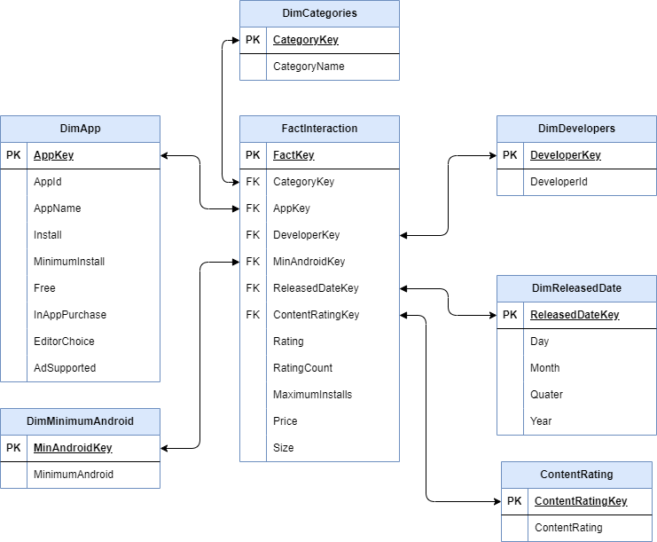

Hình 2.Lược đồ hình sao

### Các bảng chiều

#### Bảng DimApp

|  |  |  |  |  |
| --- | --- | --- | --- | --- |
| STT | Tên thuộc tính | Kiểu dữ liệu | Ý nghĩa | Ràng buộc |
|  | AppKey | INT | Khóa bảng dim ứng dụng | PK |
| 1 | AppID | VARCHAR | ID của ứng dụng  VD: com.doantiepvien.crm |  |
| 2 | App Name | VARCHAR | Tên của ứng dụng hiển thị trên store |  |
| 3 | Install | VARCHAR | Số lượt tải theo gom nhóm  Vd: 100,000+, 100+ |  |
| 4 | MinimumInstall | VARCHAR | Số lượt tải tối thiểu |  |
| 5 | Free | BOOLEAN | Ứng dụng có trả phí hay không  True: Miễn phí  False: Có trả phí |  |
| 6 | Currency | VARCHAR | Đơn vị tiền tệ chính dủng để giao dịch trong ứng dụng  Vd: USD |  |
| 7 | In-App Purchase | BOOLEAN | Ứng dụng có thanh toán bên trong hay không. Vd như: thanh toán xóa quảng cáo, mua vật phẩm trong app,…  True: Có  False: Không |  |
| 8 | EditorChoice | BOOLEAN | Ứng dụng có được gắn mác “Lựa chọn của biên tập viên” hay không?  True: Có  False: Không |  |
| 9 | AdSupported | BOOLEAN | Ứng dụng có quảng cáo thương mại bên trong không?  True: Có  False: Không |  |

#### Bảng DimDevelopers

|  |  |  |  |  |
| --- | --- | --- | --- | --- |
| STT | Tên thuộc tính | Kiểu dữ liệu | Ý nghĩa | Ràng buộc |
| 1 | DeveloperKey | INT | Khóa bảng dim nhà phát hành | PK |
| 2 | DeveloperId | VARCHAR | Mã nhà phát hành  Vd: Rovio Entertainment |  |

#### Bảng Categories

|  |  |  |  |  |
| --- | --- | --- | --- | --- |
| STT | Tên thuộc tính | Kiểu dữ liệu | Ý nghĩa | Ràng buộc |
| 1 | CategoryKey | INT | Khóa bảng dim thể loại | PK |
| 2 | CategoryName | VARCHAR | Tên thể loại ứng dụng Vd: Education, Tools,.. |  |

#### Bảng DimContentRating

|  |  |  |  |  |
| --- | --- | --- | --- | --- |
| STT | Tên thuộc tính | Kiểu dữ liệu | Ý nghĩa | Ràng buộc |
| 1 | ContentRatingKey | INT | Khóa bảng dim “Xếp hạng nội dung phù hợp” | PK |
| 2 | ContentRating | VARCHAR | Tên đối tượng phù hợp với nội dung ứng dụng  Vd: Everyone, Teen, Student |  |

#### Bảng DimReleasedDate

|  |  |  |  |  |
| --- | --- | --- | --- | --- |
| STT | Tên thuộc tính | Kiểu dữ liệu | Ý nghĩa | Ràng buộc |
| 1 | ReleasedDateKey | INT | Khóa bảng dim ngày xuất bản ứng dụng | PK |
| 2 | Day | INT | Ngày(day) xuất bản ứng dụng  VD: 26 |  |
| 3 | Month | INT | Thàng xuất bản ứng dụng  VD: Feb |  |
| 4 | Quater | INT | Quý xuất bản ứng dụng  VD: 1 |  |
| 5 | Year | INT | Năm xuất bản ứng dụng  VD: 2020 |  |

#### Bảng DimMinimumAndroid

|  |  |  |  |  |
| --- | --- | --- | --- | --- |
| STT | Tên thuộc tính | Kiểu dữ liệu | Ý nghĩa | Ràng buộc |
| 1 | MinAndroidKey | INT | Khóa bảng dim phiên bản Android tối thiểu | PK |
| 2 | MinimumAndroid | VARCHAR | Phiên bản android tối thiểu để cài đặt ứng dụng  VD: 7.1, 4.1,.. |  |

### Bảng Fact

|  |  |  |  |  |
| --- | --- | --- | --- | --- |
| STT | Tên thuộc tính | Kiểu dữ liệu | Ý nghĩa | Ràng buộc |
| 1 | FactKey | INT | Khóa chính bảng Fact | PK |
| 2 | CategoryKey | INT | Khóa ngoại đến bảng DimCategories | FK |
| 3 | DeveloperKey | INT | Khóa ngoại đến bảng DimDeveloper | FK |
| 4 | MinAndroidKey | INT | Khóa ngoại đến bảng DimMinimumAndroid | FK |
| 5 | ReleasedDateKey | INT | Khóa ngoại đến bảng DimReleasedDate | FK |
| 7 | ContentRatingKey | INT | Khóa ngoại đến bảng DimContentRating | FK |
| 8 | AppId | INT | Khóa ngoại đến bảng DimApp | FK |
| 9 | Rating | FLOAT | Số sao đánh giá trung bình  VD: 4.3, 4.0 |  |
| 10 | RatingCount | INT | Số lượt đánh giá của ứng dụng  Vd: 2222, 30000 |  |
| 11 | MaximumInstalls | INT | Số lượt tải app gần đúng  VD: 439002, 220 |  |
| 12 | Price | FLOAT | Giá của ứng dụng thuộc loại “Trả phí”  VD: $4.99, $9.99 |  |

## Tiền xử lý dữ liệu

### Khám phá dữ liệu

Import các thư viện của Python

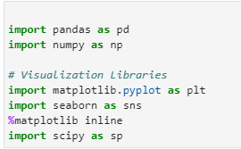

Tiến hành đọc file .csv

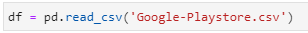

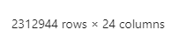

* Dataset có 2,312,944 dòng dữ liệu và 24 cột
* Tiến hành kiểm tra số lượng giá trị bị null

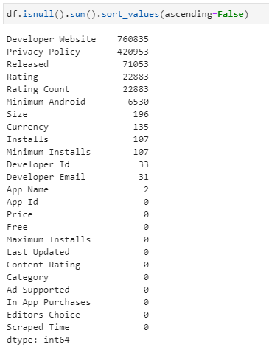

Ta thấy các cột Developer Website, Privacy Policy,… có giá trị null nhiều nhất

### Xử lý dữ liệu

Thông qua dữ liệu có thể thấy được các cột có dữ liệu null nhiều nhất là Developer Website, Privacy Policy, 2 cột này không có tính sử dụng trong kho dữ liệu nên loại bỏ. Chúng ta cũng loại bỏ cột Developer Email vì lý do tượng tự.

Các cột còn lại là các thuộc tính quan trọng có ảnh hưởng lớn để dữ liệu tổng thể và các câu truy vấn. Do đó nhóm sẽ loại bỏ các dòng dữ liệu có các thuộc tính trên bị null

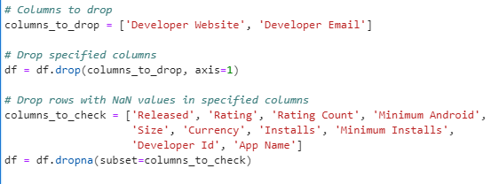  
  
Quá trình tiền xử lý dữ liệu hoàn tất

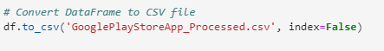

Ngoài ra, nhóm cũng sẽ loại bỏ các ứng dụng có lượt tải <1000, do cửa hàng Google Play chứa rất nhiều ứng dụng “rác”, là ứng dụng không có giá trị thương mại hay giá trị sử dụng lớn và khiến cho việc SSIS trở nên khó khăn. Việc loại bỏ này sẽ được xử lý trong mục 2.6 “Quá trình xử lý dữ liệu” trong SSIS bằng việc sử dụng Conditional Split

# QUÁ TRÌNH XÂY DỰNG KHO DỮ LIỆU (SSIS)

## Chuẩn bị công cụ

* Download công cụ SQL Server Data Tools

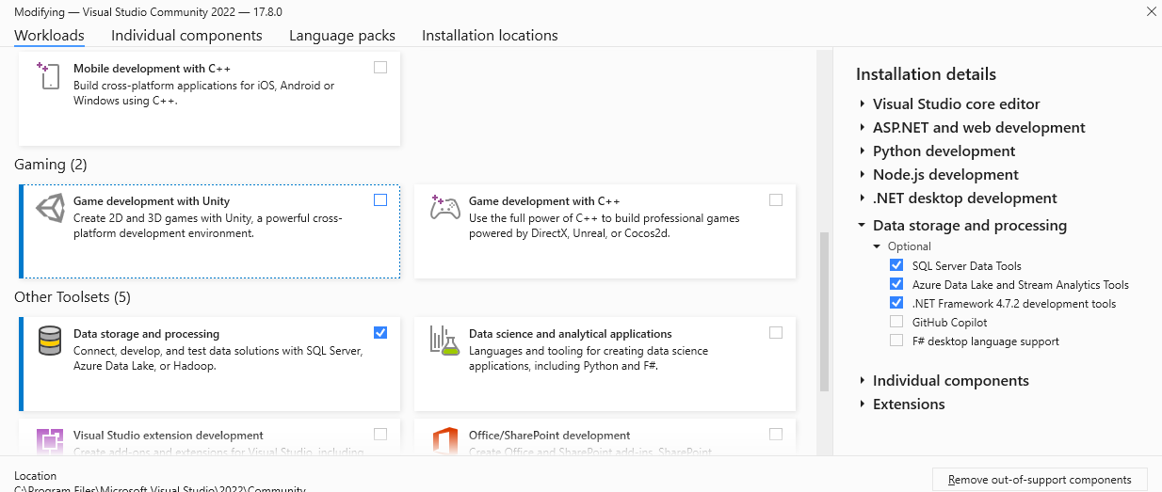

Hình 3. Download công cụ SQL Server Data Tools

* Truy cập trang web [tại đây](https://marketplace.visualstudio.com/items?itemName=SSIS.MicrosoftDataToolsIntegrationServices) để download extension cho quá trình SSIS

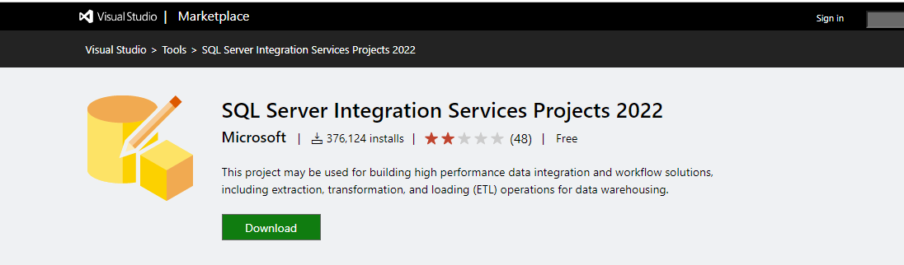

Hình 4 Download extension cho quá trình SSIS

## Tạo cơ sở dữ liệu trên Microsoft SQL Server Management Studio

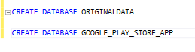

Hình 5 Tạo cơ sở dữ liệu trên Microsoft SQL Server Management Studio

* **ORIGINALDATA**: là database chứa dữ liệu gốc, gồm các bảng:

+ **GooglePlayAppStore_Processed**: chứa dữ liệu trước khi làm sạch

+ **CleanData**: chứa dữ liệu được sử dụng sau khi làm sạch

* GOOGLE_PLAY_STORE_APP: là database chứa bảng Fact và các bảng Dimensions

## Tạo Project và thiết lập kết nối

* Tạo project: Mở Visual Studio 2022 và chọn Create a new project
* Ở thanh tìm kiếm, tìm công cụ **Integration Services Project**

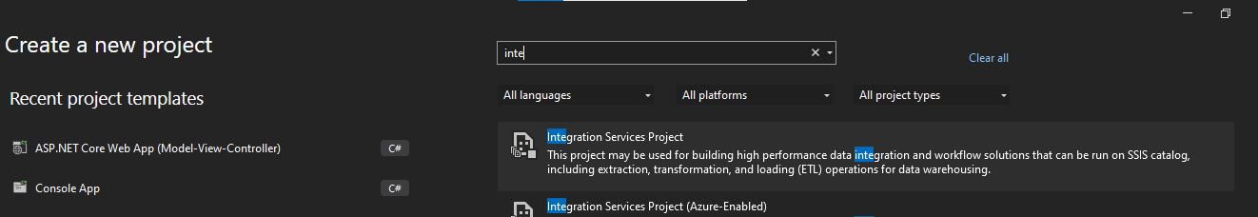

Hình 6 Chọn Integration Services Project

* Đặt tên file project và xác nhận nơi lưu

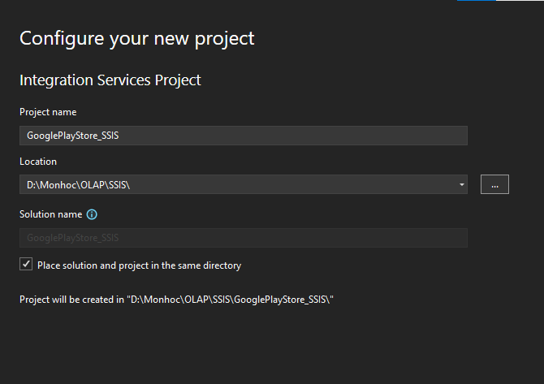

Hình 7 Đặt tên project SSIS

* Giao diện SSIS

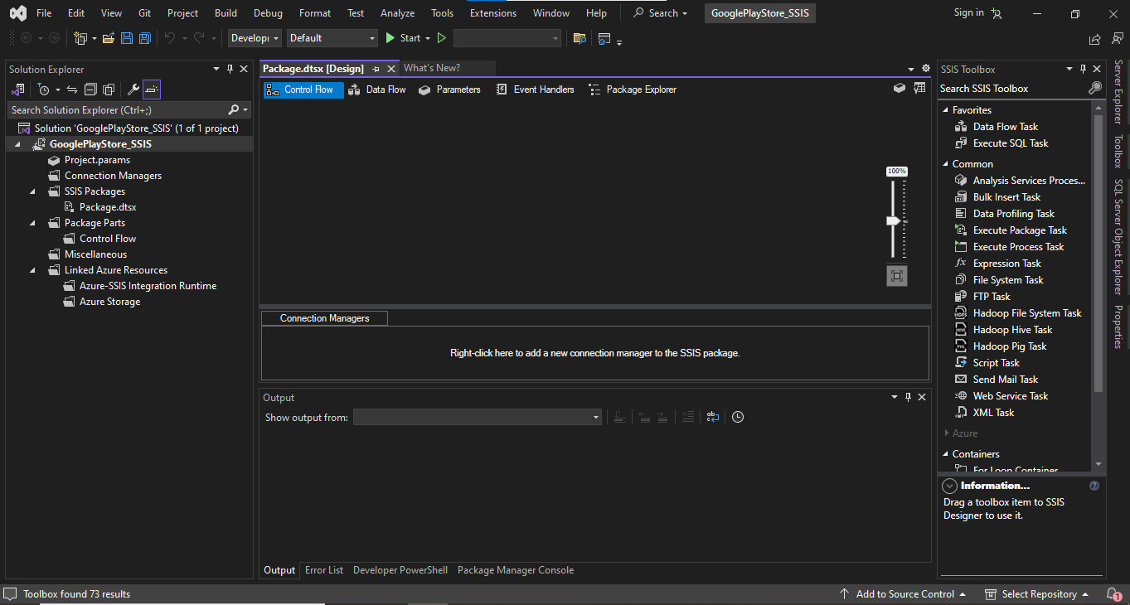

Hình 8 Giao diện SSIS

## Thiết lập kết nối

* Tại phần Solution Explorer, click chuột phải vào Connection Managers, sau đó chọn New Connection Manager để tiến hành tạo kết nối mới

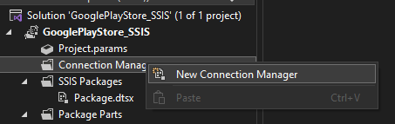

Hình 9 Chọn New Connection Manager tại Connection Manager

* Chọn OLEDB, sau đó chọn Add để kết nối tới hệ quản trị SQL Server

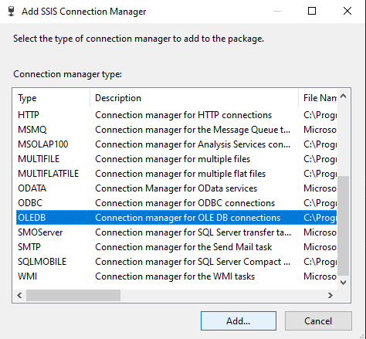

Hình 10 Hộp thoại Add SSIS Connection Manager

* Màn hình connection sẽ hiện lên, ta bấm New để tiến hành thêm 1 connect mới

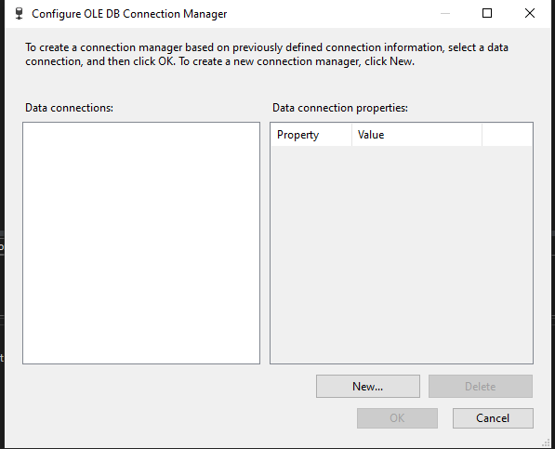

Hình 11 Tạo 1 Connection mới

* Ở mục Server name chọn tên server cục bộ ở laptop. Chọn database OriginalData sau đó chọn OK.

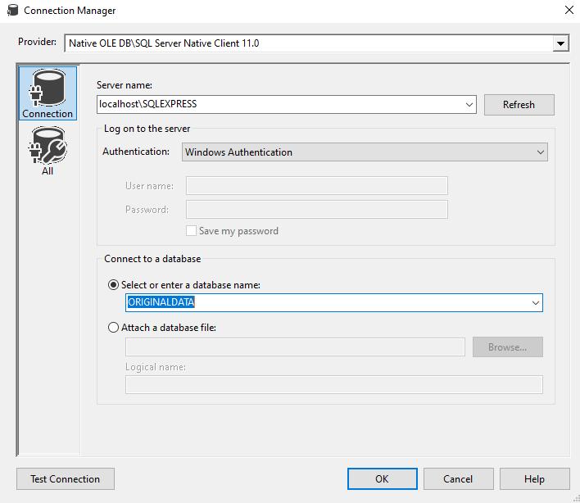

Hình 12 Chọn Database ORIGINALDATA trên Connection Manager

* Thêm kết nối thành công

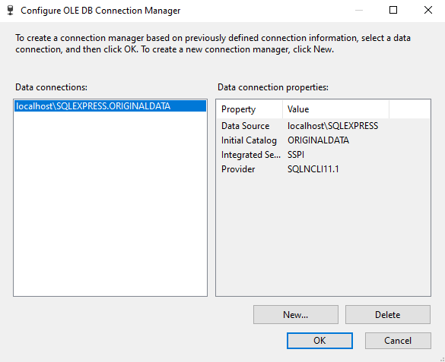

Hình 13 Thêm kết nối thành công

* Làm tương tự cho database GOOGLE_PLAY_STORE_APP

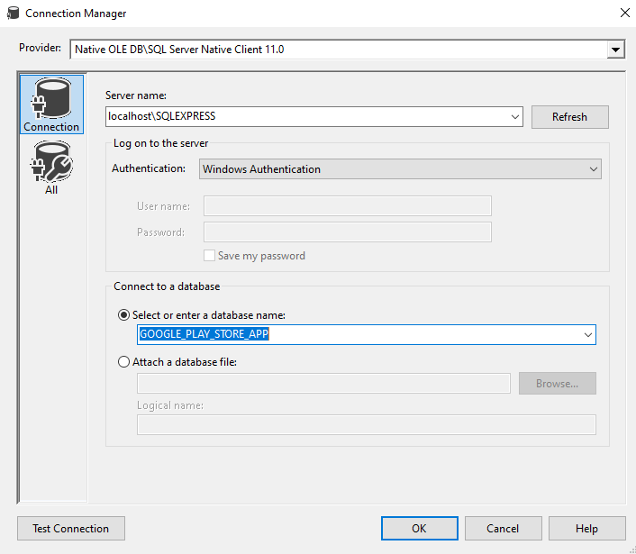

Hình 14Chọn Database GOOGLE_PLAY_STORE_APP trên Connection Manager

* Thêm kết nối thành công

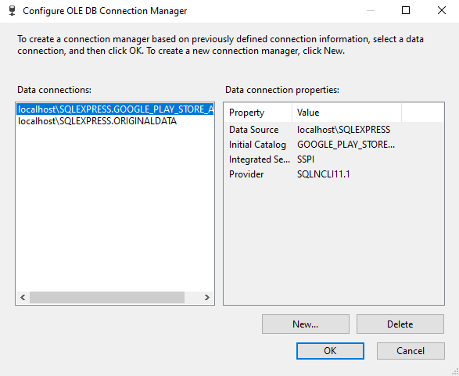

Hình 15 Thêm kết nối thành công

## Chuẩn bị và import dữ liệu gốc

Dữ liệu được sử dụng trong đồ án là một sheet trong file csv. Ta sẽ import và đồng thời tạo một bảng mới chứa dữ liệu gốc có tên theo sheet là “GOOGLE_PLAY_STORE_APP”

* Đầu tiên, ta nhấp phải vào database OriginalData chọn Task => Import Flat File

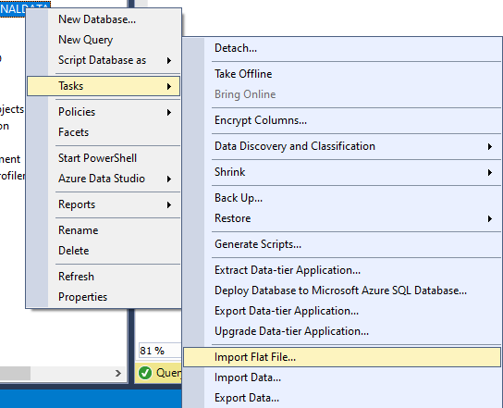

Hình 16 Import File vào SQL Server

* Hộp công cụ sẽ hiện lên và chúng ta bấm Next

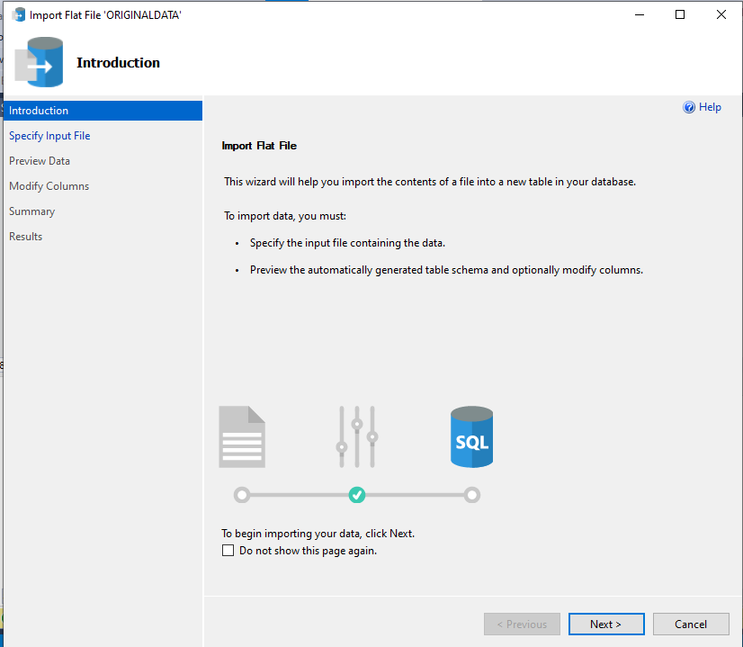

Hình 17 Bấm Next để Import File

* Tại mục tiếp theo chọn Browse để chọn đường dẫn đến file *csv cần import

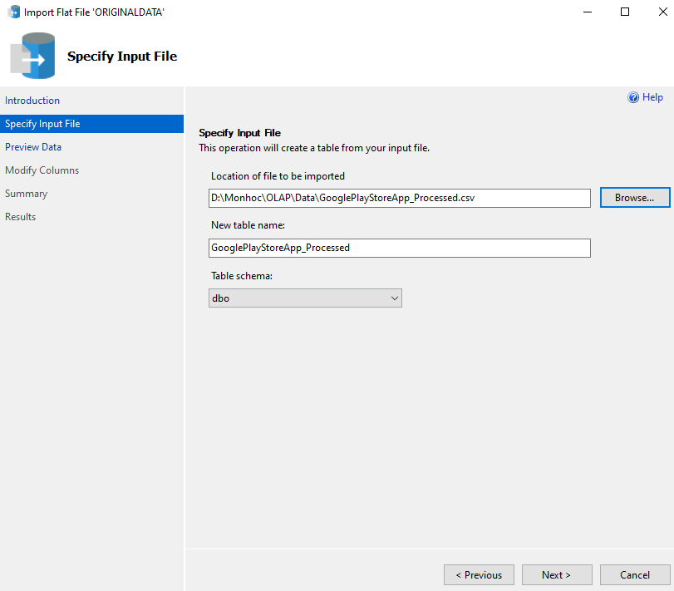

Hình 18 Chọn File csv cần import

* Chọn Preview Data để xem trước về dữ liệu sau đó nhấn Next

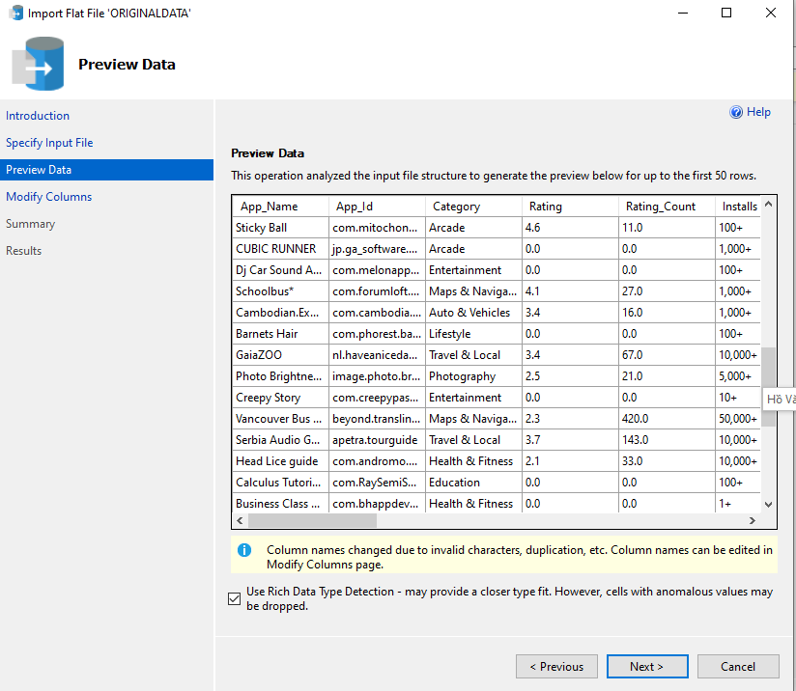

Hình 19 Dữ liệu cần import

* Tiếp theo, chúng ta sẽ chỉnh sửa Data Type cho các cột thuộc tính

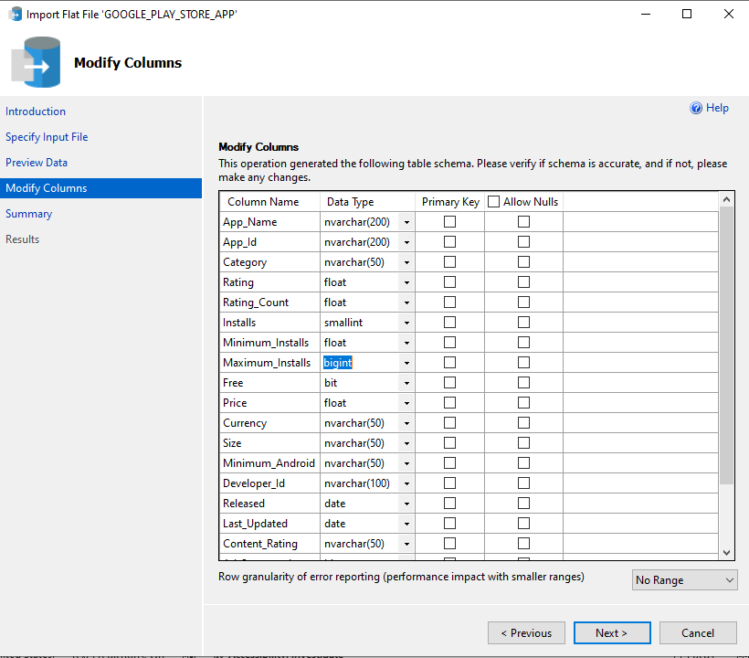

Hình 20 Chỉnh sửa DataType cho các cột thuộc tính

* Chọn Next và sau đó nhấn Finish

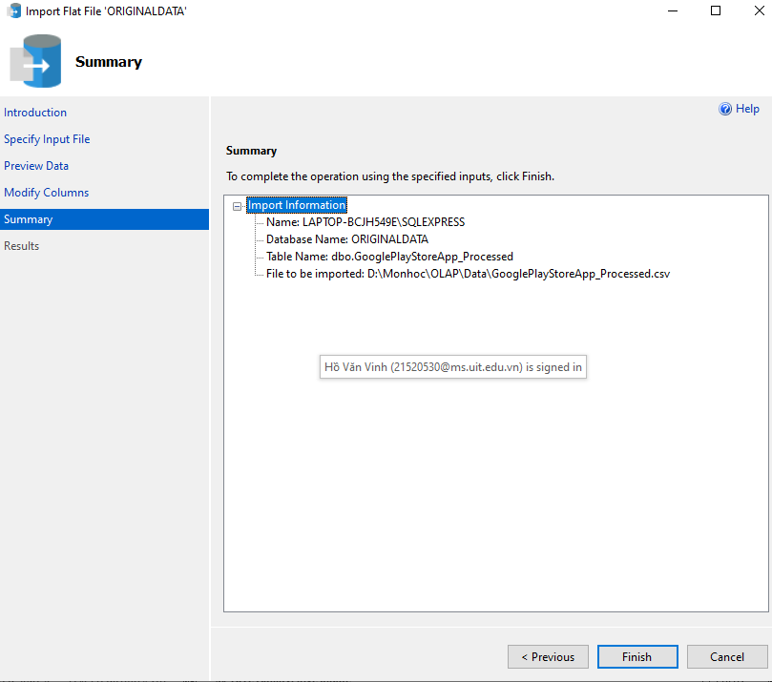

Hình 21 Bấm finish để hoàn tất việc import

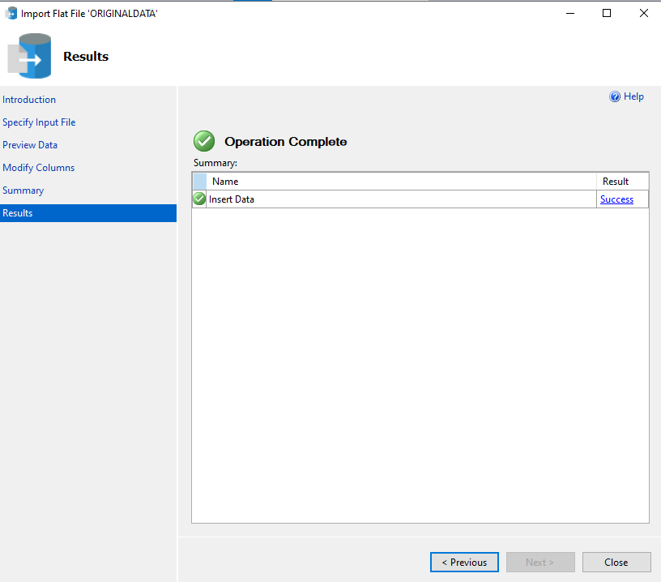

Hình 22 Import thành công

* Dữ liệu gốc sau khi được import trong SQL Server

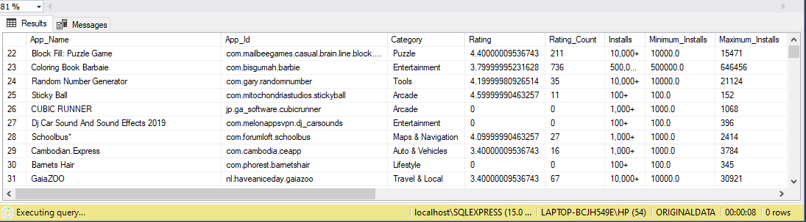

Hình 23 Dữ liệu gốc khi được Import vào SQL Server

## Quá trình làm sạch dữ liệu

* Tạo “Data Flow Task”

Kéo thả công cụ Data Flow Task ở SSIS Toolbox sang vùng làm việc Control Flow. Sau đó tiến hành đổi tên thành “Quá trình làm sạch dữ liệu”.

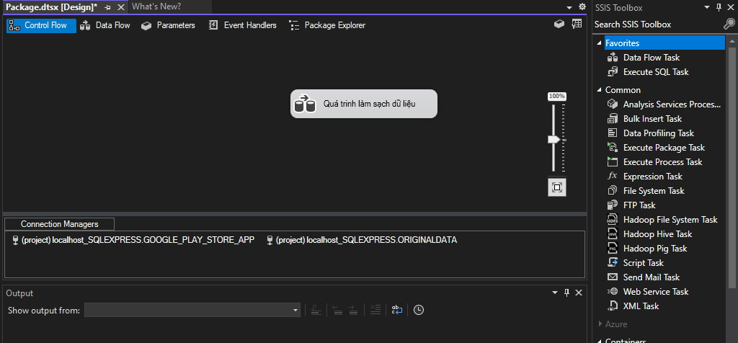

Hình 24 Tạo Data Flow Task

* Tạo và cấu hình “OLE DB Source” để import dữ liệu từ database: Kéo thả công cụ OLE DB Source ở SSIS Toolbox.

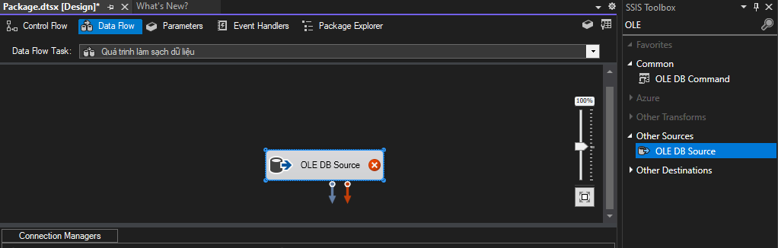

Hình 25 Tạo và cấu hình “OLE DB Source” để import dữ liệu từ database

* Double click để Edit. Chọn New để connect với bảng GOOGLE_PLAY_STORE_APP trong database OriginalData

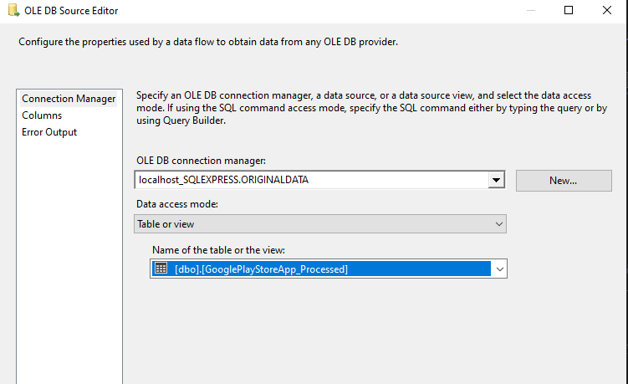

Hình 26 Connect với bảng GooglePlayStoreApp trong database OriginalData

* Sau đó tiếp tục chuyển sang tap Columns, tích bỏ những thuộc tính không sử dụng trong đồ án rồi nhấn OK

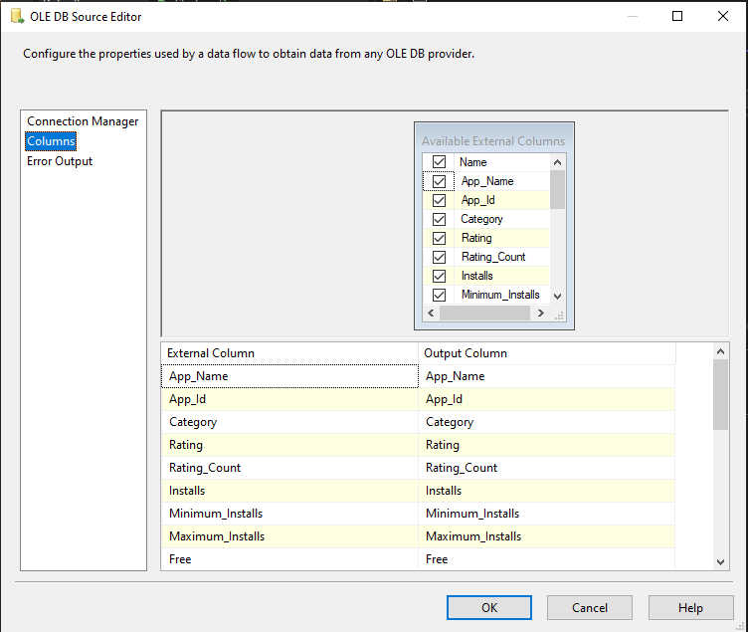

Hình 27 Tích bỏ những thuộc tính không sử dụng

* Sử dụng Conditional Split để lọc bỏ những ứng dụng có lượt tải < 1000

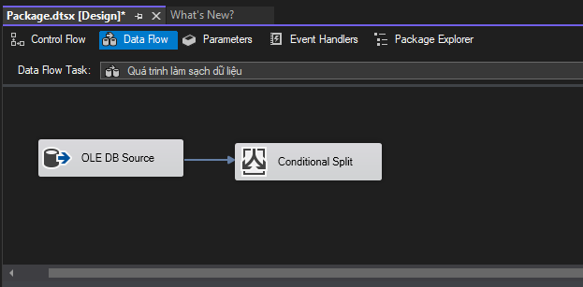

Hình 28 Tạo và cấu hình “Conditional Split” để lọc dữ liệu

* Chọn Columns và chọn cột “Maximum_Installs” kéo vào cột Condition. Sau đó thêm điều kiện >999 với đầu ra đúng là Case 1

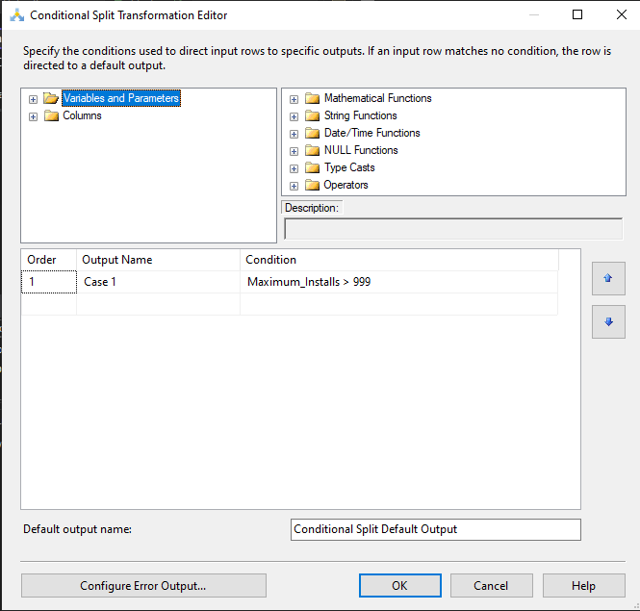

Hình 29 Cấu hình cho Conditional Split

* Tạo và cấu hình “Sort”: Kéo thả công cụ Sort từ SSIS Toolbox. Công cụ này nhận đầu vào từ OLE DB Source, sau đó chọn Edit

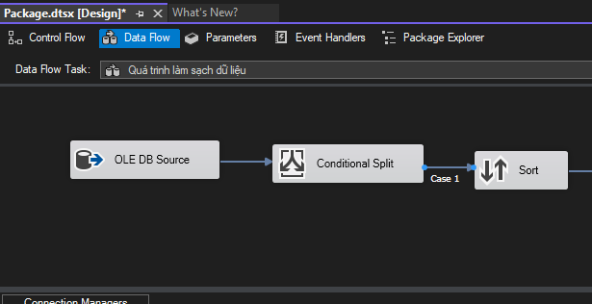

Hình 30 Tạo và cấu hình “Sort”

* Chọn case 1 để chỉ lấy những ứng dụng có lượt tải > 999

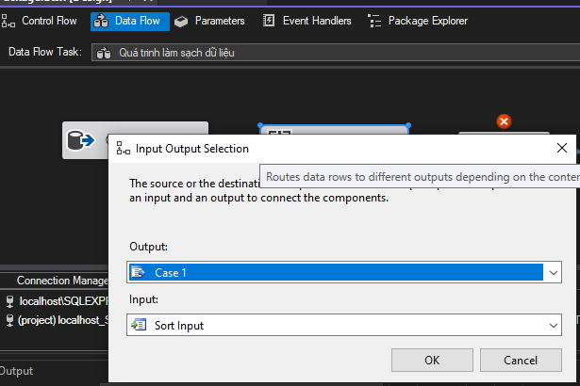

Hình 31 Chọn “Case 1” để chọn đúng đầu ra dữ liệu

* Tiếp theo nhấn đúp vào công cụ Sort để tích chọn những trường cần lọc và sắp xếp theo thứ tự tăng dần

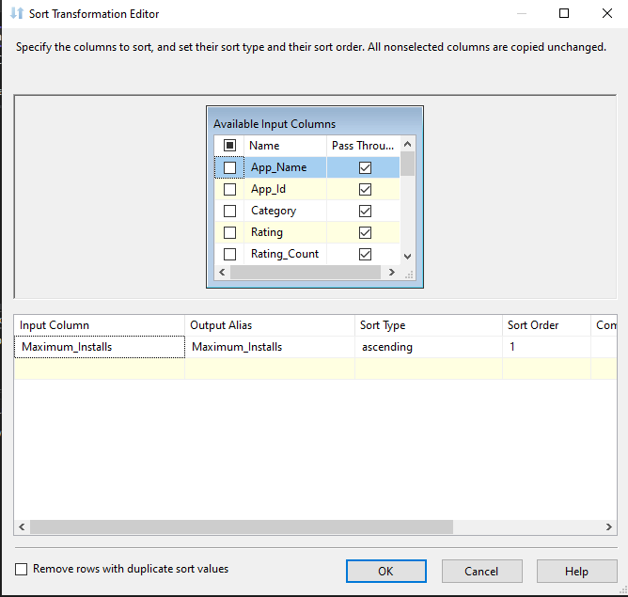

Hình 32 Tích chọn những trường cần lọc và sắp xếp theo thứ tự tăng dần

* Chung ta cũng tiến hành chuyển đổi dữ liệu cho thuộc tính “Minimum Install” từ float sang string

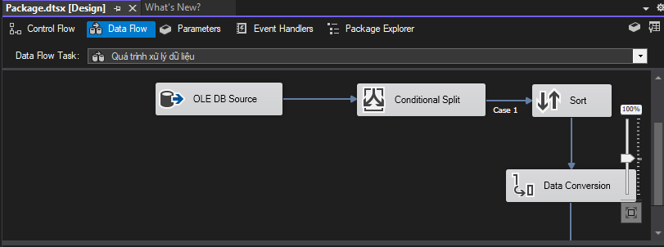

Hình 33 Tạo và cấu hình cho “Data Conversion”

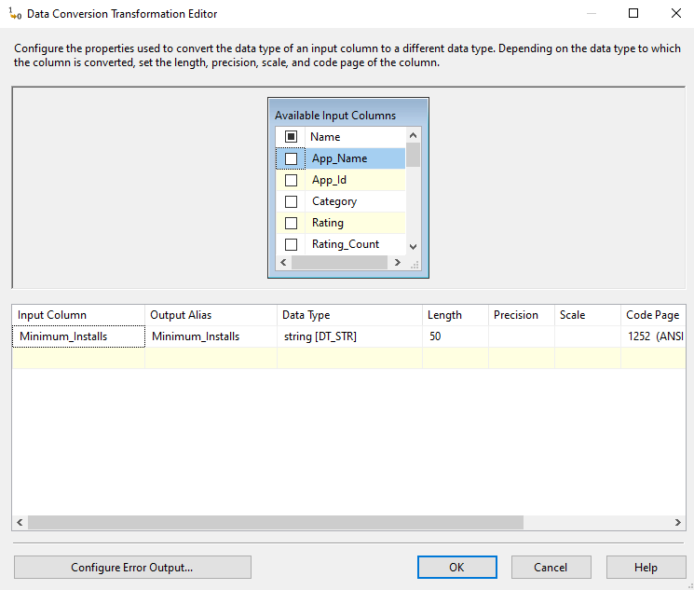

Hình 34 Chọn thuộc tính “Minimum_Installs” và thực hiện chuyển đổi

* Tạo và cấu hình OLE DB Destination kết nối tới bảng CleanData của database OriginalData: Kéo thả công cụ OLE DB Destination từ SSIS Toolbox

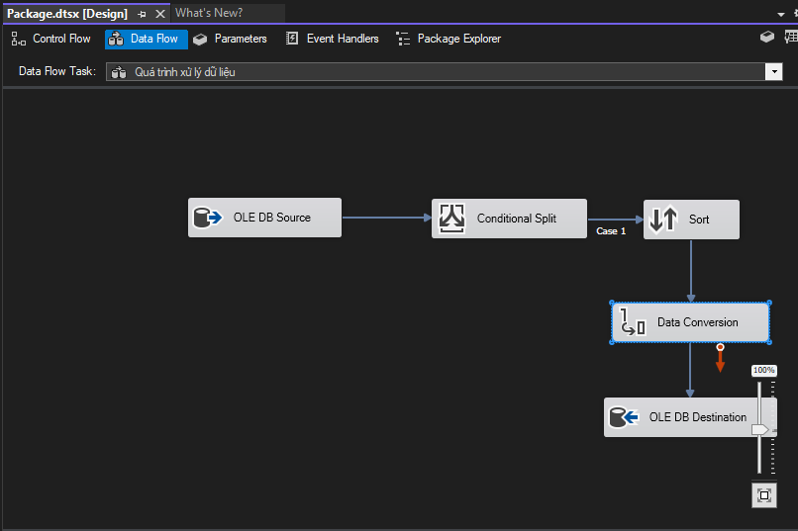

Hình 35 Tạo và cấu hình OLE DB Destination connect tới bảng CleanData

* Double click vào OLE DB Destination vừa tạo để Edit. Ở mục OLE DB connection manager, chọn New, chọn kết nối tới database OriginalData.

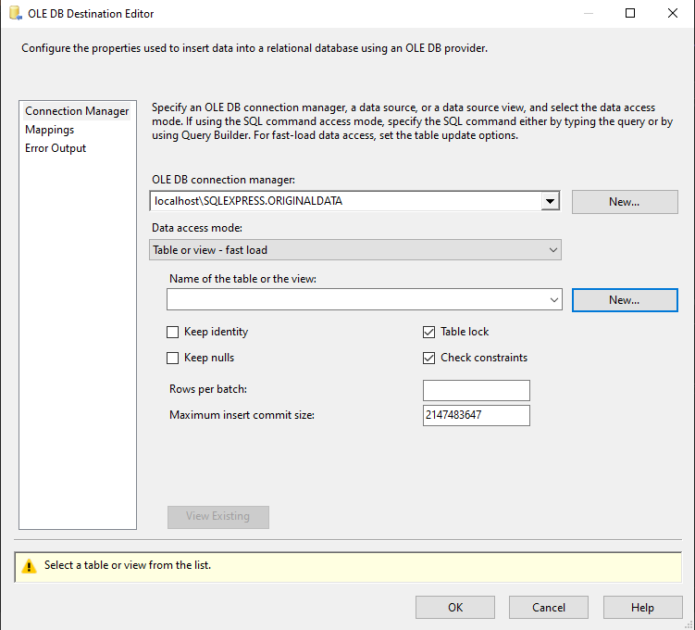

Hình 36 Connect tới OriginalData

* Tạo table CleanData để đổ dữ liệu vào

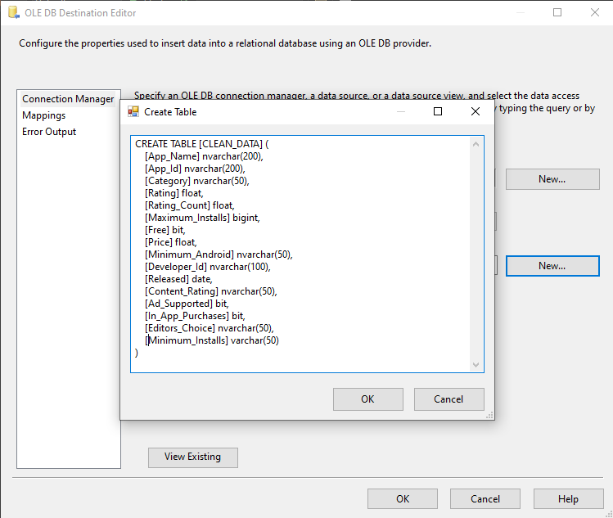

Hình 37 Chọn Table CleanData để đổ dữ liệu vào

* Sau đó chuyển sang mục Mappings để xem các cột kết nối có đúng thuộc tính hay không. Sau đó chọn OK để hoàn tất.

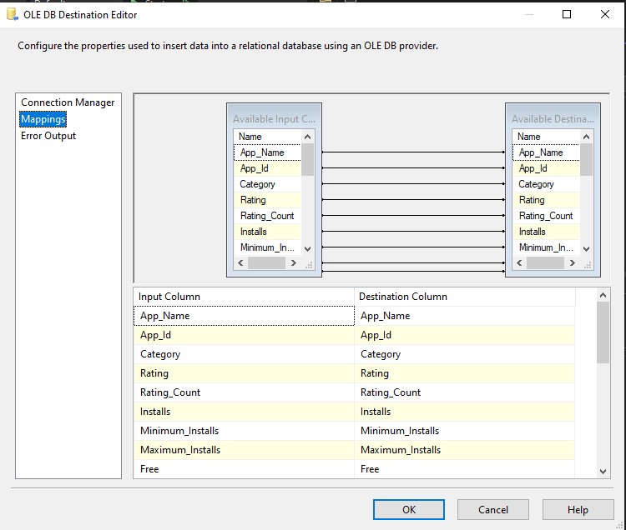

Hình 38 Kiểm tra các cột kết nối có đúng thuộc tính hay không

* Data Flow “Quá trình làm sạch dữ liệu” sau khi hoàn thành.

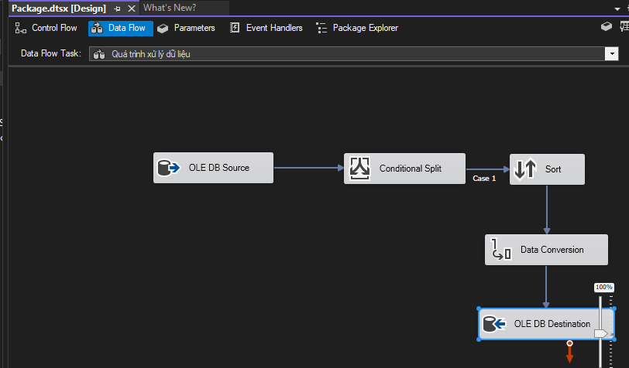

Hình 39 Data Flow “Quá trình làm sạch dữ liệu” sau khi hoàn thành.

## Quá trỉnh tạo các bảng DIM

### Tạo Sequence Container

* Kéo thả công cụ Sequence Container từ SSIS Toolbox, công cụ này giúp chạy đồng thời các Task.

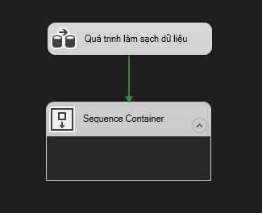

Hình 40 Tạo Sequence Container từ SSIS Toolbox

### Tạo bảng DIM_ReleasedDate

* Kéo thả công cụ Data Flow Task ở SSIS Toolbox. Sau đó tiến hành đổi tên thành “Dim_ ReleasedDate”.

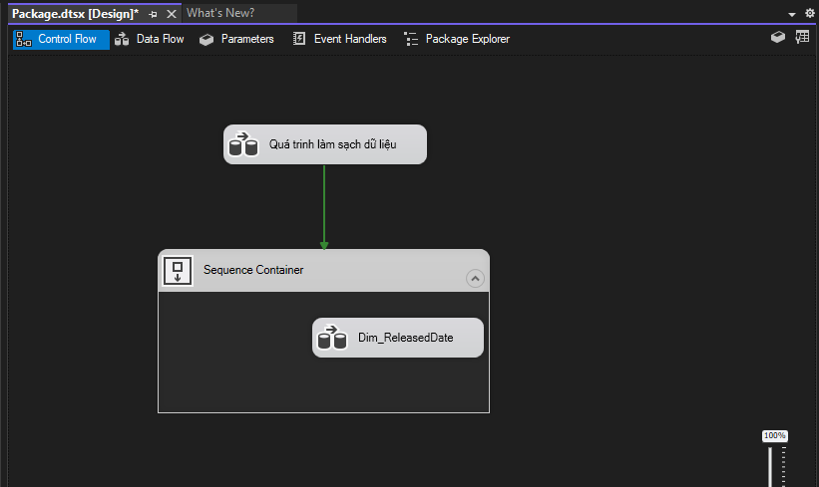

Hình 41 Tạo Dim_ReleasedDate từ Data Flow Task ở SSIS Toolbox

* Sau đó nhấn đúp vào Dim_ ReleasedDate và kéo thả công cụ OLE DB Source từ SSIS Toolbox.

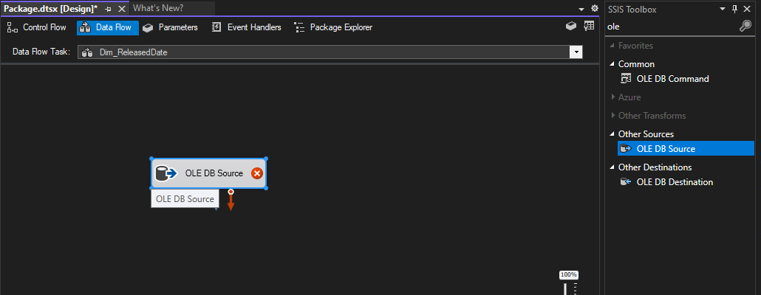

Hình 42 Tạo OLE DB Source

* Nhấn đúp vào OLE DB Source và chọn kết nối tới database OriginalData. Sau đó chọn bảng CleanData như hình bên dưới

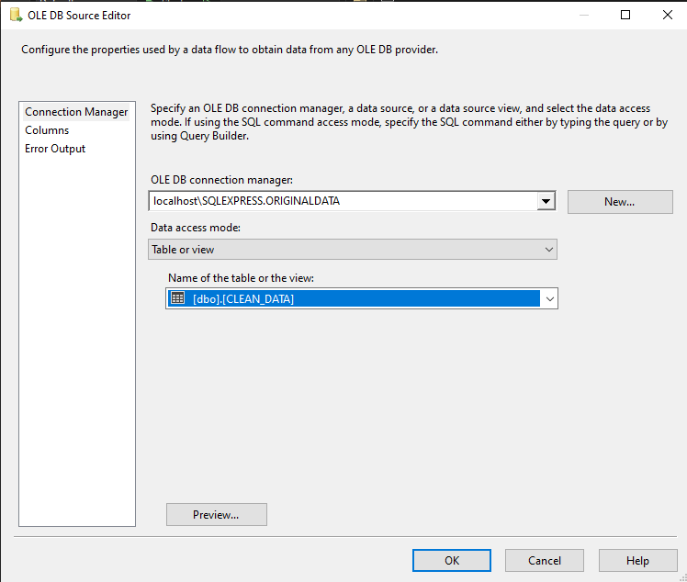

Hình 43 Connect tới database OriginalData

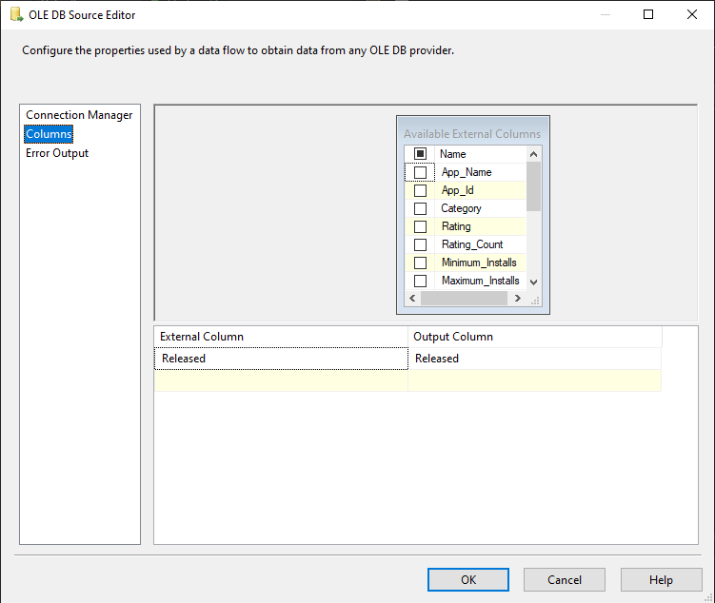

Hình 44 Chọn lọc những thuộc tính phù hợp để tạo bảng “Dim_ReleasedDate”

* Kéo thả công cụ Aggregate từ SSIS Toolbox để chọn thuộc tính cần tạo bảng Dim_ ReleasedDate

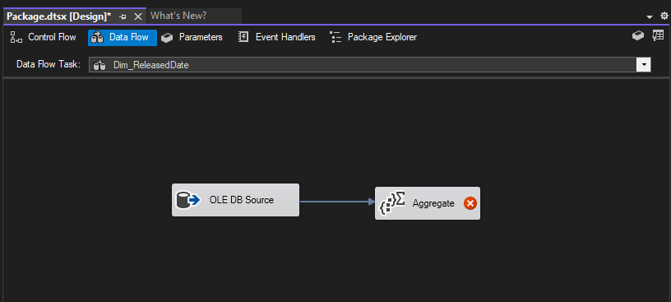

Hình 45 Tạo bảng Dim_ReleasedDate từ Aggregate

* Nhấp đúp vào công cụ Aggregate để chọn những thuộc tính cần thiết

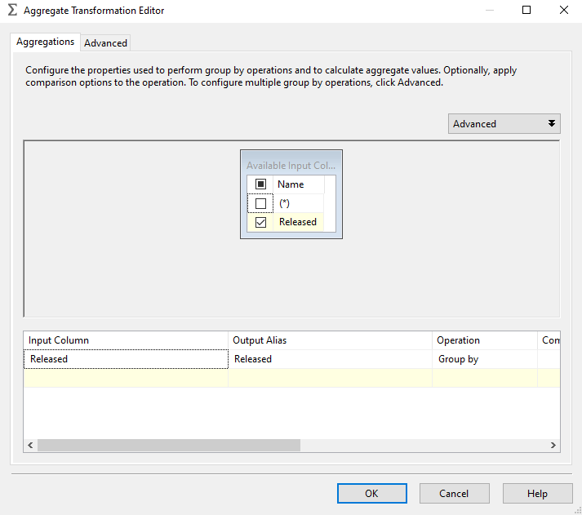

Hình 46 Chọn những thuộc tính cần thiết từ Aggregate

* Tiếp theo sẽ kéo thả công cụ Sort để lọc và sắp xếp dữ liệu

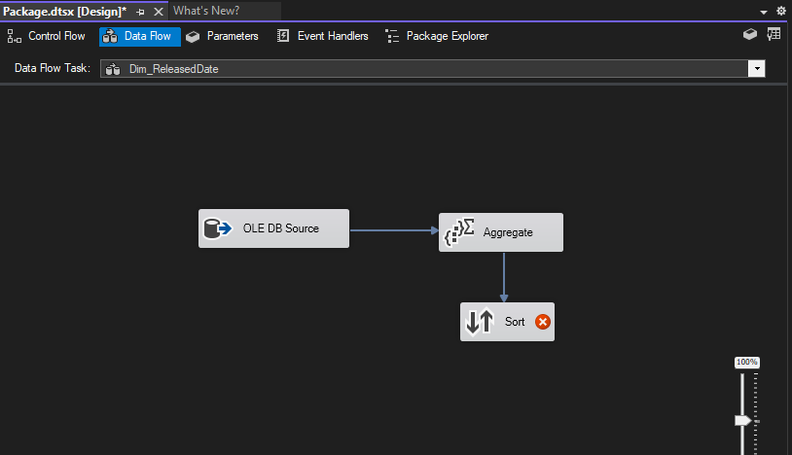

Hình 47 Lọc và sắp xếp dữ liệu từ công cụ Sort

* Ta tiến hành lọc sắp xếp dữ liệu

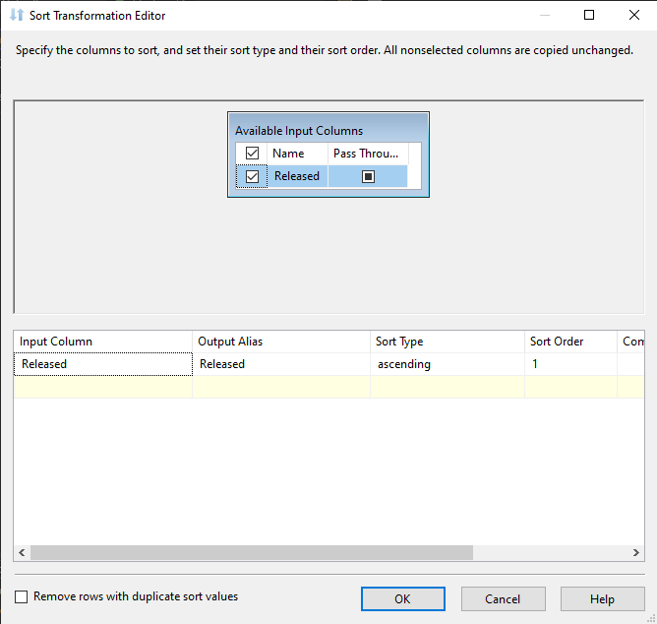

Hình 48Tiến hành lọc và sắp xếp dữ liệu

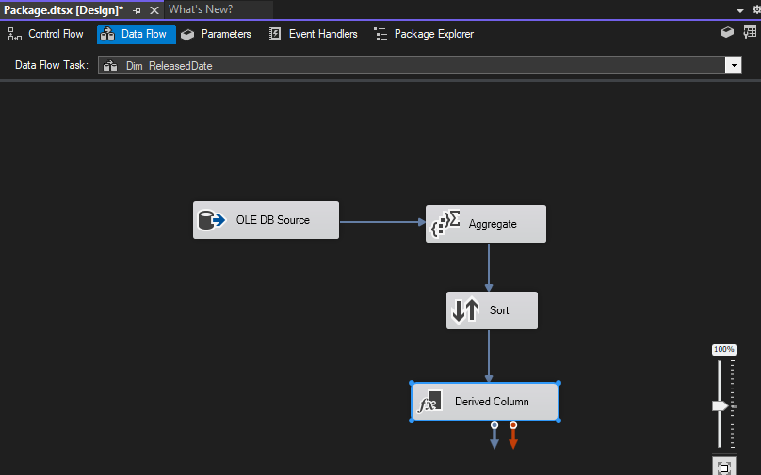

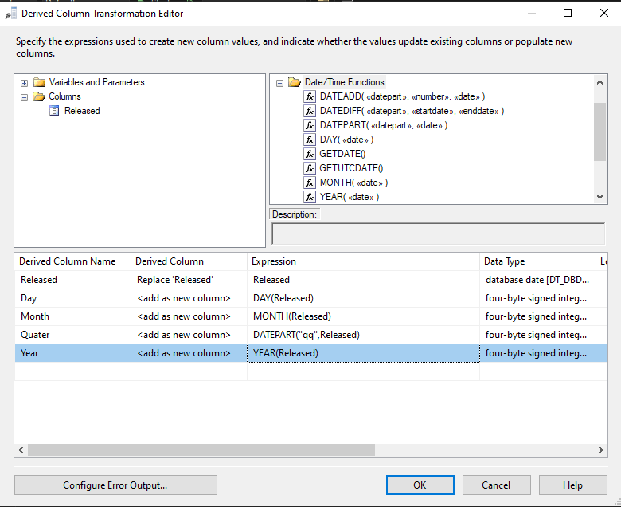

* Sau đó nhấn OK. Tiếp theo, ta sử dụng công cụ OLE DB Destination

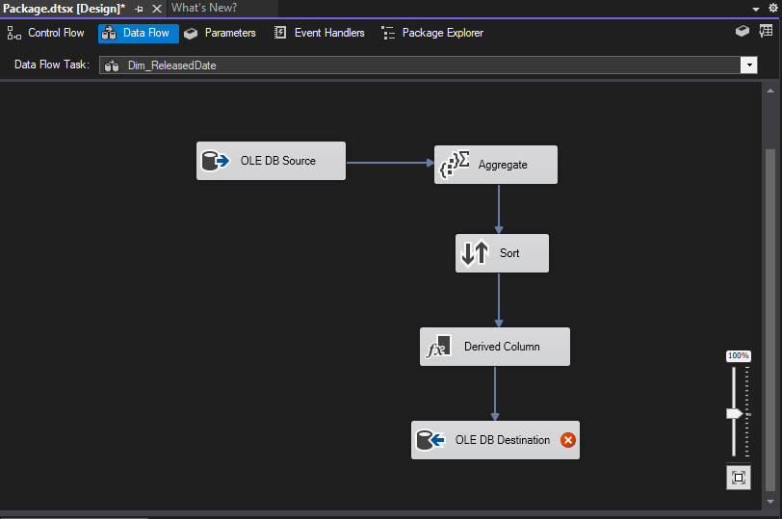

Hình 49 Sử dụng công cụ OLE DB Destination

* Nhấp đúp vào OLE DB Destination vừa tạo để Edit và tạo bảng Dim_ReleasedDate

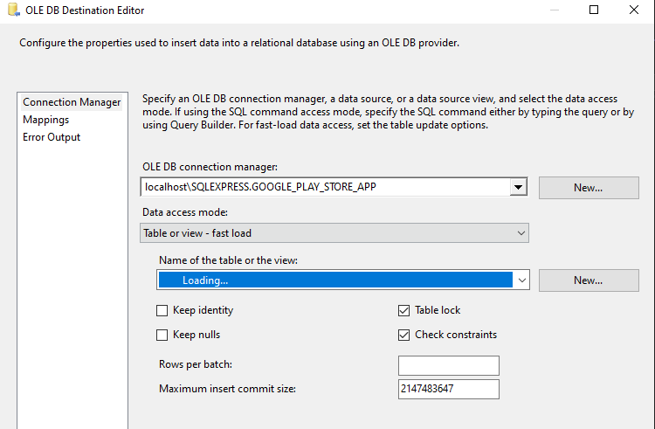

Hình 50 Chọn New để tạo bảng mới

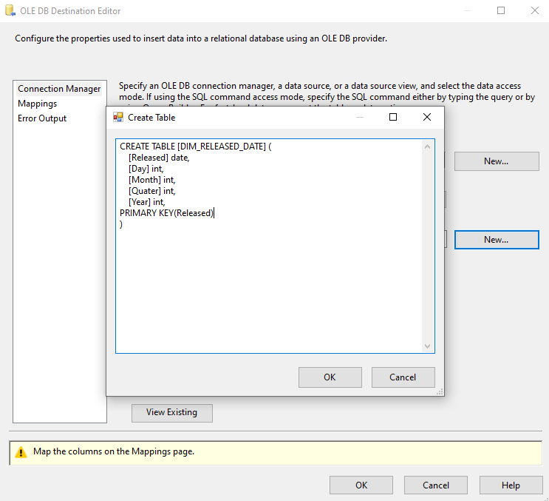

Hình 51 Edit và tạo bảng Dim_ReleasedDate trong OLE DB Destination

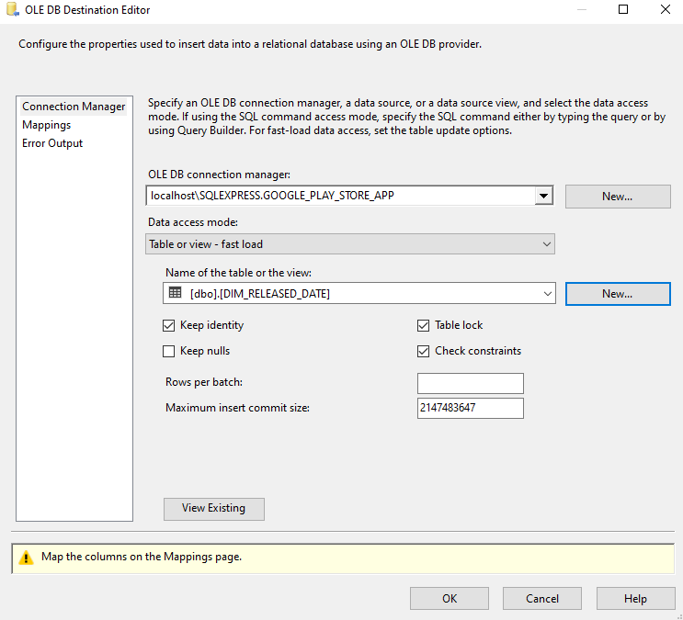

Hình 52 Chọn bảng Dim_ReleasedDate vừa tạo

* Sau đó nhấn vào ô Mappings để xem các thuộc tính của bảng

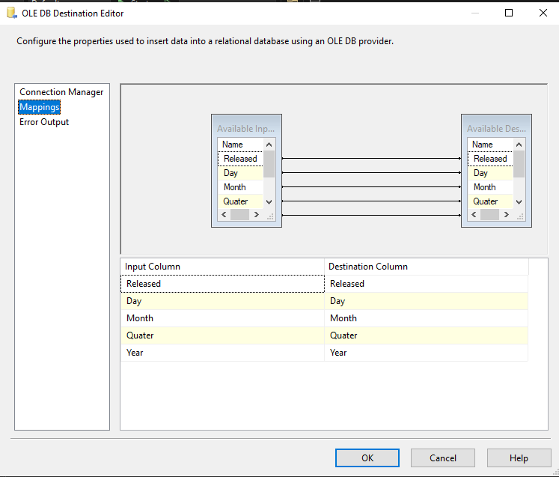

Hình 53 Xem các thuộc tính của bảng trong Mappings

* Cuối cùng nhấp OK để hoàn thành bảng Dim_ReleasedDate

Data Flow Dim_ ReleasedDate sau khi hoàn thành

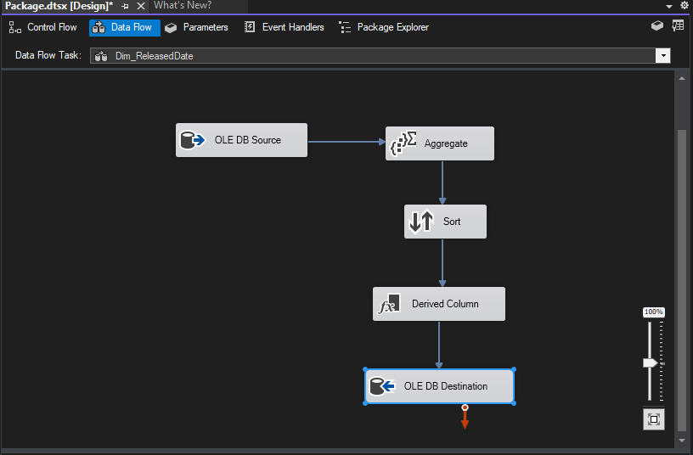

Hình 54Data Flow Dim_ReleasedDate sau khi hoàn thành

### Tạo bảng DIM_APP

* Kéo thả công cụ Data Flow Task ở SSIS Toolbox. Sau đó tiến hành đổi tên thành “Dim_APP”.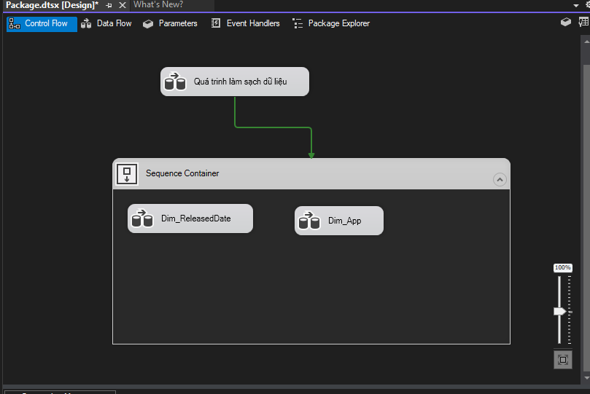

Hình 55 Tạo Dim_App từ Data Flow Task ở SSIS Toolbox

* Sau đó nhấn đúp vào Dim_App và kéo thả công cụ OLE DB Source từ SSIS Toolbox.

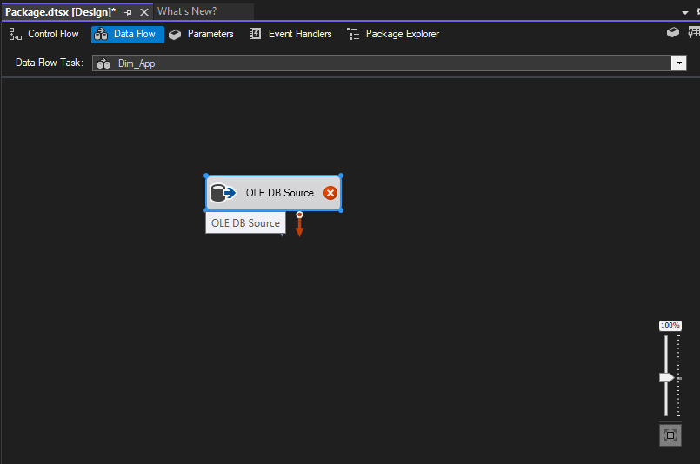

Hình 56 Tạo OLE DB Source

* Nhấn đúp vào OLE DB Source và chọn kết nối tới database OriginalData. Sau đó chọn bảng CleanData như hình bên dưới

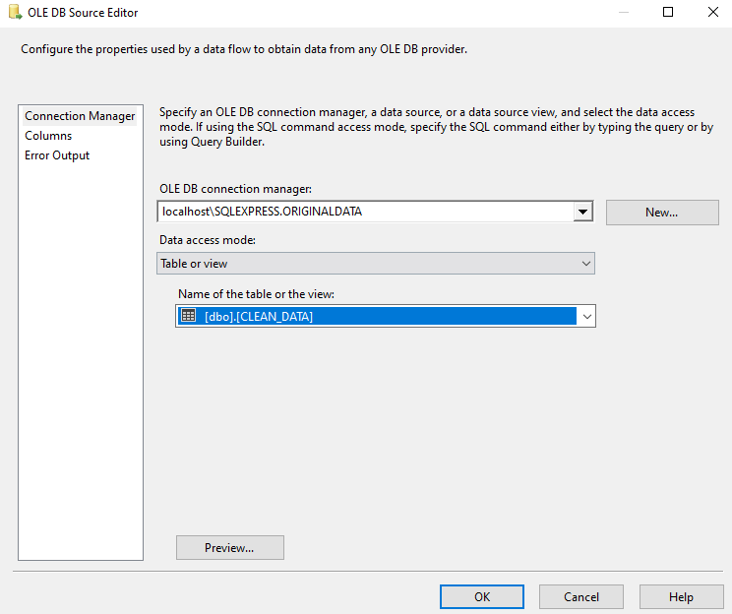

Hình 57 Connect tới database OriginalData

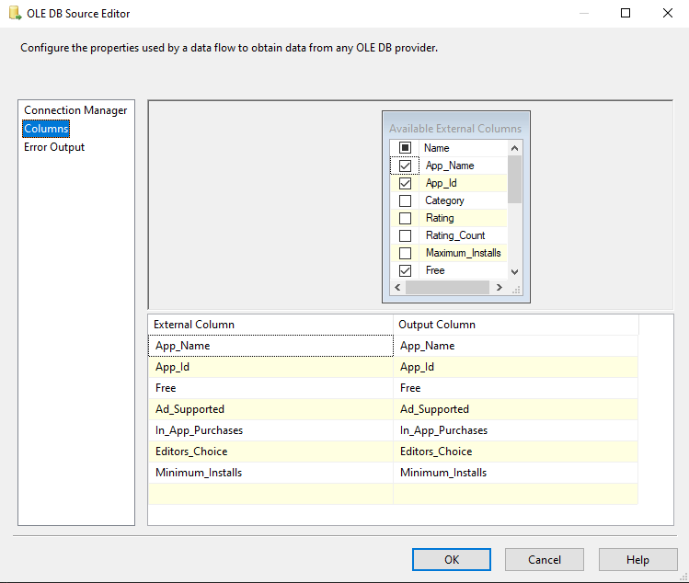

Hình 58 Chọn lọc những thuộc tính phù hợp để tạo bảng “Dim_App”

* Kéo thả công cụ Aggregate từ SSIS Toolbox để chọn thuộc tính cần tạo bảng Dim_App

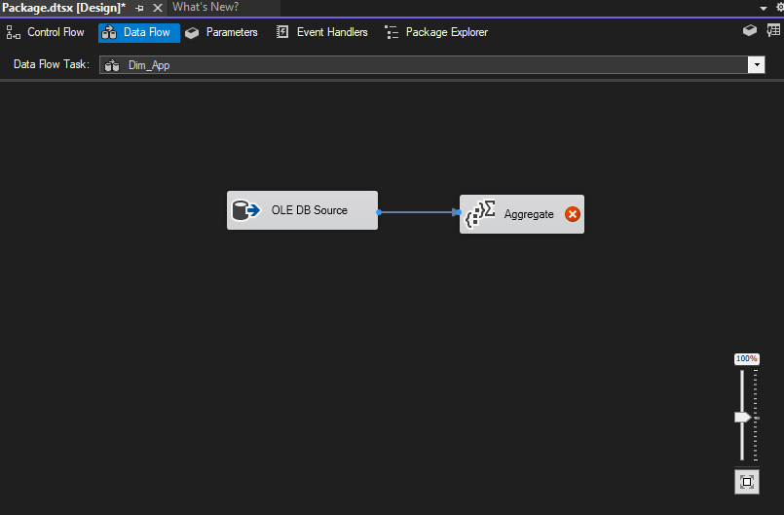

Hình 59Tạo bảng Dim_App từ Aggregate

* Nhấp đúp vào công cụ Aggregate để chọn những thuộc tính cần thiết

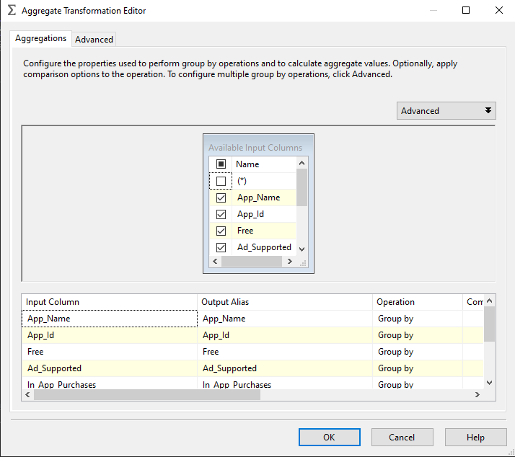

Hình 60 Chọn những thuộc tính cần thiết trong Aggregate

* Tiếp theo sẽ kéo thả công cụ Sort để lọc và sắp xếp dữ liệu

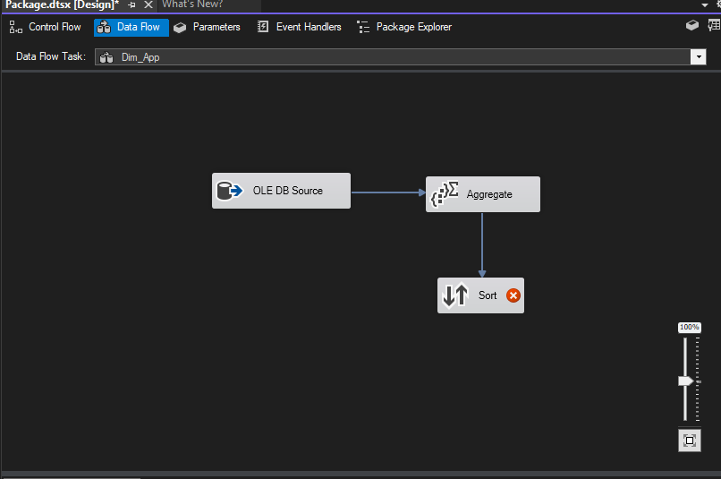

Hình 61 Lọc và sắp xếp dữ liệu từ công cụ Sort

* Ta tiến hành lọc sắp xếp dữ liệu

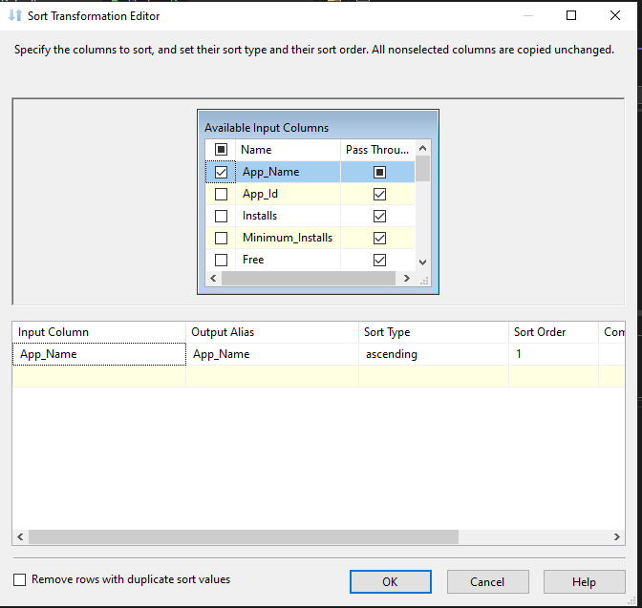

Hình 62 Tiến hành lọc và sắp xếp dữ liệu

* Sau đó nhấn OK. Tiếp theo, ta sử dụng công cụ OLE DB Destination

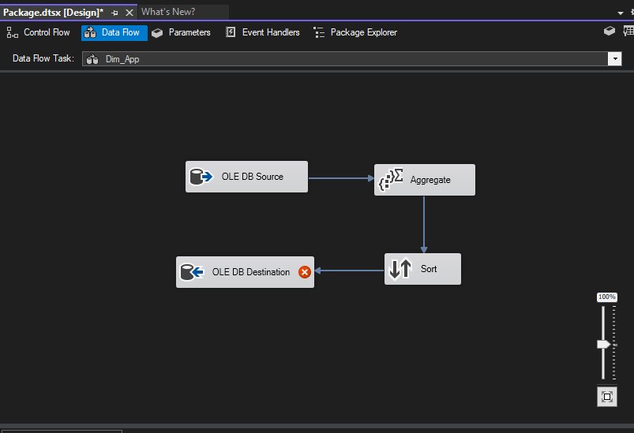

Hình 63 Sử dụng công cụ OLE DB Destination

* Nhấp đúp vào OLE DB Destination vừa tạo để Edit và tạo bảng Dim_App

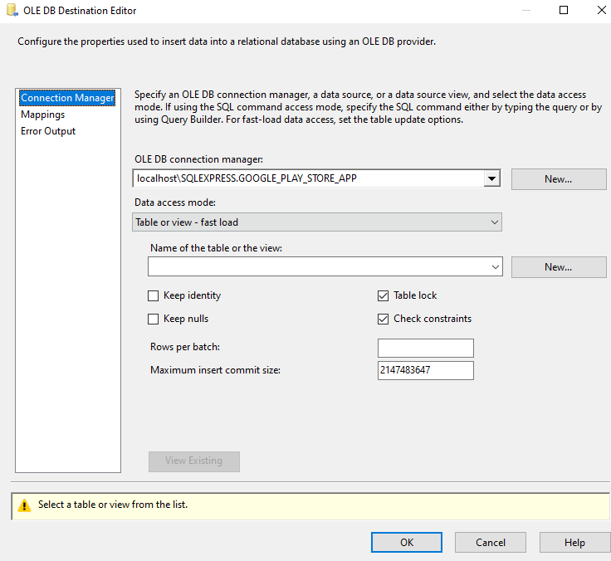

Hình 64 Chọn New để tạo bảng mới

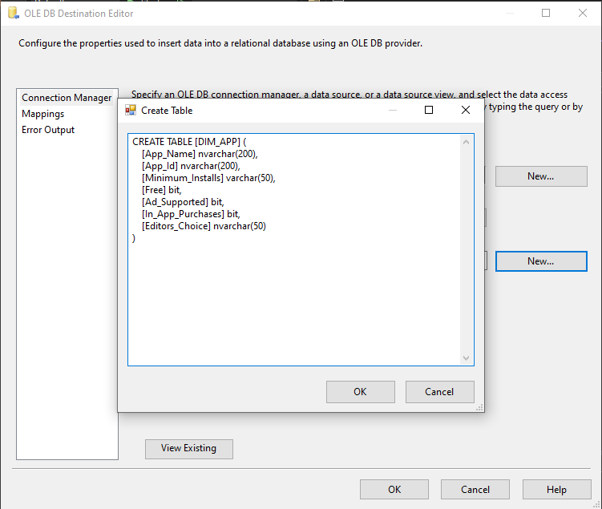

Hình 65 Edit và tạo bảng Dim_App trong OLE DB Destination

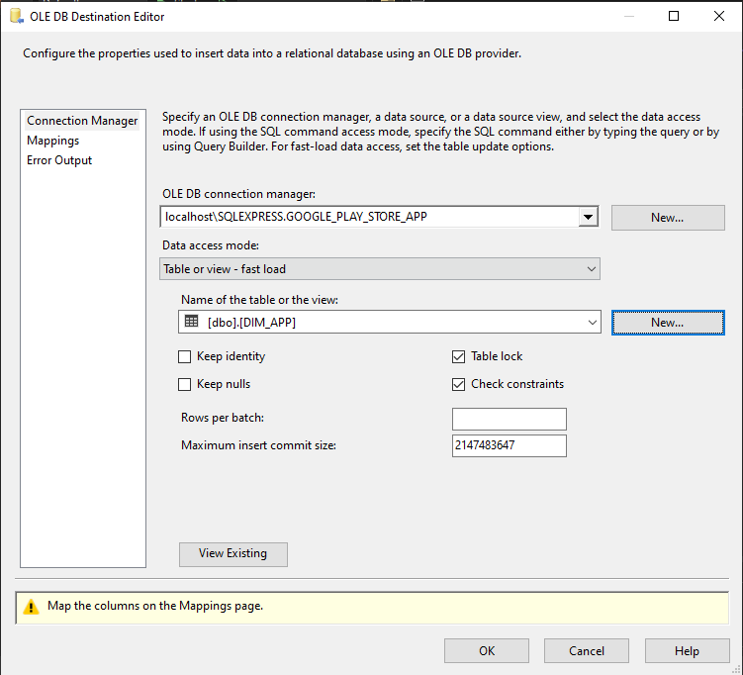

Hình 66 Chọn bảng Dim_App vừa tạo

* Sau đó nhấn vào ô Mappings để xem các thuộc tính của bảng

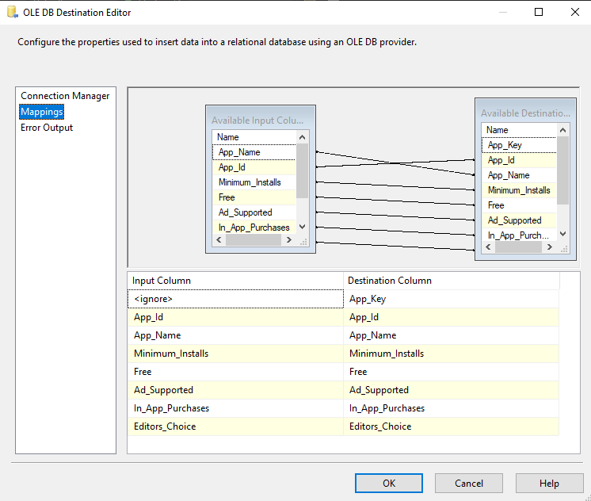

Hình 67 Xem các thuộc tính của bảng trong Mappings

* Cuối cùng nhấp OK để hoàn thành bảng Dim_App

Data Flow Dim_App sau khi hoàn thành

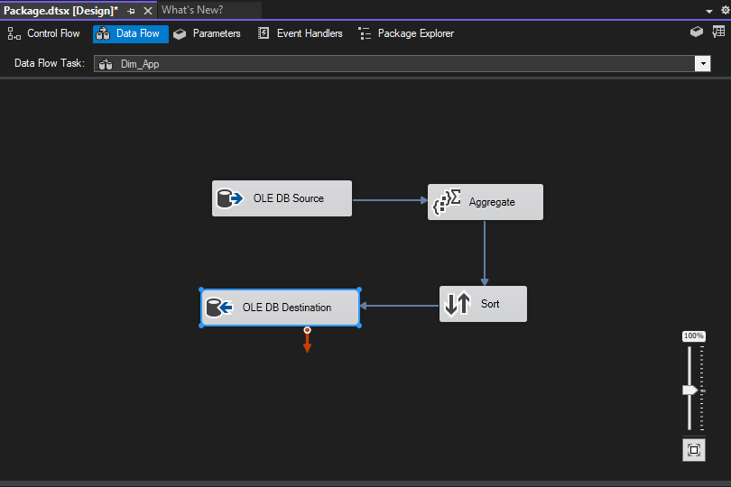

Hình 68 Data Flow Dim_App sau khi hoàn thành

### Tạo bảng DIM_DEVELOPER

* Kéo thả công cụ Data Flow Task ở SSIS Toolbox. Sau đó tiến hành đổi tên thành “Dim_Developer”.

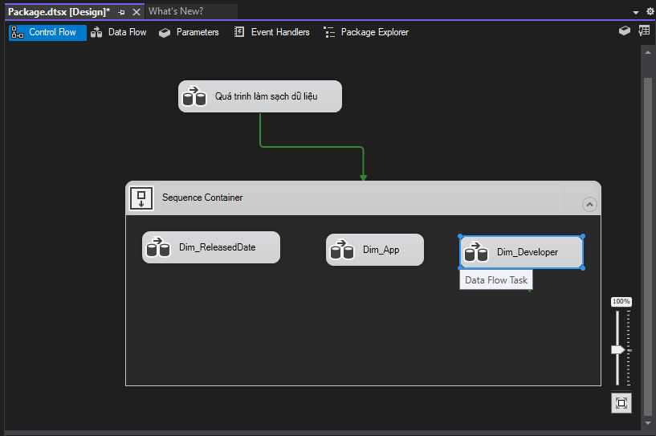

Hình 69Tạo Dim_Developer từ Data Flow Task ở SSIS Toolbox

* Sau đó nhấn đúp vào Dim_Developer và kéo thả công cụ OLE DB Source từ SSIS Toolbox.

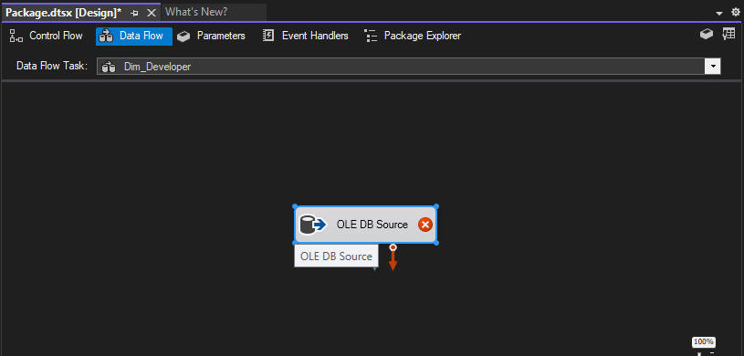

Hình 70Tạo OLE DB Source

* Nhấn đúp vào OLE DB Source và chọn kết nối tới database OriginalData. Sau đó chọn bảng CleanData như hình bên dưới

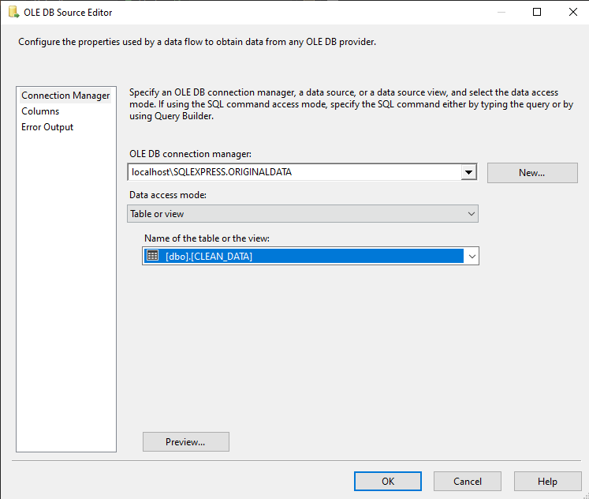

Hình 71 Connect tới database OriginalData

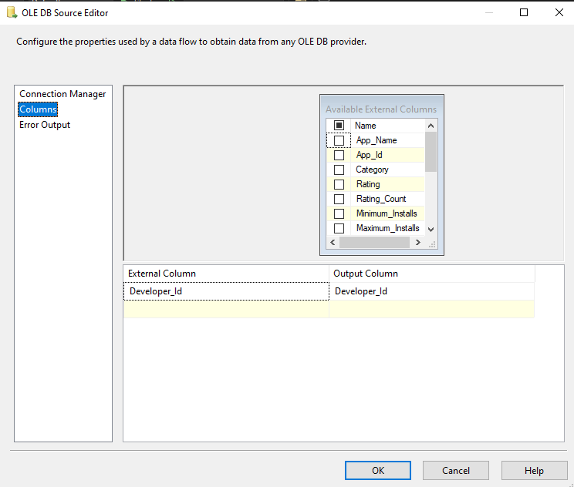

Hình 72 Chọn lọc những thuộc tính phù hợp để tạo bảng “Dim_Developer”

* Kéo thả công cụ Aggregate từ SSIS Toolbox để chọn thuộc tính cần tạo bảng Dim_Developer

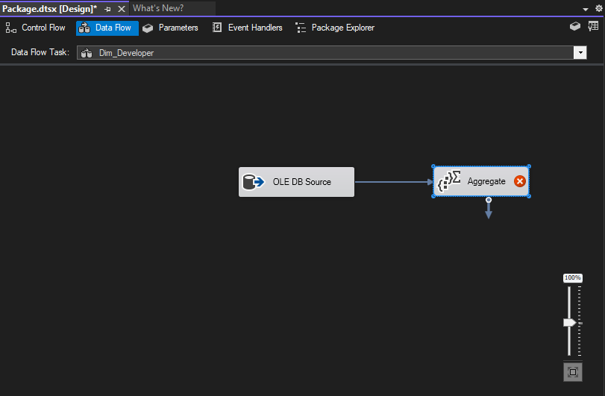

Hình 73 Tạo bảng Dim_Developer từ Aggregate

* Nhấp đúp vào công cụ Aggregate để chọn những thuộc tính cần thiết

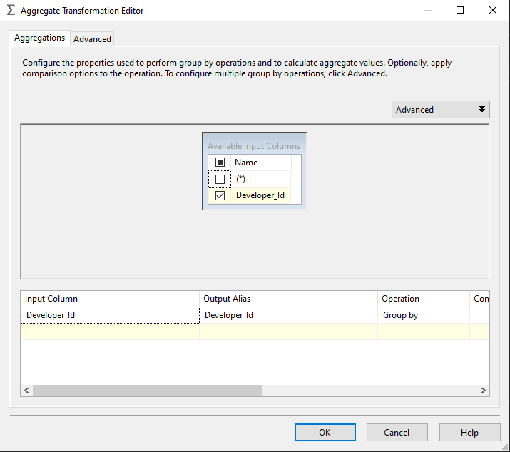

Hình 74 Chọn những thuộc tính cần thiết từ Aggregate

* Tiếp theo sẽ kéo thả công cụ Sort để lọc và sắp xếp dữ liệu

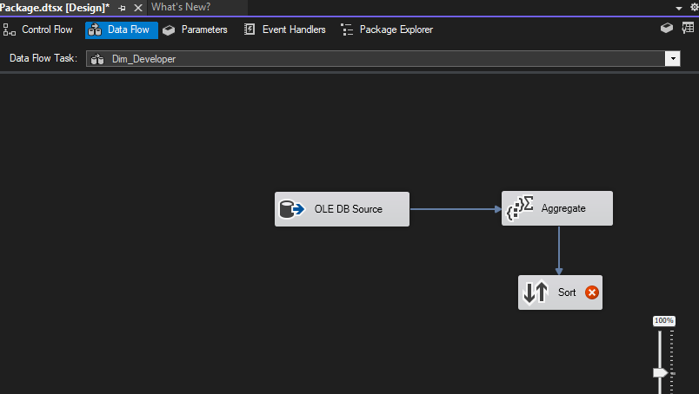

Hình 75 Lọc và sắp xếp dữ liệu từ công cụ Sort

* Ta tiến hành lọc sắp xếp dữ liệu

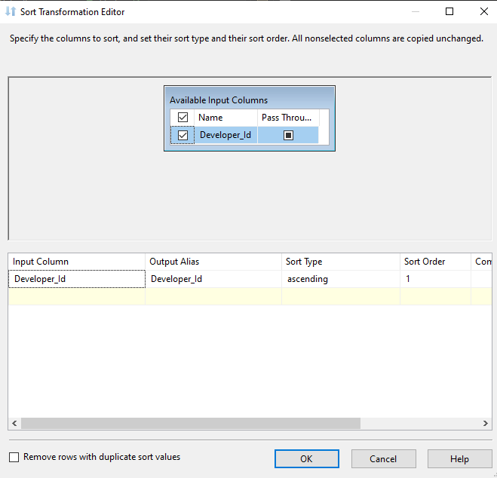

Hình 76 Tiến hành lọc và sắp xếp dữ liệu

* Sau đó nhấn OK. Tiếp theo, ta sử dụng công cụ OLE DB Destination

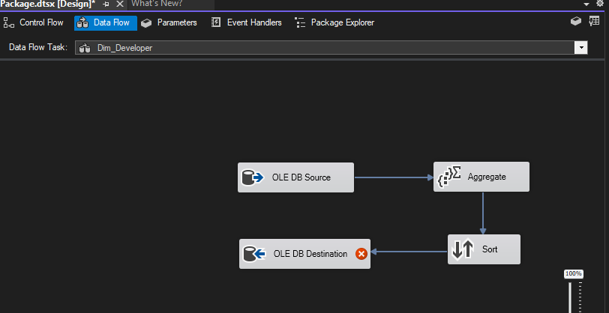

Hình 77 Sử dụng công cụ OLE DB Destination

* Nhấp đúp vào OLE DB Destination vừa tạo để Edit và tạo bảng Dim_Developer

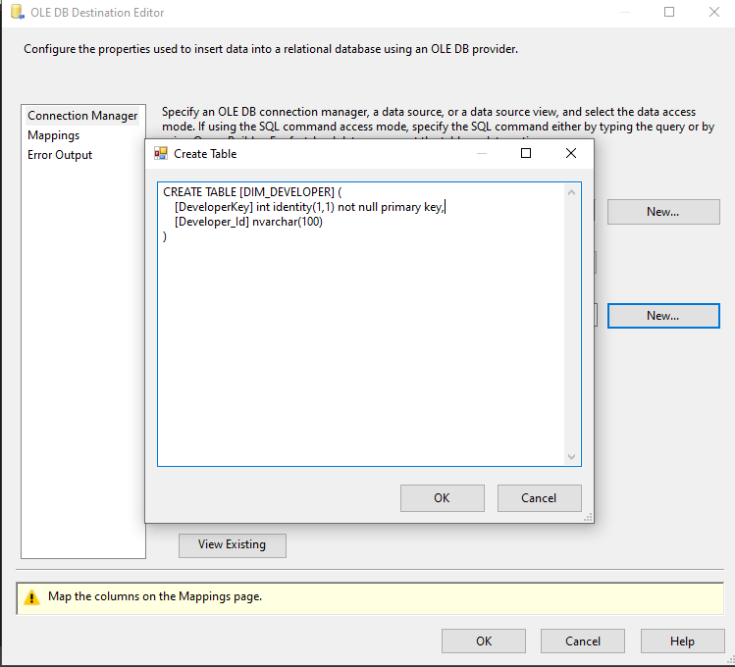

Hình 78 Edit và tạo bảng Dim_Developer trong OLE DB Destination

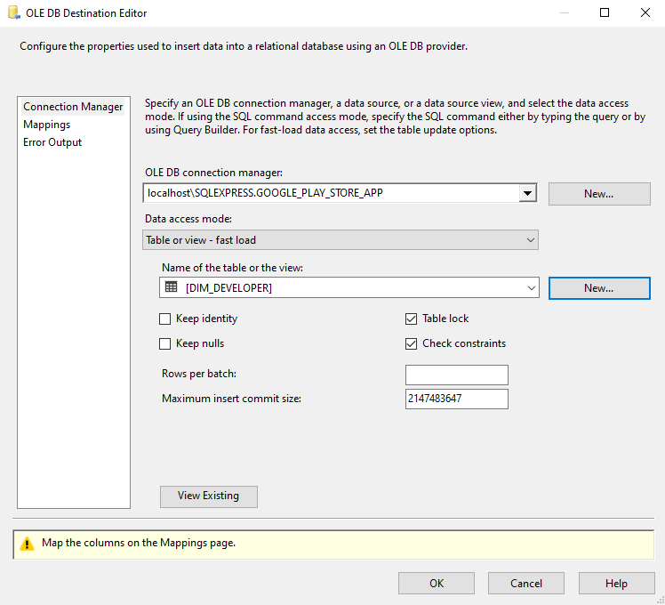

Hình 79 Chọn bảng Dim_Developer vừa tạo

* Sau đó nhấn vào ô Mappings để xem các thuộc tính của bảng

Cuối cùng nhấp OK để hoàn thành bảng Dim_Developer

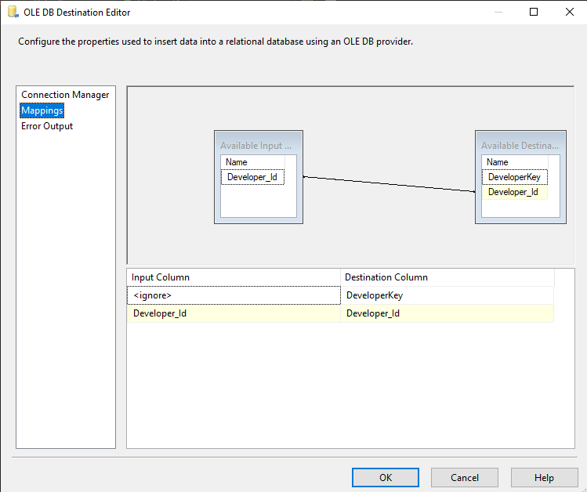

Hình 80 Xem các thuộc tính của bảng trong Mappings

* Data Flow Dim_Developer sau khi hoàn thành

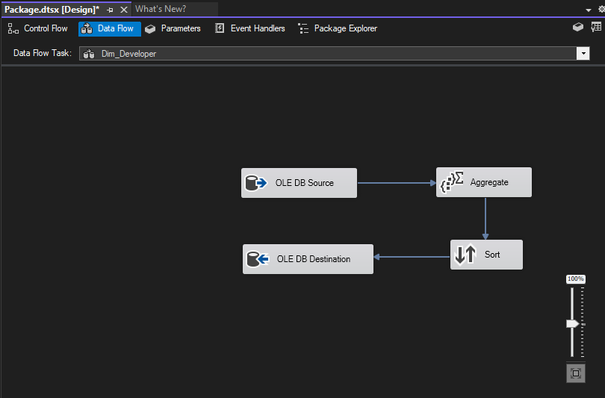

Hình 81 Data Flow Dim_Developer sau khi hoàn thành

### Tạo bảng DIM_CATEGORY

* Kéo thả công cụ Data Flow Task ở SSIS Toolbox. Sau đó tiến hành đổi tên thành “Dim_Category”.

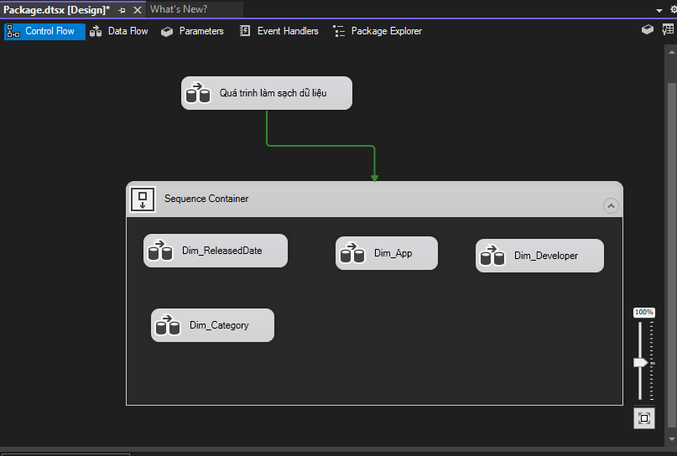

* Sau đó nhấn đúp vào Dim_ Category và kéo thả công cụ OLE DB Source từ SSIS Toolbox.

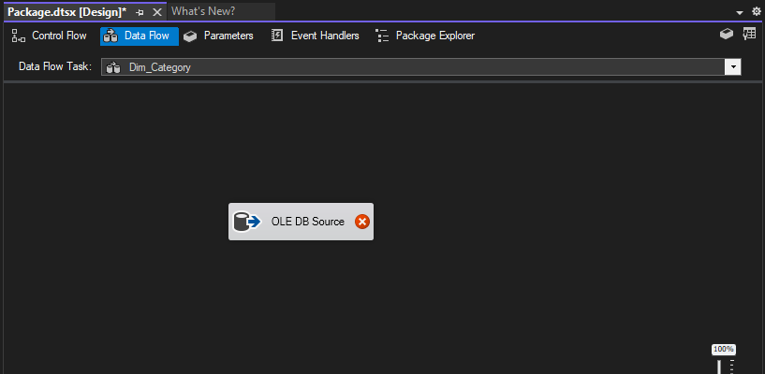

Hình 82 Tạo OLE DB Source

* Nhấn đúp vào OLE DB Source và chọn kết nối tới database OriginalData. Sau đó chọn bảng CleanData như hình bên dưới

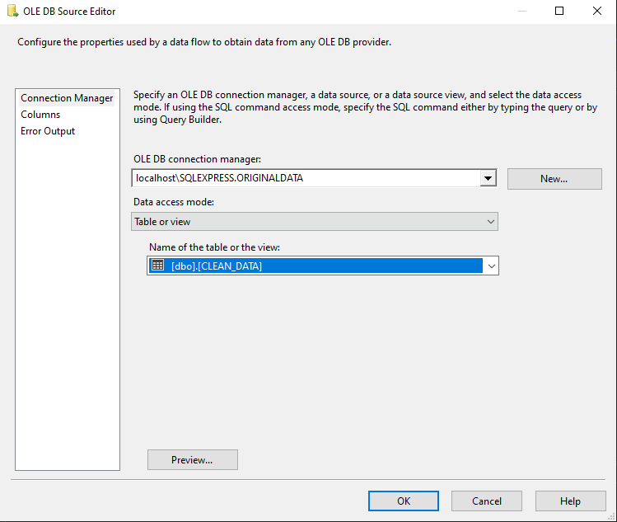

Hình 83 Connect tới database OriginalData

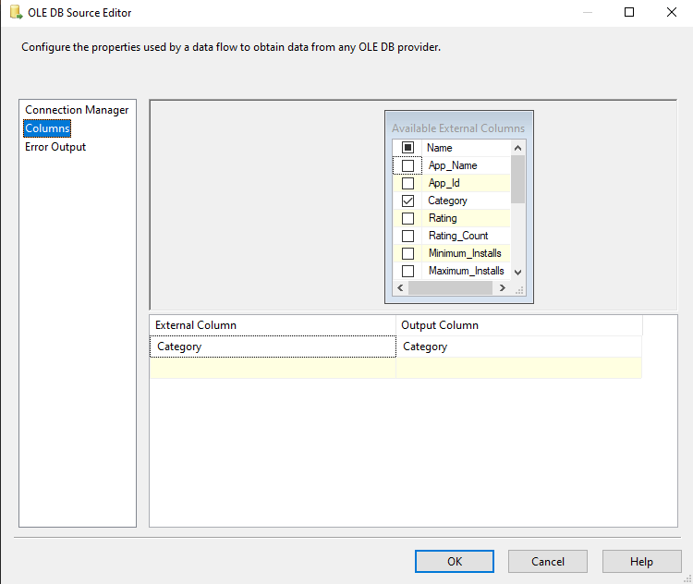

Hình 84 Chọn lọc những thuộc tính phù hợp để tạo bảng “Dim_Category”

* Kéo thả công cụ Aggregate từ SSIS Toolbox để chọn thuộc tính cần tạo bảng Dim_Category

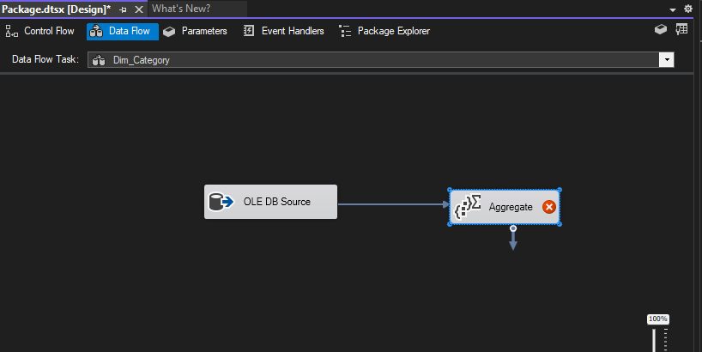

Hình 85 Tạo bảng Dim_Category từ Aggregate

* Nhấp đúp vào công cụ Aggregate để chọn những thuộc tính cần thiết

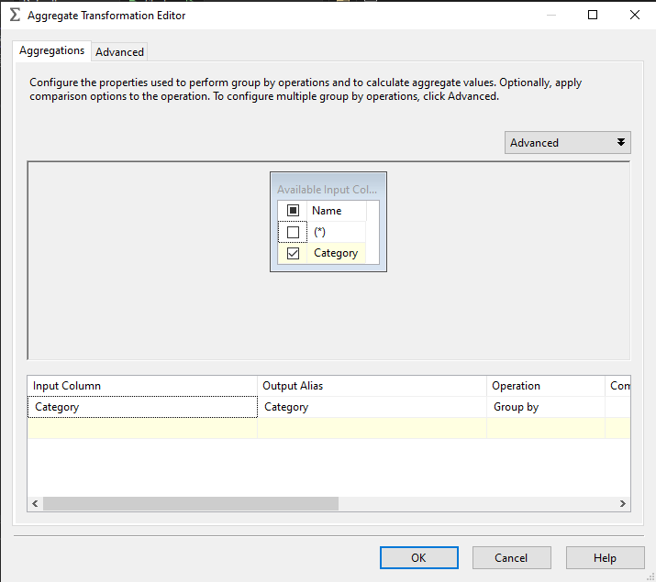

Hình 86 Chọn những thuộc tính cần thiết từ Aggregate

* Tiếp theo sẽ kéo thả công cụ Sort để lọc và sắp xếp dữ liệu

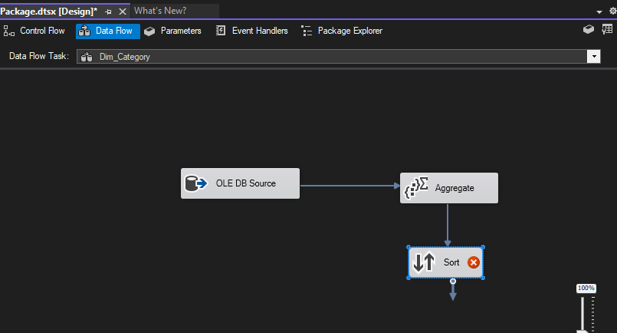

Hình 87 Lọc và sắp xếp dữ liệu từ công cụ Sort

* Ta tiến hành lọc sắp xếp dữ liệu

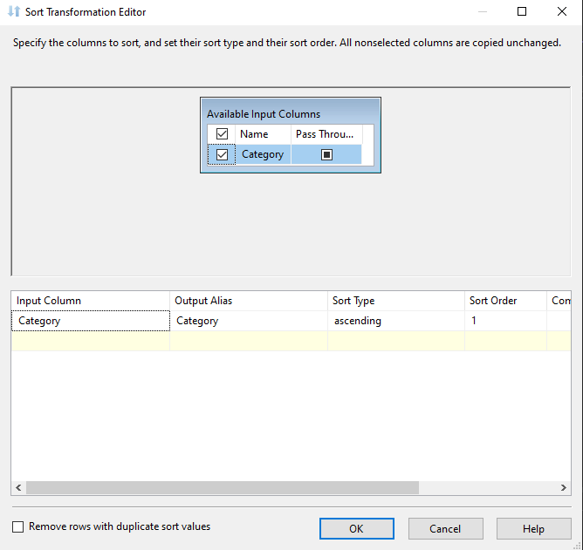

Hình 88 Tiến hành lọc và sắp xếp dữ liệu

* Sau đó nhấn OK. Tiếp theo, ta sử dụng công cụ OLE DB Destination

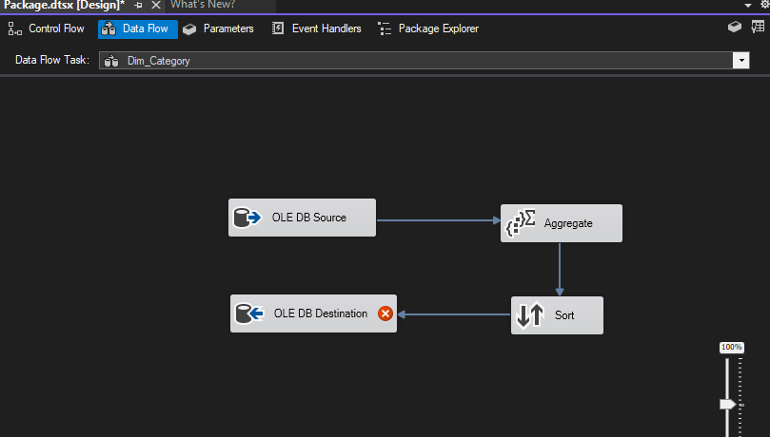

Hình 89 Sử dụng công cụ OLE DB Destination

* Nhấp đúp vào OLE DB Destination vừa tạo để Edit và tạo bảng Dim_Category

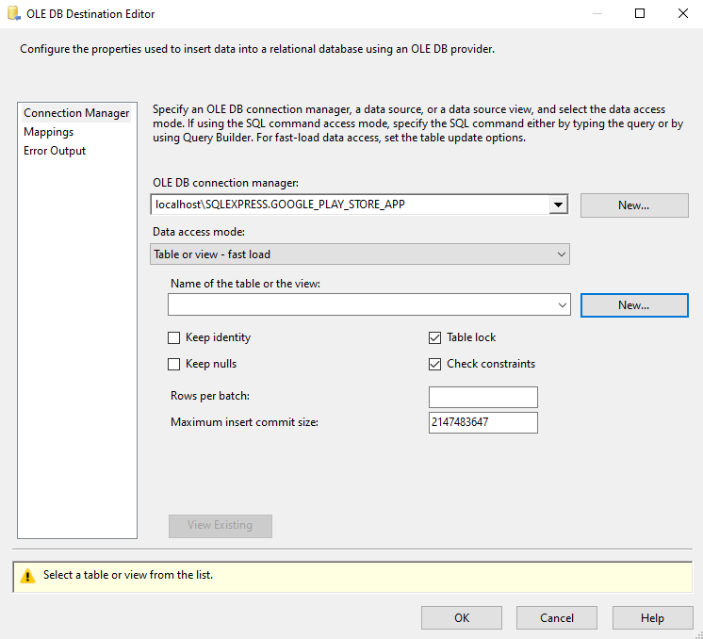

Hình 90 Chọn New để tạo bảng mới

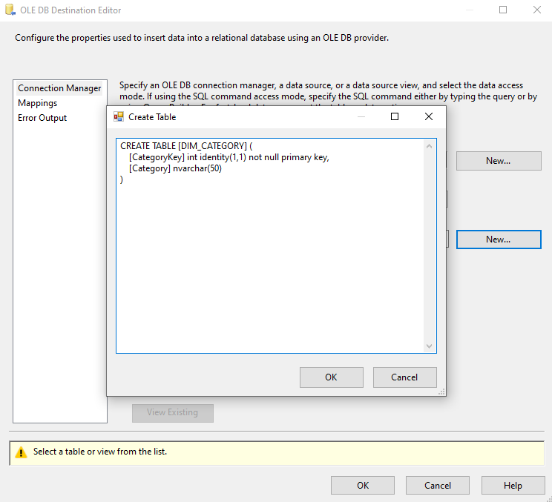

Hình 91 Edit và tạo bảng Dim_Category trong OLE DB Destination

* Sau đó nhấn vào ô Mappings để xem các thuộc tính của bảng

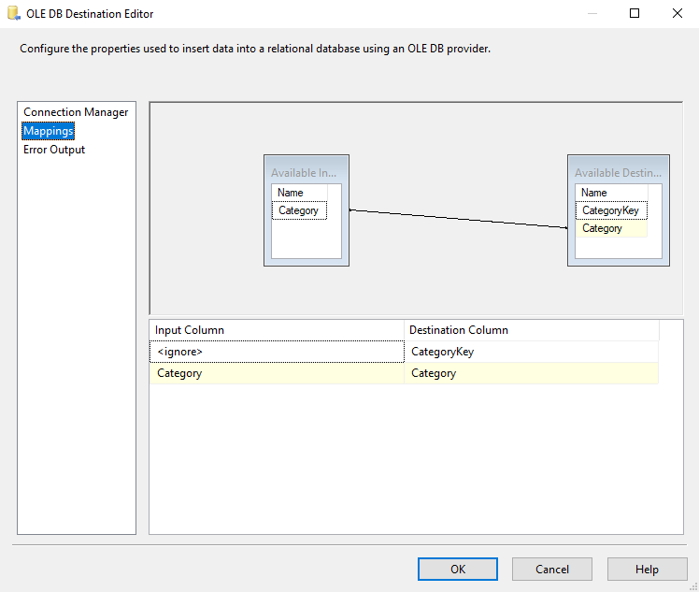

Hình 92 Xem các thuộc tính của bảng trong Mappings

* Cuối cùng nhấp OK để hoàn thành bảng Dim_ Category

Data Flow Dim_ Category sau khi hoàn thành

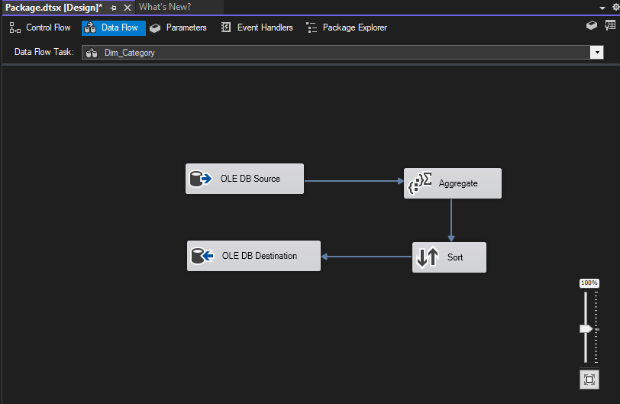

Hình 93 Data Flow Dim_Category sau khi hoàn thành

### Tạo bảng DIM_MINIMUM_ANDROID

* Kéo thả công cụ Data Flow Task ở SSIS Toolbox. Sau đó tiến hành đổi tên thành “Dim_Minimum_Android”.

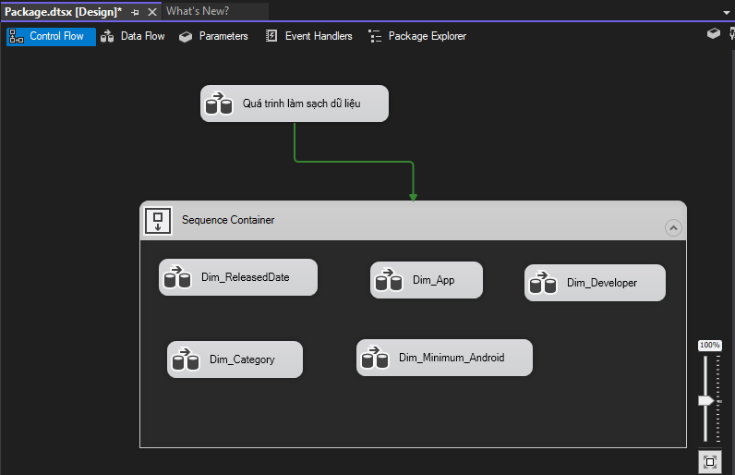

Hình 94 Tạo Dim_ Minimum_Android từ Data Flow Task ở SSIS Toolbox

* Sau đó nhấn đúp vào Dim_ Minimum_Android và kéo thả công cụ OLE DB Source từ SSIS Toolbox.

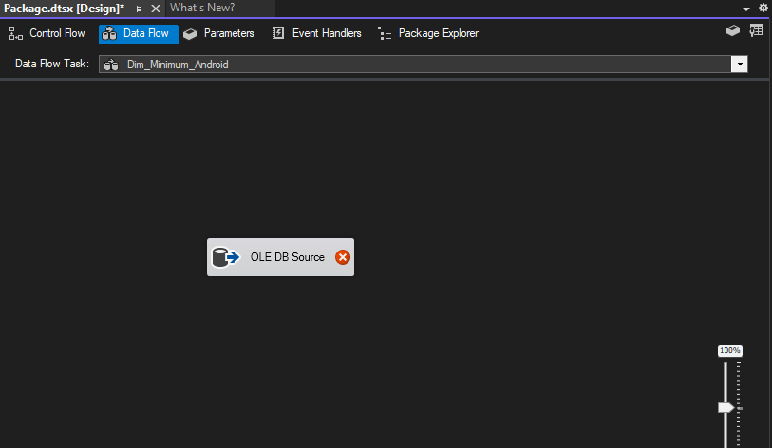

Hình 95 Tạo OLE DB Source

* Nhấn đúp vào OLE DB Source và chọn kết nối tới database OriginalData. Sau đó chọn bảng CleanData như hình bên dưới

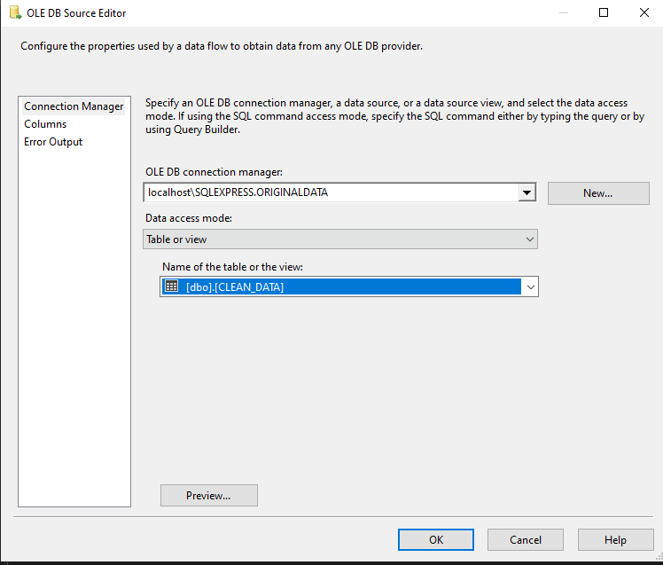

Hình 96 Connect tới database OriginalData

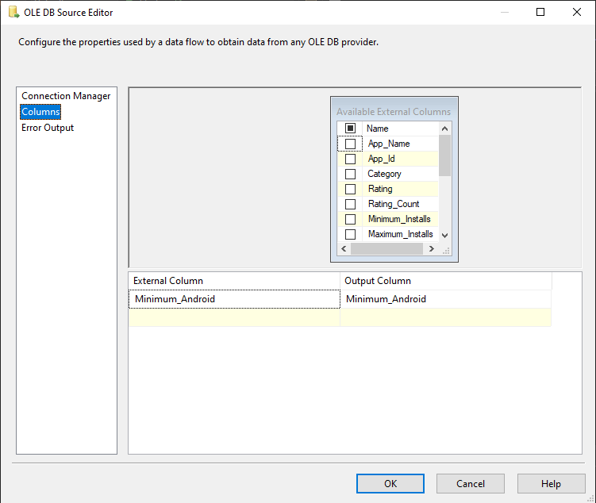

Hình 97 Chọn lọc những thuộc tính phù hợp để tạo bảng “Dim_Minimum_Android”

* Kéo thả công cụ Aggregate từ SSIS Toolbox để chọn thuộc tính cần tạo bảng Dim_ Minimum_Android

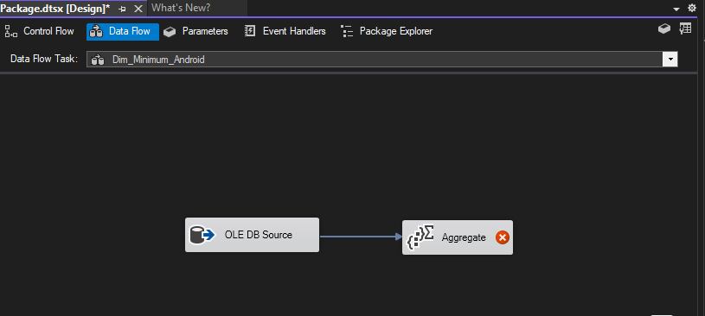

Hình 98 Tạo bảng Dim_ Minimum_Android từ Aggregate

* Nhấp đúp vào công cụ Aggregate để chọn những thuộc tính cần thiết

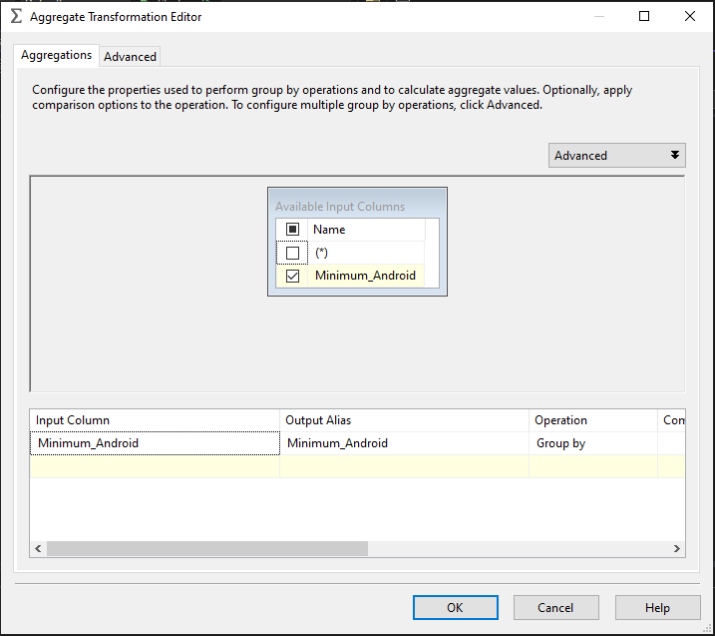

Hình 99 Chọn những thuộc tính cần thiết từ Aggregate

* Tiếp theo sẽ kéo thả công cụ Sort để lọc và sắp xếp dữ liệu

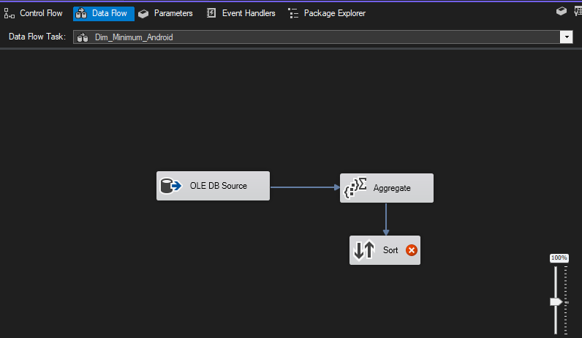

Hình 100 Lọc và sắp xếp dữ liệu từ công cụ Sort

* Ta tiến hành lọc sắp xếp dữ liệu

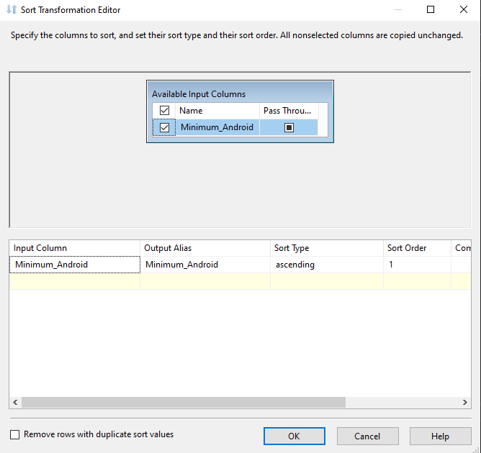

Hình 101 Tiến hành lọc và sắp xếp dữ liệu

* Sau đó nhấn OK. Tiếp theo, ta sử dụng công cụ OLE DB Destination

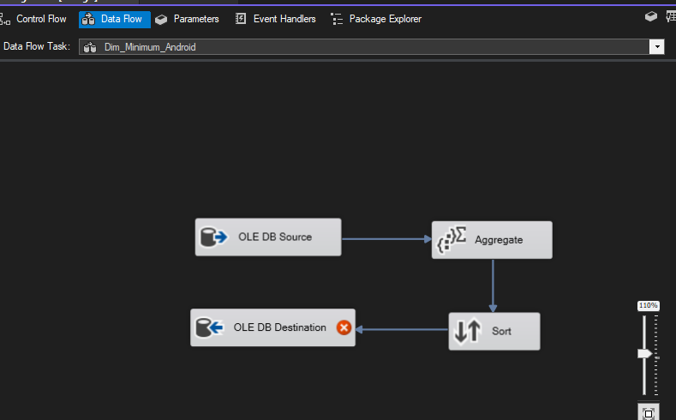

Hình 102 Sử dụng công cụ OLE DB Destination

* Nhấp đúp vào OLE DB Destination vừa tạo để Edit và tạo bảng Dim_ Minimum_Android

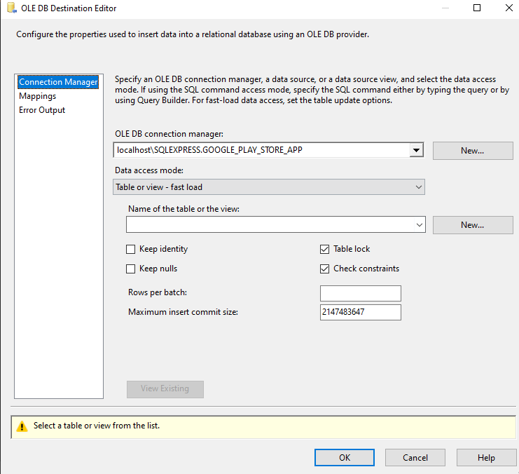

Hình 103 Chọn New để tạo bảng mới

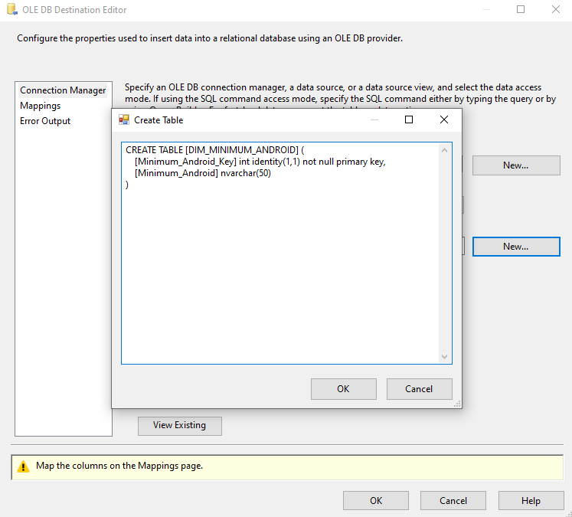

Hình 104 Edit và tạo bảng Dim_ Minimum_Android trong OLE DB Destination

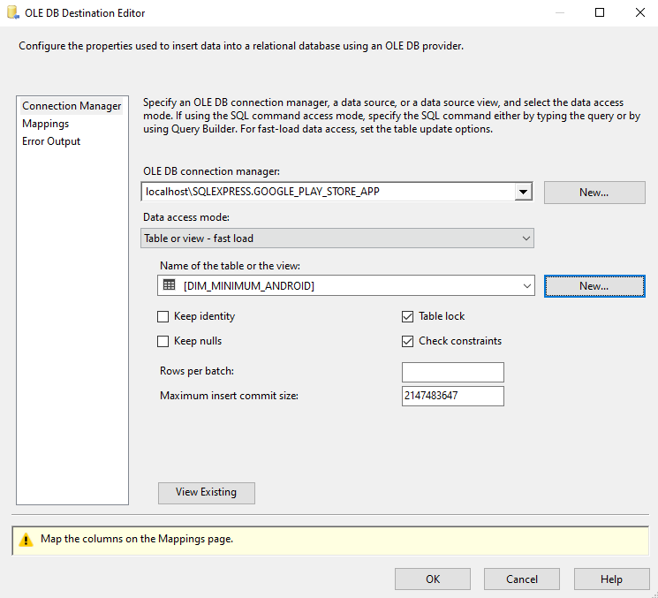

Hình 105 Chọn bảng Dim_ Minimum_Android vừa tạo

* Sau đó nhấn vào ô Mappings để xem các thuộc tính của bảng

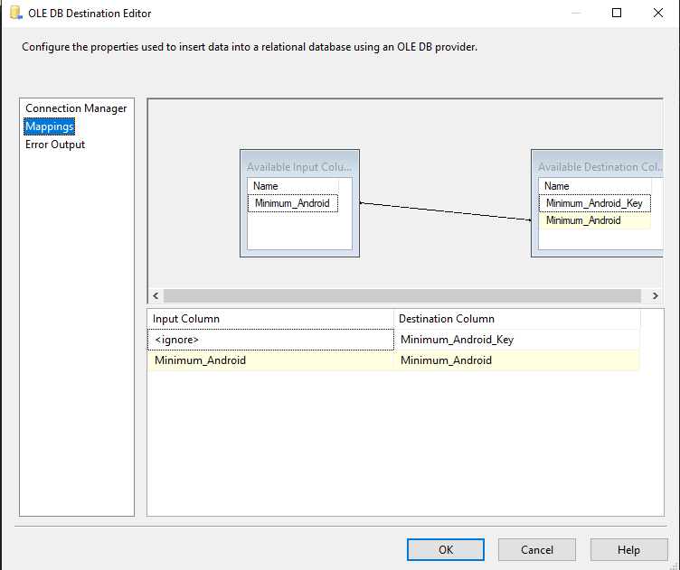

Hình 106 Xem các thuộc tính của bảng trong Mappings

* Cuối cùng nhấp OK để hoàn thành bảng Dim_ Minimum_Android

Data Flow Dim_ Minimum_Android sau khi hoàn thành

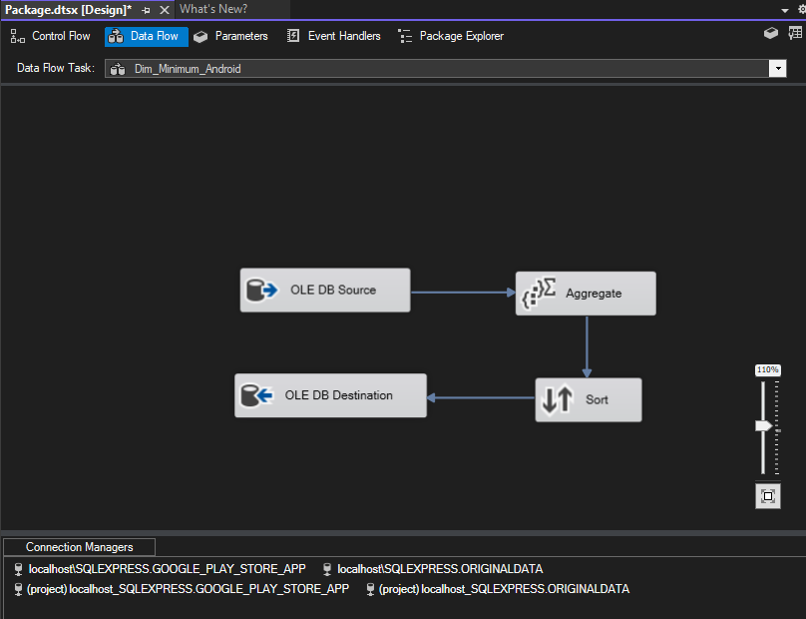

Hình 107 Data Flow Dim_ Minimum_Android sau khi hoàn thành

### Tạo bảng DIM_CONTENT_RATING

* Kéo thả công cụ Data Flow Task ở SSIS Toolbox. Sau đó tiến hành đổi tên thành “Dim_ Content_Rating”.

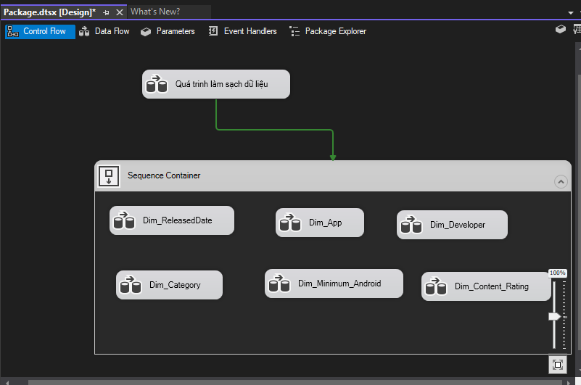

Hình 108 Tạo Dim_ Content_Rating từ Data Flow Task ở SSIS Toolbox

* Sau đó nhấn đúp vào Dim_ Content_Rating và kéo thả công cụ OLE DB Source từ SSIS Toolbox.

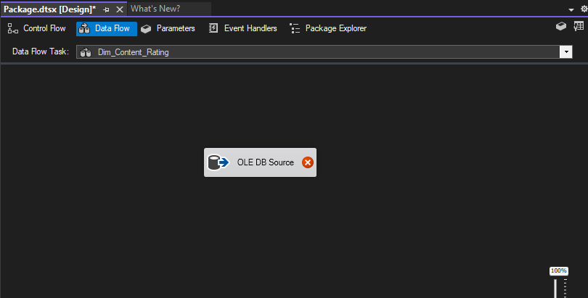

Hình 109 Tạo OLE DB Source

* Nhấn đúp vào OLE DB Source và chọn kết nối tới database OriginalData. Sau đó chọn bảng CleanData như hình bên dưới

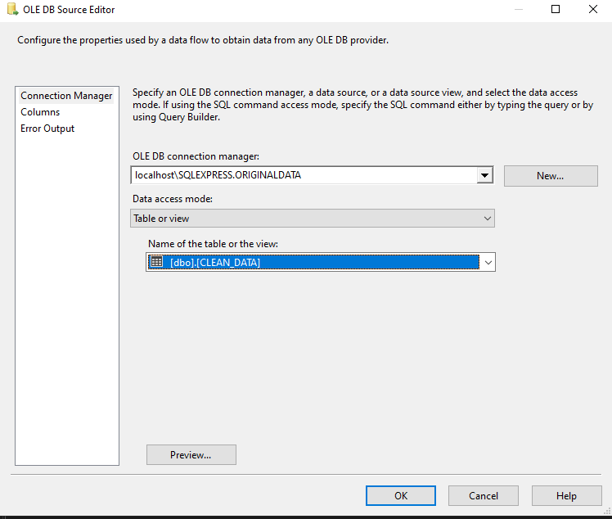

Hình 110 Connect tới database OriginalData

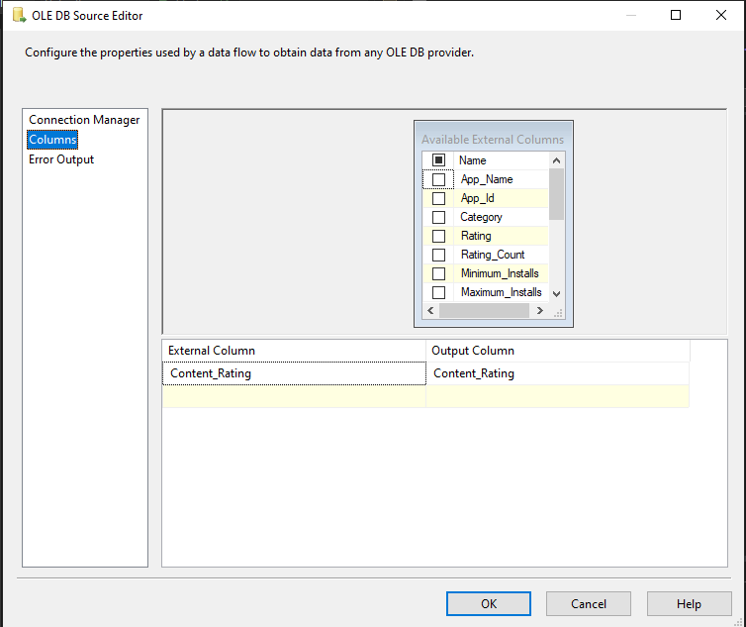

Hình 111 Chọn lọc những thuộc tính phù hợp để tạo bảng “Dim_Content_Rating”

* Kéo thả công cụ Aggregate từ SSIS Toolbox để chọn thuộc tính cần tạo bảng Dim_ Content_Rating

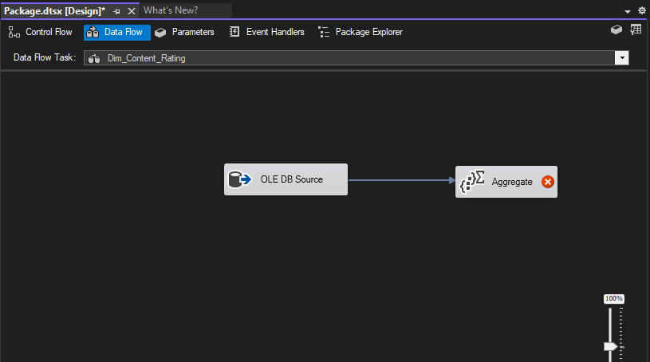

Hình 112 Tạo bảng Dim_Content_Rating từ Aggregate

* Nhấp đúp vào công cụ Aggregate để chọn những thuộc tính cần thiết

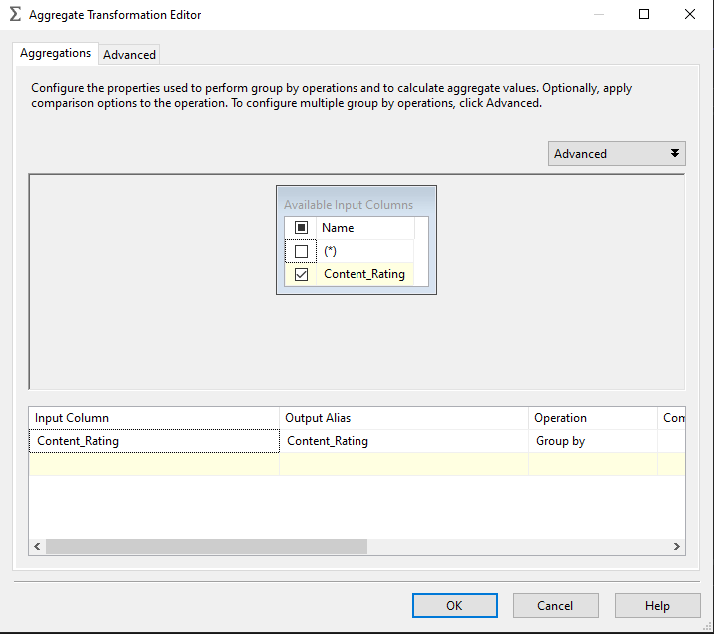

Hình 113 Chọn những thuộc tính cần thiết từ Aggregate

* Tiếp theo sẽ kéo thả công cụ Sort để lọc và sắp xếp dữ liệu

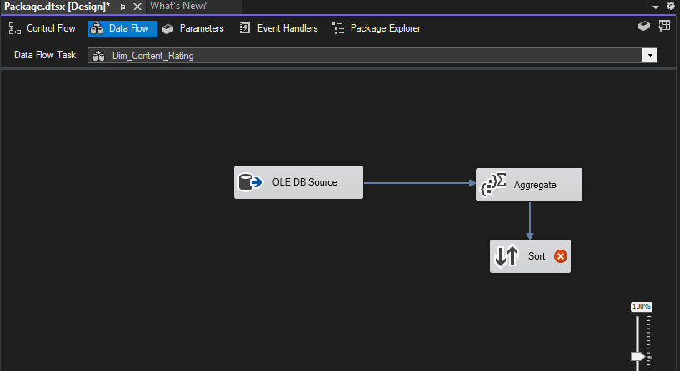

Hình 114 Lọc và sắp xếp dữ liệu từ công cụ Sort

* Ta tiến hành lọc sắp xếp dữ liệu

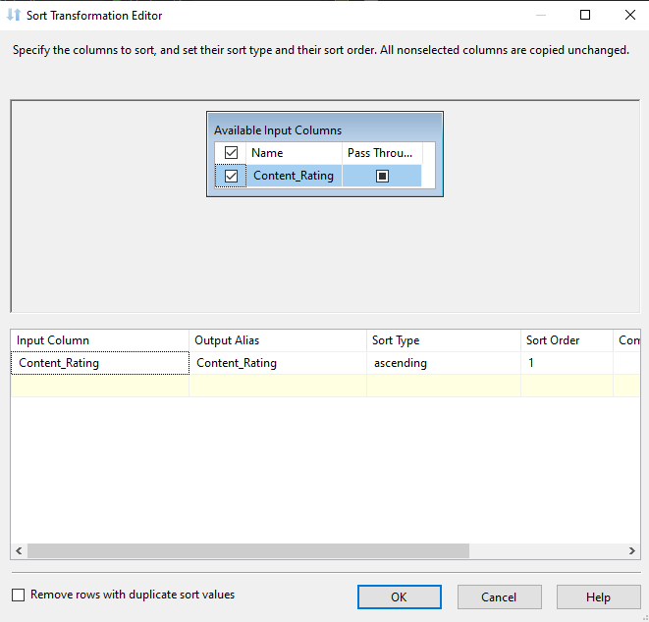

Hình 115 Tiến hành lọc và sắp xếp dữ liệu

* Sau đó nhấn OK. Tiếp theo, ta sử dụng công cụ OLE DB Destination

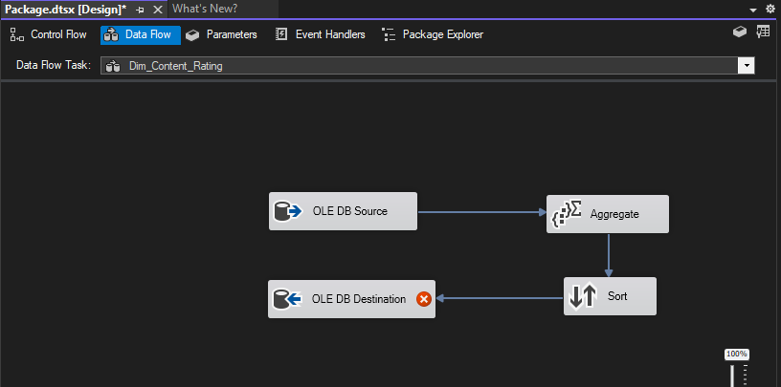

Hình 116 Sử dụng công cụ OLE DB Destination

* Nhấp đúp vào OLE DB Destination vừa tạo để Edit và tạo bảng Dim_ Content_Rating

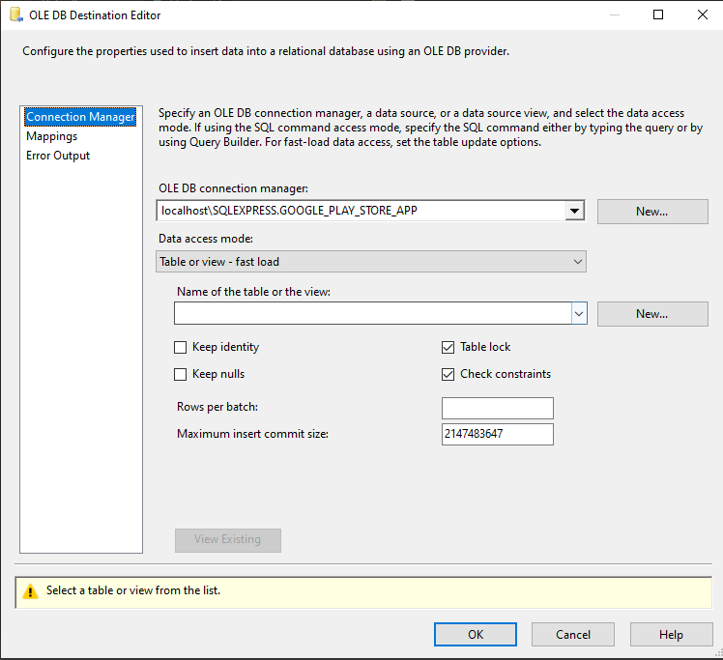

Hình 117 Chọn New để tạo bảng mới

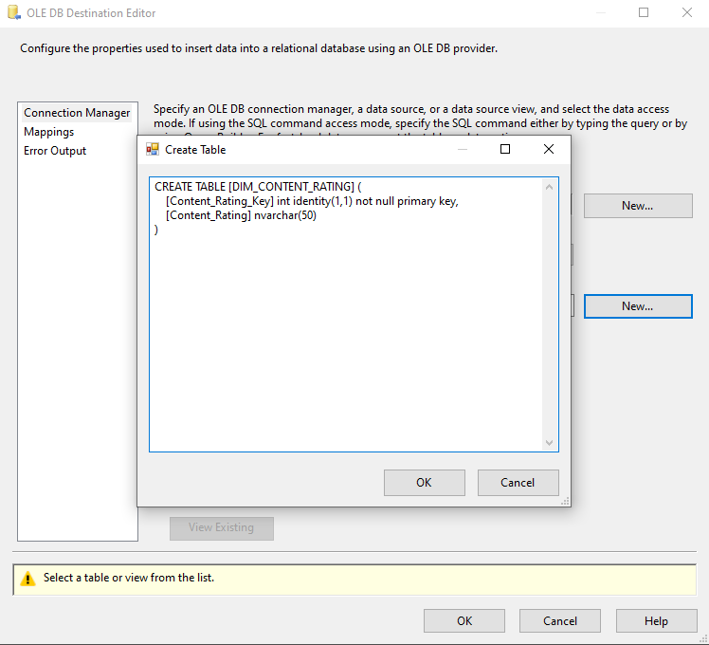

Hình 118 Edit và tạo bảng Dim_Content_Rating trong OLE DB Destination

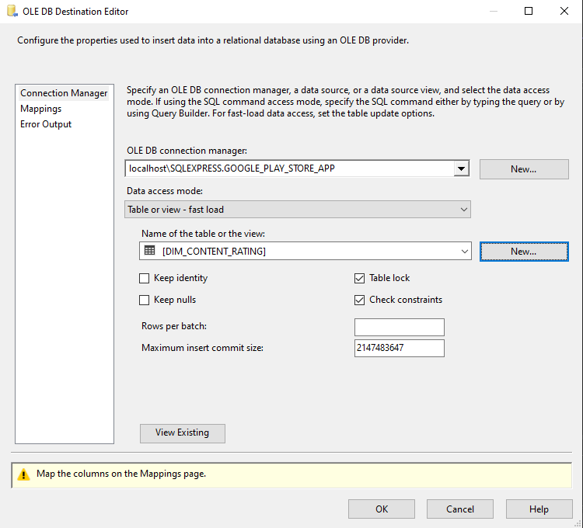

Hình 119 Chọn bảng Dim_Content_Rating vừa tạo

* Sau đó nhấn vào ô Mappings để xem các thuộc tính của bảng

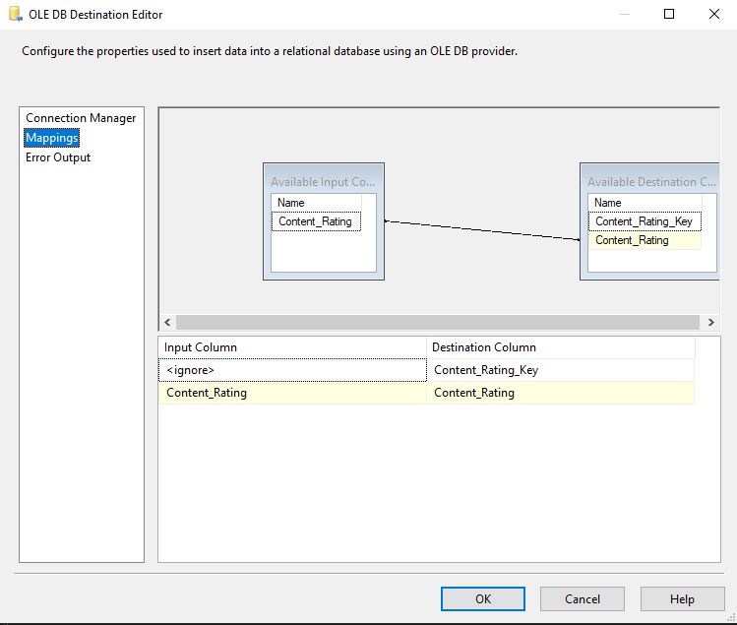

Hình 120 Xem các thuộc tính của bảng trong Mappings

* Cuối cùng nhấp OK để hoàn thành bảng Dim_Content_Rating

Data Flow Dim_Content_Rating sau khi hoàn thành

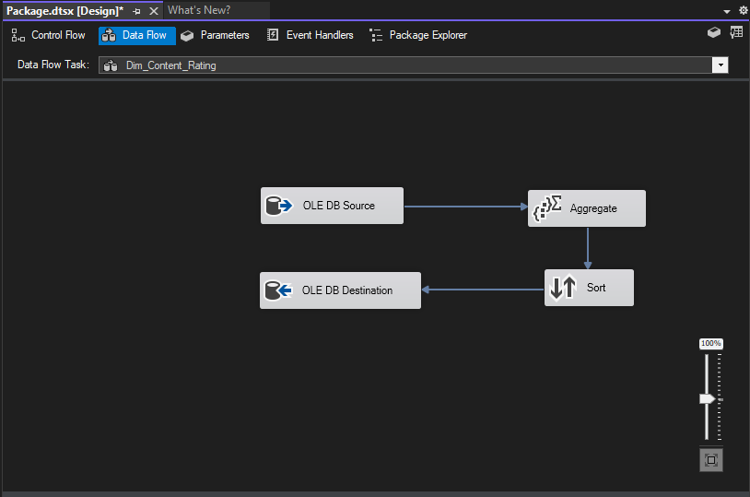

Hình 121 Data Flow Dim_Content_Rating sau khi hoàn thành

## Quá trình tạo bảng FACT

* Kéo thả công cụ Data Flow Task ở SSIS Toolbox. Sau đó tiến hành đổi tên thành “Quá trình tạo bảng FACT”.

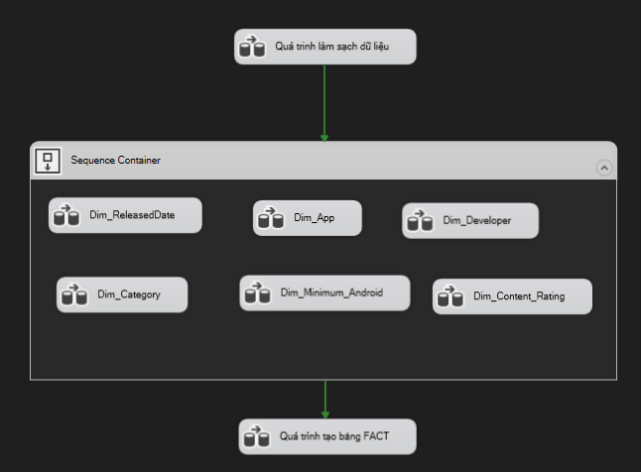

Hình 122 Tạo "Quá trình tạo bảng FACT" từ Data Flow Task ở SSIS Toolbox

* Tiếp theo Kéo thả công cụ OLE DB Source từ SSIS Toolbox.

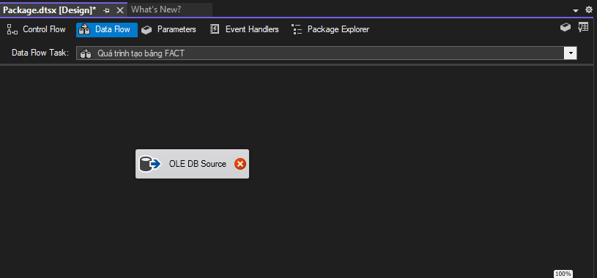

Hình 123 Tạo OLE DB Source

* Nhấn đúp vào OLE DB Source và chọn kết nối tới database OriginalData. Sau đó chọn bảng CleanData như hình bên dưới

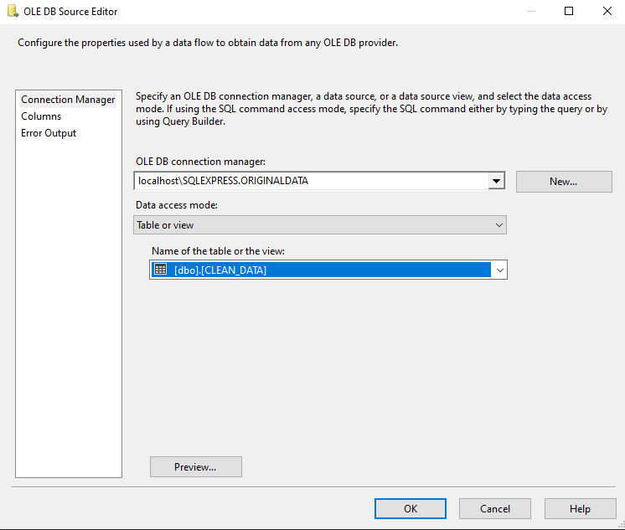

Hình 124 Connect tới database OriginalData

Kéo thả công cụ Lookup từ SSIS Toolbox. Sau đó đổi tên thành “Dim_APP”.

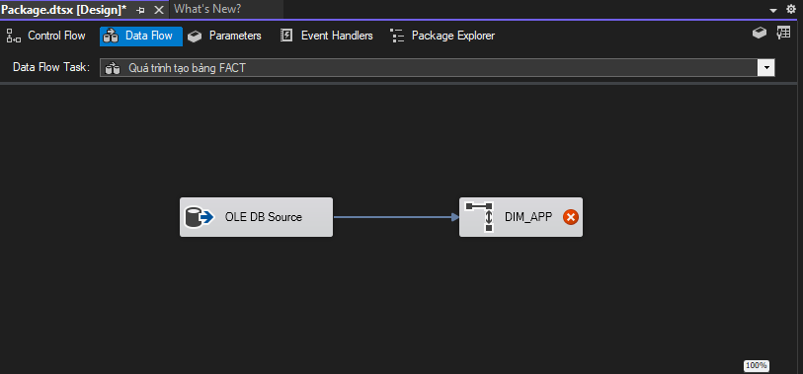

Hình 125 Sử dụng Lookup từ SSIS Toolbox để tạo Dim_APP

* Nhấn đúp vào Edit và chọn **Redirect rows to no match ouput** ở mục **Specify how to handle rows with no matching** **entries** như hình bên dưới

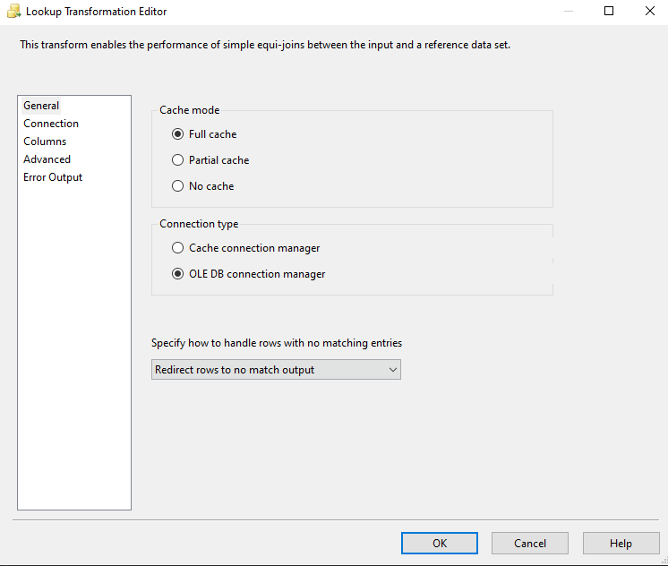

Hình 126 Chọn Redirect rows to no match ouput

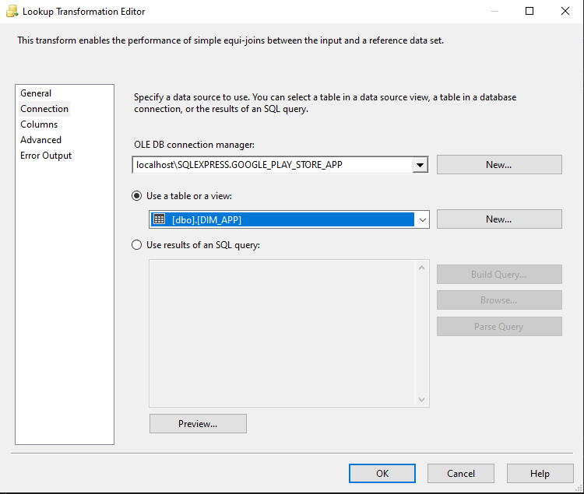

Hình 127 Chọn bảng Dim_App

* Sang tab Connection, ở mục **OLE DB connection manager** => chọn database GOOGLE_PLAY_STORE_APP. Ở mục **Use a table or a view** chọn bảng Dim_APP.

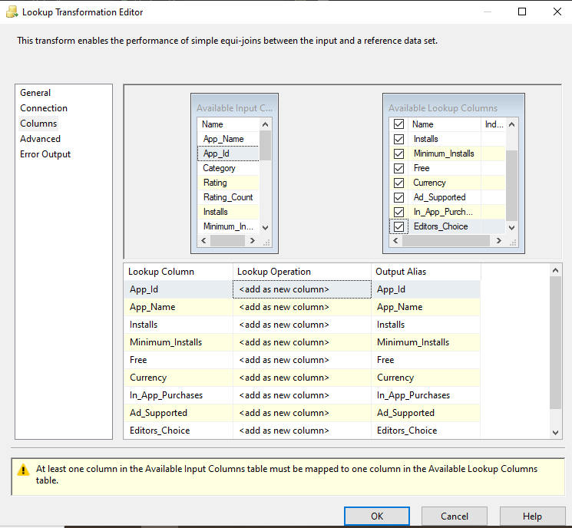

Hình 128

* Sau đó mappings với cột App_Name, Installs, Minimum_Installs, Free, Currency, Ad_Supported, In_App_Purchases, Editor_Choices trong bảng Dim_APP

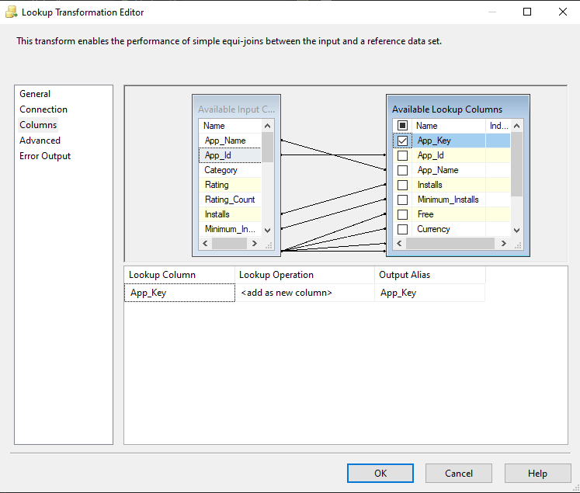

Hình 129 Mappings các cột trong bảng Dim_APP

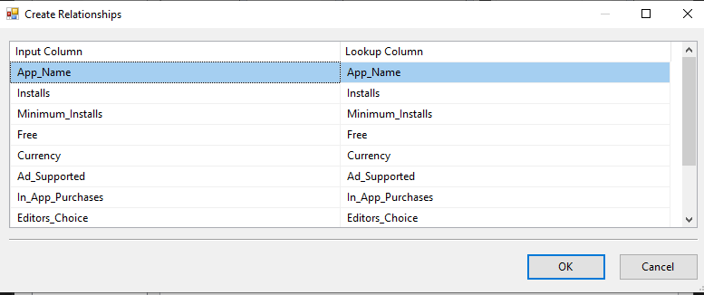

Hình 130 Danh sách các cột sẽ mappings

* Tiếp tục kéo thả công cụ Lookup từ SSIS Toolbox. Chọn output là Lookup Match Output. Sau đó đổi tên thành “Dim_CATEGORY”.

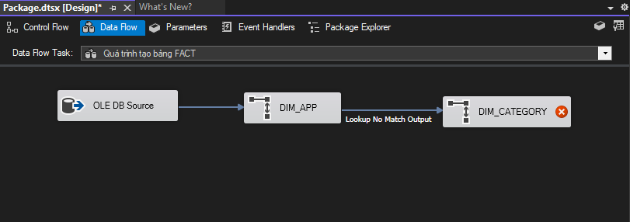

Hình 131 Sử dụng Lookup từ SSIS Toolbox để tạo Dim_ CATEGORY

* Nhấn đúp vào Edit và chọn **Redirect rows to no match ouput** ở mục **Specify how to handle rows with no matching** **entries** như hình bên dưới

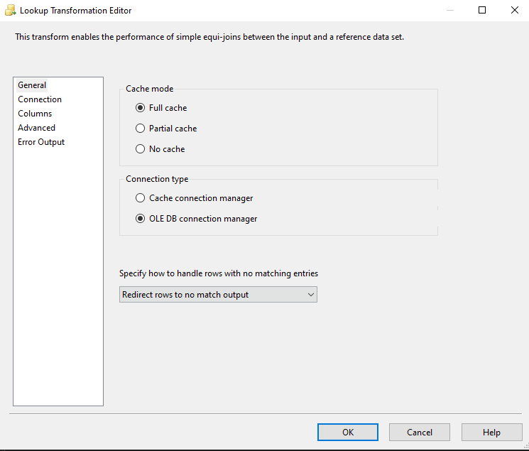

Hình 132 Chọn Redirect rows to no match ouput

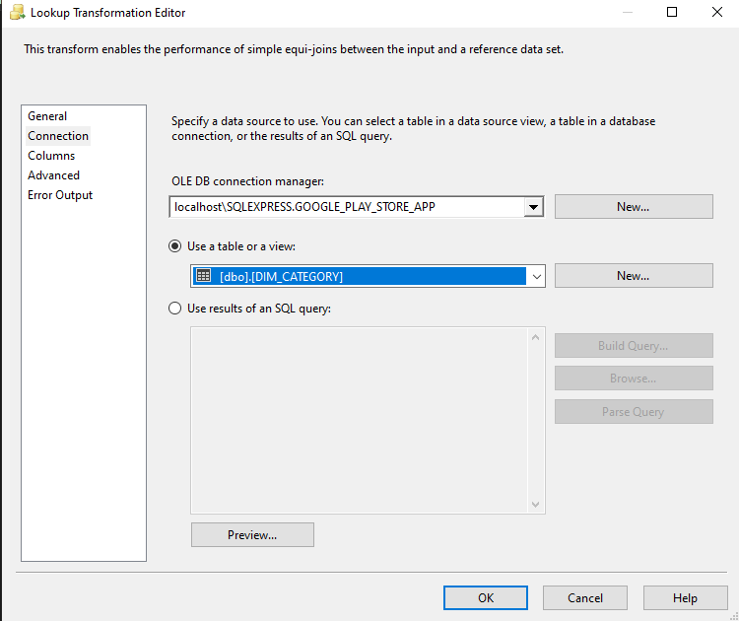

Hình 133 Chọn bảng Dim_Category

* Sang tab Connection, ở mục **OLE DB connection manager** => chọn database GOOGLE_PLAY_STORE_APP. Ở mục **Use a table or a view** chọn bảng Dim_CATEGORY.
* Sau đó mappings với cột Category trong bảng Dim_CATEGORY

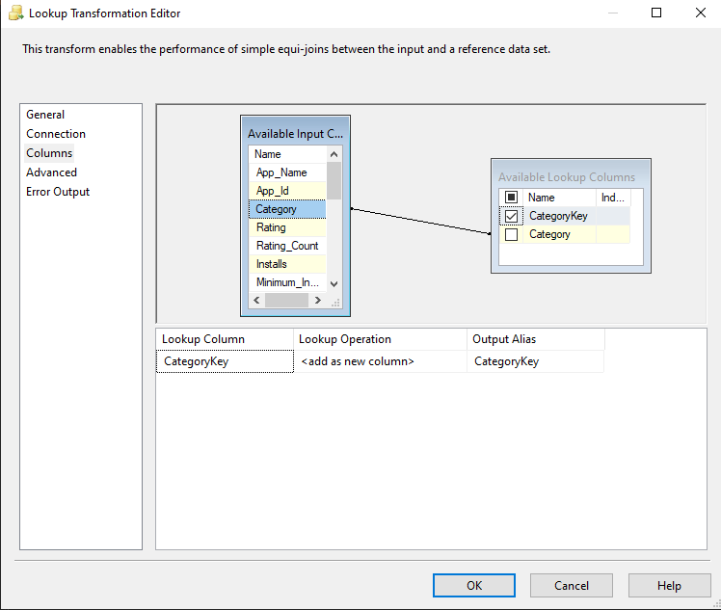

Hình 134 Mappings cột Category trong bảng Dim_CATEGORY

* Tiếp tục kéo thả công cụ Lookup từ SSIS Toolbox. Chọn output là Lookup Match Output. Sau đó đổi tên thành “Dim_Developer”.

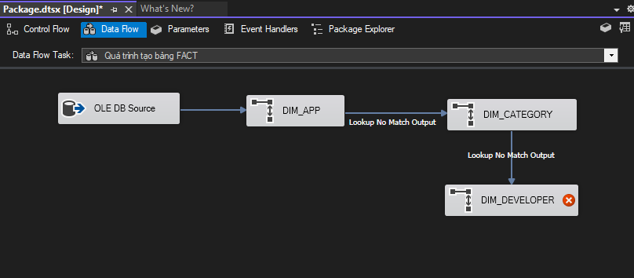

Hình 135 Sử dụng Lookup từ SSIS Toolbox để tạo Dim_Developer

* Nhấn đúp vào Edit và chọn **Redirect rows to no match ouput** ở mục **Specify how to handle rows with no matching** **entries** như hình bên dưới

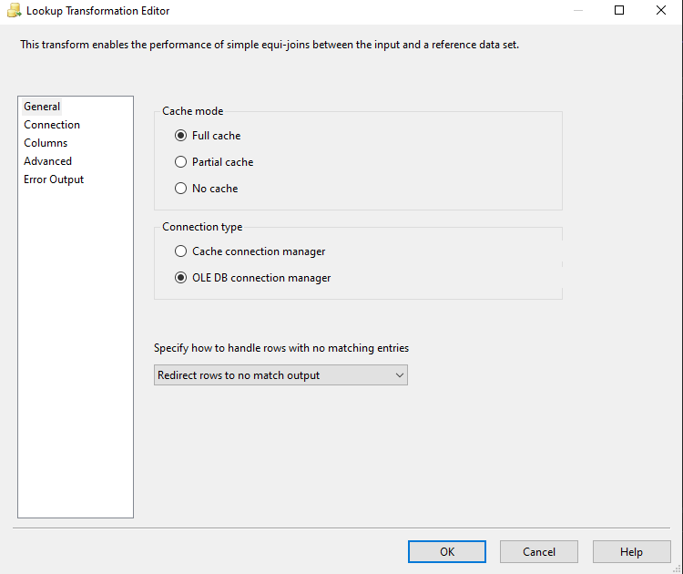

Hình 136 Chọn Redirect rows to no match ouput

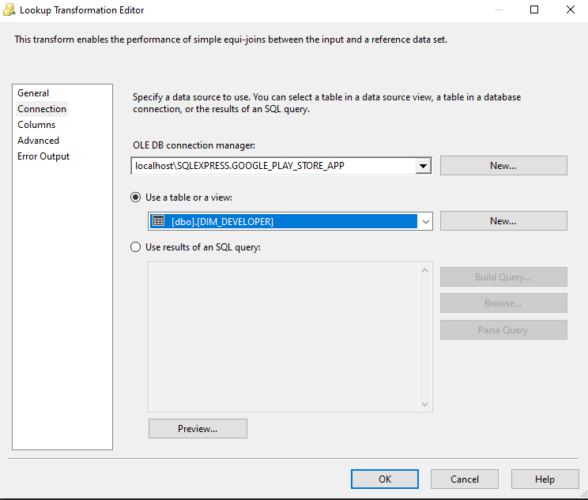

Hình 137Chọn bảng Dim_Developer

* Sang tab Connection, ở mục **OLE DB connection manager** => chọn database GOOGLE_PLAY_STORE_APP. Ở mục **Use a table or a view** chọn bảng Dim_Developer.
* Sau đó mappings với cột Developer_Id trong bảng Dim_APP

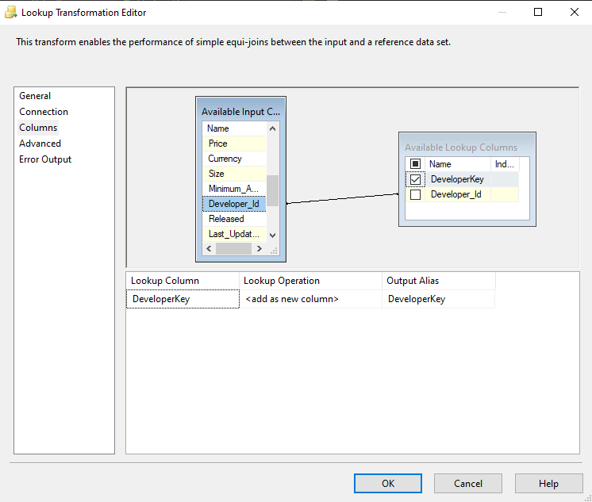

Hình 138 Mappings các cột trong bảng Dim_Developer

* Tiếp tục kéo thả công cụ Lookup từ SSIS Toolbox. Chọn output là Lookup Match Output.  Sau đó đổi tên thành “Dim_Released_Date”.

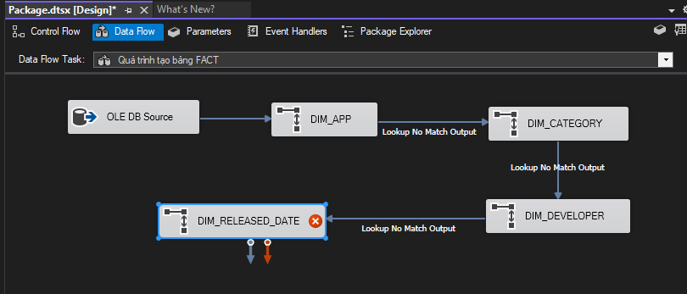

Hình 139 Sử dụng Lookup từ SSIS Toolbox để tạo Dim_ Released_Date

* Nhấn đúp vào Edit và chọn **Redirect row with no match output** ở mục **Specify how to handle rows with no matching** **entries** như hình bên dưới



Hình 140 Chọn Redirect rows to no match output

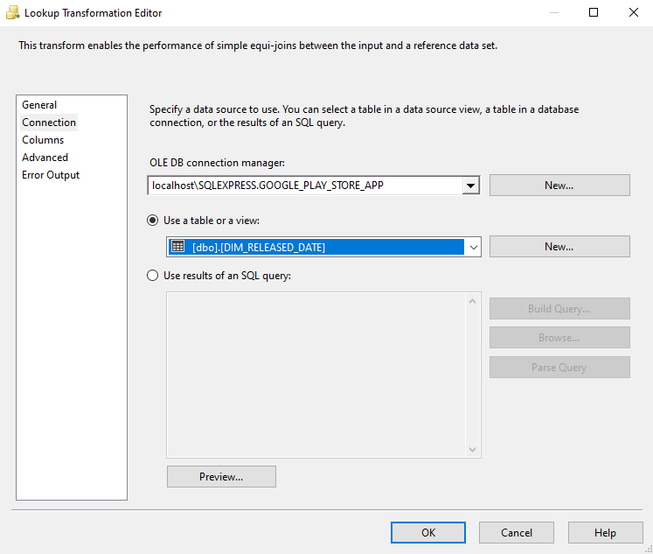

Hình 141 Chọn bảng Dim_ Released_Date

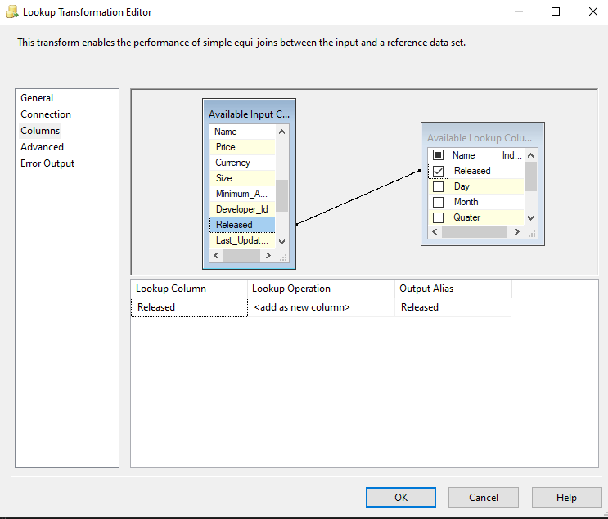

Hình 142 Mappings các cột trong bảng Dim_ Released_Date

* Tiếp tục kéo thả công cụ Lookup từ SSIS Toolbox. Chọn output là Lookup Match Output.  Sau đó đổi tên thành “Dim_Minimum_Android”.

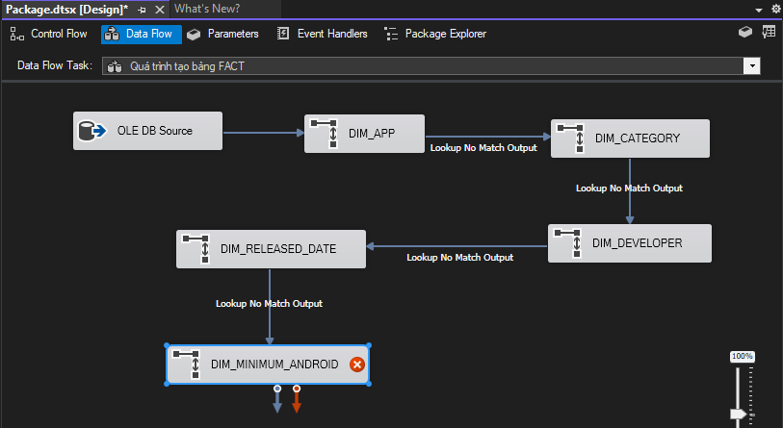

Hình 143 Sử dụng Lookup từ SSIS Toolbox để tạo Dim_ Minimum_Android

* Nhấn đúp vào Edit và chọn **Redirect rows to no match ouput** ở mục **Specify how to handle rows with no matching** **entries** như hình bên dưới

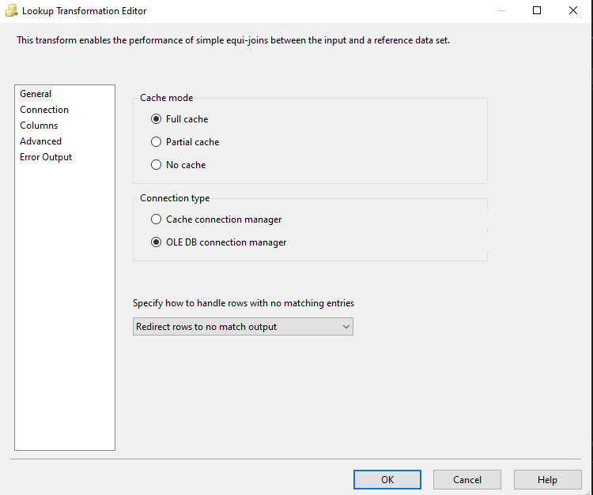

Hình 144 Chọn Redirect rows to no match ouput

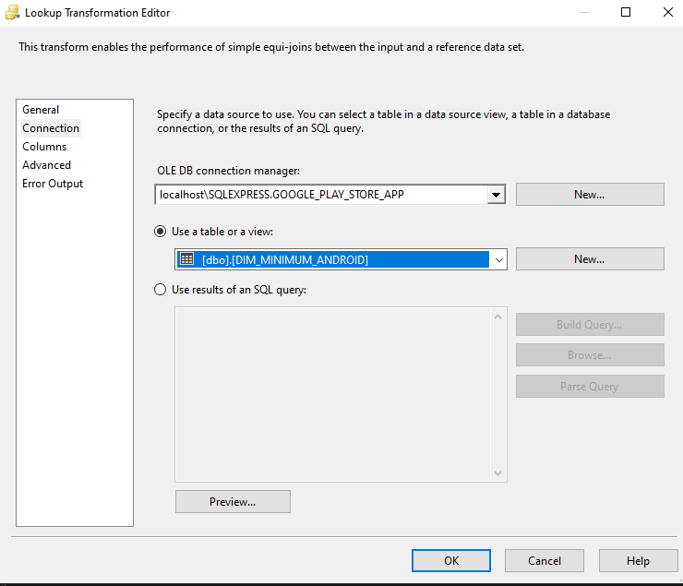

Hình 145 Chọn bảng Dim_ Minimum_Android

* Sang tab Connection, ở mục **OLE DB connection manager** => chọn database GOOGLE_PLAY_STORE_APP. Ở mục **Use a table or a view** chọn bảng Dim Minimum_Android.
* Sau đó mappings với cột Minimum_Android_Key trong bảng Dim_ Minimum_Android

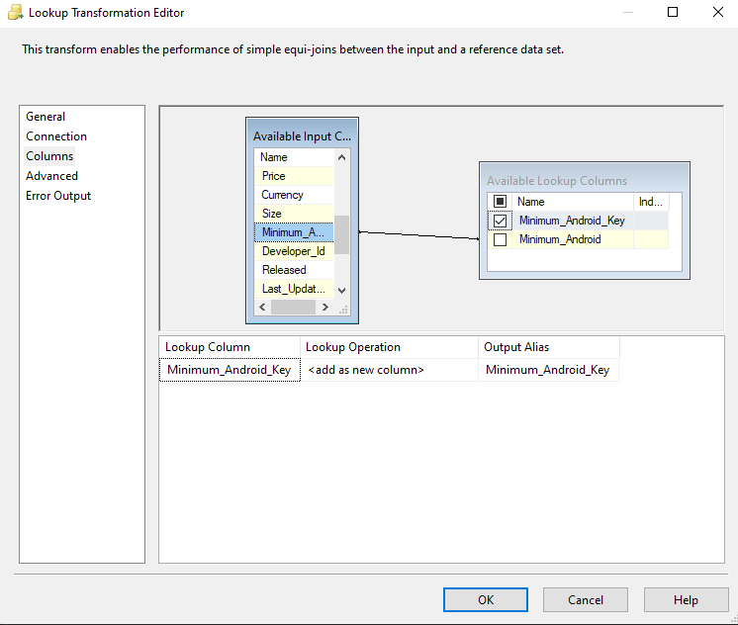

Hình 146 Mappings các cột trong bảng Dim_ Minimum_Android

* Tiếp tục kéo thả công cụ Lookup từ SSIS Toolbox. Chọn output là Lookup Match Output.  Sau đó đổi tên thành “Dim_Content_Rating”.

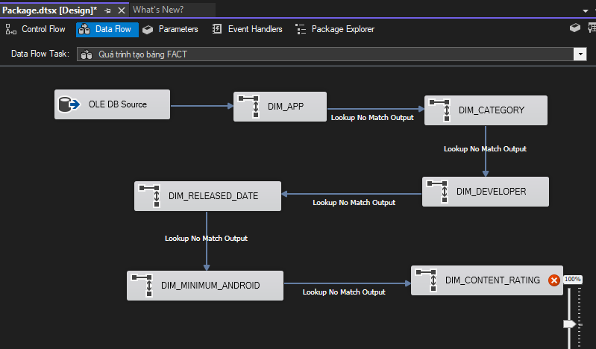

Hình 147 Sử dụng Lookup từ SSIS Toolbox để tạo Dim_ Content_Rating

* Nhấn đúp vào Edit và chọn **Redirect rows to no match ouput** ở mục **Specify how to handle rows with no matching** **entries** như hình bên dưới

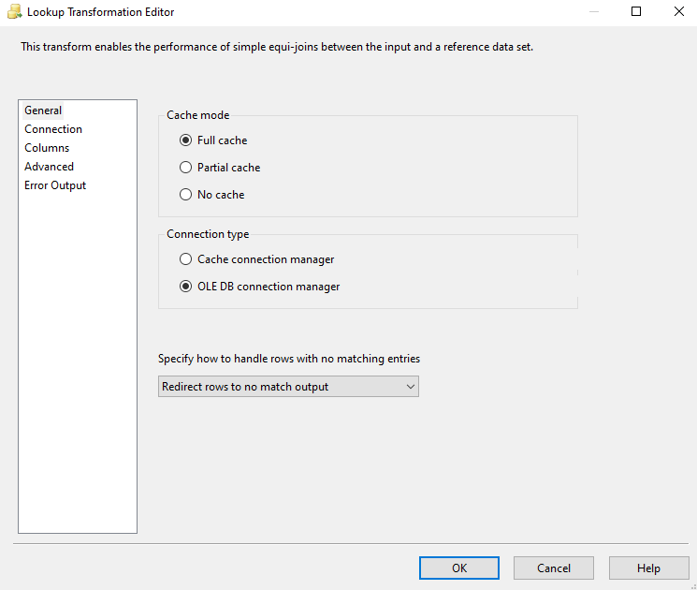

Hình 148 Chọn Redirect rows to no match ouput

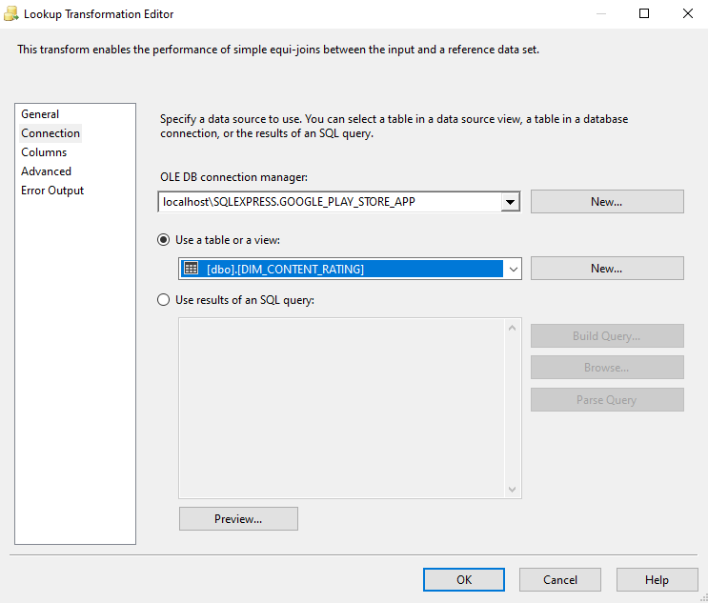

Hình 149 Chọn bảng Dim_Content_Rating

* Sang tab Connection, ở mục **OLE DB connection manager** => chọn database GOOGLE_PLAY_STORE_APP. Ở mục **Use a table or a view** chọn bảng Dim_Content_Rating.
* Sau đó mappings với cột Content_Rating_Key trong bảng Dim_Content_Rating

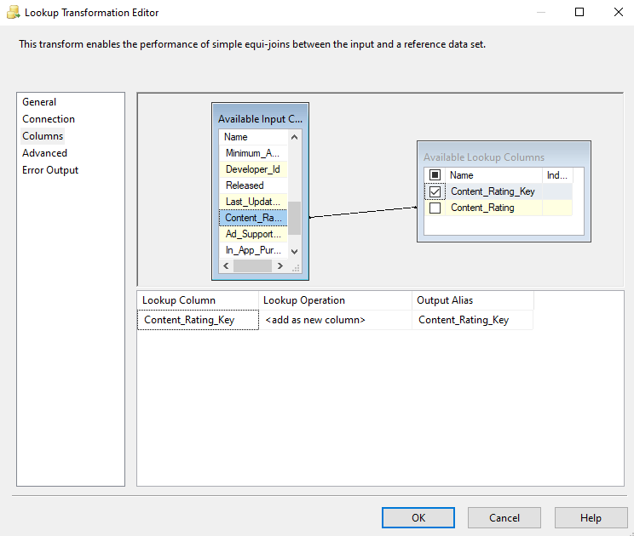

Hình 150 Mappings các cột trong bảng Dim_Content_Rating

* Tiếp theo chúng ta sẽ kéo thả công cụ OLE DB Destination từ SSIS Toolbox

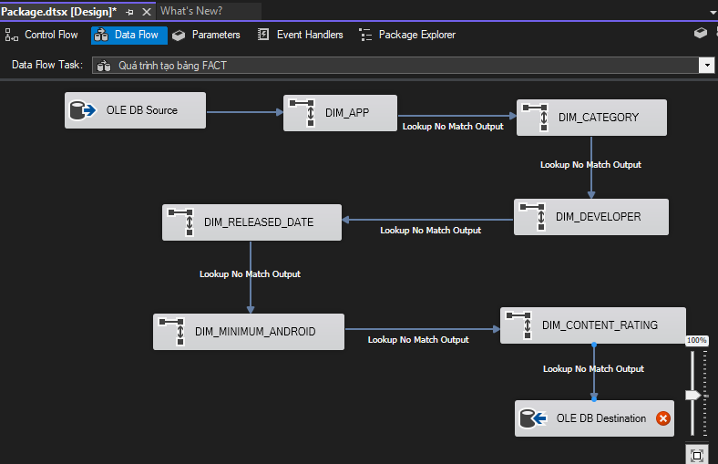

Hình 151 Sử dụng OLE DB Destination từ SSIS Toolbox

* Nhấp đúp vào OLE DB Destination vừa tạo để Edit. Ở mục OLE DB connection manager chọn New để tạo bảng Fact 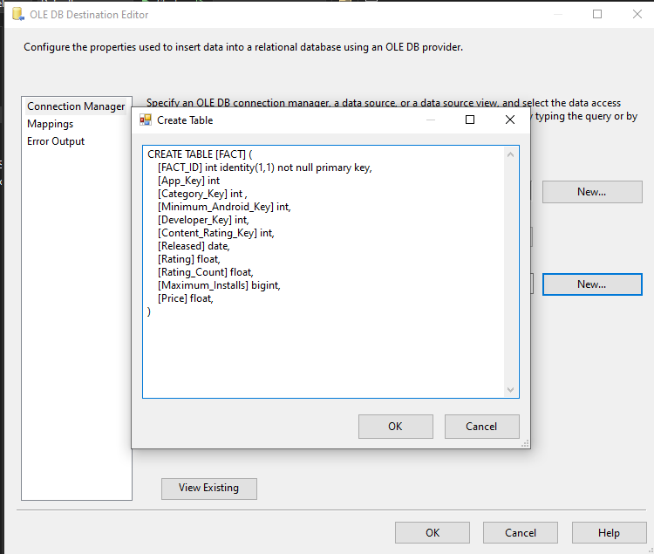

Hình 152 Tạo bảng Fact trong OLE DB connection manager

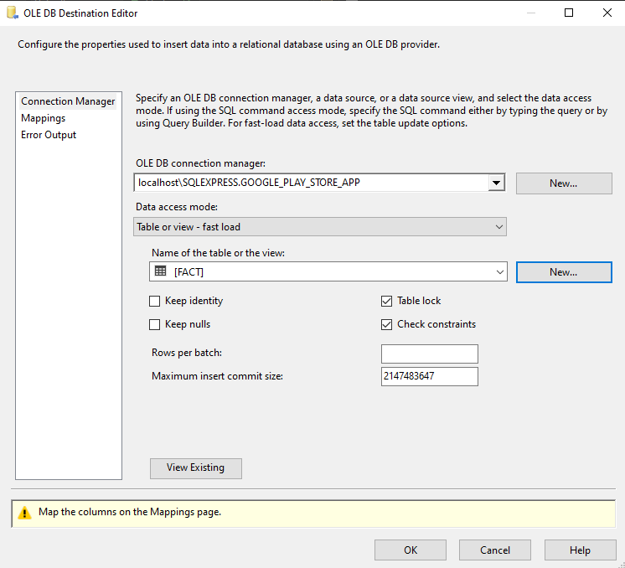

Hình 153 Chọn bảng FACT vừa tạo

* Sau đó nhấn vào ô Mappings để xem các thuộc tính của bảng. Chọn OK để hoàn tất.

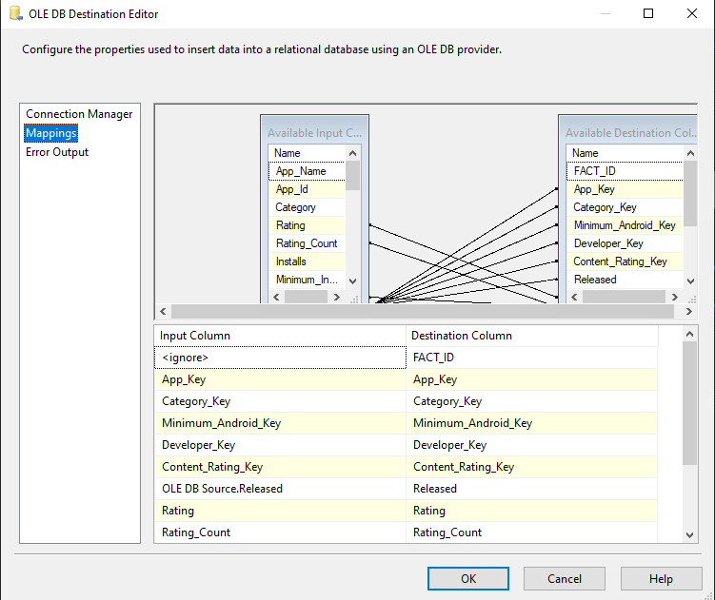

Hình 154 Kiểm tra các cột kết nối các thuộc tính ở Mappings

* Đổi tất cả các luồng dữ liệu thành “Lookup Match Output”

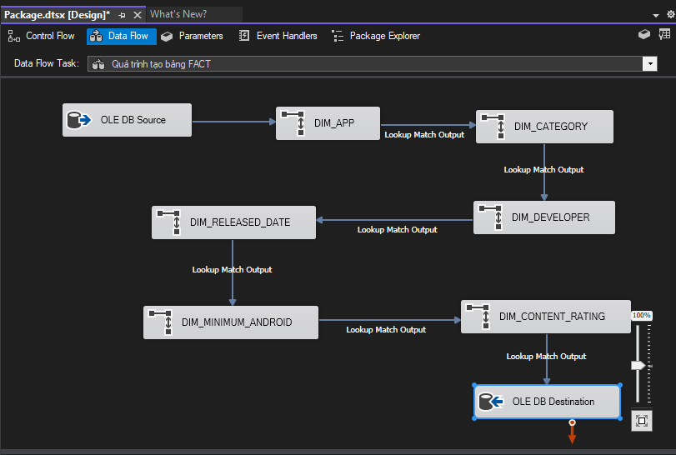

* Data Flow bảng Fact sau khi hoàn thành

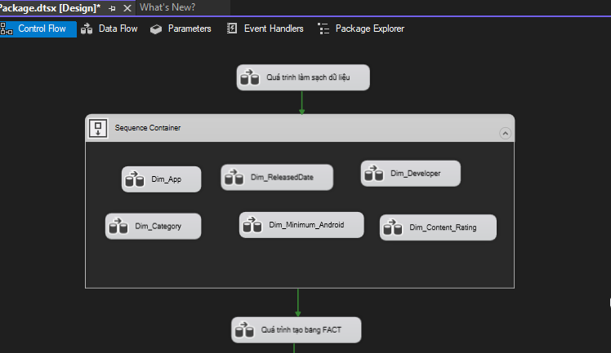

Hình 155 Data Flow bảng Fact sau khi hoàn thành

## Quá trình tạo khóa ngoại cho bảng FACT

* Kéo thả công cụ Execute SQL Task từ SSIS Toolbox. Sau đó đổi tên thành “Tạo khóa ngoại”.

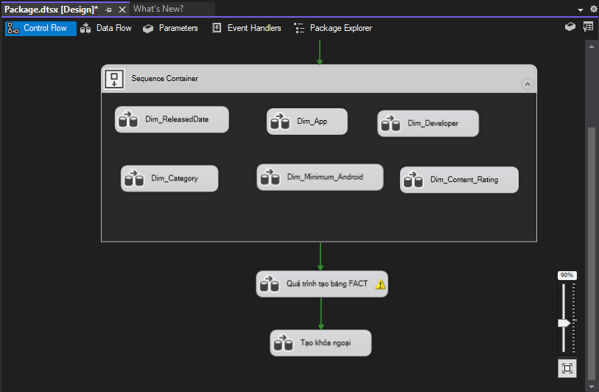

Hình 156 Sử dụng Execute SQL Task từ SSIS Toolbox để tạo khóa ngoại

 Nhấn đúp vào để Edit. Ở mục Connection chọn connect đến database GOOGLE_PLAY_STORE_APP

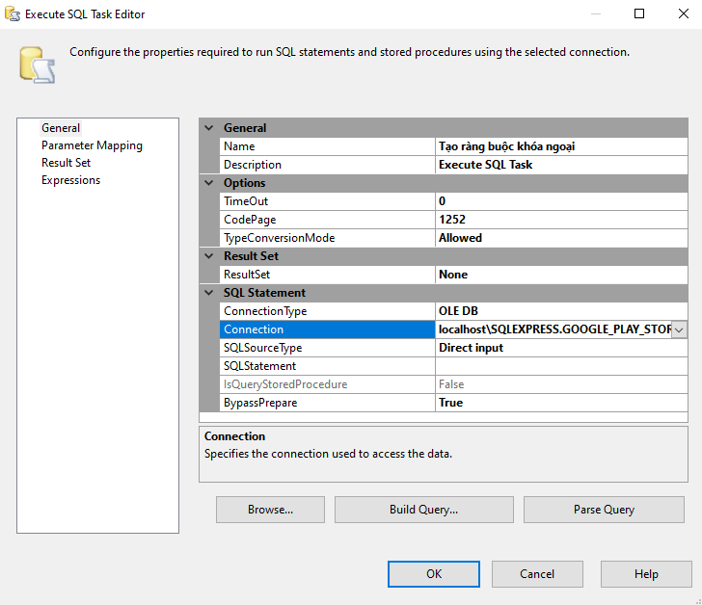

Hình 157 Connect đến database GOOGLE_PLAY_STORE_APP

* Ở mục SQL Statement nhập các câu lệnh SQL sau:

*alter table Fact add constraint fk_time foreign key(Released) references DIM_RELEASED_DATE(Released);*

*go*

*alter table Fact add constraint fk_app_key foreign key(App_Key) references DIM_APP(App_Key);*

*go*

*alter table Fact add constraint fk_category_key foreign key(Category_Key) references DIM_CATEGORY(CategoryKey);*

*go*

*alter table Fact add constraint fk_content_rating foreign key(Content_Rating_Key) references DIM_CONTENT_RATING(Content_Rating_Key);*

*go*

*alter table Fact add constraint fk_developer foreign key(Developer_Key) references DIM_DEVELOPER(DeveloperKey);*

*go*

*alter table Fact add constraint fk_minimum_android foreign key(Minimum_Android_Key) references DIM_MINIMUM_ANDROID(Minimum_Android_Key);*

*go*

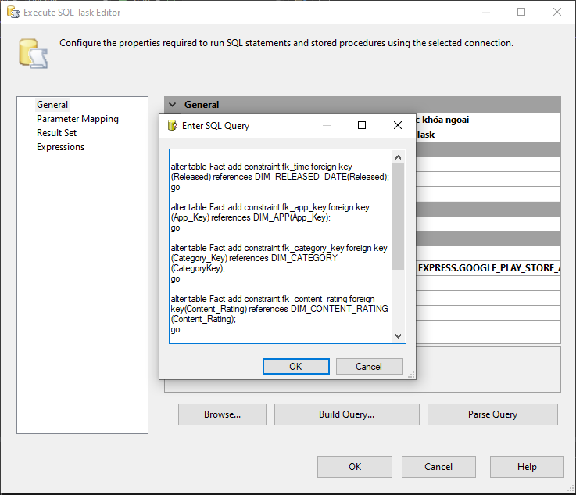

Hình 158 Nhập các câu lệnh SQL

* Kết quả chạy thành công

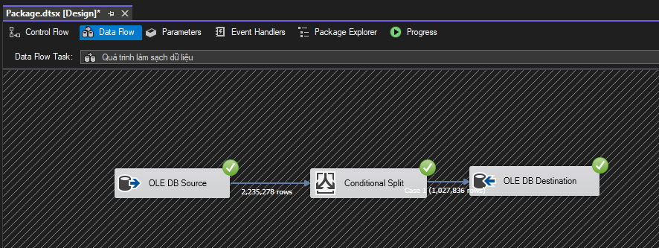

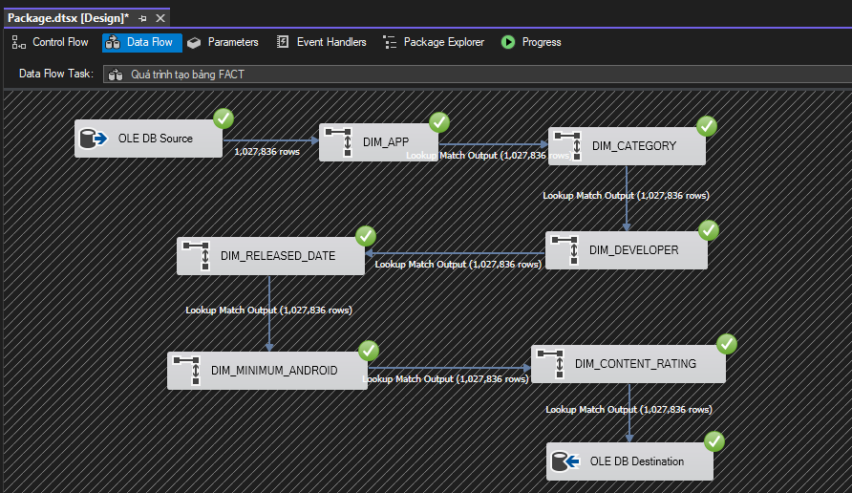

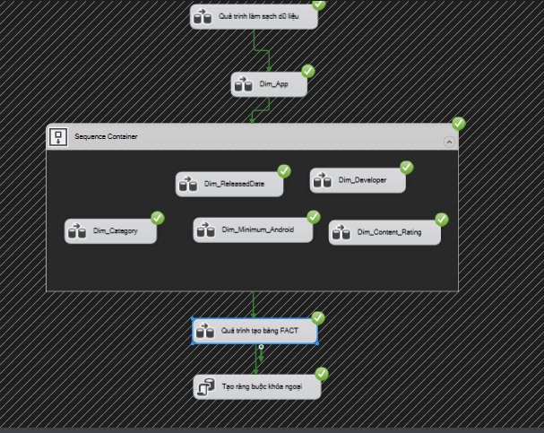

# QUÁ TRÌNH PHÂN TÍCH DỮ LIỆU TRONG KHO (SSAS)

## Chuẩn bị công cụ cho quá trình SSAS

### Công cụ yêu cầu

* SQL Server 2022 Developer Edition
* Visual Studio 2022
* Microsoft Analysis Service Project 2022

### Hướng dẫn cài đặt

* Download và Install **Data Storage and Processing** và các chức năng như hình dưới trong Visual Studio 2022.

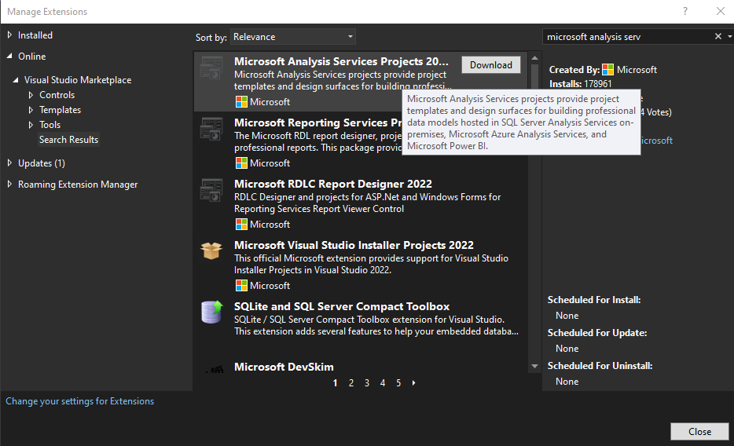

Hình 159 Download và Install **Data Storage and Processing**

## Định nghĩa data source view với Analysis Serivces Project

### Tạo Analysis Serivces Project

* Mở Visual Studio 2022 và chọn **Create a new project.**

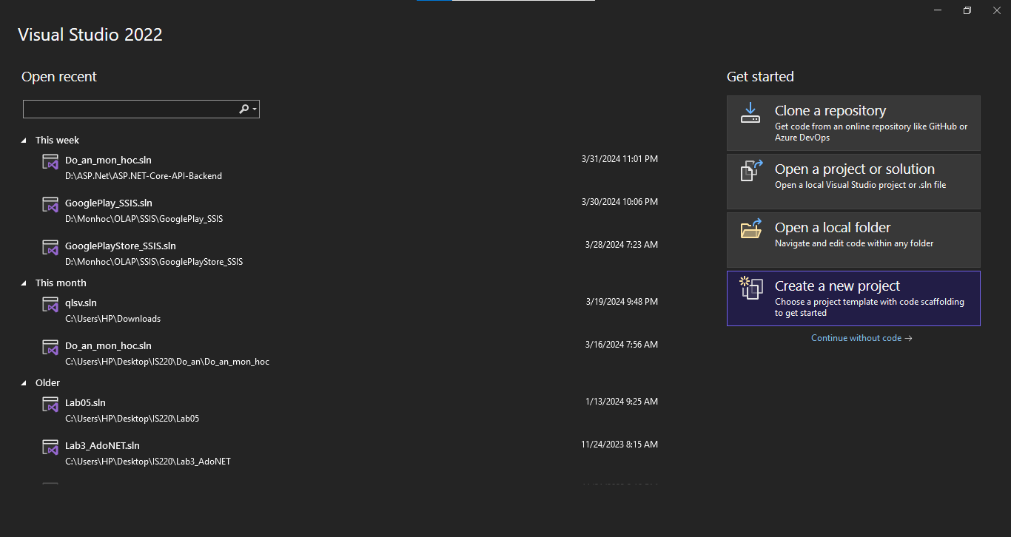

Hình 160 Tạo project mới

* Ở thanh tìm kiếm, tìm “Analysis’’ và chọn **Analysis Services Multidimensional Project.**  Sau đó bấm **Next.**

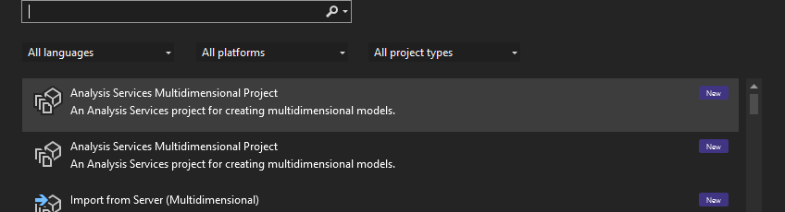

Hình 161 Chọn Analysis Services Multidimensional Project.

* Đặt tên Project và lựa chọn vị trí lưu file. Sau đó nhấn **Create**.

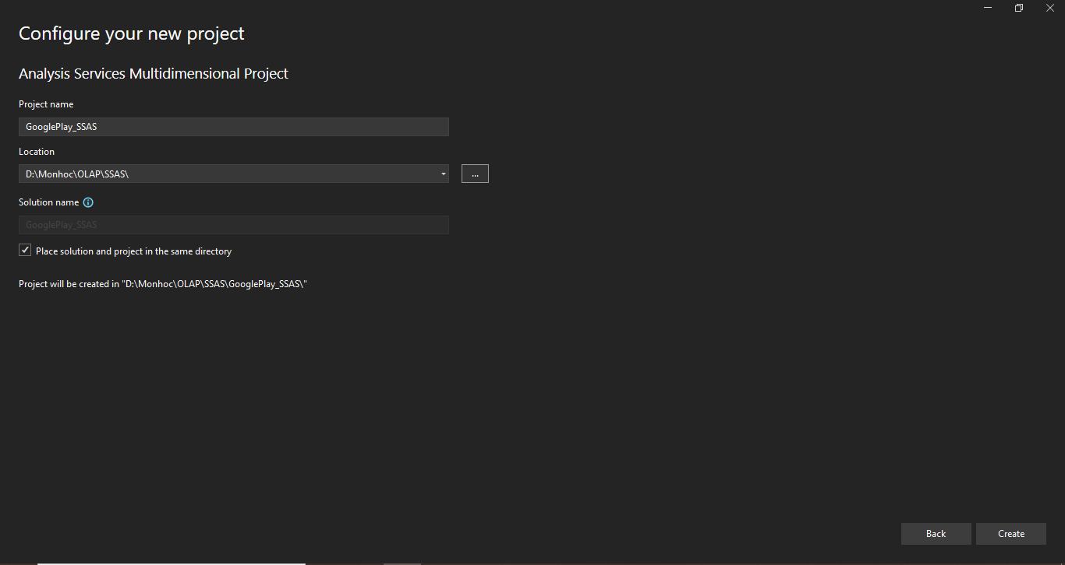

Hình 162 Đặt tên Project và lựa chọn vị trí lưu file

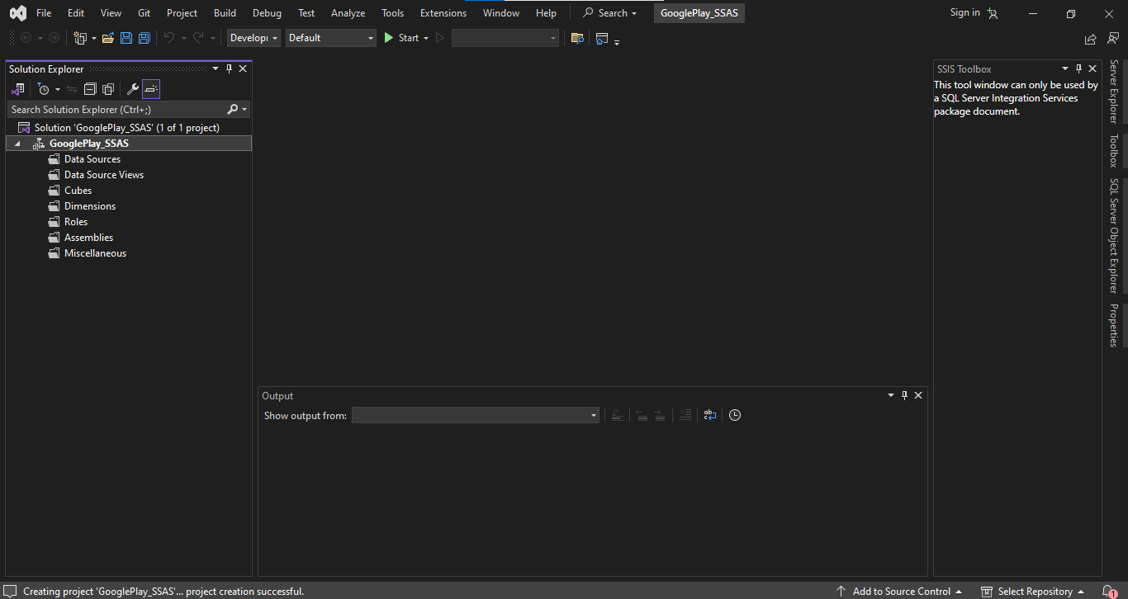

Hình 163 Giao diện Analysis Services Multidimensional Project

### Tạo Data Source

* Ở phần **Solution Explorer**, nháy chuột phải vào Data Sources, sau đó chọn **New Data Source** để tiến hành tạo mới một Data Source.

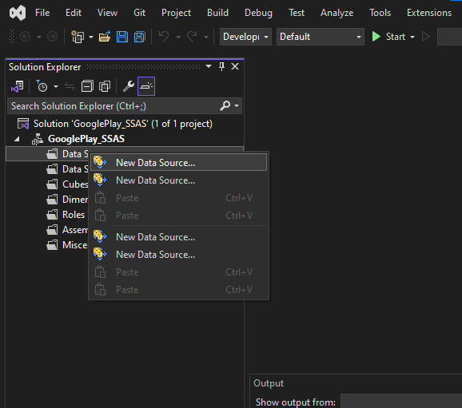

Hình 164 Tạo mới một Data Source

* Tại màn hình **Welcome to the Data Source Wizard**, bấm **Next** để tiếp tục
* Tại phần **Select how to define the connection**. Chọn **Create a data source based on an existing or new connection**. Và nhấp vào data đã có sẵn từ quá trình SSIS.

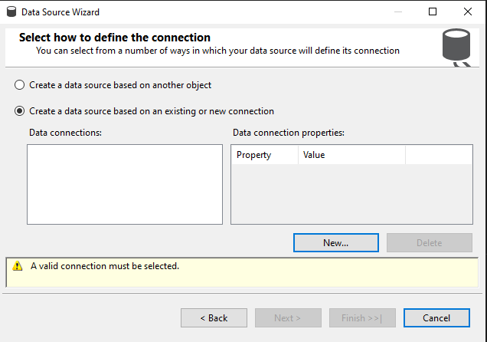

Hình 165 Chọn Data đã có sẵn từ quá trình SSIS

* Chọn **Use the service account**. Sau đó bấm **Next.**

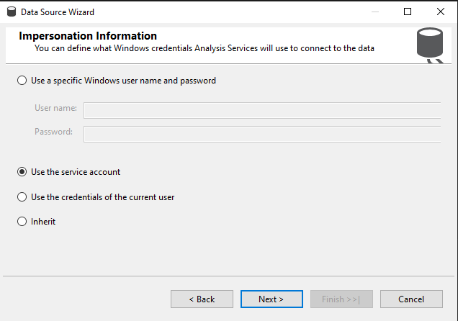

Hình 166 Chọn Use the service account

* Đặt tên cho **Data source name**, sau đó bấm **Finish.**

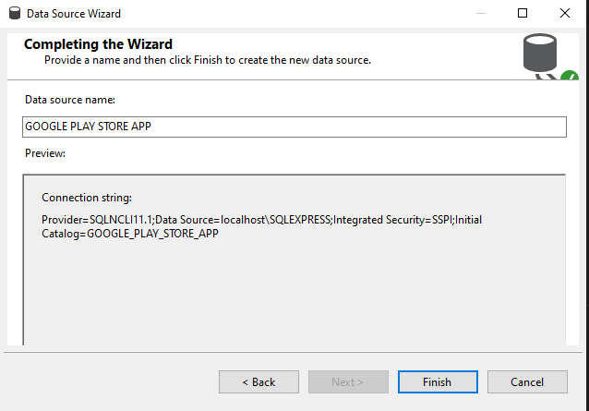

Hình 167 Đặt tên cho Data source name

### Tạo Data Source View

* Ở phần **Solution Explorer**, nháy chuột phải vào **Data Source Views**, sau đó chọn **New Data Source View.**

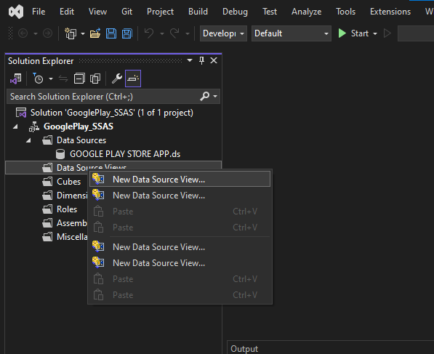

Hình 168 Chọn New Data Source View

* Cửa sổ **Data Source View Wizard** xuất hiện. Nhấn **Next** để tiếp tục.
* Phía dưới **Relational data Sources**, Chọn Data Source vừa mới tạo ở trên. Ở đây, chúng ta chọn GOOGLE PLAY STORE APP.

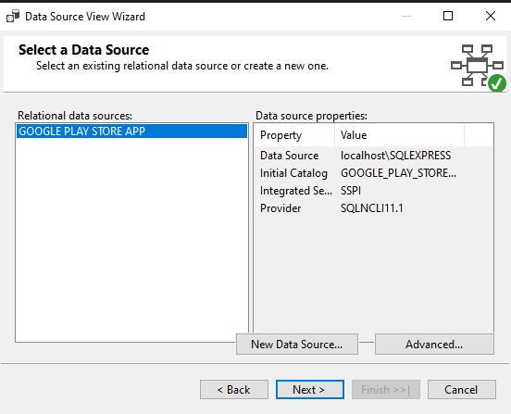

Hình 169 chọn GOOGLE PLAY STORE APP

* Ở trang **Select Tables and Views**, chọn tất cả bảng có sẵn ở Available objects. Sau đó nhấn **Next** để tiếp tục.

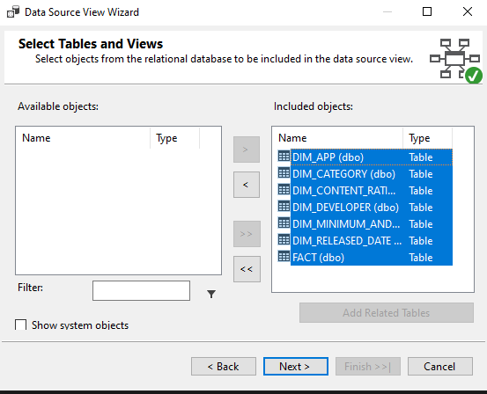

Hình 170 Chọn tất cả bảng có sẵn ở Available objects

* Tại màn hình **Completing the Wizard**. Chúng ta kiểm tra thông tin về Data Source và đặt tên cho chúng. Sau đó bấm **Finish.**

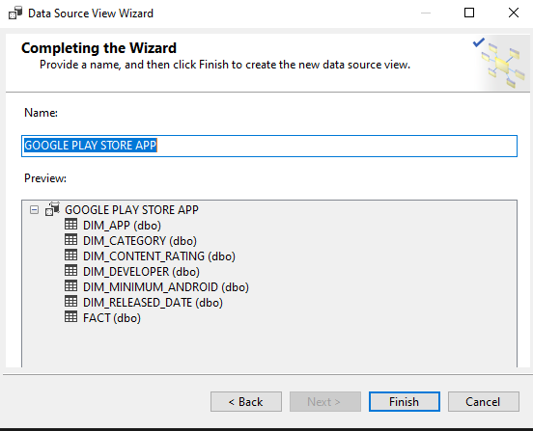

Hình 171 Kiểm tra thông tin về Data Source và đặt tên

* Sau khi hoàn thành, ta có kết quả như hình sau:

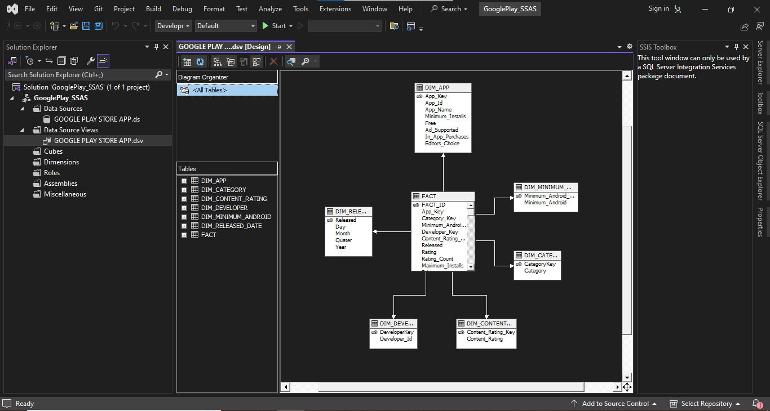

Hình 172 Giao diện hoàn thành Data Source View

## Tạo va deploy cube

### Tạo các Dimension và Cube

#### Tạo Dim App

* Nhấp chuột phải vào **Dimension** và chọn **New Dimemsion**.

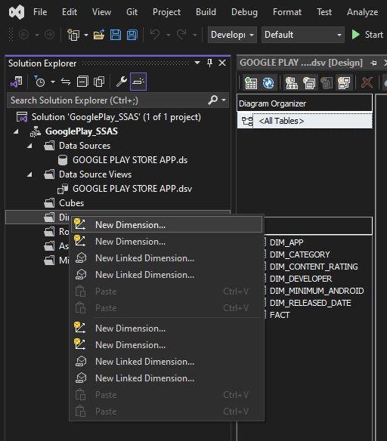

Hình 173 Tạo New Dimension

* Tại màn hình **Welcome to the Dimension Wizard**. Bấm **Next** để tiếp tục.
* Taị màn hình **Select Creation Method**. Chọn **Use an existing table**. Sau đó nhấn **Next**.

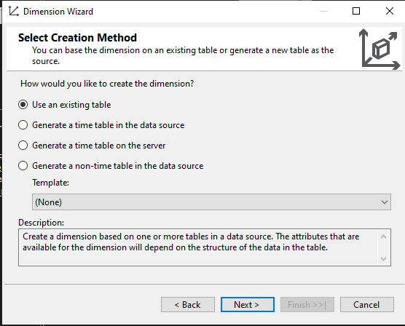

Hình 174 Lựa chọn Use an existing table

* Tại màn hình **Specify Source Information**. Lựa chọn Main Table là **Dim_APP**. Sau đó kiểm tra thuộc tính khóa (**Key Columns**). Ở đây, thuộc tính Primary key của bảng **Dim_APP** là **App_Key**. Sau đó, bấm **Next** để tiếp tục.

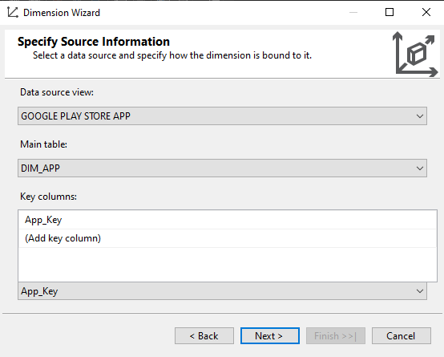

Hình 175 Chọn Main Table là Dim_APP và kiểm tra Key Columns

* Tại màn hình này, chúng ta lựa chọn những thuộc tính có trong bảng **Dim_APP** và điều chỉnh lại **Attribute Type** (nếu có).

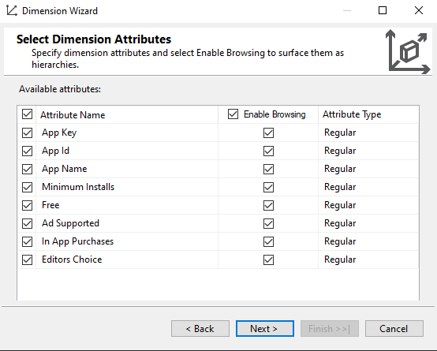

Hình 176 Lựa chọn những thuộc tính có trong bảng Dim_APP

* Kiểm tra lại thông tin và đặt tên cho bảng **Dimension**. Sau đó bấm **Finish.**

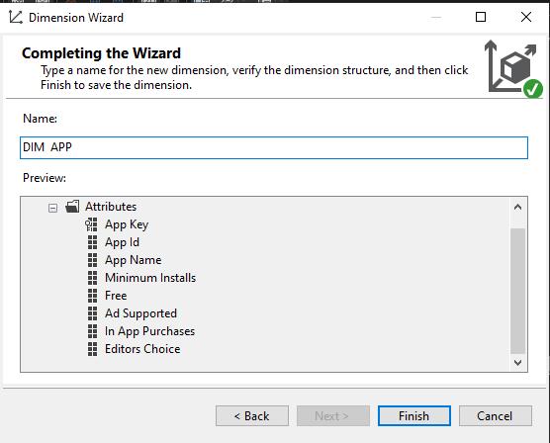

Hình 177 Đặt tên cho bảng Dimension

* Giao diện sau khi thêm bảng **Dim_APP** thành công

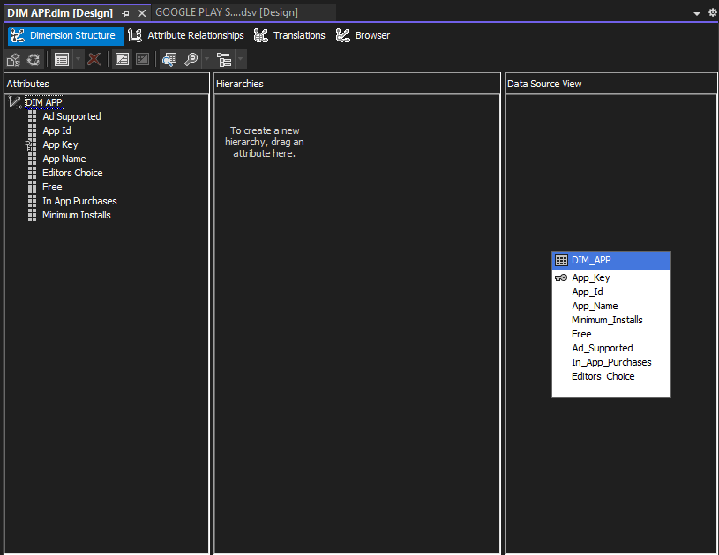

Hình 178 Giao diện sau khi thêm bảng Dim_APP

#### Tạo Dim Category

* Taị màn hình **Select Creation Method**. Chọn **Use an existing table**. Sau đó nhấn **Next**.

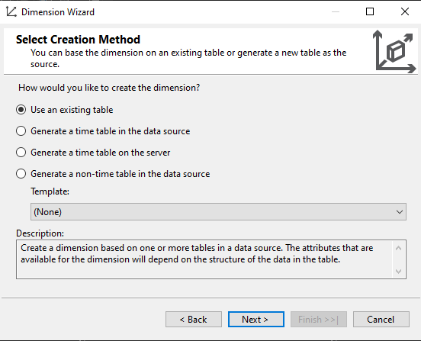

Hình 179 Lựa chọn Use an existing table

* Tại màn hình **Specify Source Information**. Lựa chọn Main Table là **Dim_ Category** Sau đó kiểm tra thuộc tính khóa (**Key Columns**). Ở đây, thuộc tính Primary key của bảng **Dim_Category** là **CategoryKey**. Sau đó, bấm **Next** để tiếp tục.

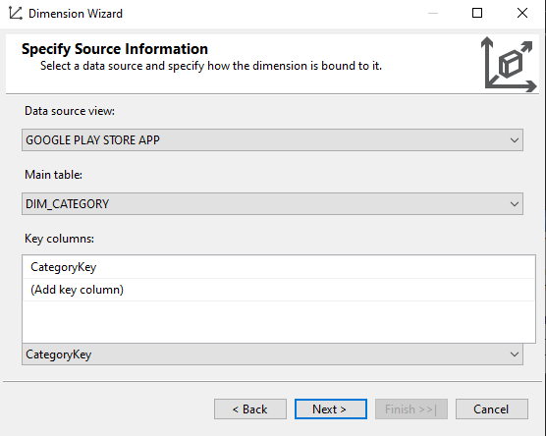

Hình 180 Chọn Main Table là Dim_Category và kiểm tra Key Columns

* Tại màn hình này, chúng ta lựa chọn những thuộc tính có trong bảng **Dim_Category** và điều chỉnh lại **Attribute Type** (nếu có).

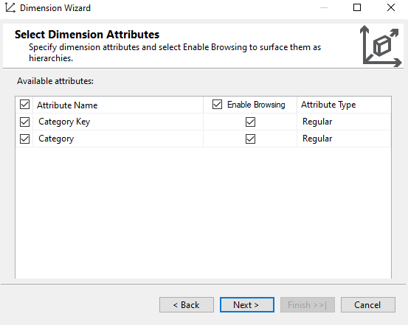

Hình 181 Lựa chọn những thuộc tính có trong bảng Dim_Category

* Kiểm tra lại thông tin và đặt tên cho bảng **Dimension**. Sau đó bấm **Finish**

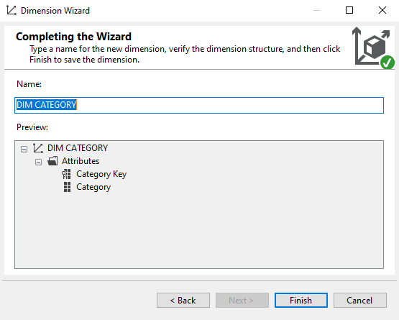

Hình 182 Đặt tên cho bảng Dimension

* Giao diện sau khi thêm bảng **Dim_Category** thành công

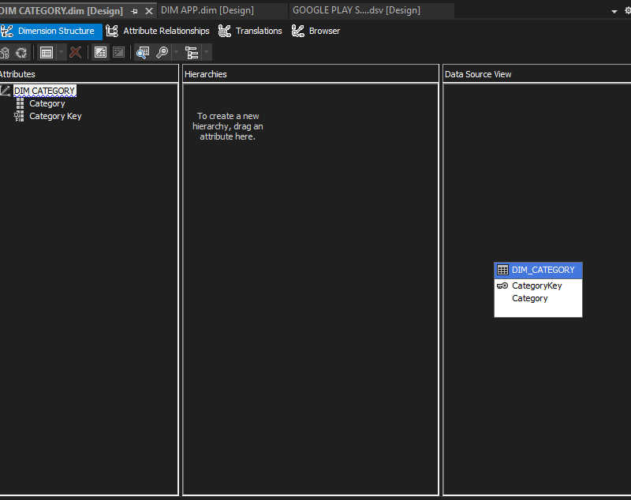

Hình 183 Giao diện sau khi thêm bảng Dim_Category

#### Tạo Dim Content Rating

* Taị màn hình **Select Creation Method**. Chọn **Use an existing table**. Sau đó nhấn **Next**.

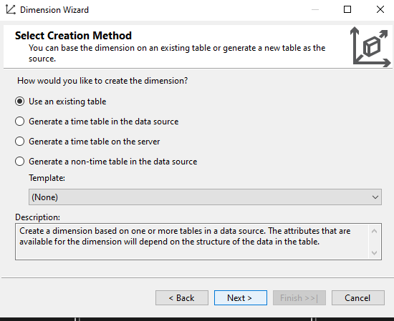

Hình 184 Lựa chọn Use an existing table

* Tại màn hình **Specify Source Information**. Lựa chọn Main Table là **Dim_ Content_Rating** Sau đó kiểm tra thuộc tính khóa (**Key Columns**). Ở đây, thuộc tính Primary key của bảng **Dim_Content_Rating** là **Content_Rating_Key**. Sau đó, bấm **Next** để tiếp tục.

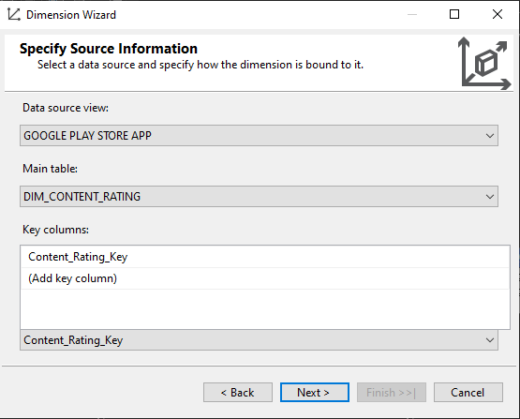

Hình 185 Chọn Main Table là Dim_Content_Rating và kiểm tra Key Columns

* Tại màn hình này, chúng ta lựa chọn những thuộc tính có trong bảng **Dim_Content_Rating** và điều chỉnh lại **Attribute Type** (nếu có).

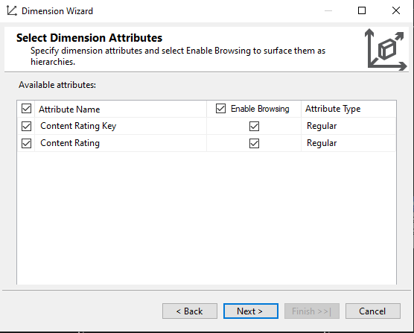

Hình 186 Lựa chọn những thuộc tính có trong bảng Dim_Content_Rating

* Kiểm tra lại thông tin và đặt tên cho bảng **Dimension**. Sau đó bấm **Finish**

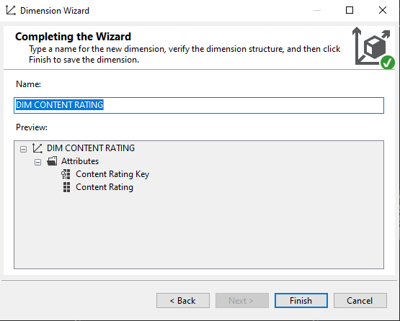

Hình 187 Đặt tên cho bảng Dimension

* Giao diện sau khi thêm bảng **Dim_ Content_Rating** thành công

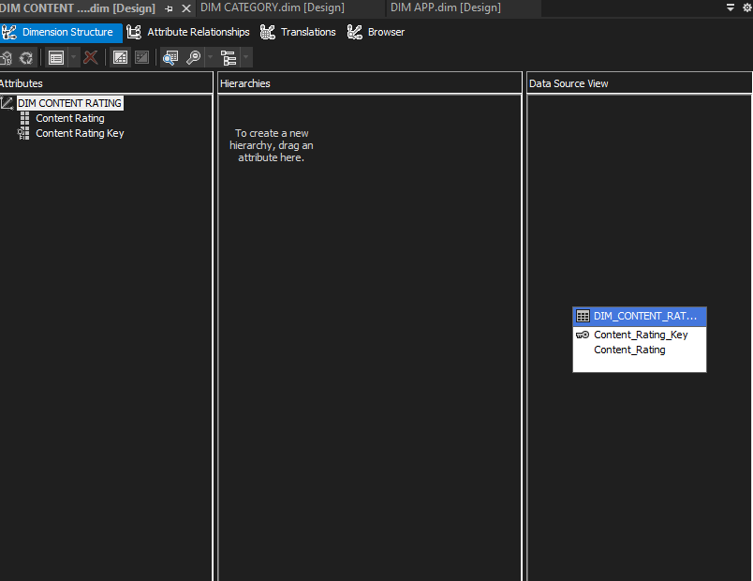

Hình 188 Giao diện sau khi thêm bảng Dim_Content_Rating

#### Tạo Dim Developer

* Taị màn hình **Select Creation Method**. Chọn **Use an existing table**. Sau đó nhấn **Next**.

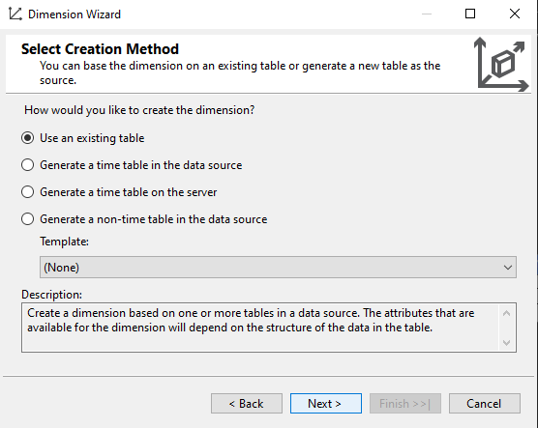

Hình 189 Lựa chọn Use an existing table

* Tại màn hình **Specify Source Information**. Lựa chọn Main Table là **Dim_Developer** Sau đó kiểm tra thuộc tính khóa (**Key Columns**). Ở đây, thuộc tính Primary key của bảng **Dim_ Developer** là **Developer Key**. Sau đó, bấm **Next** để tiếp tục.

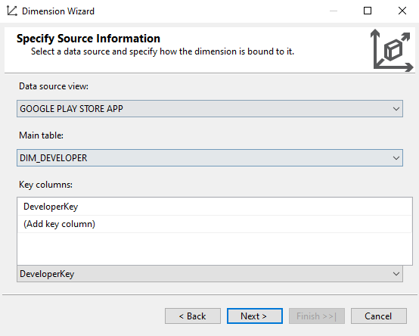

Hình 190 Chọn Main Table là Dim_Developer và kiểm tra Key Columns

* Tại màn hình này, chúng ta lựa chọn những thuộc tính có trong bảng **Dim_Developer** và điều chỉnh lại **Attribute Type** (nếu có).

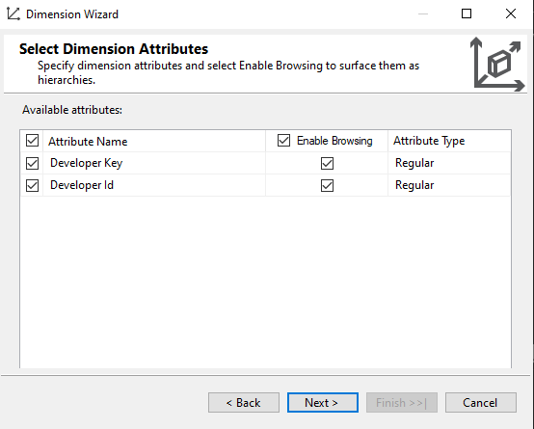

Hình 191 Lựa chọn những thuộc tính có trong bảng Dim_Developer

* Kiểm tra lại thông tin và đặt tên cho bảng **Dimension**. Sau đó bấm **Finish**

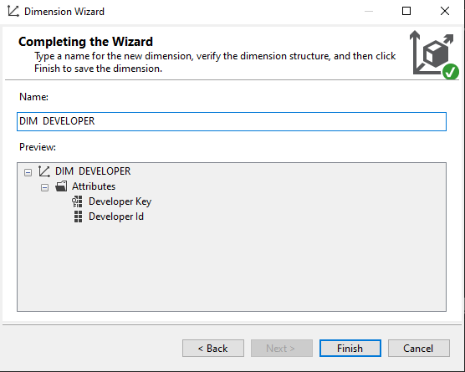

Hình 192 Đặt tên cho bảng Dimension

* Giao diện sau khi thêm bảng **Dim_ Developer** thành công.

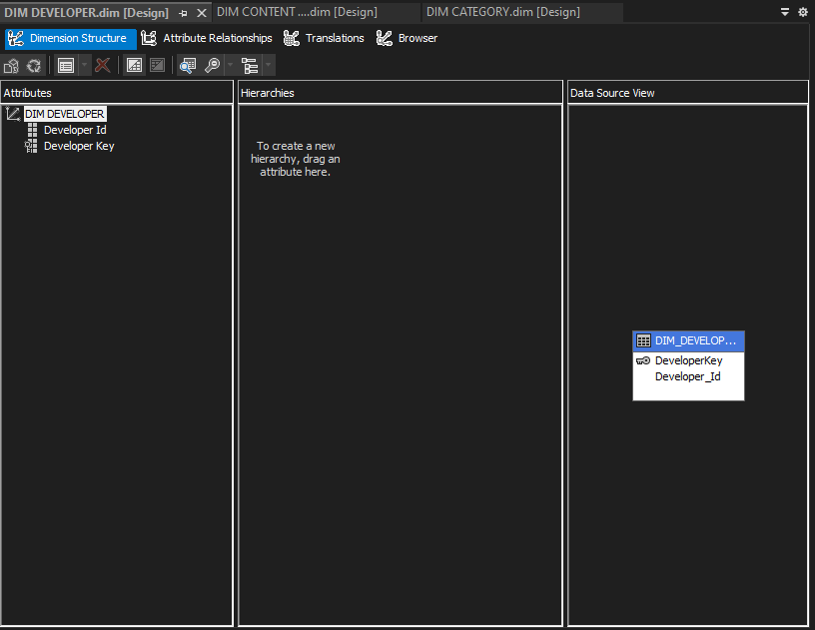

Hình 193 Giao diện sau khi thêm bảng Dim_Developer

#### Tạo Dim Minimum Android

* Taị màn hình **Select Creation Method**. Chọn **Use an existing table**. Sau đó nhấn **Next**.

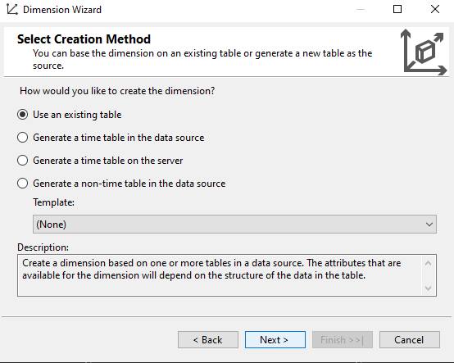

Hình 194 Lựa chọn Use an existing table

* Tại màn hình **Specify Source Information**. Lựa chọn Main Table là **Dim_Minimum_Android** Sau đó kiểm tra thuộc tính khóa (**Key Columns**). Ở đây, thuộc tính Primary key của bảng **Dim_Minimum_Android** là **Minimum_Android_Key**. Sau đó, bấm **Next** để tiếp tục.

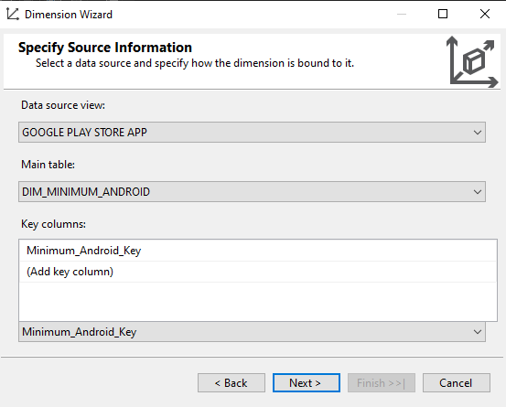

Hình 195 Chọn Main Table là Dim_Minimum_Android và kiểm tra Key Columns

* Tại màn hình này, chúng ta lựa chọn những thuộc tính có trong bảng **Dim_Minimum_Android** và điều chỉnh lại **Attribute Type** (nếu có).

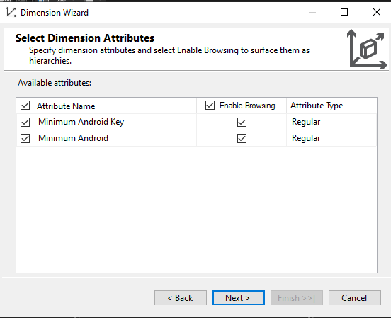

Hình 196 Lựa chọn những thuộc tính có trong bảng Dim_Minimum_Android

* Kiểm tra lại thông tin và đặt tên cho bảng **Dimension**. Sau đó bấm **Finish**

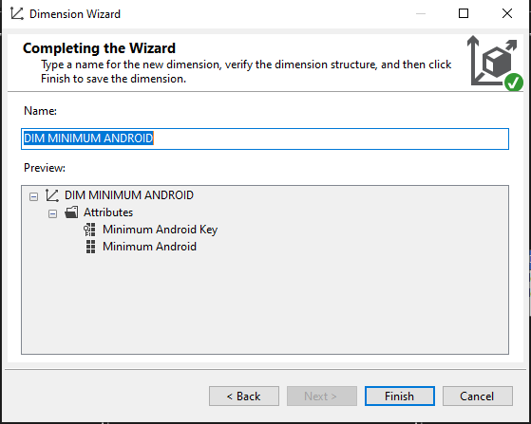

Hình 197 Đặt tên cho bảng Dimension

* Giao diện sau khi thêm bảng **Dim_ Minimum_Android** thành công.

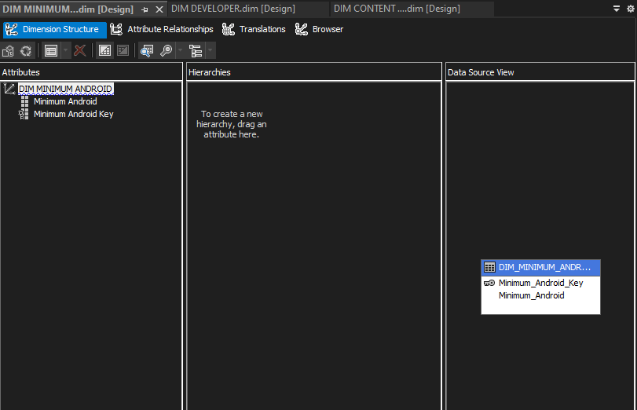

Hình 198 Giao diện sau khi thêm bảng Dim_Minimum_Android

#### Tạo Dim Released Date

* Taị màn hình **Select Creation Method**. Chọn **Use an existing table**. Sau đó nhấn **Next**.

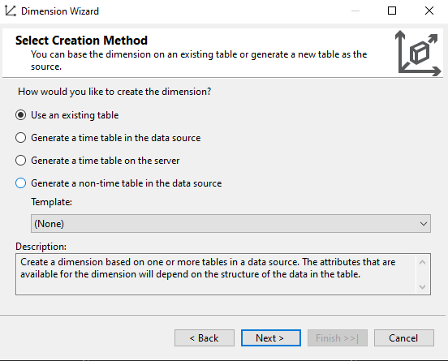

Hình 199 Lựa chọn Use an existing table

* Tại màn hình **Specify Source Information**. Lựa chọn Main Table là **Dim_Released_Date** Sau đó kiểm tra thuộc tính khóa (**Key Columns**). Ở đây, thuộc tính Primary key của bảng **Dim_Released_Date** là **Released_Date_Key**. Sau đó, bấm **Next** để tiếp tục.

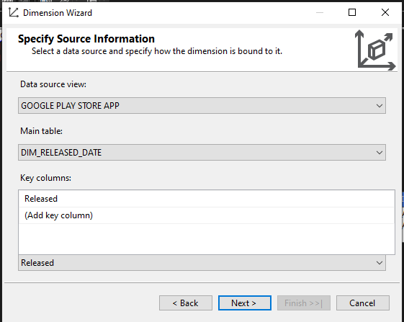

Hình 200 Chọn Main Table là Dim_Released_Date và kiểm tra Key Columns

* Tại màn hình này, chúng ta lựa chọn những thuộc tính có trong bảng **Dim_Released_Date** và điều chỉnh lại **Attribute Type** (nếu có).

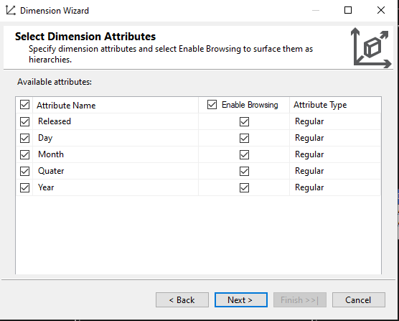

Hình 201 Lựa chọn những thuộc tính có trong bảng Dim_Released_Date

* Kiểm tra lại thông tin và đặt tên cho bảng **Dimension**. Sau đó bấm **Finish**

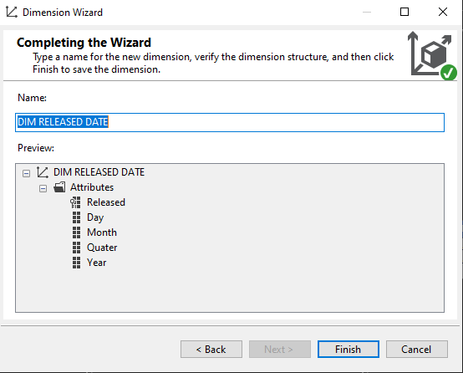

Hình 202 Đặt tên cho bảng Dimension

* Giao diện sau khi thêm bảng **Dim_ Released_Date** thành công

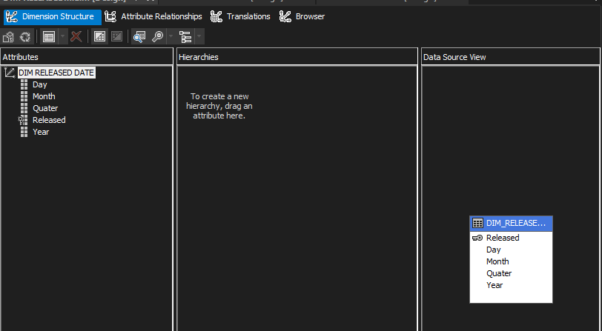

Hình 203 Giao diện sau khi thêm bảng Dim_Released_Date

#### Tạo cube

* Trong màn hình **Solution Explorer**. Nhấp phải chuột vào **Cube** và chọn **New Cube**…

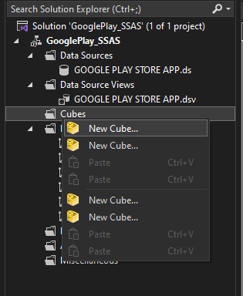

Hình 204 New Cube

* Tại cửa sổ **Welcome to Cube Wizard**. Bấm **Next** để qua bước kế tiếp.
* Tiếp theo, lựa chọn **Use existing tables**. Sau đó bấm **Next** để tiếp tục.

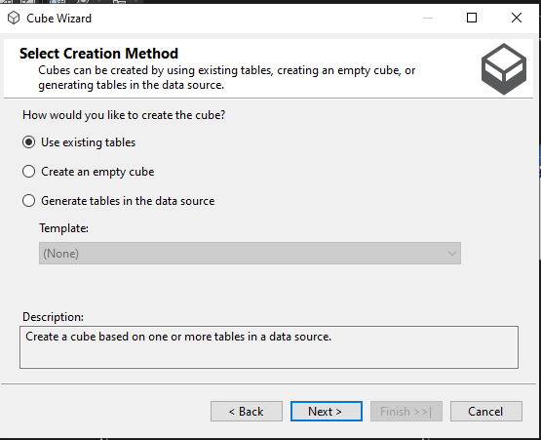

Hình 205 Chọn Use existing tables

* Tại màn hình **Select Measure Group Table**. Lựa chọn bảng **Fact** và nhấn **Next**.

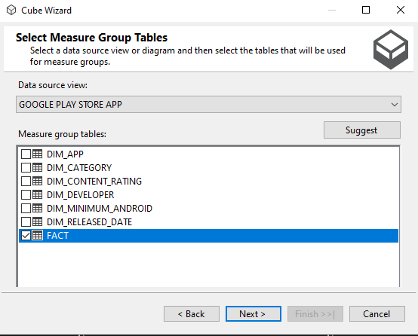

Hình 206 Chọn bảng FACT

* Tại màn hình tiếp theo, chúng ta phải lựa chọn những Measure phù hợp cho bảng **Fact**. Và sau đó bấm **Next** để tiếp tục.

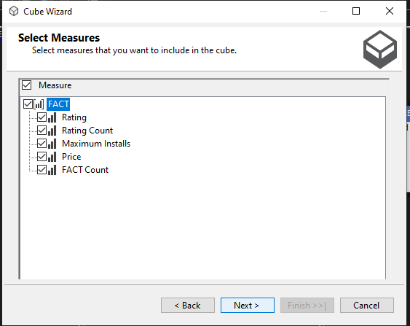

Hình 207 Lựa chọn những Measure phù hợp cho bảng Fact

* Tại màn hình **Select Existing Dimensions**. Ta lựa chọn những bảng **Dimension** rồi sau đó bấm **Next**.

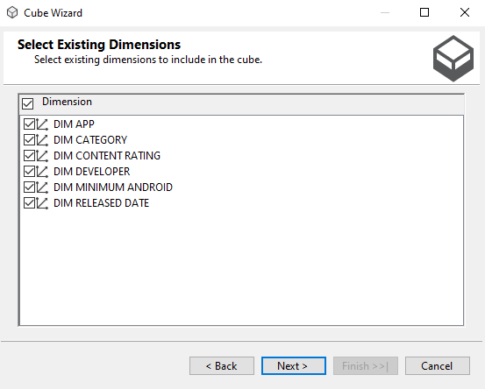

Hình 208 Lựa chọn những bảng Dimension

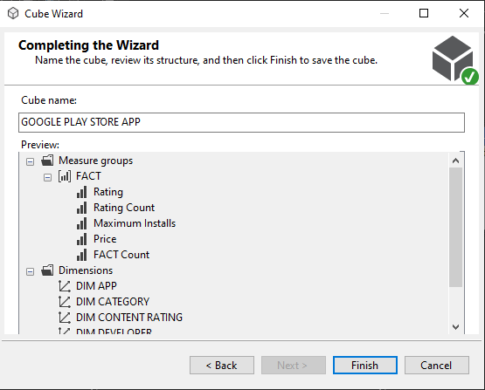

Hình 209 Đặt tên cho khối Cube

* Màn hình giao diện sau khi tạo thành công khối **Cube.**

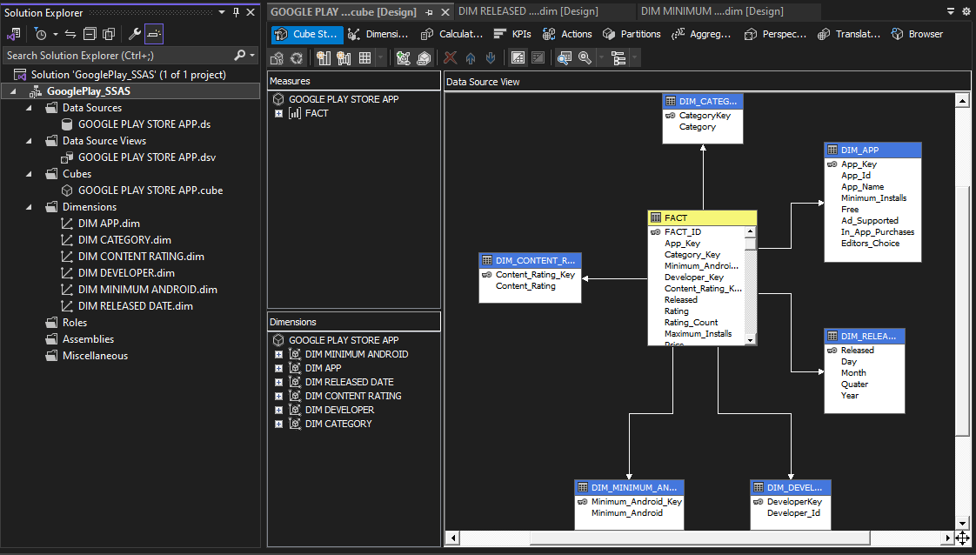

Hình 210 Màn hình giao diện sau khi tạo thành công khối Cube

### Deploy Analysis Serivces Project

#### Deploy Analysis Services Project

* Tại thanh công cụ **Solution Explorer**. Bấm chuột phải vào tên project sau đó chọn **Deploy**.

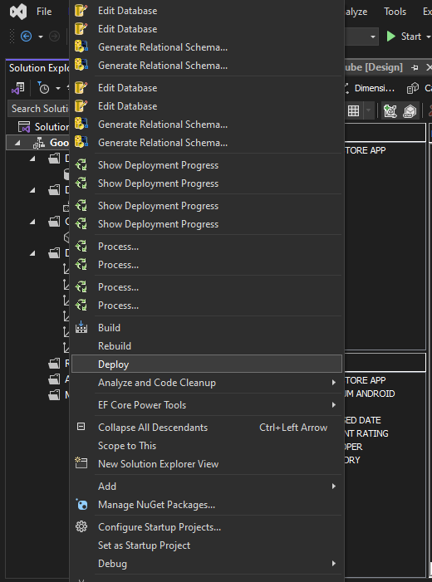

Hình 211 Bấm chuột phải vào tên project sau đó chọn Deploy.

* Sau khi deploy thành công thì giao diện sẽ như hình bên dưới.

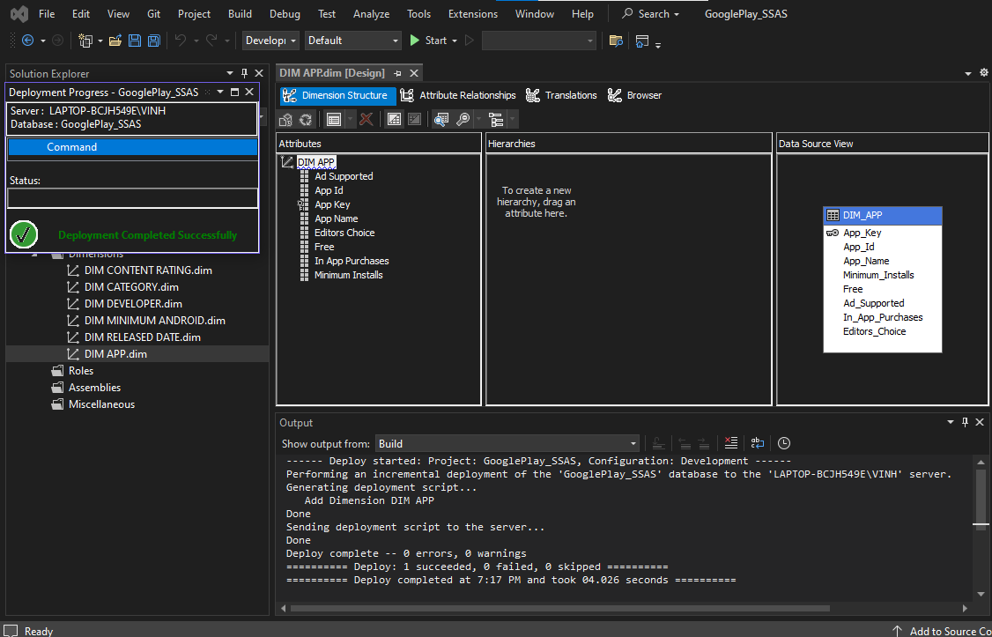

Hình 212 Giao diện khi deploy thành công

* Sau đó, chúng ta tiếp tục **Process** khối dữ liệu. Tại thanh công cụ **Solution Explorer**. Bấm chuột phải vào tên project sau đó chọn **Process**.

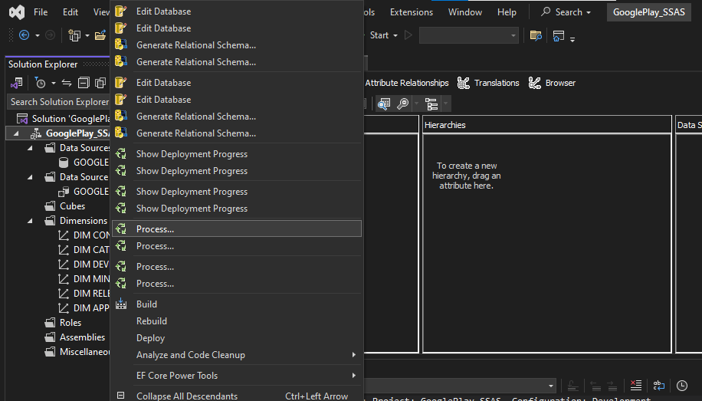

Hình 213 Chọn Process trong Solution Explorer

* Tại màn hình **Process Database**. Ta bấm nút **Run** để tiến hành **Process** dữ liệu.

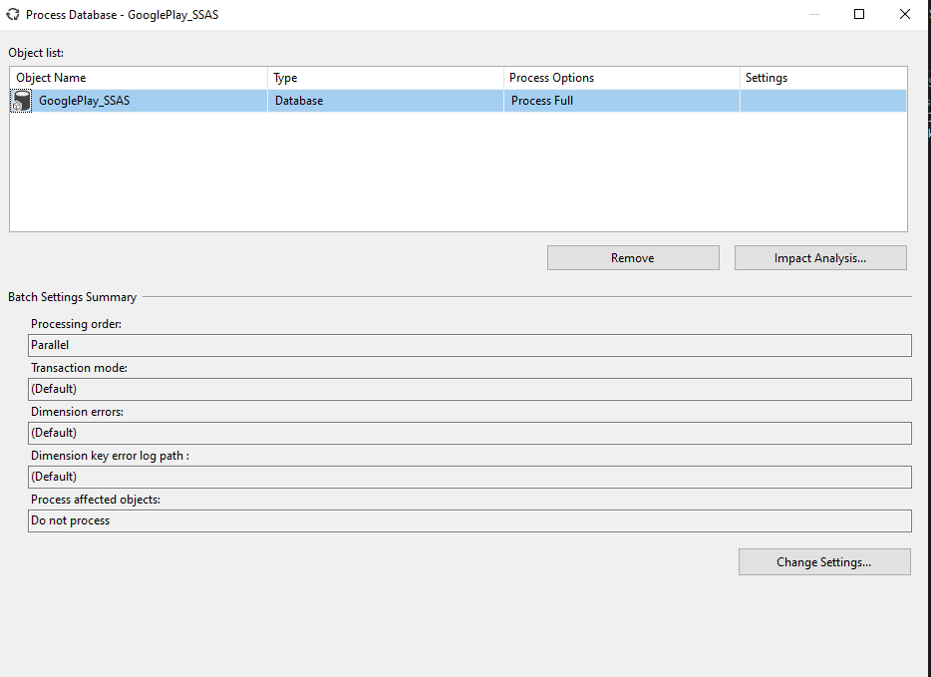

Hình 214 Bấm nút Run để tiến hành Process dữ liệu

* Sau khi quá trình **Process** diễn ra thành công thì sẽ như ảnh bên dưới.

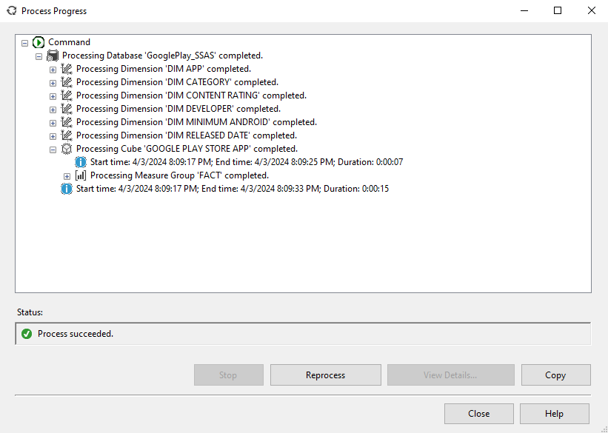

Hình 215 Quá trình Process diễn ra thành công

## Tạo mới measure và hierarchy

### Chỉnh sửa measure có sẵn

* Tại thanh công cụ **Solution Explorer**, ở folder **Cubes**, nháy đúp chuột vào **GOOGLE PLAY STORE APP DW.cube** và ta chọn **Grid** như hình bên dưới.

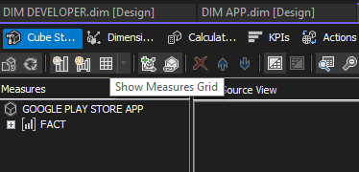

Hình 216 Double-click vào GOOGLE PLAY STORE APP DW.cube và chọn Grid

* Đổi tên các thuộc tính theo ý thích.

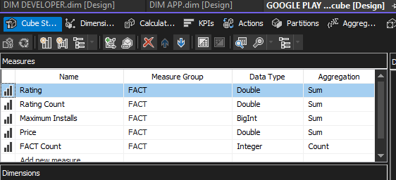

Hình 217 Đổi tên các thuộc tính

### Tạo Hierarchies và định nghĩa Attribute Relationship cho Dim Released Date

* Ở folder **Dimension**, bấm vào bảng **Dim_Released_Date** để tiến hành phân cấp
* Sau đó kéo thả những thuộc tính cần phân cấp từ **Attributes** qua của số **Hierarchies**, và theo thứ tự từ trên xuống là phân cấp từ cao nhất tới thấp nhất. Tại đây, ta tiến hành phân cấp theo thứ tự **Year** => **Quater** => **Month** => **Day**.

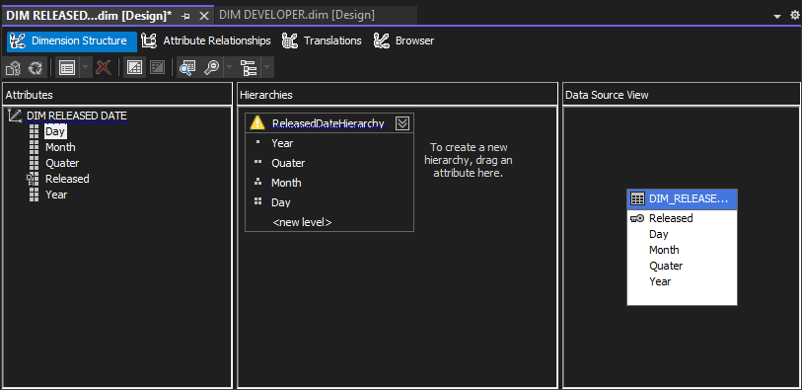

Hình 218 Phân cấp bảng Dim_Released_Date

* Sau đó, qua tab **Attribute Relationships** để liên kết các mối quan hệ phân cấp.

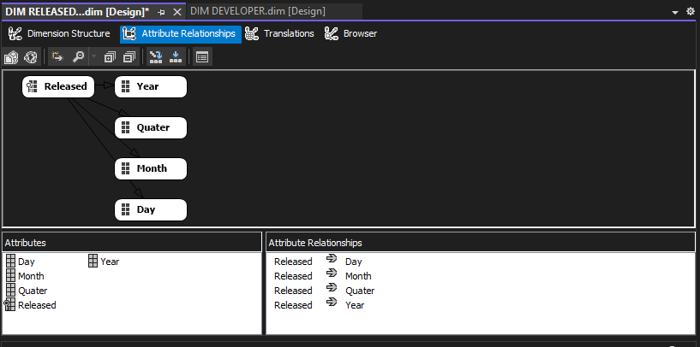

Hình 219 Liên kết các mối quan hệ phân cấp

* Điều chỉnh **Relationship Type** thành **Rigid**.

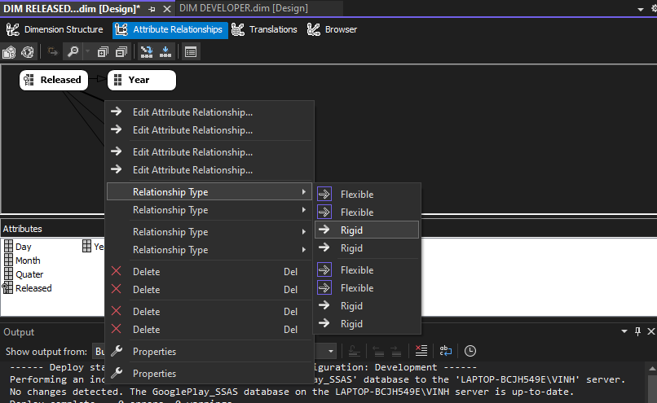

Hình 220 Điều chỉnh Relationship Type thành Rigid

* Tại ô **Attribute Relationships**. Nhấp phải vào từng dòng thuộc tính và chọn **Edit Attribute Relationship**… để tiến hành phân cấp mối quan hệ.

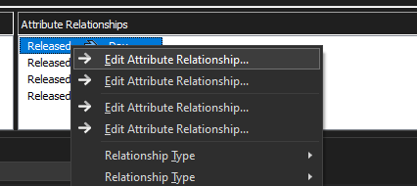

Hình 221 Chọn Edit Attribute Relationship… để tiến hành phân cấp mối quan hệ

#### **Released** đến **Day**

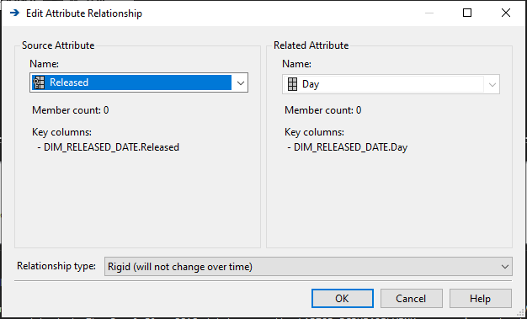

Hình 222 Released đến Day

#### **Day** đến **Month**

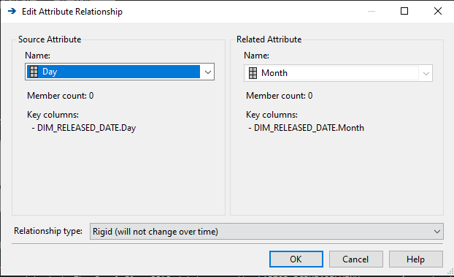

Hình 223 Day đến Month

#### **Month** đến **Quater**

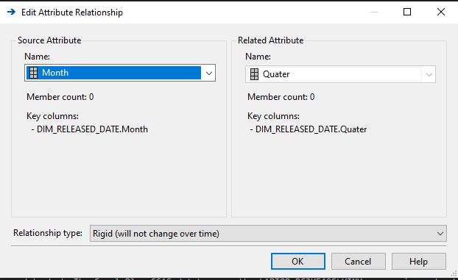

Hình 224 Month đến Quater

#### **Quater** đến **Year**

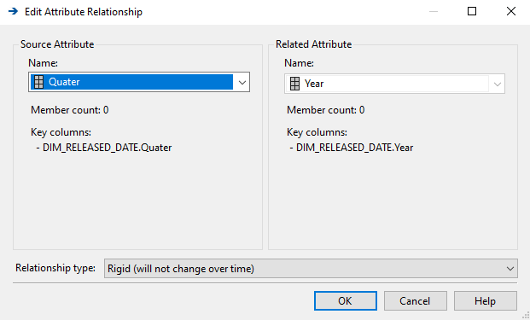

Hình 225 Quater đến Year

* Kết quả thu được.

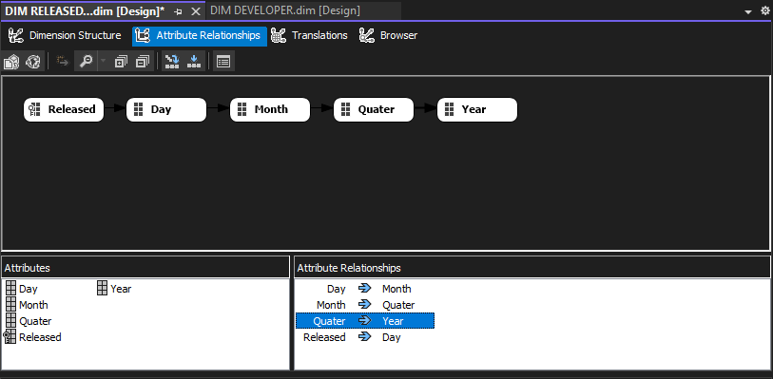

Hình 226 Kết quả thu được phân cấp Dim_Released_Date

#### Điều chỉnh các thuộc tính

* Chuyển qua tab **Dimentions Structure**. Ta tiến hành điều chỉnh lại từng cột thuộc tính.
* Tại cột **Attributes**, Right-Click vào thuộc tính **Day** => **Properties.** Ở **Propeties**, ta chọn **Key Column**, và xuất hiện hộp thoại **Key Column**

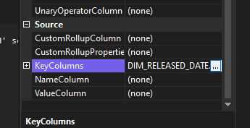

Hình 227 Chọn Dim_Released_Date ở KeyColumns

* Ta tiến hành điều chỉnh như sau: Vì thuộc tính **Day** là thuộc tính cấp nhỏ nhất sẽ lấy khóa dòng gồm chính nó và những thuộc tính cấp cao hơn.

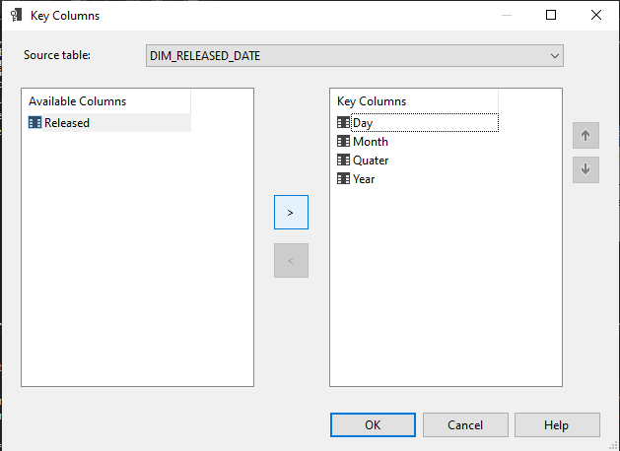

Hình 228 Điều chỉnh Property ở Day

* Ở **Name Column** trong hộp thoại **Properties**, ta chọn **Dim_Released_Date**.**Day**

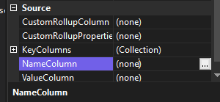

Hình 229. Chọn NameColumn để chỉnh sửa

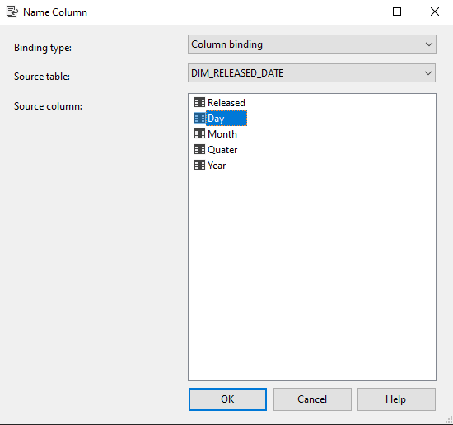

Hình 230. Chọn Day ở Name Column

* Tương tự, ta tiến hành điều chỉnh cho thuộc tính **Month** như sau: lấy khóa dòng gồm chính nó và những thuộc tính cấp cao hơn.

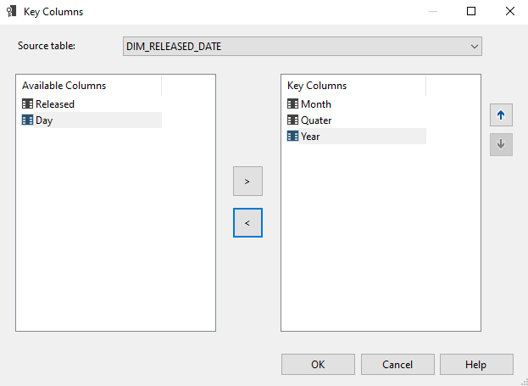

Hình 231 Điều chỉnh Property ở Month

* Tương tự, ở name column cho **Month**, ta chọn **Dim_Released_Date.Month**

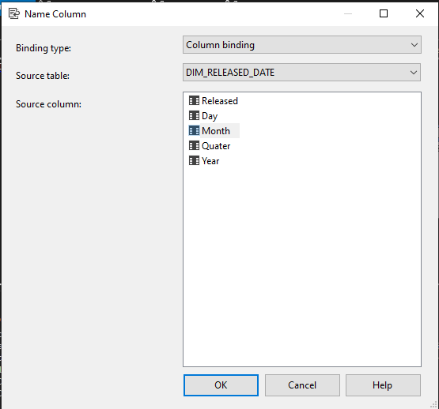

Hình 232. Chọn Month ở Name Column

* Tương tự, ta tiến hành điều chỉnh cho thuộc tính **Quater** như sau: lấy khóa dòng gồm chính nó và những thuộc tính cấp cao hơn.

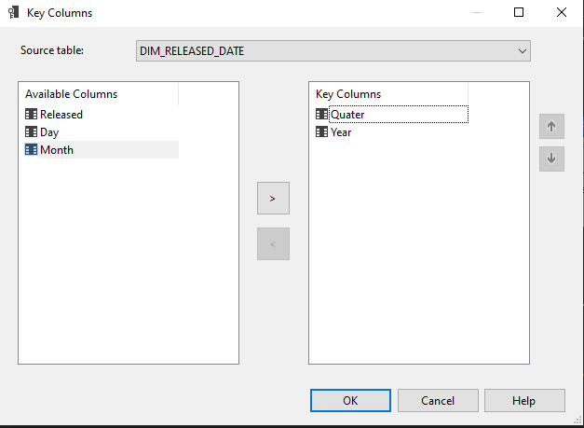

Hình 233 Điều chỉnh Property ở Quater

* Tương tự, ở name column cho **Quater**, ta chọn **Dim_Released_Date.Quater**

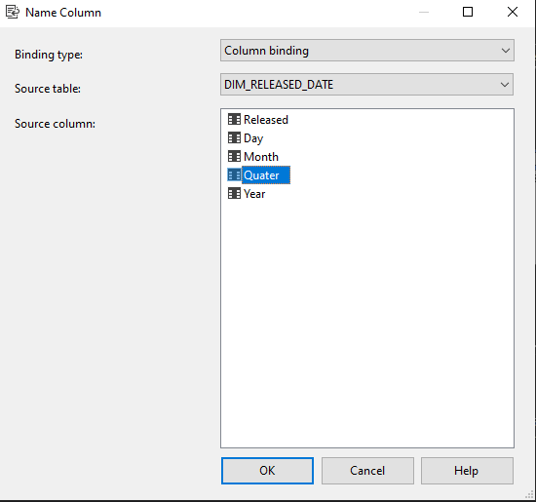

Hình 234 Chọn Quater ở Name Column

* Tương tự, ta tiến hành điều chỉnh cho thuộc tính **Year** như sau: lấy khóa dòng gồm chính nó và những thuộc tính cấp cao hơn.

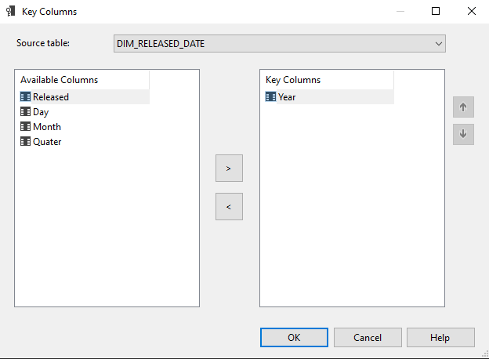

Hình 235 Điều chỉnh Property ở Year

* Tương tự, ở name column cho **Year**, ta chọn **Dim_Released_Date.Year**

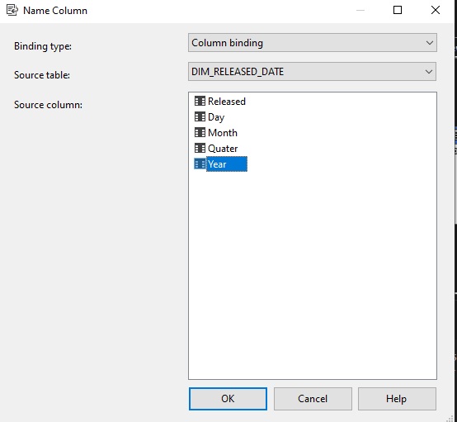

Hình 236. Chọn Year ở Name Column

* Cuối cùng, ta thu được kết quả phân cấp đầu tiên như sau:

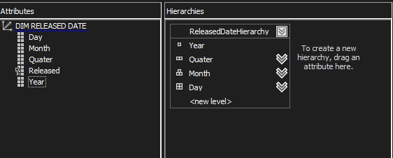

Hình 237 Kết quả phân cấp đầu tiên

#### **Process lại Project**

* Nhấp chuột phải vào **Project_SSAS**

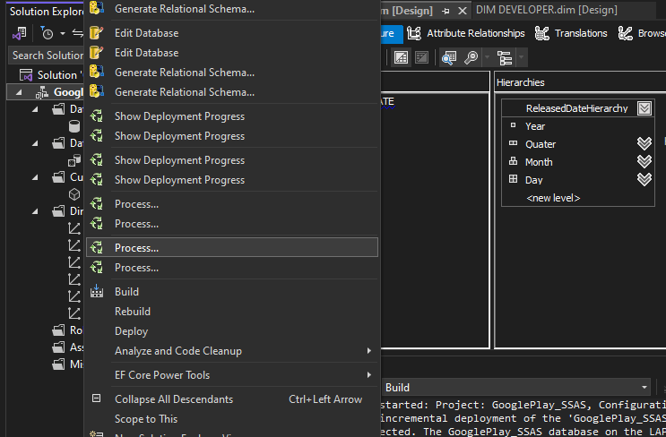

Hình 238 Chọn Process

* Chạy thành công và có kết quả như hình bên dưới.

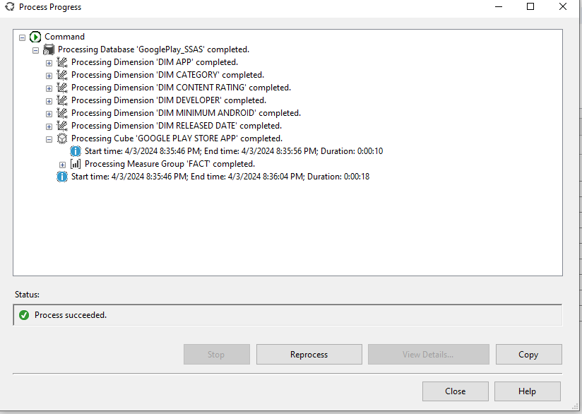

Hình 239 Màn hình chạy thành công

* Chuyển sang tab **Browser** để kiểm tra xem các thuộc tính đã phân cấp đúng hay chưa.

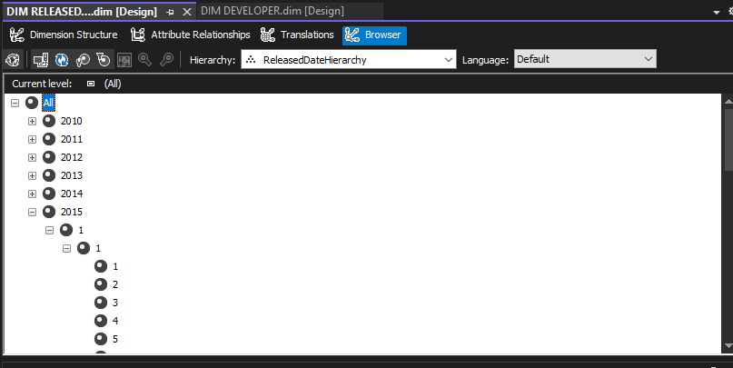

Hình 240 Kiểm tra các thuộc tính đã phân cấp đúng chưa

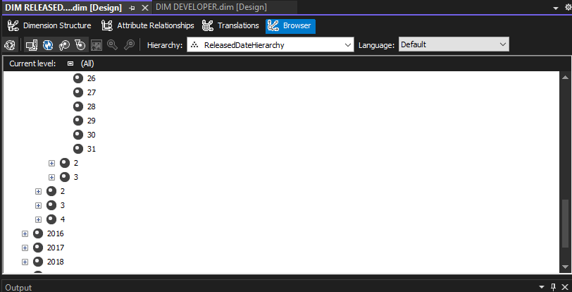

Hình 241 Kiểm tra các thuộc tính đã phân cấp đúng chưa

## Quá trình phân tích dữ liệu bằng công cụ SSAS trên khối CUBE, bằng MDX và bằng Pivot Excel

### Top 5 thể loại có lượt tải nhiều nhất

Them mô tả câu truy vấn nữa nha

#### Manual

* Thực hiện quá trình phân tích:
* Bước 1: Tạo một named set Top5TheLoaiCoLuotTaiNhieuNhat dùng để lấy danh sách top 5 thể loại có lượt tải nhiều nhất.
* Sử dụng hàm TopCount

TOPCOUNT( [DIM CATEGORY].[Category Key].children, 5 , [Measures].[Maximum Installs] )

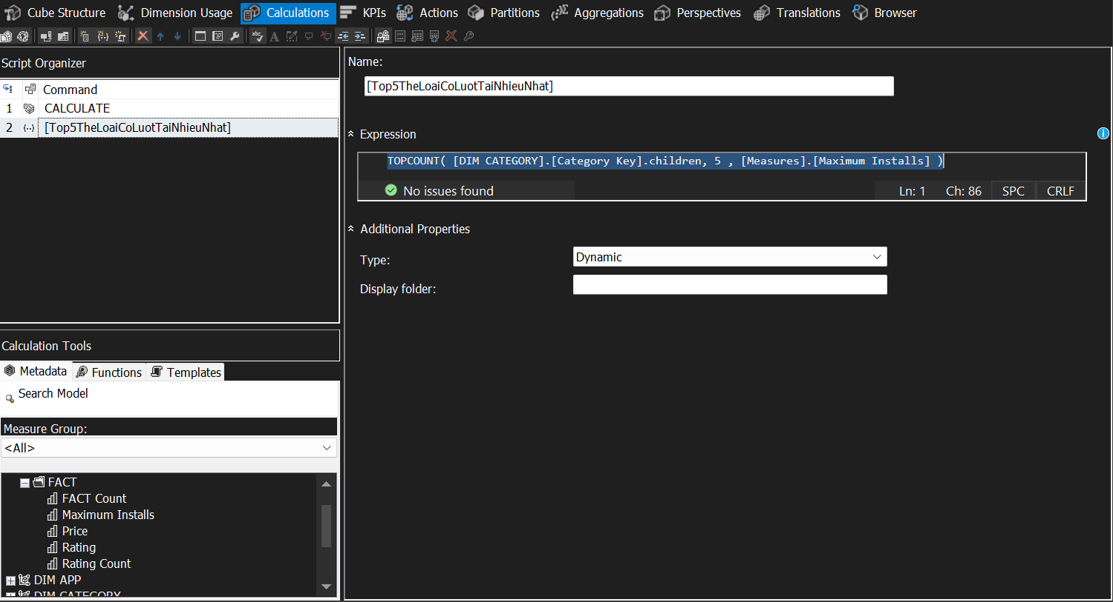

Hình 242 Tạo một named set Top5TheLoaiCoLuotTaiNhieuNhat

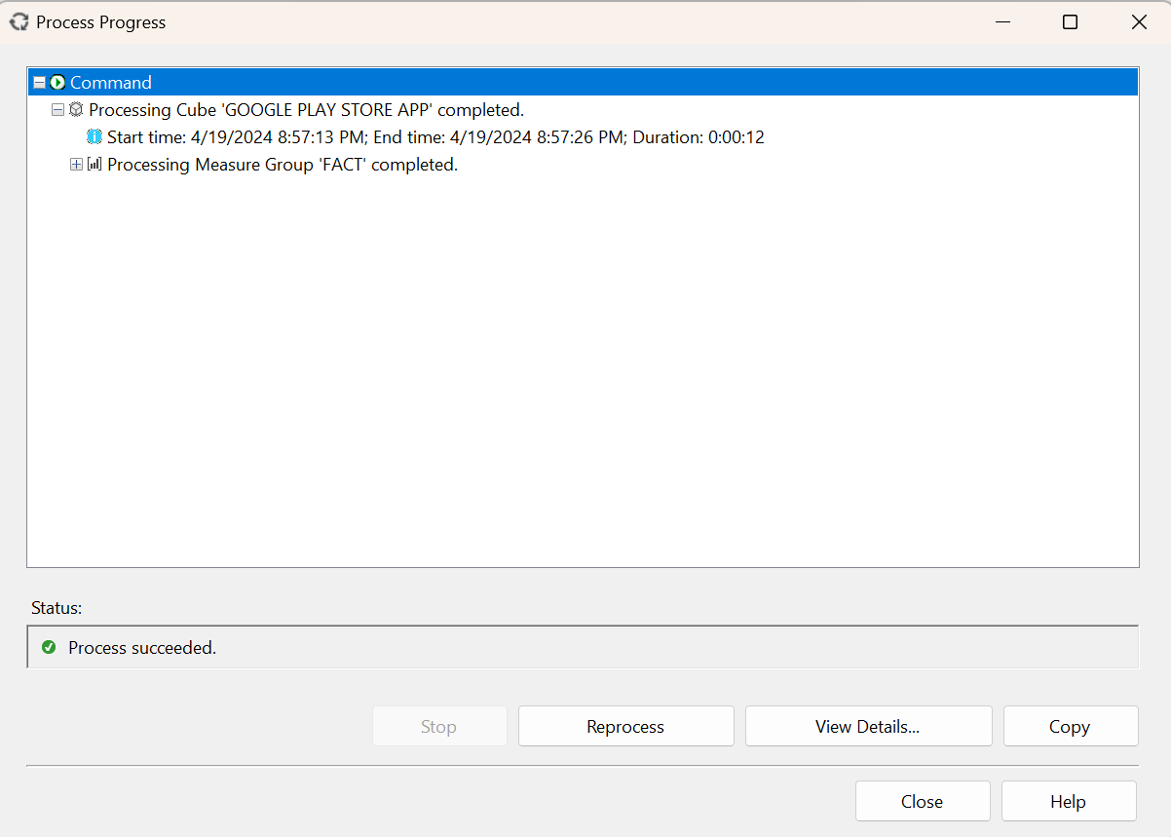

Hình 243 Tiến hành Process lại để cập nhật NameSet

* Bước 2: Kéo thuộc tính Category, Maximum Installs sang cửa sổ thực thi truy vấn.

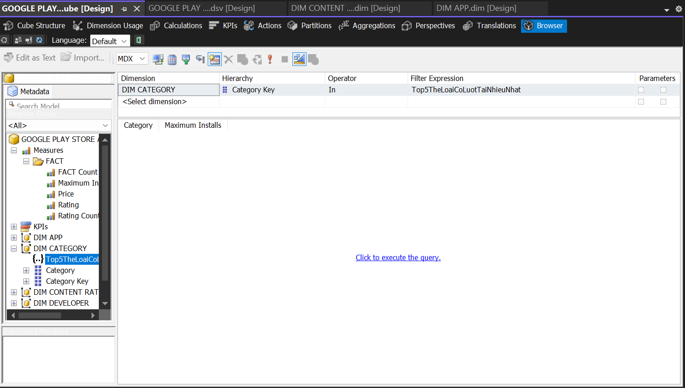

Hình 244 sử dụng thuộc tính Category, Maximum Installs

* Bước 3: Dùng named set Top5TheLoaiCoLuotTaiNhieuNhat. Và sẽ có kết quả như hình bên dưới:

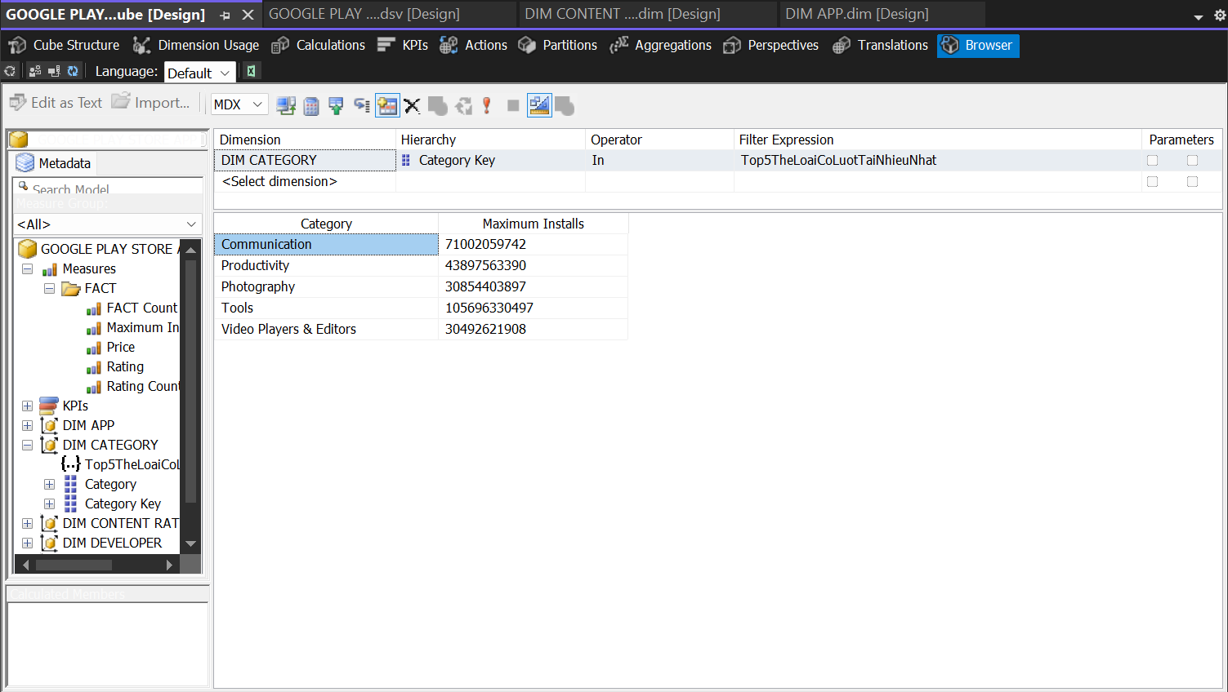

Hình 245 Kết quả truy vấn

#### MDX

select {[Measures].[Maximum Installs] }on columns,

{TOPCOUNT(

[DIM CATEGORY].[Category Key].children,

5 ,

[Measures].[Maximum Installs]

)* [DIM CATEGORY].[Category].children

} on rows

from [GOOGLE PLAY STORE APP]

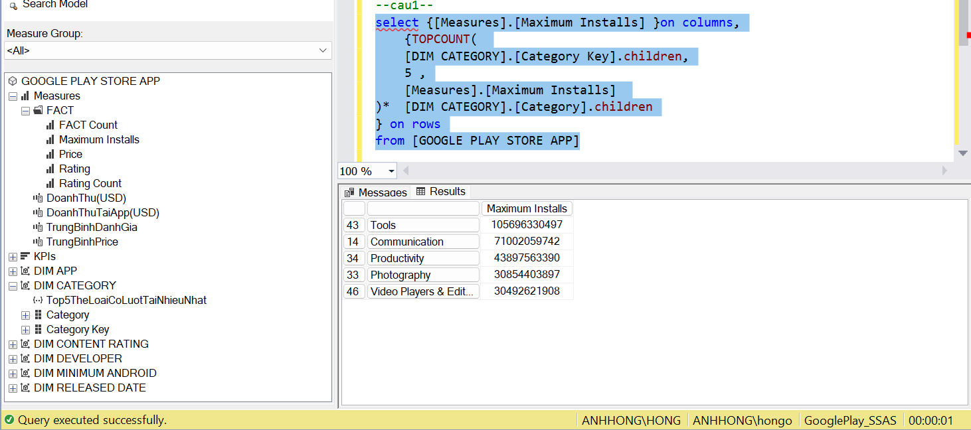

Hình 246. Truy vấn bằng MDX

#### Pivot Excel

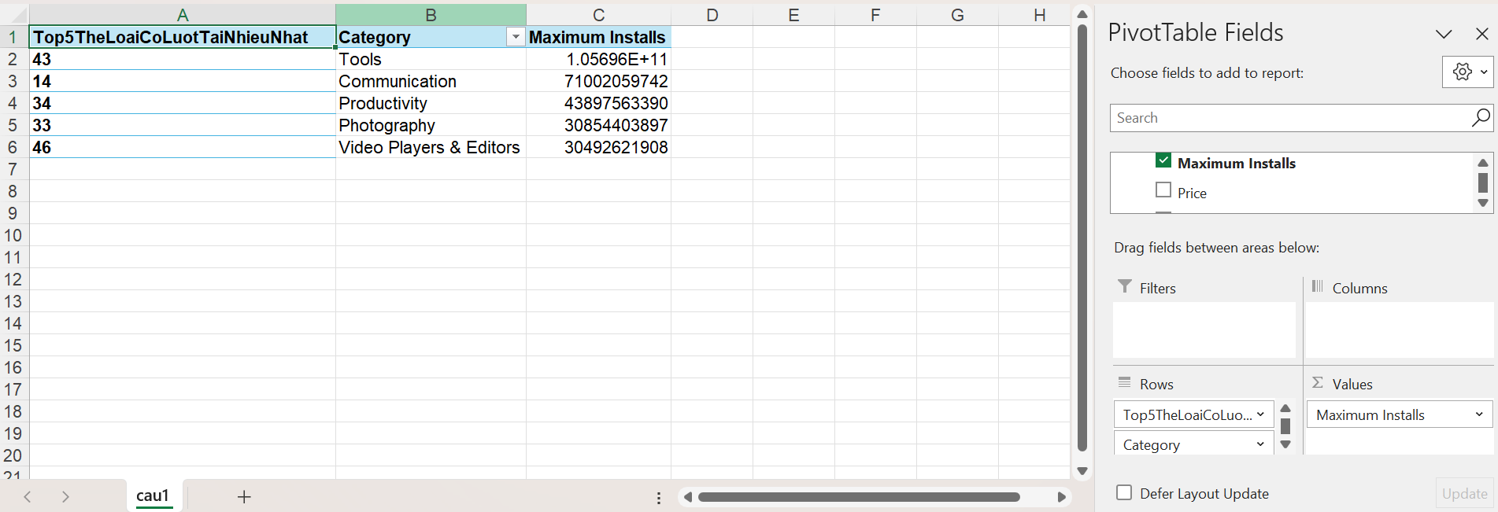

Hình 247 Truy vấn bằng Pivot Excel

### Top 5 Nhà phát triển có lượt đánh giá trung bình trên 4 sao và lượt tải cao nhất

#### Manual

* Thực hiện quá trình phân tích:
* Bước 1: Tạo một named set Top5NhaPhatTrienCoLuotDanhGiaTBTren4SaoVaLuotTaiCaoNhat dùng để lấy danh sách top 5 Nhà phát triển lượt đánh giá trung bình trên 4 sao và lượt tải cao nhất.
* Sử dụng hàm TopCount và Filter

TOPCOUNT( FILTER( [DIM DEVELOPER].[Developer Key].children,

[Measures].[TrungBinhDanhGia] > 4

), 5, [Measures].[Maximum Installs])

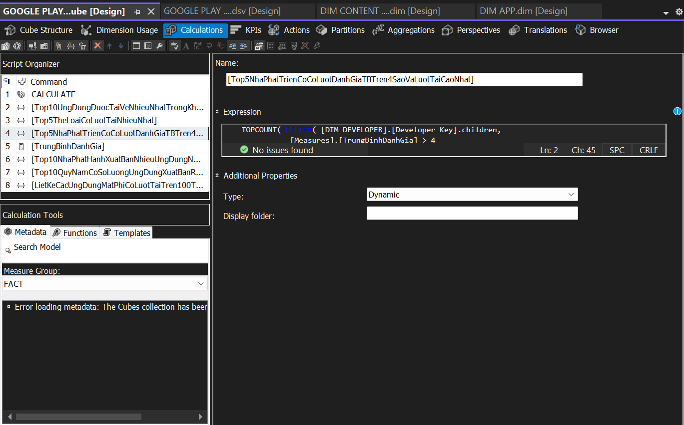

Hình 248Tạo một named set Top5NhaPhatTrienCoLuotDanhGiaTBTren4SaoVaLuotTaiCaoNhat

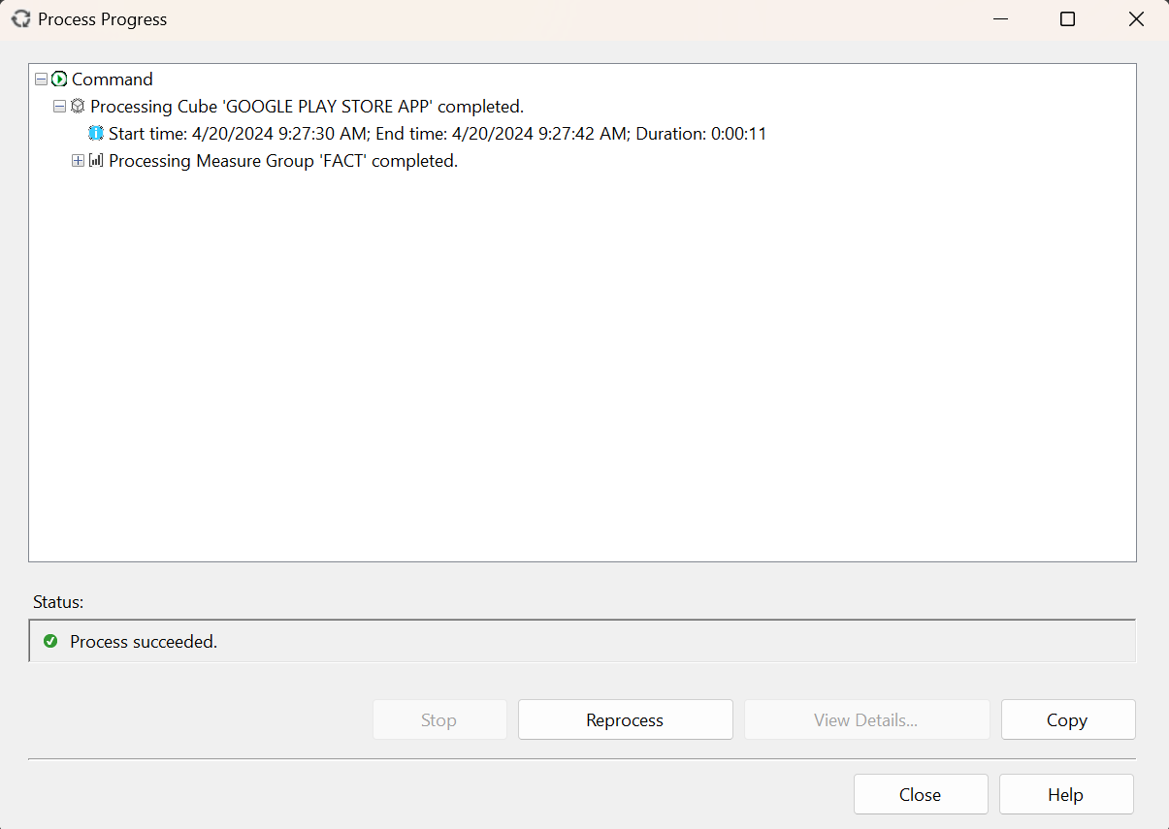

Hình 249 Tiến hành Process lại để cập nhật NameSet

* Bước 2: Kéo thuộc tính Developer Key, Developer Id, Maximum Installs, TrungBinhDanhGia sang cửa sổ thực thi truy vấn.

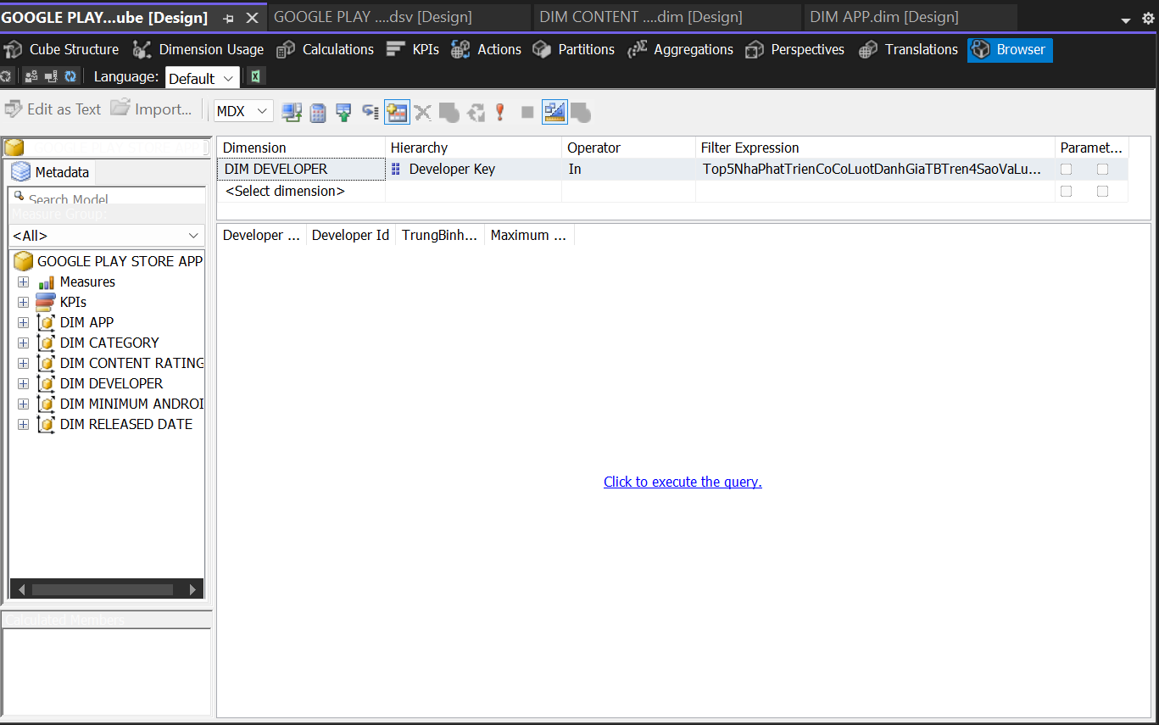

Hình 250 Sử dụng thuộc tính Developer Key, Developer Id, Maximum Installs, TrungBinhDanhGia

* Bước 3: Dùng named set Top5NhaPhatTrienCoLuotDanhGiaTBTren4SaoVaLuotTaiCaoNhat. Và sẽ có kết quả như hình bên dưới:

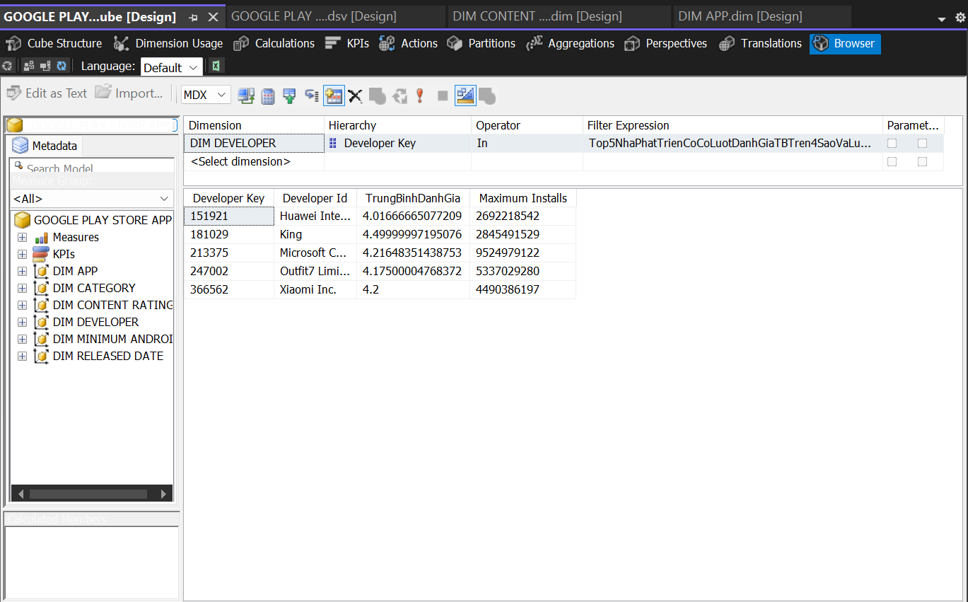

Hình 251 Kết quả truy vấn

#### MDX

select { [Measures].[Maximum Installs], [Measures].[TrungBinhDanhGia]}on columns,

{TOPCOUNT(

FILTER( [DIM DEVELOPER].[Developer Key].children,

[Measures].[TrungBinhDanhGia] > 4

),

5,

[Measures].[Maximum Installs]

)*[DIM DEVELOPER].[Developer Id].children

} on rows

from [GOOGLE PLAY STORE APP]

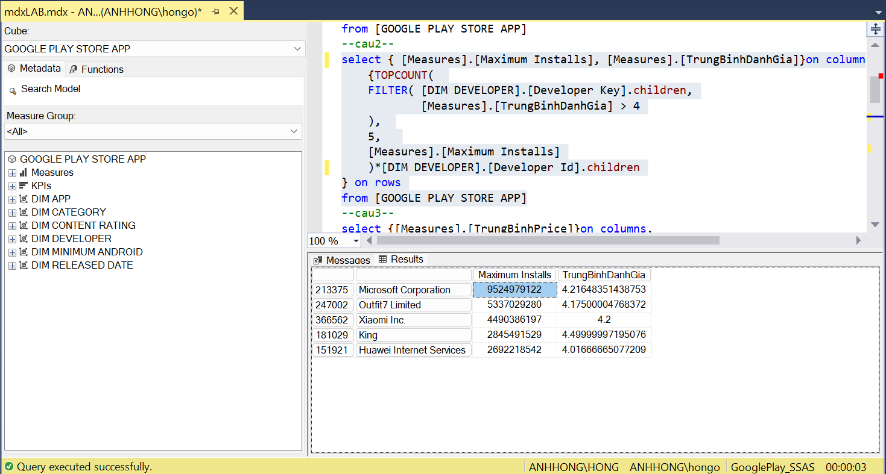

Hình 252 Truy vấn bằng MDX

#### Pivot Excel

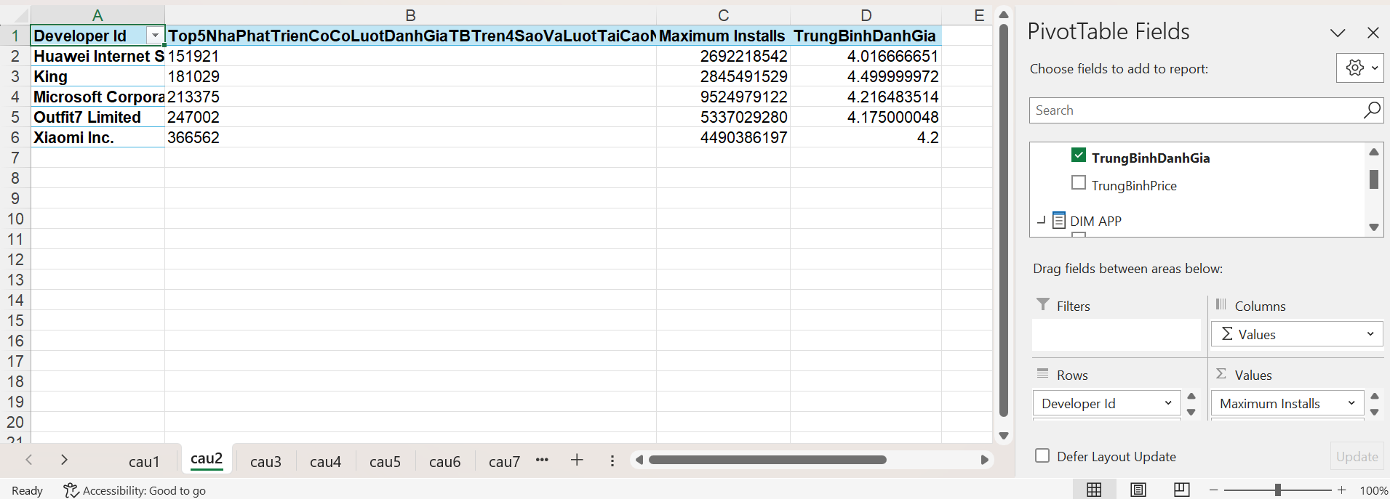

Hình 253 Truy vấn bằng Pivot Excel

### Tính giá trung bình của tất cả ứng dụng có trả phí thuộc các thể loại trừ “Unknown”

#### Manual

* Bước 1: Tạo thuộc tính tính toán TrungBinhPrice (USD) dùng để tính toán trung bình giá bán của các app như sau:

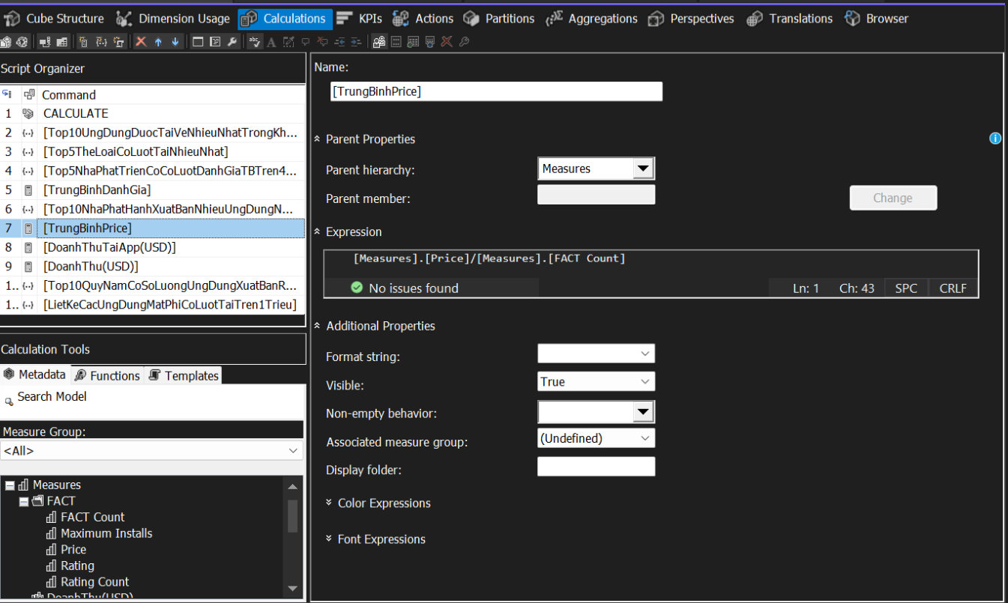

* Bước 2: Kéo thuộc tính Category, TrungBinhPrice sang cửa sổ thực thi truy vấn, lọc theo free = 0 để lọc các ứng dụng trả phí

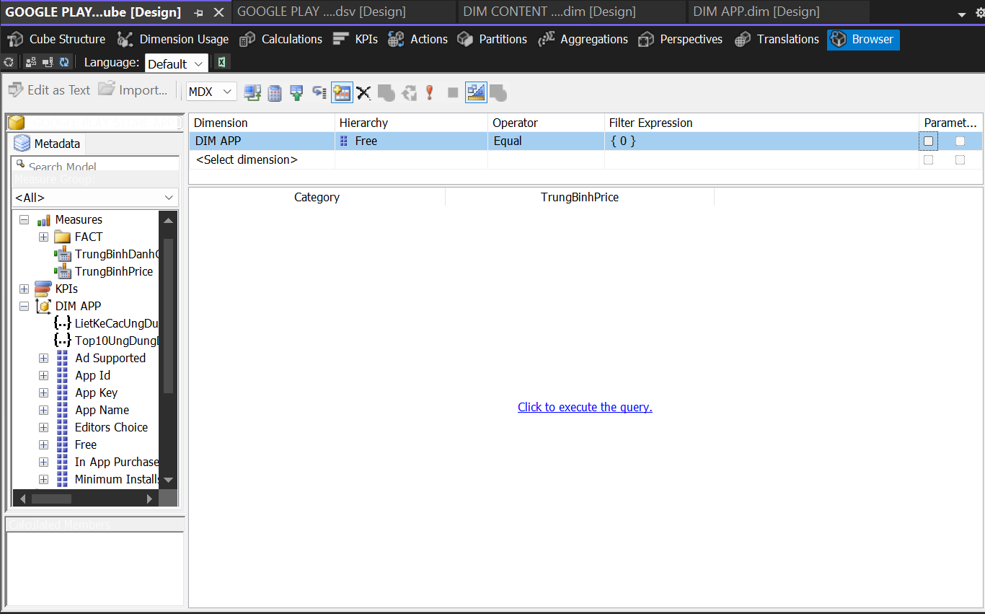

* Kết quả thực thi

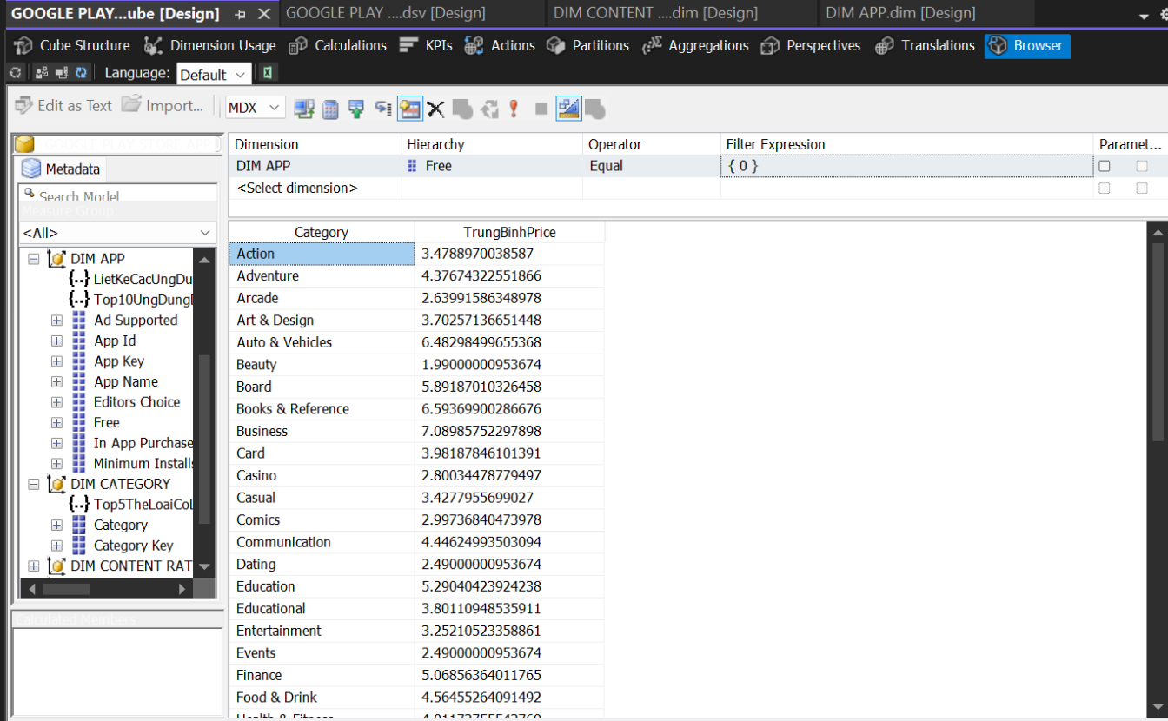

#### MDX

select {[Measures].[TrungBinhPrice]}on columns,

{[DIM CATEGORY].[Category].children} on rows

from [GOOGLE PLAY STORE APP]

where [DIM APP].[Free].&[0]

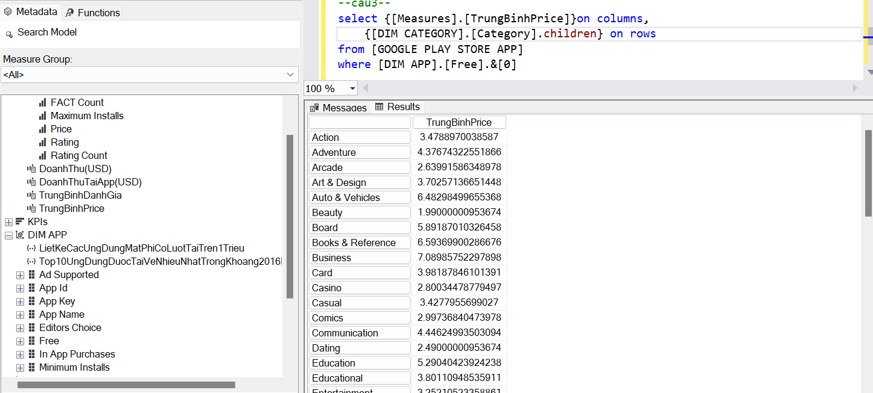

Hình 254 Truy vấn bằng MDX

#### Pivot Excel

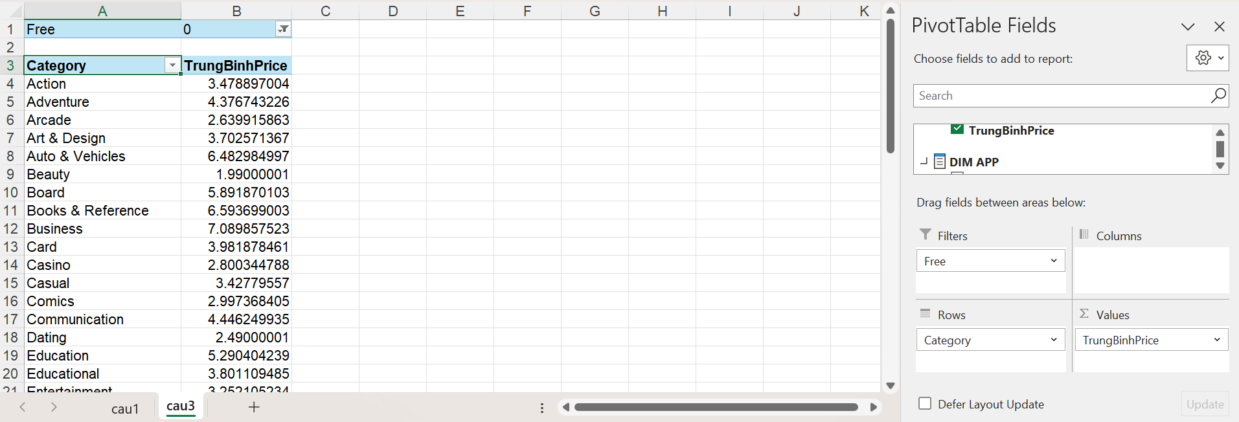

Hình 255 Truy vấn bằng Pivot Excel

### Top 10 nhà phát hành xuất bản nhiều ứng dụng miễn phí nhất

#### Manual

* Thực hiện quá trình phân tích:
* Bước 1: Tạo một named set Top10NhaPhatHanhXuatBanNhieuUngDungMienPhiNhat dùng để lấy danh sách top 10 Nhà phát hành xuất bản nhiều ứng dụng miễn phí nhất.
* Sử dụng hàm TopCount

TOPCOUNT( [DIM DEVELOPER].[Developer Key].children, 10, [Measures].[FACT Count] ) 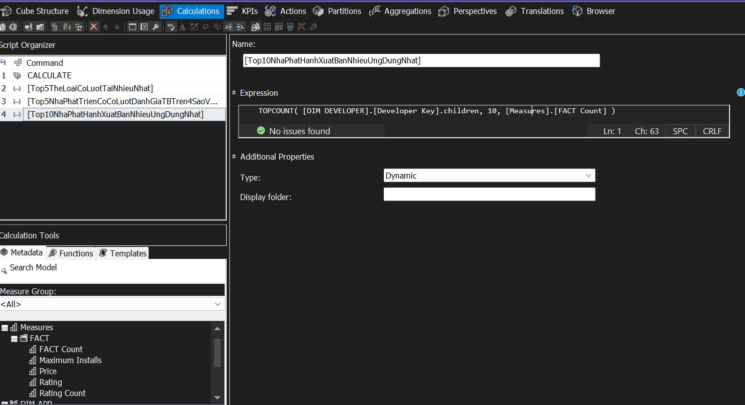

Hình 256 Tạo một named set Top10NhaPhatHanhXuatBanNhieuUngDungMienPhiNhat

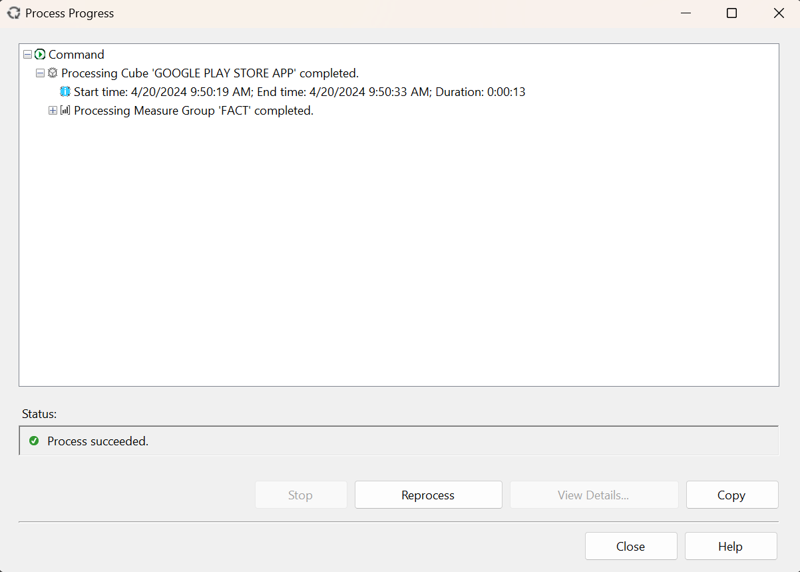

Hình 257 Tiến hành Process lại để cập nhật NameSet

* Bước 2: Kéo thuộc tính Developer Id, FACT COUNT sang cửa sổ thực thi truy vấn.

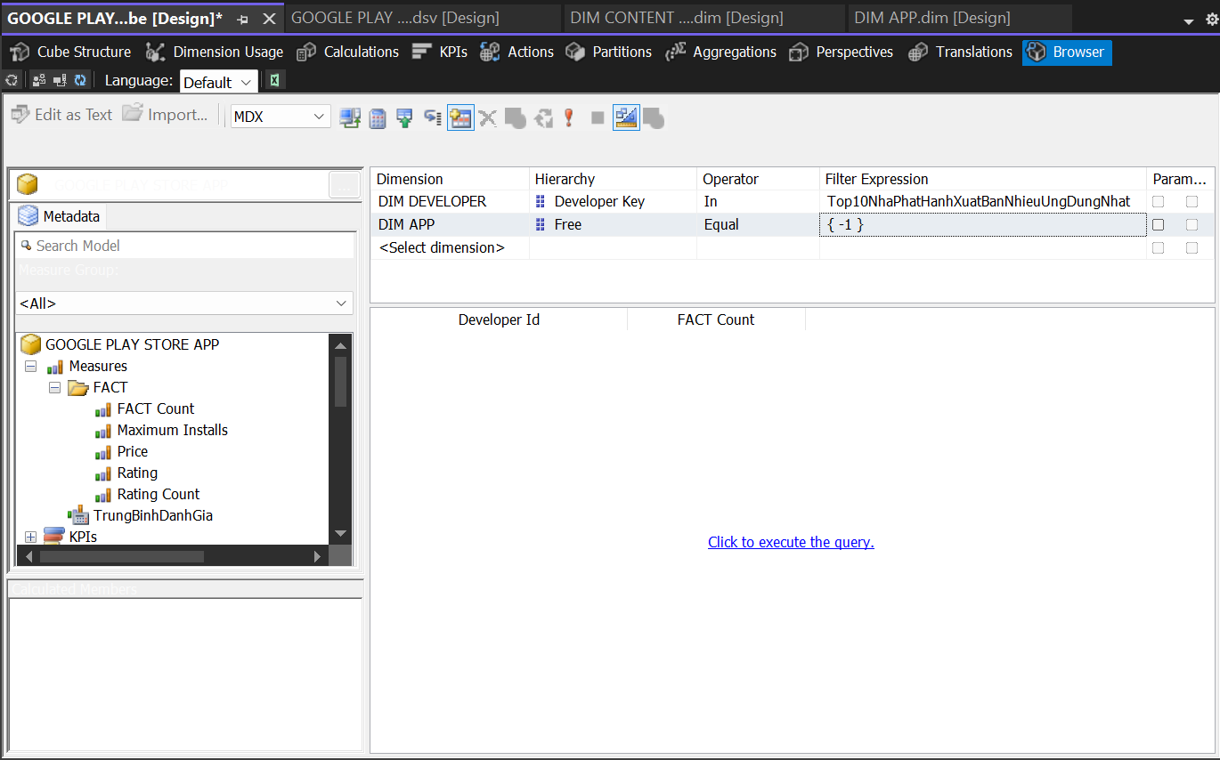

Hình 258 Thuộc tính Developer Id, Developer Key

* Bước 3: Dùng named set Top10NhaPhatHanhXuatBanNhieuUngDungMienPhiNhat và Dim APP Free và sẽ có kết quả như hình bên dưới:

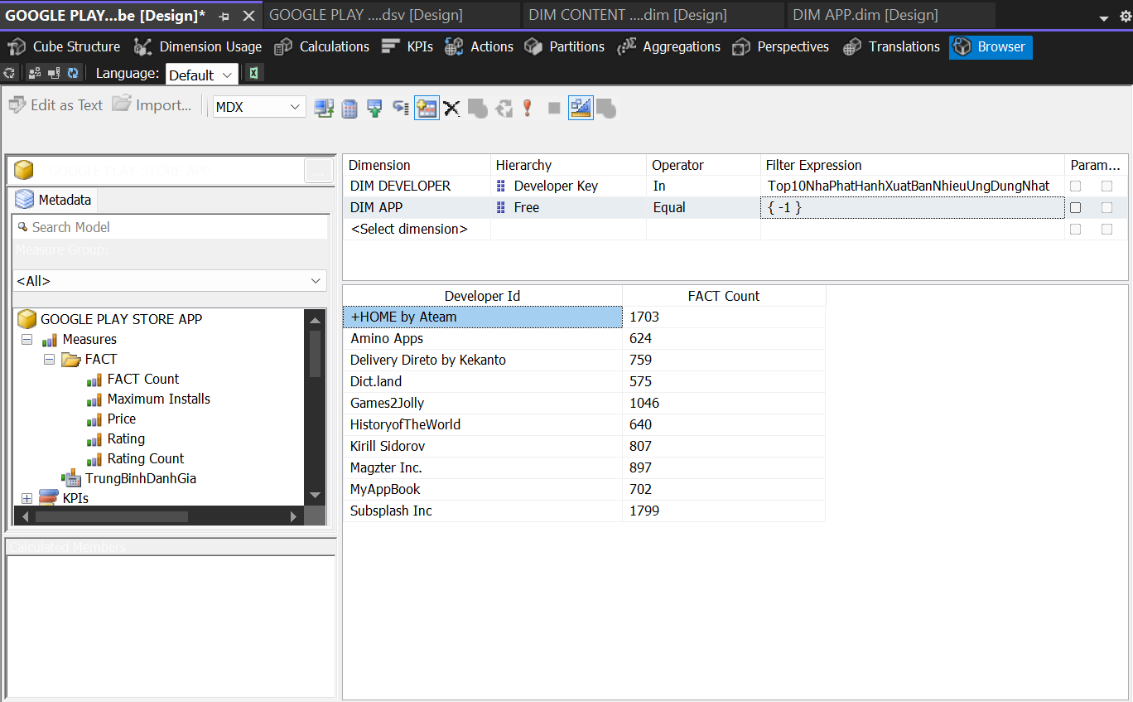

Hình 259. Kết quả truy vấn

#### MDX

select {[Measures].[FACT Count] }on columns,

{TOPCOUNT(

[DIM DEVELOPER].[Developer Key].children,

10,

[Measures].[FACT Count]

)* [DIM DEVELOPER].[Developer Id].children} on rows

from [GOOGLE PLAY STORE APP]

where [DIM APP].[Free].&[-1]

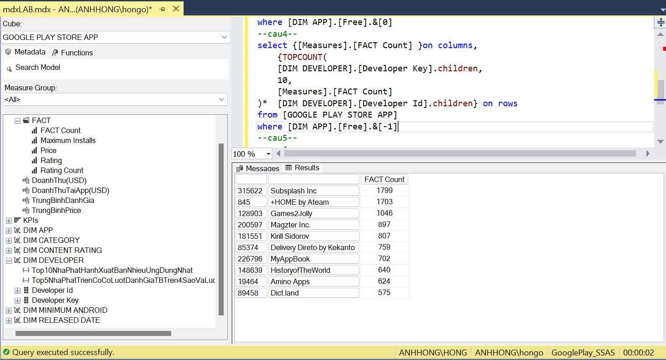

Hình 260 Truy vấn bằng MDX

#### Pivot Excel

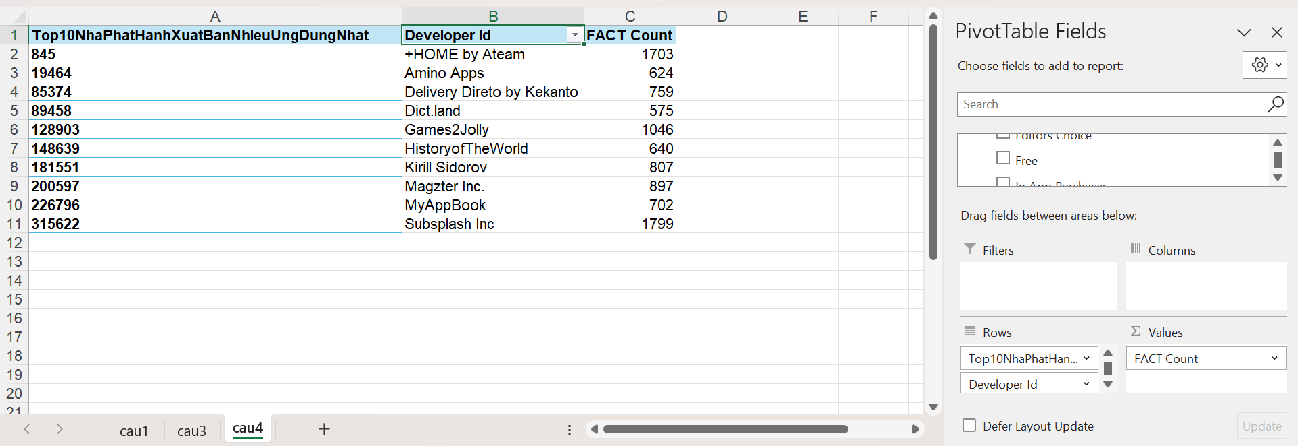

Hình 261 Truy vấn bằng Pivot Excel

### Thống kê số lượng ứng dụng và doanh thu các ứng dụng theo quý và năm

#### Manual

* Bước 1: Tạo thuộc tính tính toán DoanhThuTaiApp (USD) dùng để tính toán doanh thu bán của từng app như sau:

[Measures].[Price]*[Measures].[Maximum Installs]

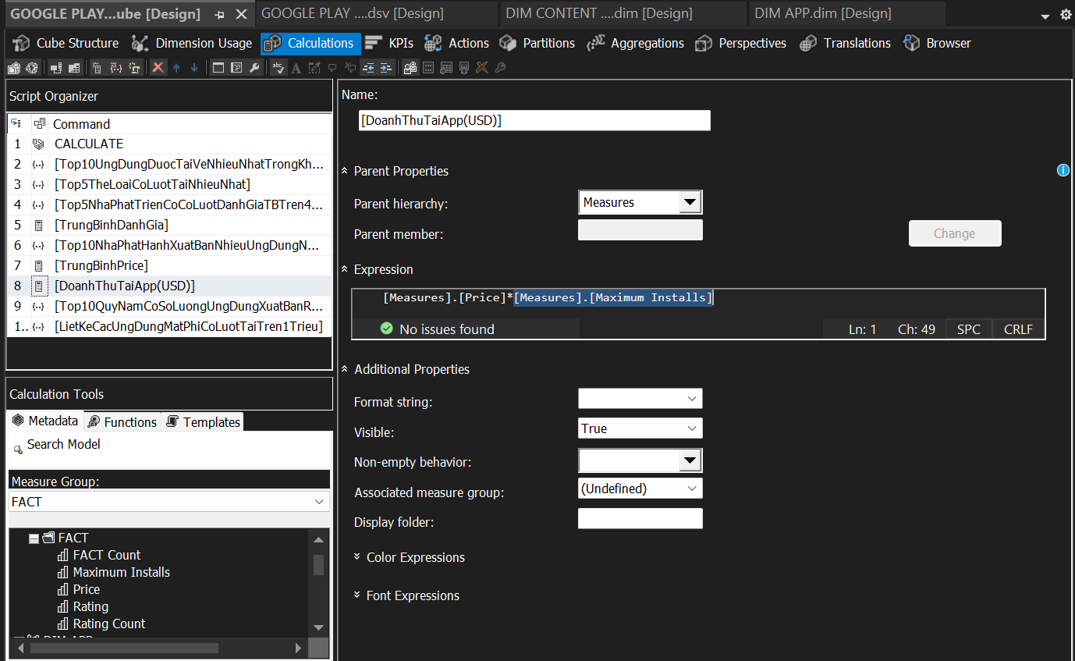

* Bước 2: Tạo thuộc tính tính toán DoanhThu (USD) dung để tính tổng doanh thu như sau:

SUM( [DIM APP].[App Key].children, [Measures].[DoanhThuTaiApp (USD)])

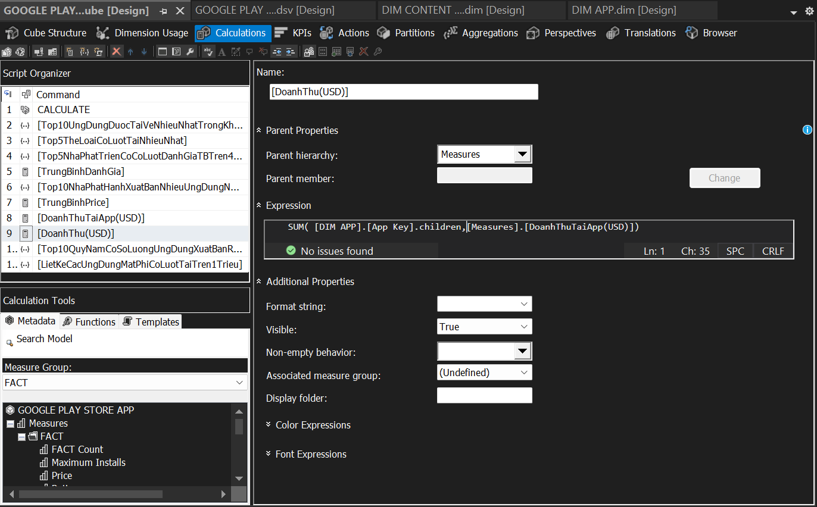

* Bước 3: Kéo thuộc tính Year, Quater, DoanhThu(USD) và FACT Count sang cửa sổ thực thi truy vấn.

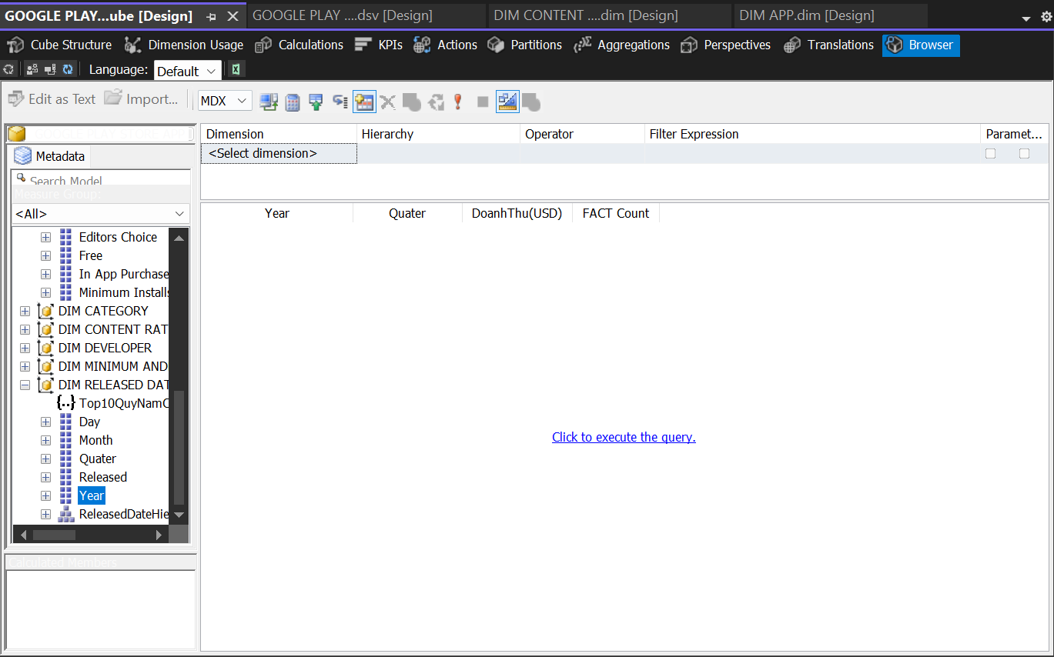

* Kết quả thực thi

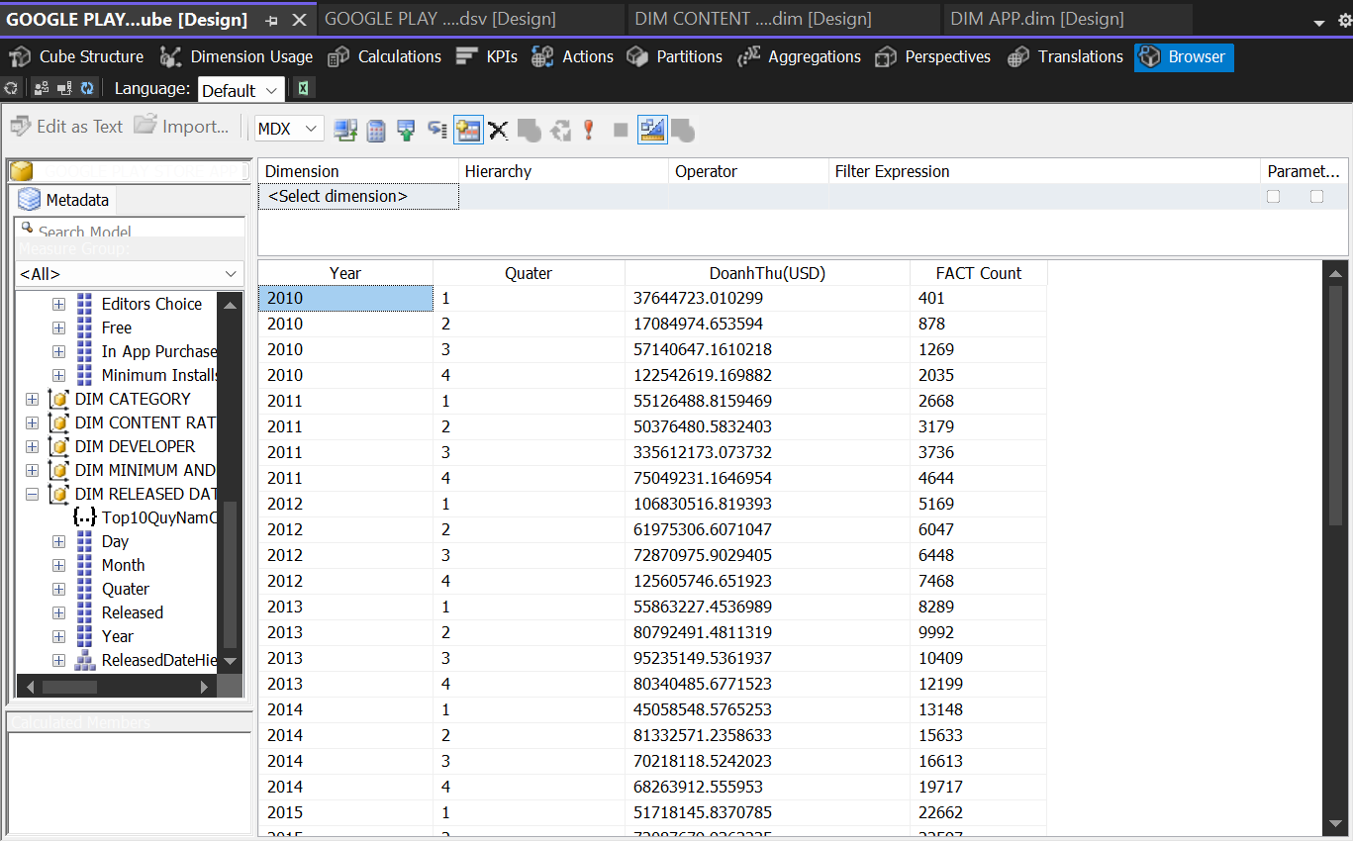

#### MDX

WITH

MEMBER [Measures].[DoanhThuTaiApp(USD)] AS

[Measures].[Maximum Installs] * [Measures].[Price]

MEMBER [Measures].[DoanhThu(USD)] AS

Sum(

[DIM APP].[App Key].children,

[Measures].[DoanhThuTaiApp(USD)]

)

Select {[Measures].[Fact Count], [Measures].[DoanhThu(USD)]} on Columns,

{

DrillDownLevel(

DrillDownLevel(

[DIM RELEASED DATE].[ReleasedDateHierarchy] )

)

} on Rows

From [GOOGLE PLAY STORE APP];

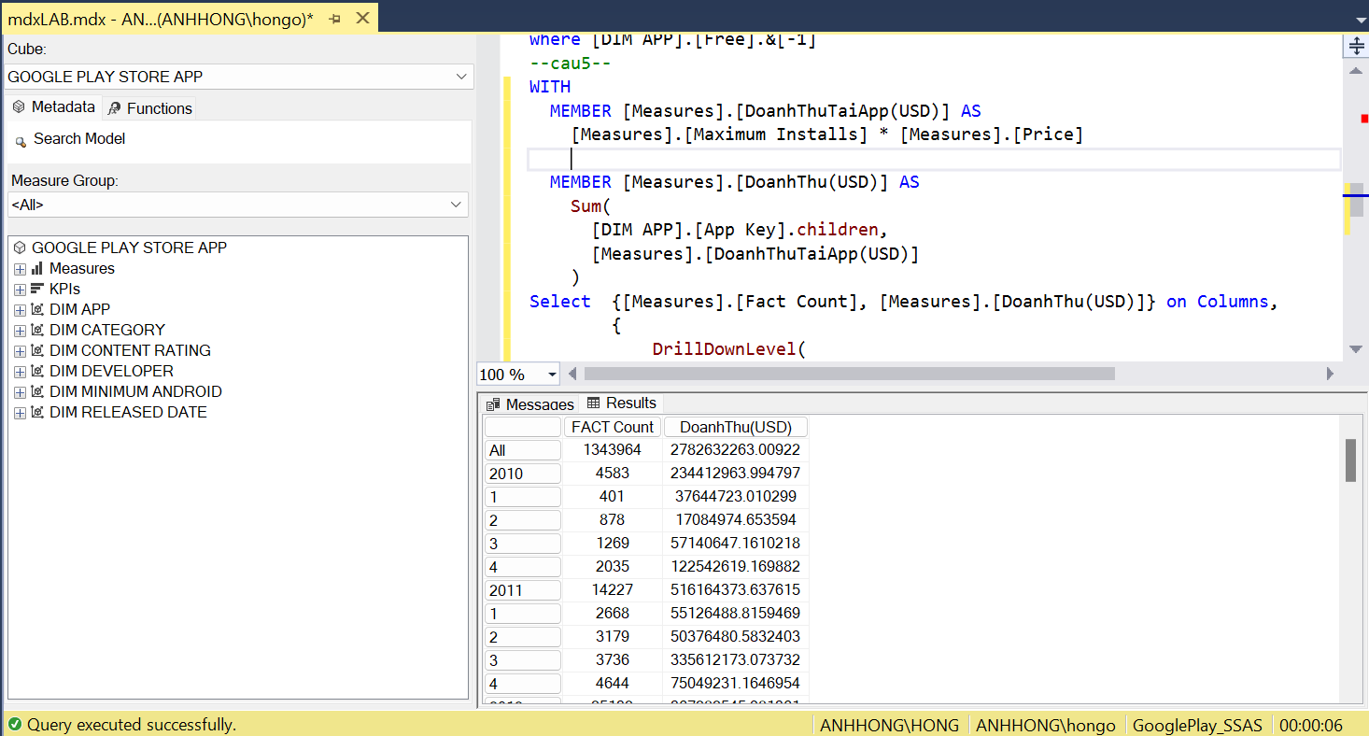

Hình 262. Truy vấn bằng MDX

#### Pivot Excel

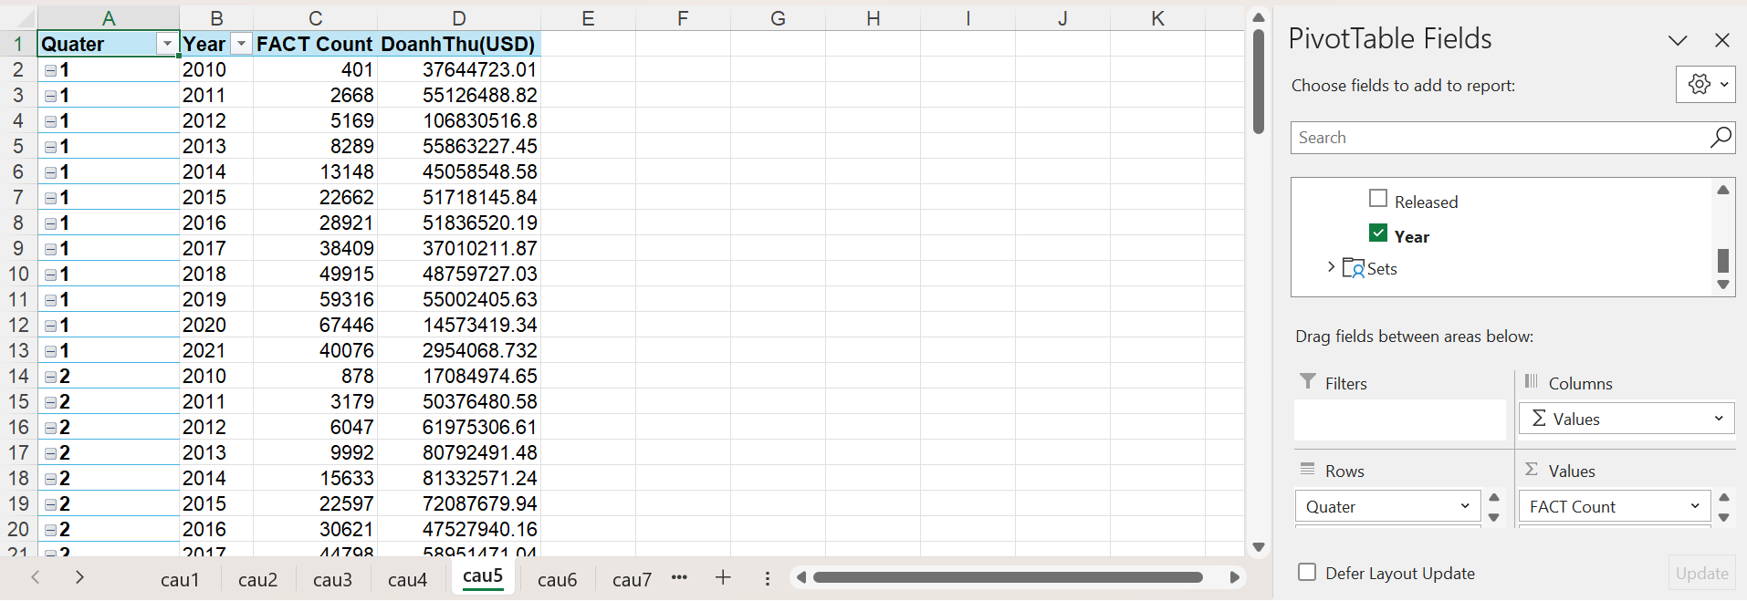

Hình 263 Truy vấn bằng Pivot Excel

### Liệt kê các ứng dụng mất phí có lượt tải trên 1 triệu

#### Manual

* Thực hiện quá trình phân tích:
* Bước 1: Tạo một named set LietKeCacUngDungMatPhiCoLuotTaiTren1Trieu dùng để lấy danh sách các ứng dụng mất phí có lượt tải trên 1 triệu.
* Sử dụng hàm FILTER

FILTER( [DIM APP].[App Key].children, [Measures].[Maximum Installs]>1000000)

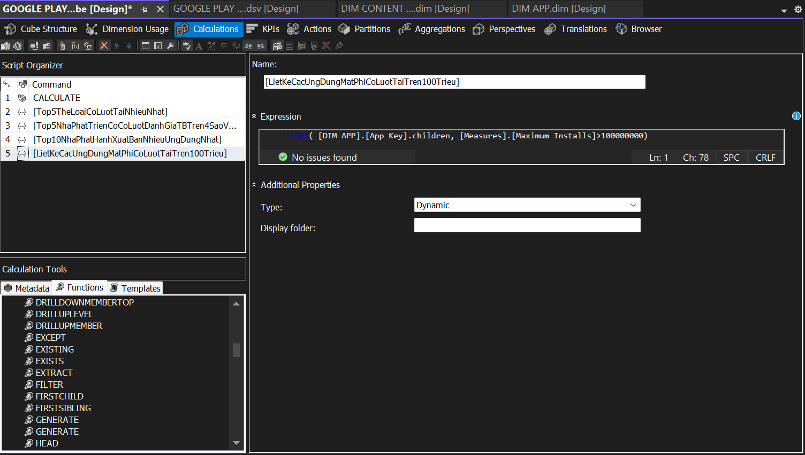

Hình 264 Tạo một named set LietKeCacUngDungMatPhiCoLuotTaiTren100Trieu

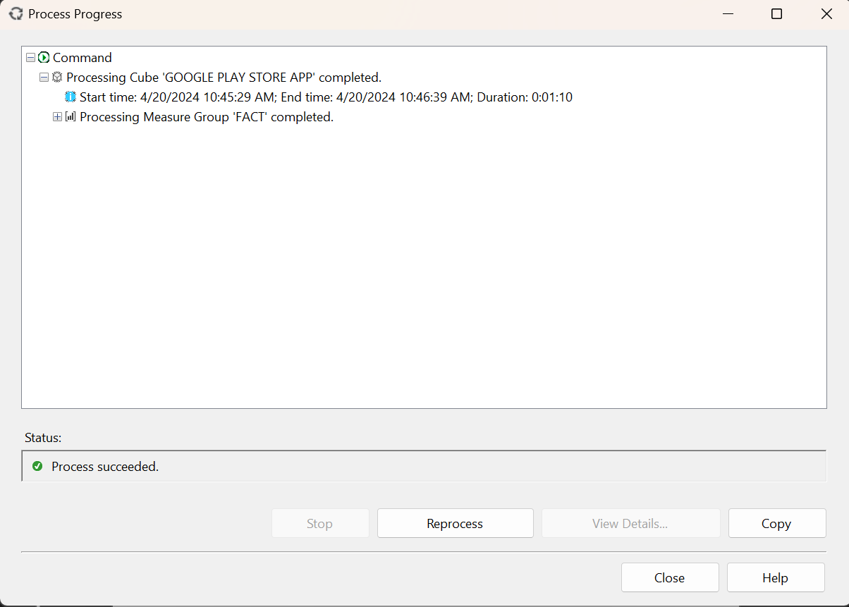

Hình 265 Tiến hành Process lại để cập nhật NameSet

* Bước 2: Kéo thuộc tính App Name,Maximum Install sang cửa sổ thực thi truy vấn.

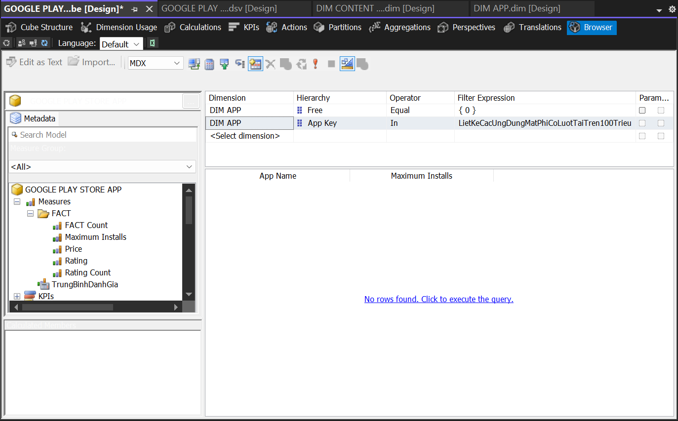

Hình 266 Sử dụng thuộc tính App Name, Maximum Installs

* Bước 3: Dùng named set LietKeCacUngDungMatPhiCoLuotTaiTren1Trieu và DIM APP FREE và sẽ có kết quả như hình bên dưới:

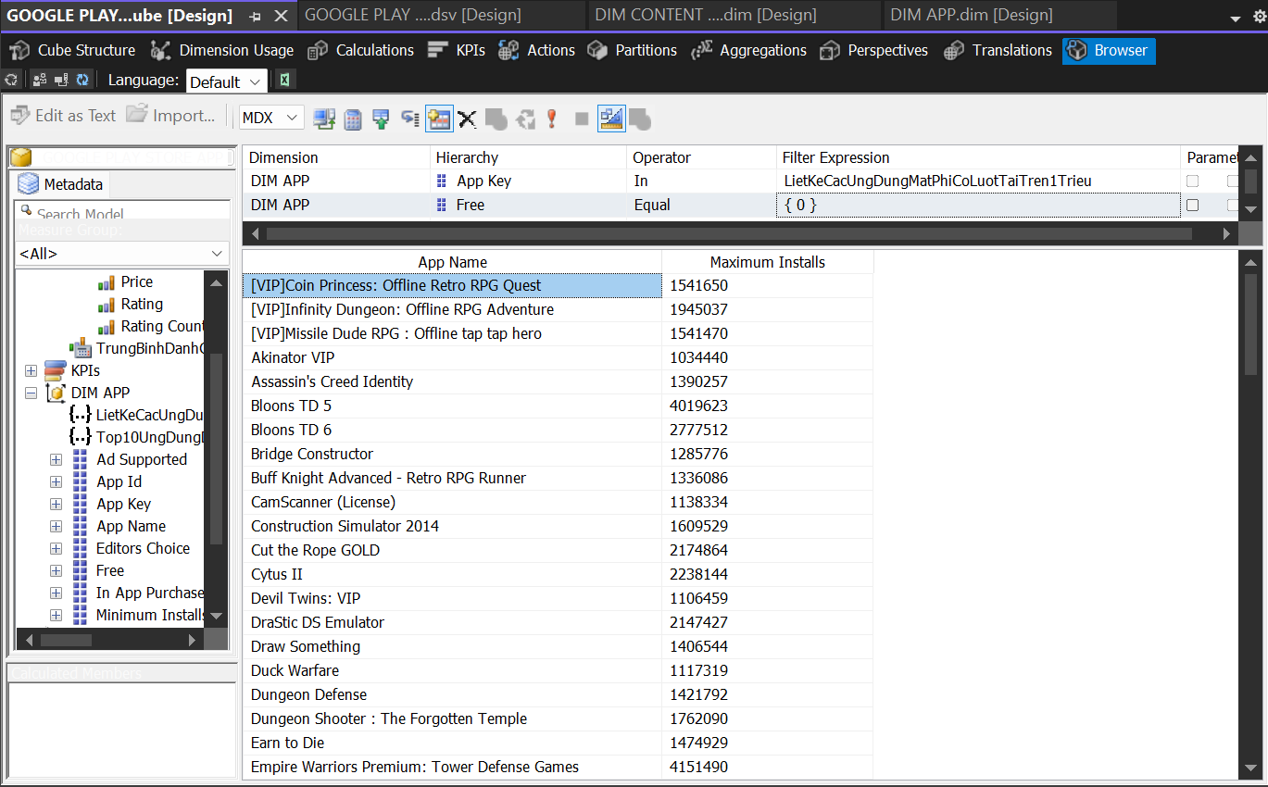

Hình 267. Kết quả truy vấn

#### MDX

select {[Measures].[Maximum Installs]}on columns,

{FILTER(

[DIM APP].[App Key].children,

[Measures].[Maximum Installs]>1000000

)* [DIM APP].[App Name].children

} on rows

from [GOOGLE PLAY STORE APP]

where [DIM APP].[Free].&[0]

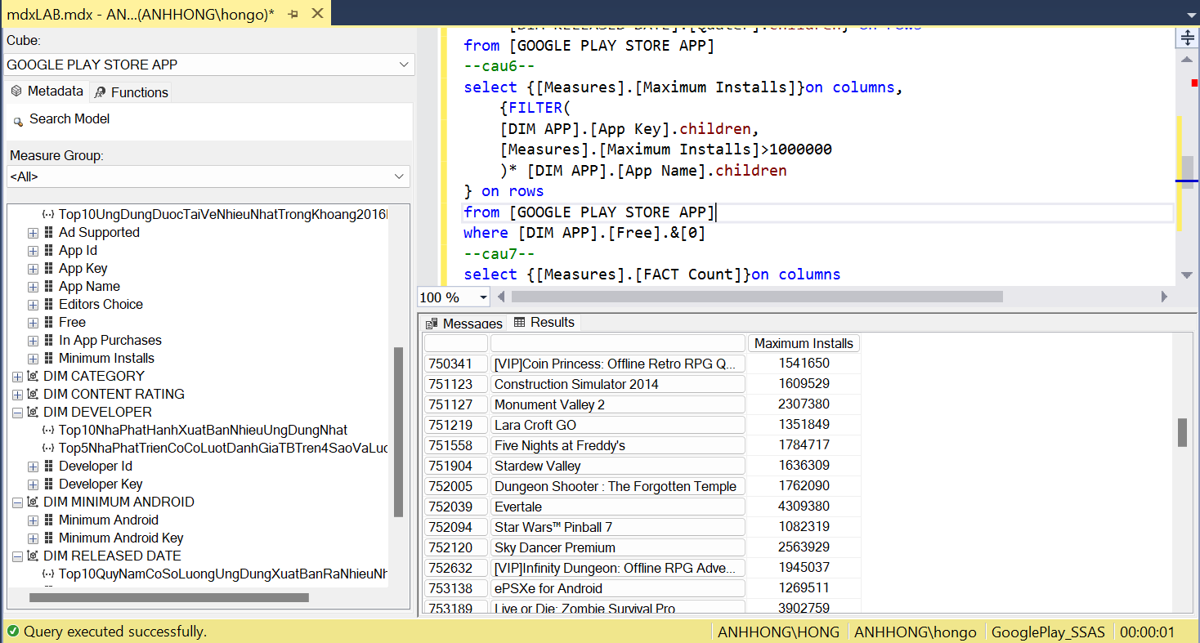

Hình 268 Truy vấn bằng MDX

#### Pivot Excel

### Liệt kê số lượng ứng dụng tương thích cho phiên bản Android 7.0 và 7.1 and up

#### Manual

* Kéo thuộc tính FACT Count sang cửa sổ thực thi truy vấn và lọc theo phiên bản Android 7.0 và 7.1 and up

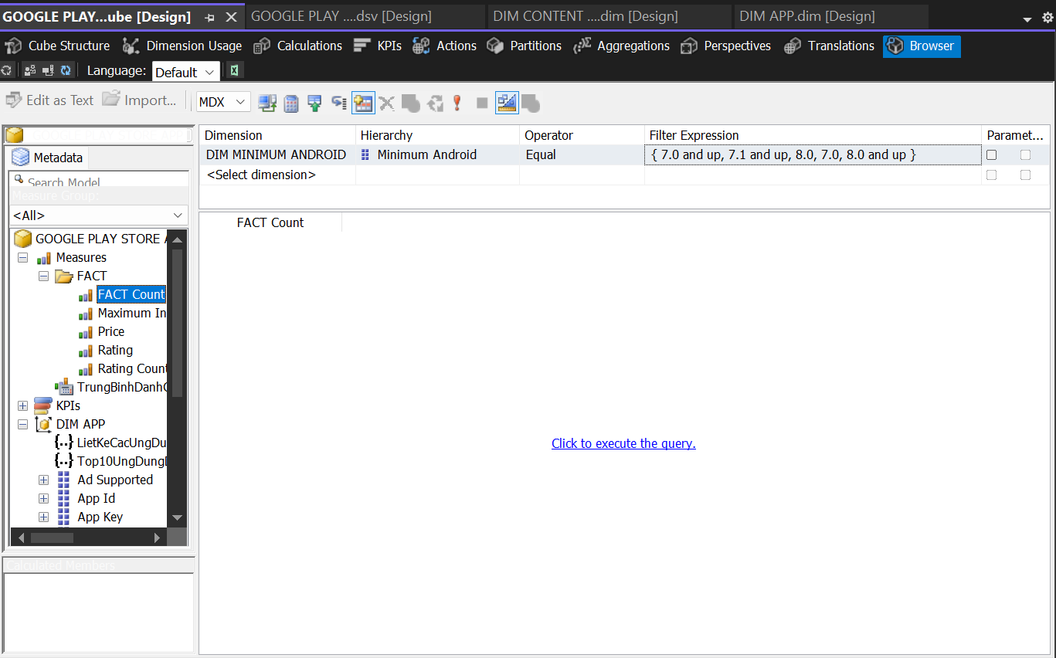

Hình 269 Sử dụng thuộc tính Fact Count

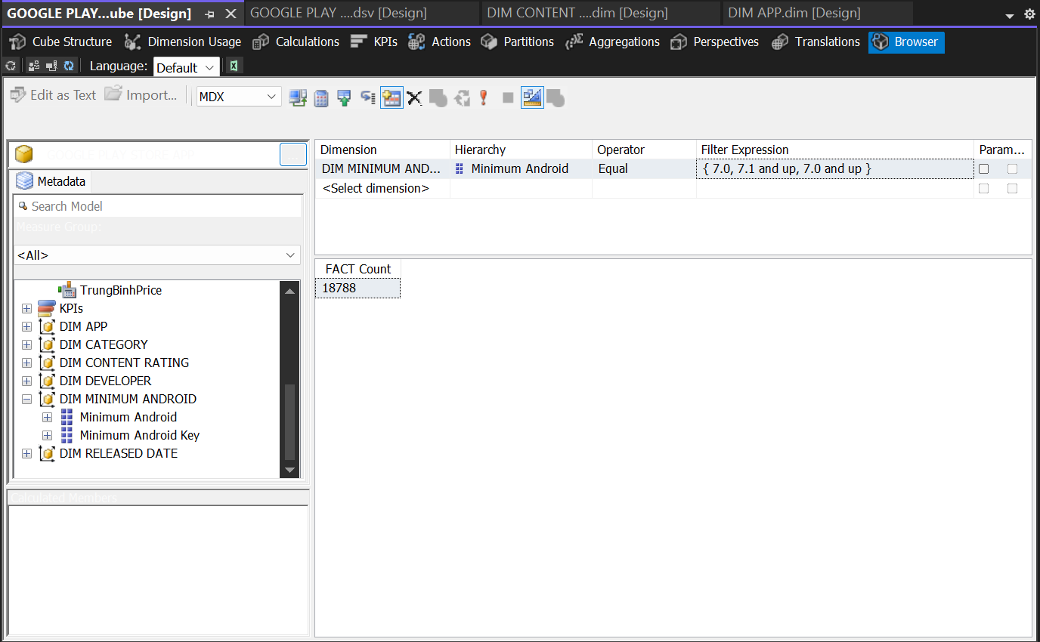

Hình 270 Kết quả truy vấn

#### MDX

select {[Measures].[FACT Count]}on columns

from [GOOGLE PLAY STORE APP]

where ([DIM MINIMUM ANDROID].[Minimum Android].&[7.0] :

[DIM MINIMUM ANDROID].[Minimum Android].&[7.1 and up]

)

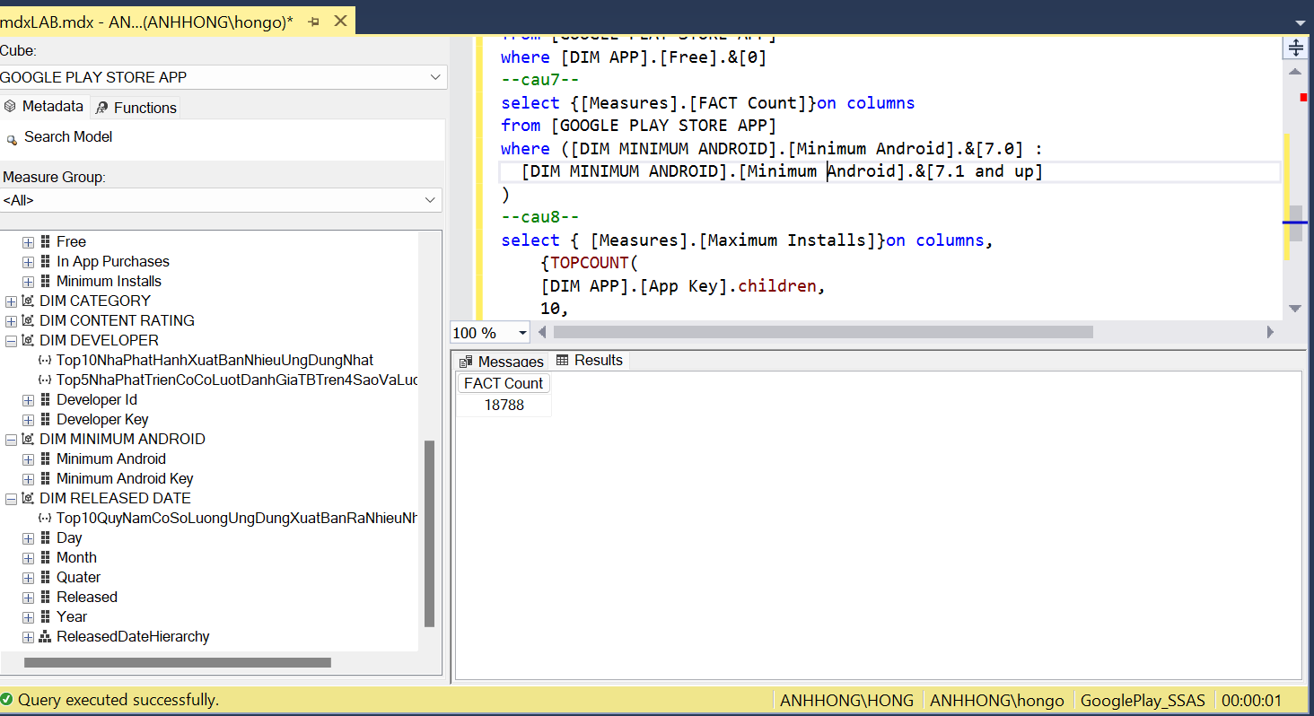

Hình 271 Truy vấn bằng MDX

#### Pivot Excel

### Top 10 ứng dụng được tải về nhiều nhất trong khoảng từ năm 2016 đến 2018

#### Manual

* Thực hiện quá trình phân tích:
* Bước 1: Tạo một named set Top10UngDungDuocTaiVeNhieuNhatTrongKhoang2016Den2018 dùng để lấy danh sách top 10 ứng dụng được tải về nhiều nhất trong khoảng từ năm 2016 đến 2018.

Sử dụng hàm TopCount

{TOPCOUNT([DIM APP].[App Key].children, 10, [Measures].[Maximum Installs] )}

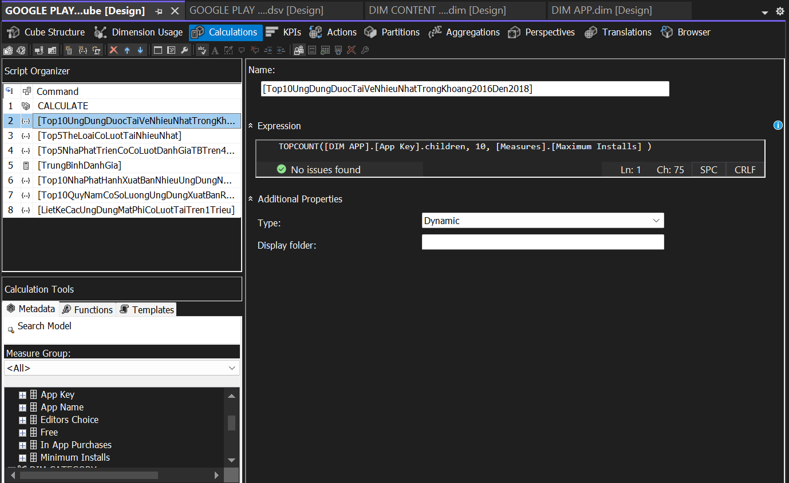

Hình 272 Tạo một named set Top10UngDungDuocTaiVeNhieuNhatTrongKhoang2016Den2018

* Bước 2: Kéo thuộc tính App Name,App Key, Maximum Installs sang cửa sổ thực thi truy vấn.

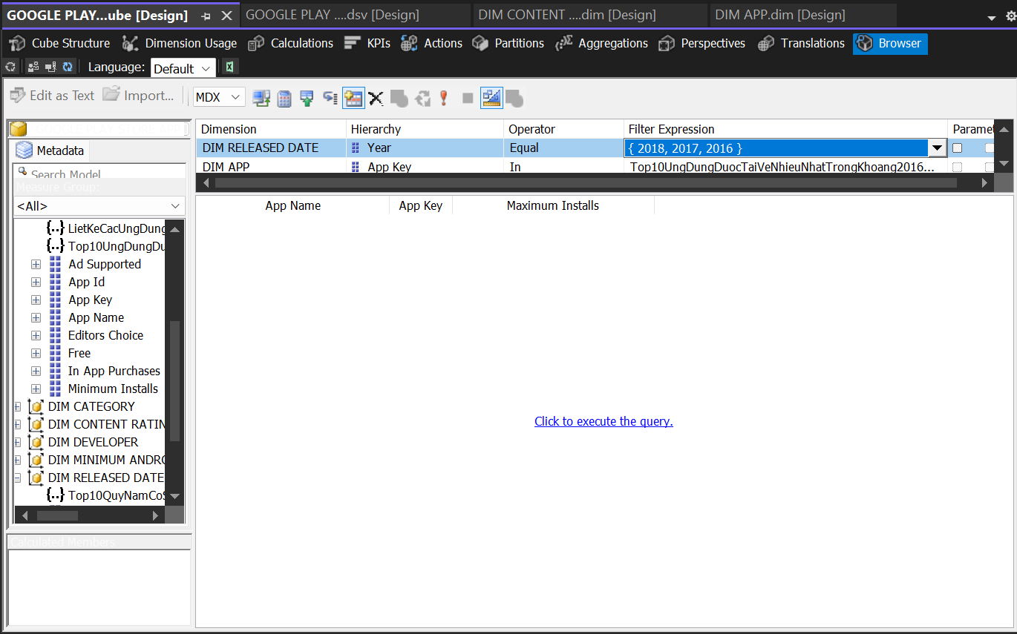

Hình 273 Sử dụng thuộc tính App Name,App Key, Maximum Installs

* Bước 3: Dùng named set Top10UngDungDuocTaiVeNhieuNhatTrongKhoang2016Den2018. Và sẽ có kết quả như hình bên dưới:

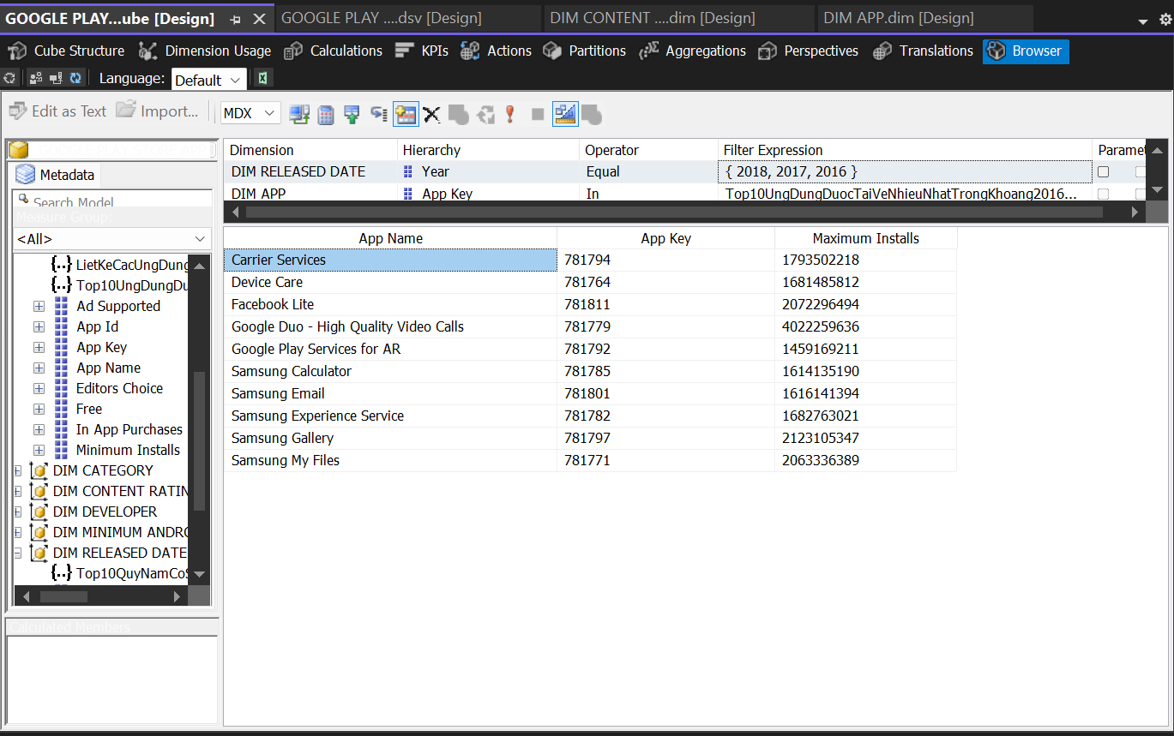

Hình 274 Kết quả truy vấn

#### MDX

select { [Measures].[Maximum Installs]}on columns,

{TOPCOUNT(

[DIM APP].[App Key].children,

10,

[Measures].[Maximum Installs]

)* [DIM APP].[App Name].children

} on rows

from [GOOGLE PLAY STORE APP]

where [DIM RELEASED DATE].[Year].&[2016]:[DIM RELEASED DATE].[Year].&[2018]

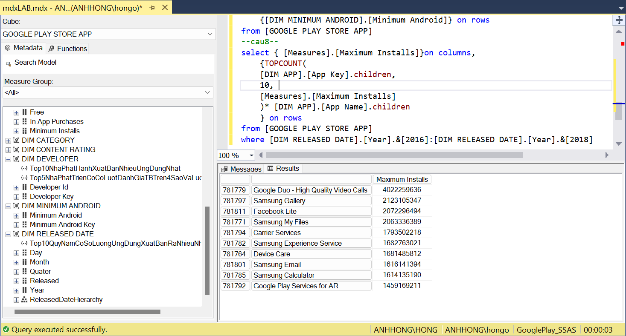

Hình 275 Truy vấn bằng MDX

#### Pivot Excel

### Top 20 ứng dụng miễn phí có đánh giá >4.0 và có lượt tải cao nhất

* Ý nghĩa câu truy vấn: Dùng để thể hiện top 20 ứng dụng miễn phí có số lượng lượt tải cao nhất và có lượt đánh giá trên 4 sao. Để nắm vững tình hình cho biết ứng dụng nào đang đạt được sự thành công cao nhất.

#### Manual

* Thực hiện quá trình phân tích:
* Bước 1: Tạo một named set Top20LuotTai&DanhGiaTren4.0 dùng để lấy danh sách top 20 ứng dụng có lượt tải cao nhất và đánh giá trên 4.0
* Sử dụng hàm TopCount và Filter

TOPCOUNT(

FILTER(

[DIM APP].[App Key].children,

[Measures].[Rating] >= 4.0

),

20,

[Measures].[Maximum Installs]

)

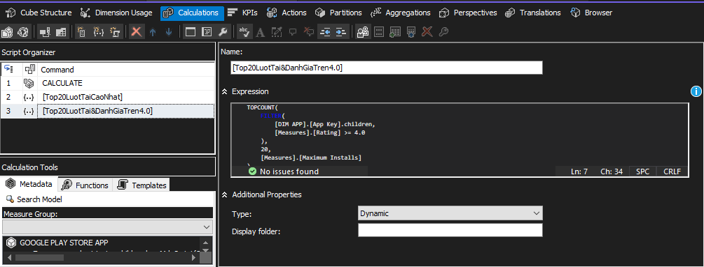

Hình 276. Tạo một named set Top20LuotTai&DanhGiaTren4.0 dùng để danh sách ứng dụng

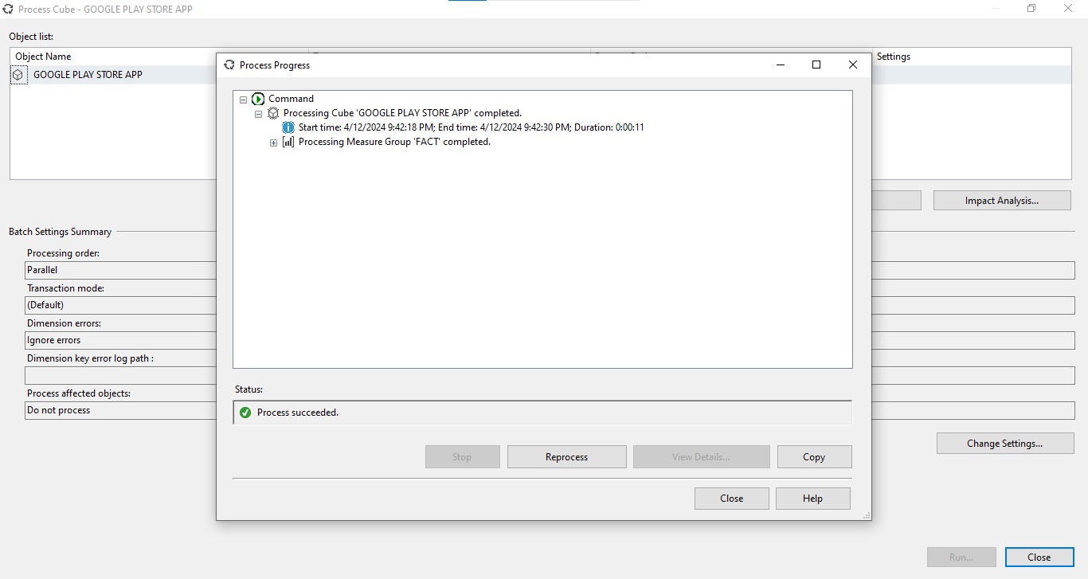

Hình 277. Tiến hành Process lại để cập nhật NameSet

* Bước 2: Kéo thuộc tính App Key, App Name, Developer Id và Rating Count sang cửa sổ thực thi truy vấn.

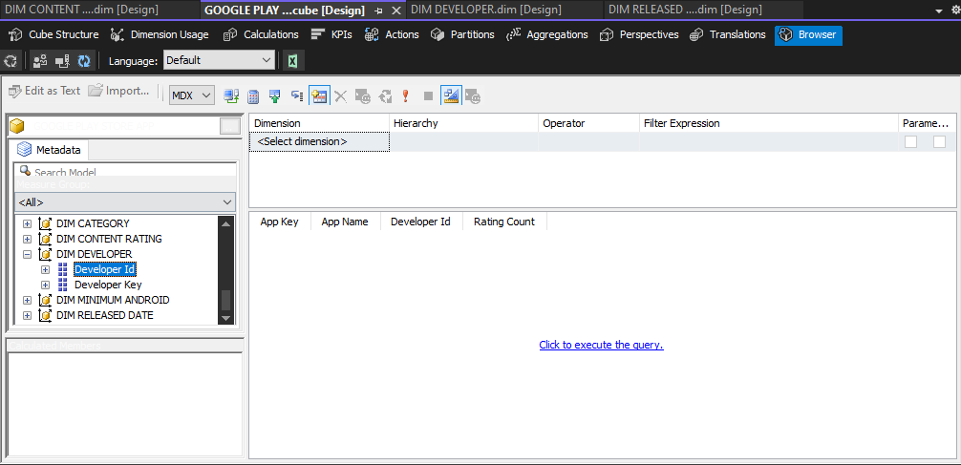

Hình 278. Sử dụng thuộc tính App Key, App Name, Developer Id và Rating Count

* Bước 3: Lọc theo Free = True để lọc những ứng dụng miễn phí và dùng named set Top20LuotTai&DanhGiaTren4.0 . Và sẽ có kết quả như hình bên dưới:

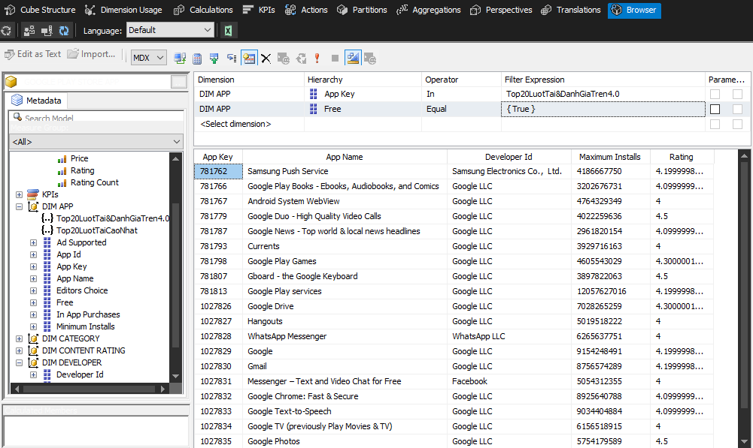

Hình 279. Kết quả truy vấn 3.2.9 bằng manual

#### MDX

* Câu lệnh truy vấn bằng ngôn ngữ MDX:

Select {[Measures].[Maximum Installs],[Measures].[Rating] } on Columns,

{

TOPCOUNT(

Order(

[DIM APP].[App Key].children,

[Measures].[Maximum Installs],

BDESC

)* [DIM APP].[App Name].children,

20,

[Measures].[Maximum Installs]

)

} on Rows

From [GOOGLE PLAY STORE APP]

Where [DIM APP].[Free].&[True];

* Kết quả câu truy vấn

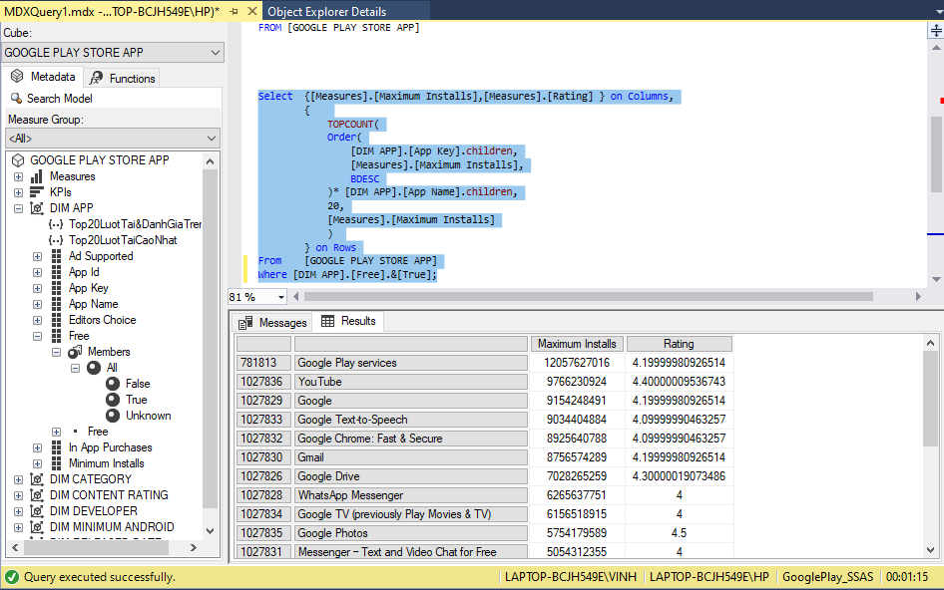

Hình 280. Kết quả truy vấn 3.2.9 bằng MDX

* Nhận xét: Kết quả giống câu 3.2.9 manual (Kéo thả bằng công cụ BI)

#### Pivot Excel

* Thực hiện quá trình phân tích dữ liệu bằng công cụ Pivot Excel
* Bước 1: Kéo thả các độ đo: Maximum Installs sang trường giá trị; App Name và [Top20LuotTai&DanhGiaTren4.0] sang trường hàng;

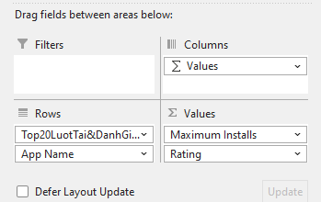

Hình 281. Kéo thả các thuộc tính cần thiết

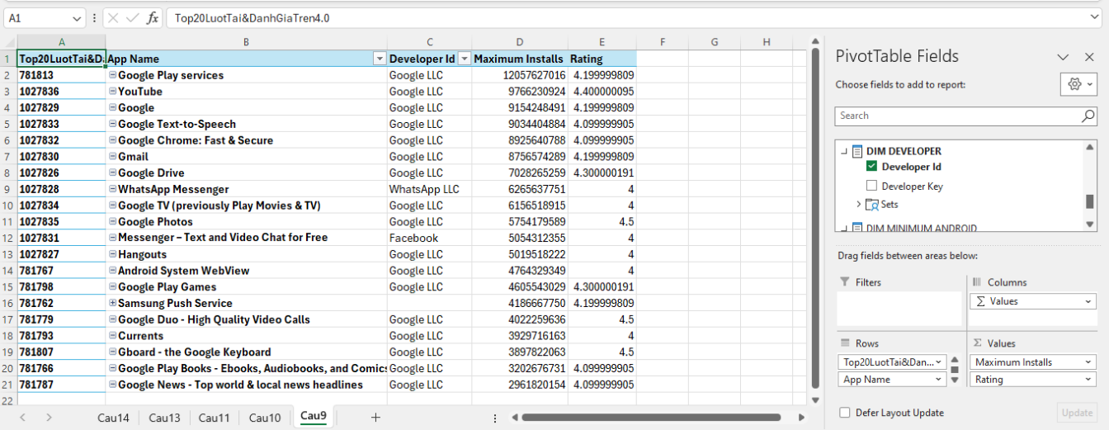

Hình 282. Kết quả truy vấn 3.2.9 bằng Pivot Excel

* Nhận xét: Kết quả giống câu 3.2.9 manual (Kéo thả bằng công cụ BI)

### Top 10 quý/năm có số lượng app được xuất bản nhiều nhất

* Ý nghĩa câu truy vấn: Dùng để liệt kê top 10 quý/năm có số lượng app được xuất bản lên Google Play Store nhiều nhất. Để nắm vững khoảng thời gian nào nào đang đạt được số lượng xuất bản app nhiều nhất.

#### Manual

* Thực hiện quá trình phân tích:
* Bước 1: Tạo một namedset Top10LuotTaiCaoNhatTheoQuyNam dùng để lấy danh sách top 10 quý năm có số lượng ứng dụng được xuất bản nhiều nhất
* Sử dụng hàm TopCount

TOPCOUNT( [DIM RELEASED DATE].[ReleasedDateHierarchy].[Quater], 10, [Measures].[FACT Count] )

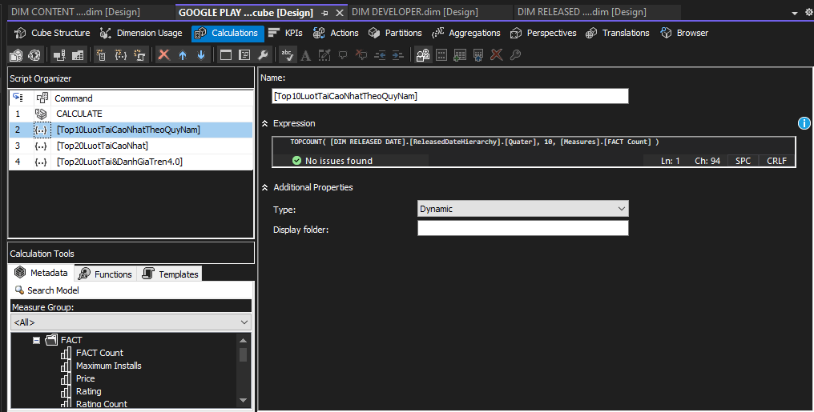

Hình 283. Tạo NamedSet

* Bước 2: Kéo thuộc tính Year, Quater, Fact Count sang cửa sổ thực thi truy vấn và sử dụng namedset Top10LuotTaiCaoNhatTheoQuyNam

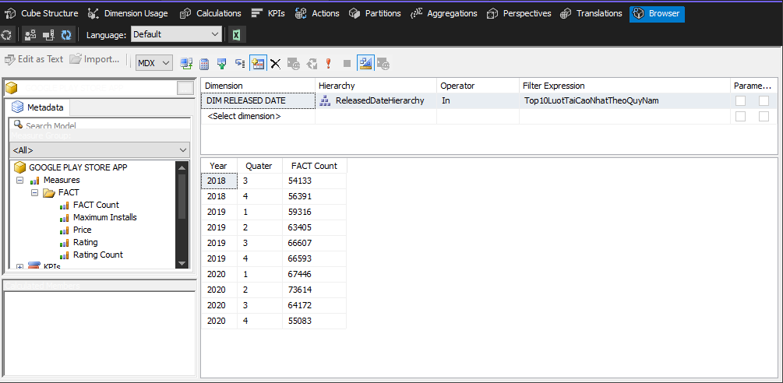

Hình 284. Kết quả truy vấn 3.2.10 chưa sắp xếp bằng manual

* Bước 3: Chuyển từ Design Mode sang Script Mode bằng cách nhấn chuột vào biểu tượng Design Mode và sửa đoạn truy vấn MDX Order như hình minh họa, sau đó chạy execute query:



Hình 285. Sử dụng hàm Order

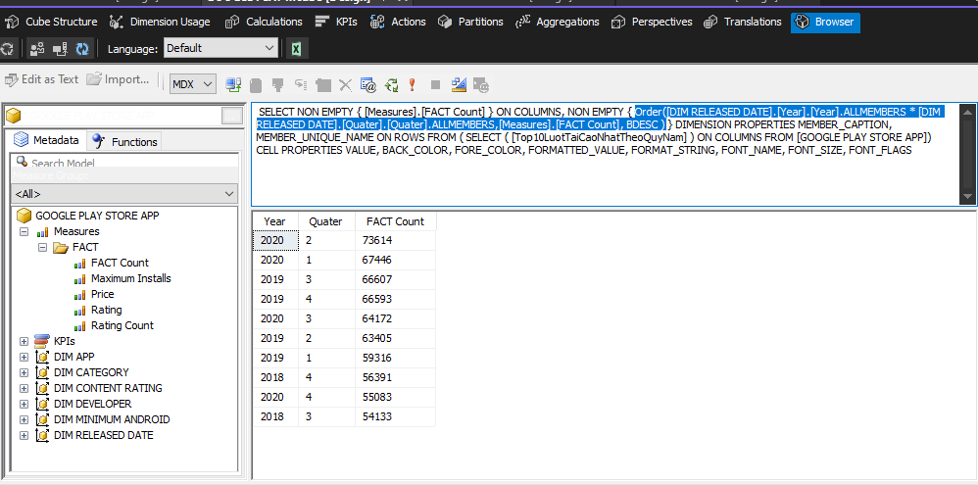

Hình 286. Kết quả truy vấn 3.2.10 bằng manual

#### MDX

* Câu lệnh truy vấn bằng ngôn ngữ MDX:

Select {[Measures].[FACT Count]} on columns,

{

TOPCOUNT(

[DIM RELEASED DATE].[ReleasedDateHierarchy].[Quater], 10, [Measures].[FACT Count] )

* [DIM RELEASED DATE].[Year].children }on rows

From [GOOGLE PLAY STORE APP]

* Kết quả câu truy vấn

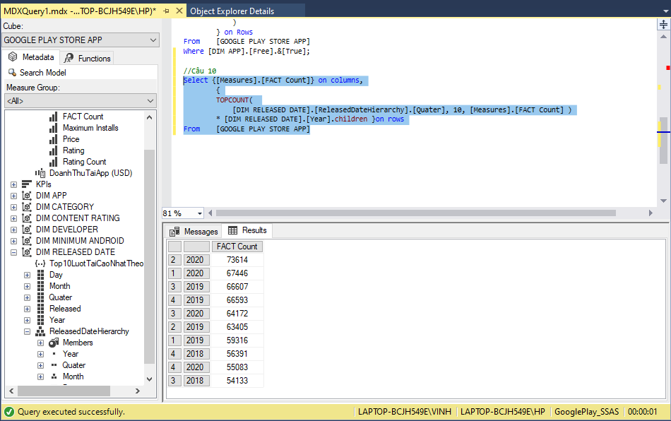

Hình 287. Kết quả truy vấn 3.2.10 bằng MDX

* Nhận xét: Kết quả giống câu 3.2.10 manual (Kéo thả bằng công cụ BI)

#### Pivot Excel

* Thực hiện quá trình phân tích dữ liệu bằng công cụ Pivot Excel
* Bước 1: Kéo thả các độ đo: FACT Count sang trường giá trị; Year và [Top10LuotTaiCaoNhatTheoQuyNam] sang trường hàng;

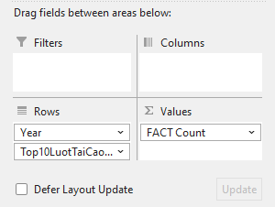

Hình 288. Kéo thả các thuộc tính cần thiết

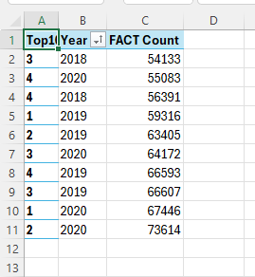

Hình 289. Kết quả truy vấn 3.2.10 bằng Pivot Excel

* Nhận xét: Kết quả giống câu 3.2.10 manual (Kéo thả bằng công cụ BI)

### Liệt kê tất cả app có hơn 100k lượt tải về và phù hợp với độ tuổi "Teen"

* Ý nghĩa câu truy vấn: Dùng để liệt kê tất cả app có hơn 100 ngàn lượt tải về và phù hợp với độ tuổi teen. Để nắm vững tình hình cho biết các ứng dụng nào phù hợp với tuổi teen

#### Manual

* Thực hiện quá trình phân tích:
* Bước 1: Tạo một named set AppCoLuotTaiLonHon100000
* Sử dụng hàm Filter

FILTER( [DIM APP].[App Key].children, [Measures].[Maximum Installs] > 100000)

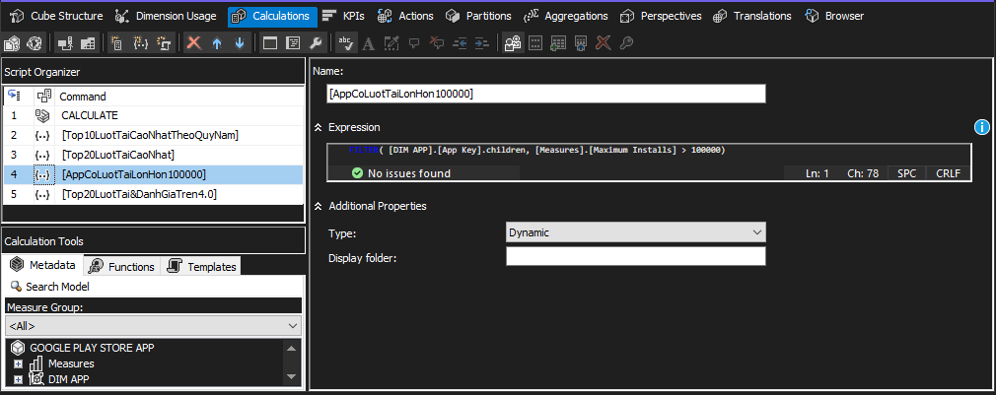

Hình 290. Tạo Named Set cho truy vấn 3.2.11

* Bước 2: Kéo thuộc tính App Key, App Name, Content Rating và Maximum Imstalls sang cửa sổ thực thi truy vấn.
* Bước 3: Lọc theo Content Rating = “Teen” để lọc những ứng dụng miễn phí và dùng named set AppCoLuotTaiLonHon100000. Và sẽ có kết quả như hình bên dưới:

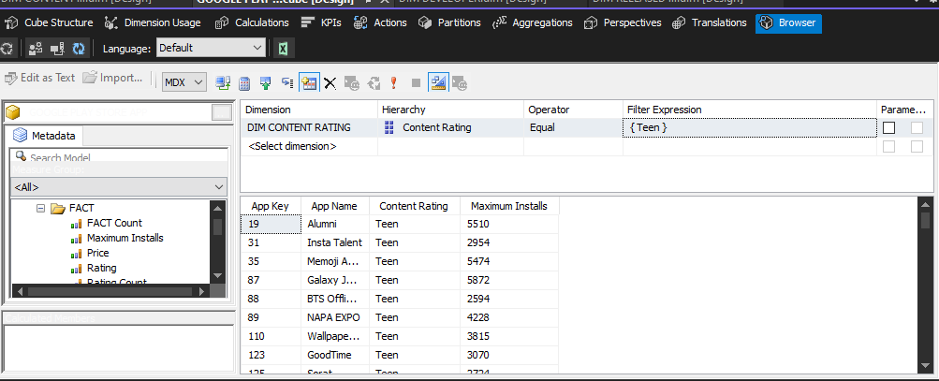

Hình 291. Kết quả truy vấn 3.2.11 bằng manual

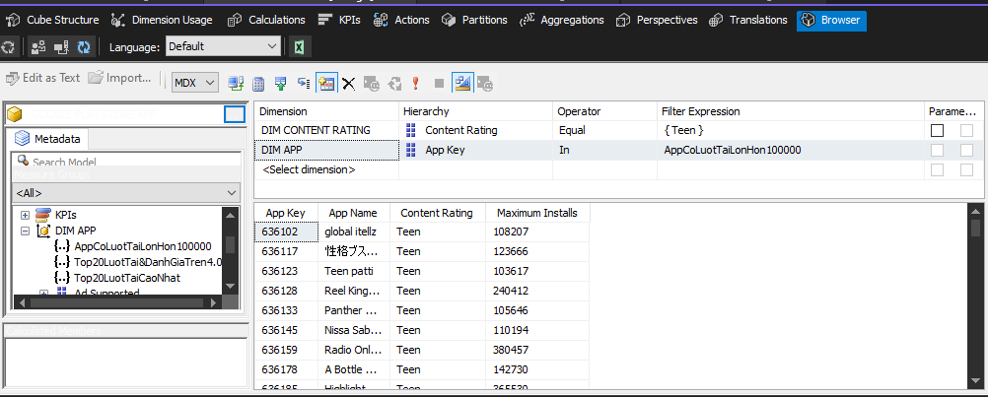

Hình 292. Kết quả truy vấn 3.2.11 bằng manual

#### MDX

* Câu lệnh truy vấn bằng ngôn ngữ MDX:

Select {[Measures].[Maximum Installs] } on Columns,

{

FILTER(

Order(

[DIM APP].[App Key].children,

[Measures].[Maximum Installs],

BDESC

)* [DIM APP].[App Name].children,

[Measures].[Maximum Installs] > 100000

)

} on Rows

From [GOOGLE PLAY STORE APP]

Where [DIM CONTENT RATING].[Content Rating].&[Teen];

* Kết quả câu truy vấn

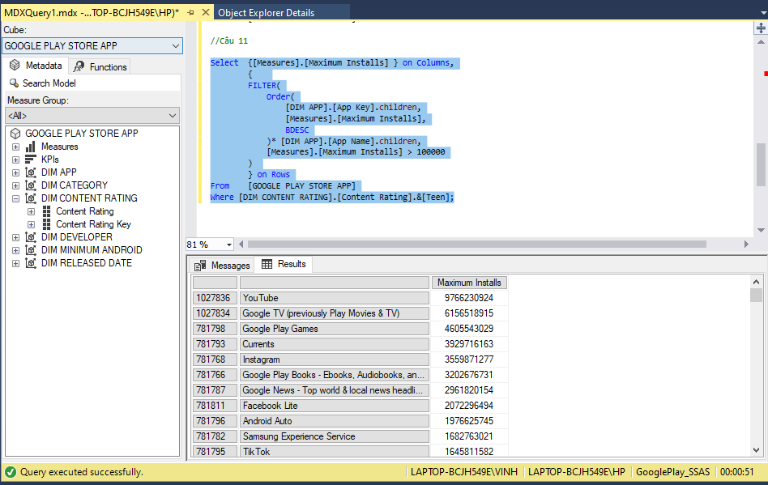

Hình 293. Kết quả truy vấn 3.2.11 bằng MDX

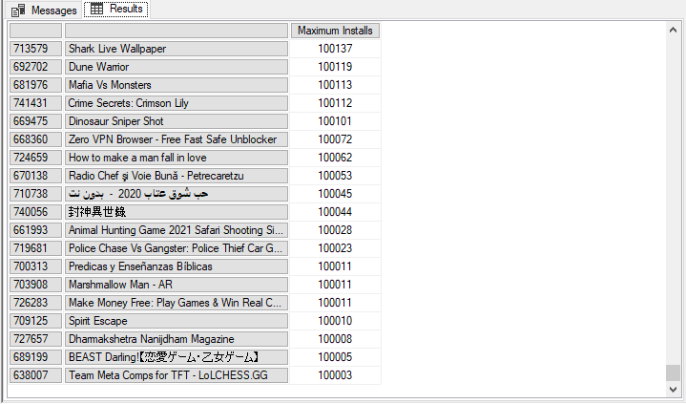

Hình 294. Kết quả truy vấn 3.2.11 bằng MDX

* Nhận xét: Kết quả giống câu 3.2.11 manual (Kéo thả bằng công cụ BI)

#### Pivot Excel

* Thực hiện quá trình phân tích dữ liệu bằng công cụ Pivot Excel
* Bước 1: Kéo thả các độ đo: Maximum Installs sang trường giá trị; App Name và [AppCoLuotTaiLonHon100000] sang trường hàng;
* Bước 2: Kéo thả Content Rating vào thuộc tính Filter

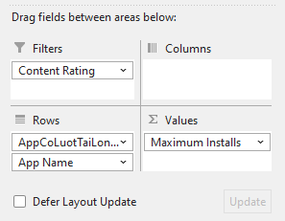

Hình 295. Kéo thả các thuộc tính cần thiết

* Bước 3: Trong bộ lọc Filter, chọn “Teen” theo yêu cầu của câu truy vấn;

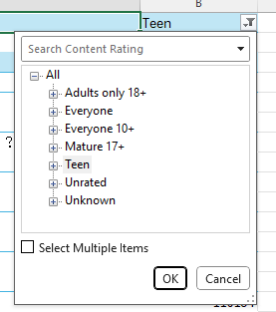

Hình 296. Lọc thuộc tính cần thiết

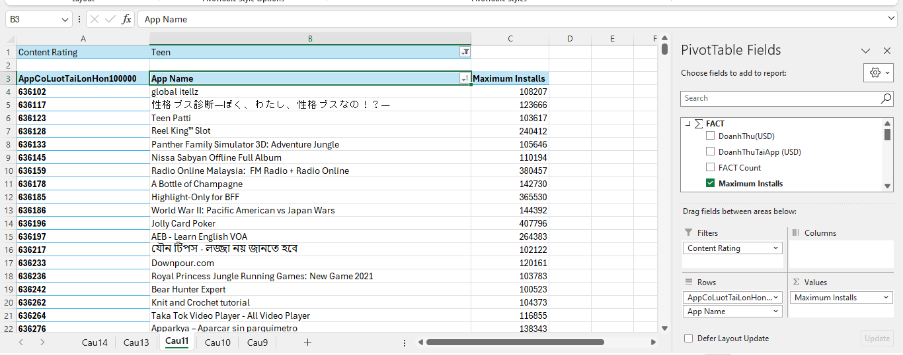

Hình 297. Kết quả truy vấn 3.2.11 bằng Pivot Excel

* Nhận xét: Kết quả giống câu 3.2.11 manual (Kéo thả bằng công cụ BI)

### Với mỗi thể loại, liệt kê top 5 ứng dụng có lượt tải cao nhất của từng thể loại đó

* Ý nghĩa câu truy vấn: Dùng để thể hiện top 5 ứng dụng có lượt tải cao nhất của mỗi thể loại. Để nắm vững tình hình cho biết ứng dụng nào thuộc các thể loại đang đạt được sự thành công cao nhất.

#### Manual

* Thực hiện câu truy vấn: Với câu truy vấn này không sử dụng công cụ BI và name set bình thường mà kết hợp công cụ BI và một số kiến thức liên quan đến ngôn ngữ MDX.
* Bước 1: Dùng hàm Generate và Current member cho câu hỏi này:

GENERATE([DIM CATEGORY].[Category].Children, [DIM CATEGORY].[Category].CURRENTMEMBER*TOPCOUNT([DIM APP].[App Key].Children, 5, [Measures].[Maximum Installs])*[DIM APP].[App Name].children)

* Bước 2: Qua brower của công cụ BI kéo thả những thuộc tính cần thiết: Category, App Key, App Id, Maximum Install cho câu truy vấn như hình sau đây:

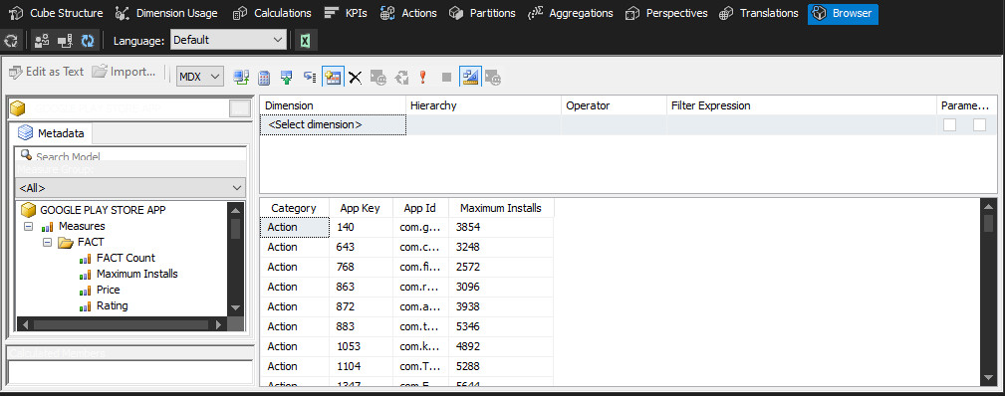

Hình 298. Sử dụng các thuộc tính cần thiết

* Bước 3: Chuyển từ Design Mode sang Script Mode bằng cách nhấn chuột vào biểu tượng Design Mode.
* Bước 4: Xóa bỏ dòng tô xanh như hình minh họa



Hình 299. Xóa bỏ những câu lệnh không cần thiết

* Bước 5: Dán đoạn code trên vào dòng màu xanh vừa xóa



Hình 300. Sửa đổi câu lệnh cần thực thi

* Bước 6: Nhấn Execute Query tại cửa sổ thực thi truy vấn ta được kết quả như hình

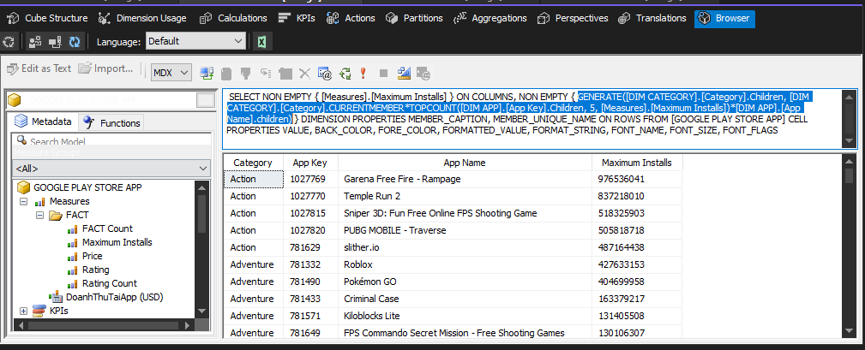

Hình 301. Kết quã tury vấn 3.2.13 bằng manual

#### MDX

* Câu lệnh truy vấn bằng ngôn ngữ MDX:

Select {[Measures].[Maximum Installs] } on Columns,

{

GENERATE( [DIM CATEGORY].[Category].CHILDREN,

[DIM CATEGORY].[Category].CURRENTMEMBER * TOPCOUNT(

[DIM APP].[App Key].children,

5,

[Measures].[Maximum Installs])

* [DIM APP].[App Name].children)

} ON ROWS

FROM [GOOGLE PLAY STORE APP]

* Kết quả câu truy vấn

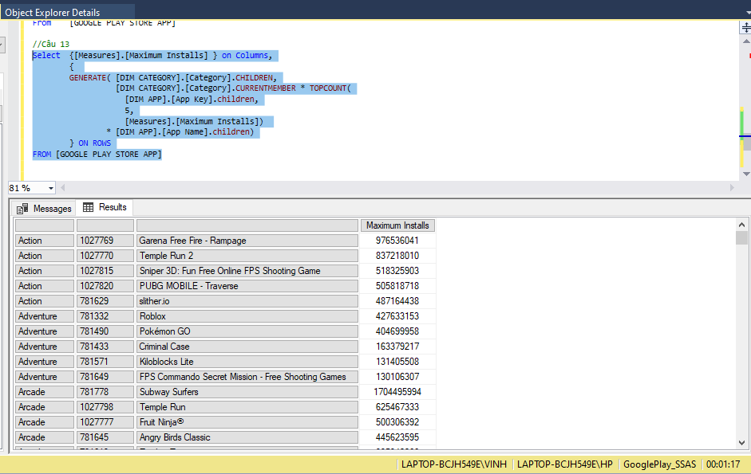

Hình 302. Kết quả truy vấn 3.2.13 bằng MDX

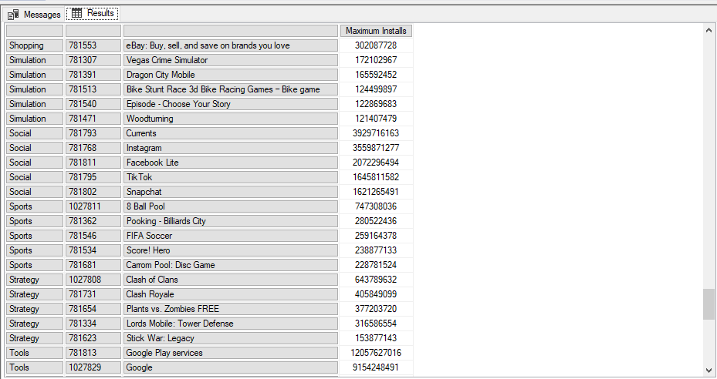

Hình 303. Kết quả truy vấn 3.2.13 bằng MDX

* Nhận xét: Kết quả giống câu 3.2.13 manual (Kéo thả bằng công cụ BI)

#### Pivot Excel

### Liệt kê các ứng dụng có lượt tải > 100 triệu, có số lượt đánh giá > 1 triệu, có đánh giá >4.0 và được đánh dấu "Lựa chọn của biên tập viên"

* Ý nghĩa câu truy vấn: Dùng để liệt kê các ứng dụng có lượt tải > 100 triệu, có số lượt đánh giá > 1 triệu, có đánh giá >4.0 và được đánh dấu "Lựa chọn của biên tập viên". Để nắm vững tình hình cho biết ứng dụng nào đang đạt được sự thành công cao nhất.

#### Manual

* Thực hiện quá trình phân tích:
* Bước 1: Tạo một named set AppLuotTai>100mil&Rating>4.0&RatingCount>1mil
* Sử dụng hàm Filter

FILTER(FILTER( FILTER( [DIM APP].[App Key].children, [Measures].[Maximum Installs] > 100000000 ), [Measures].[Rating Count] > 1000000 ) , [Measures].[Rating] > 4.0 )

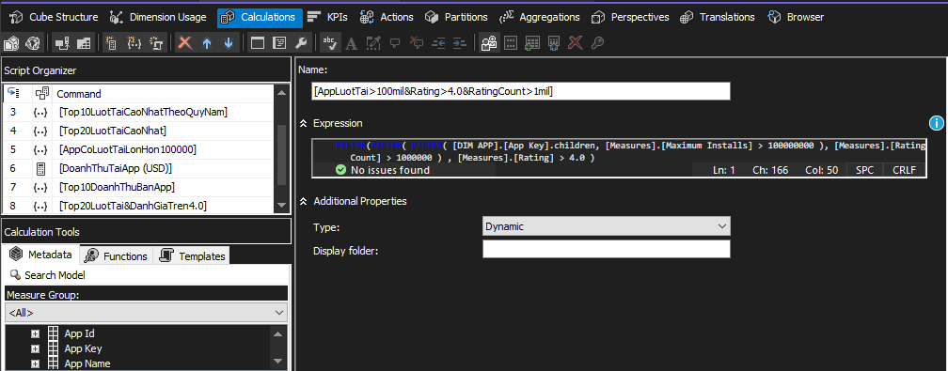

Hình 304. Tạo một named set AppLuotTai>100mil&Rating>4.0&RatingCount>1mil

* Bước 2: Kéo thuộc tính App Key, App Name, Maximum Imstalls, Rating và Rating Count sang cửa sổ thực thi truy vấn.
* Bước 3: Lọc theo Editor Choice = “True” để lọc những ứng được gán mác “Lựa chọn của biên tập viên” và dùng named set AppLuotTai>100mil&Rating>4.0&RatingCount>1mil. Và sẽ có kết quả như hình bên dưới:

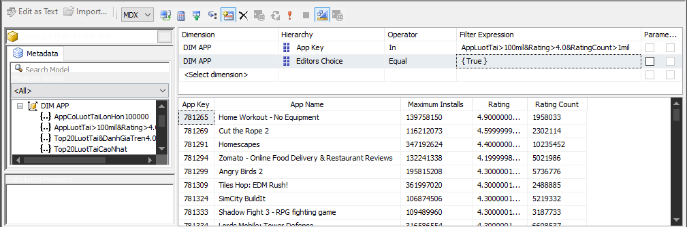

Hình 305. Kết quả truy vấn 3.2.14 bằng manual

#### MDX

* Câu lệnh truy vấn bằng ngôn ngữ MDX:

Select {[Measures].[Maximum Installs],[Measures].[Rating], [Measures].[Rating Count]} on Columns,

{

FILTER(

FILTER(

FILTER( [DIM APP].[App Key].children, [Measures].[Maximum Installs] > 100000000 ),

[Measures].[Rating Count] > 1000000 ) ,

[Measures].[Rating] > 4.0 ) * [DIM APP].[App Name].children

} on Rows

From [GOOGLE PLAY STORE APP]

Where [DIM APP].[Editors Choice].&[True];

* Kết quả câu truy vấn

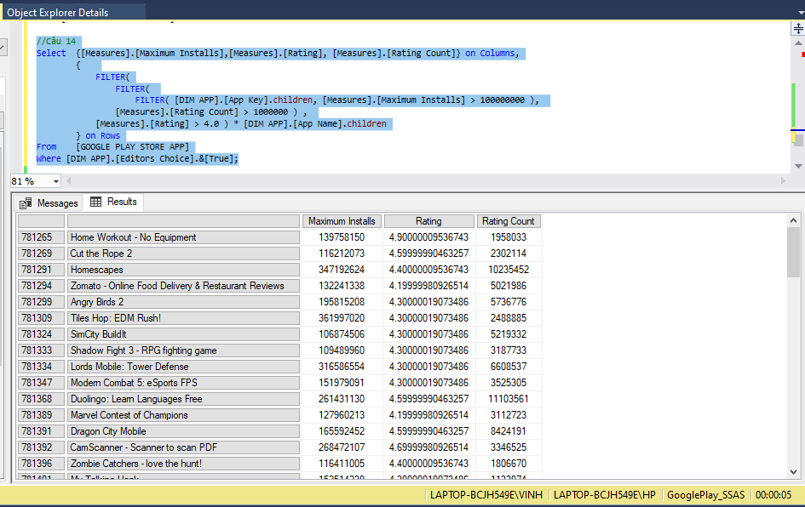

Hình 306. Kết quả truy vấn 3.2.14 bằng MDX

* Nhận xét: Kết quả giống câu 3.2.14 manual (Kéo thả bằng công cụ BI)

#### Pivot Excel

* Thực hiện quá trình phân tích dữ liệu bằng công cụ Pivot Excel
* Bước 1: Kéo thả các độ đo: Maximum Installs, Rating sang trường giá trị; App Name và [AppLuotTai>100mil&Rating>4.0&RatingCount>1mil] sang trường hàng;
* Bước 2: Kéo thả Editors Choice vào thuộc tính Filter

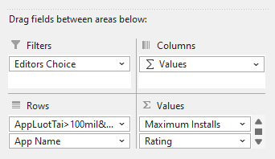

Hình 307. Kéo thả các thuộc tính cần thiết

* Bước 3: Trong bộ lọc Filter, chọn “True” theo yêu cầu của câu truy vấn;
* 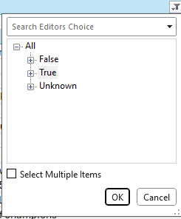

Hình 308. Lọc thuộc tính cần thiết

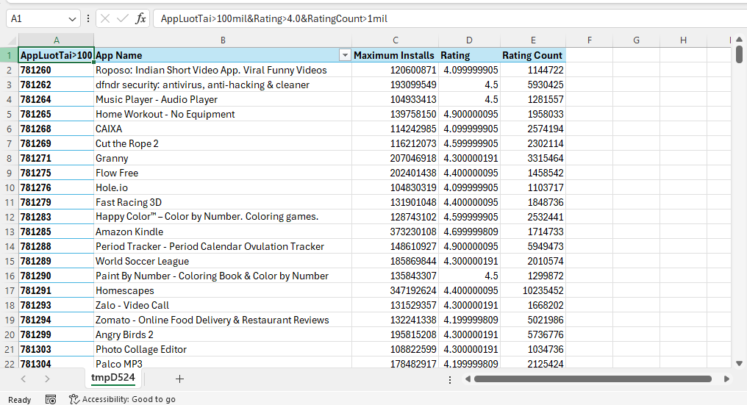

Hình 309. Kết quả truy vấn 3.2.13 bằng Pivot Excel

* Nhận xét: Kết quả giống câu 3.2.13 manual (Kéo thả bằng công cụ BI)

### Liệt kê top 10 nhà phát hành có doanh thu cao nhất từ bán app trả phí, sắp xếp theo doanh thu từ cao xuống thấp

* Ý nghĩa câu truy vấn: Dùng để thể hiện top 10 nhà phát hành nào đang có doanh thu cao nhất từ việc bán các ứng dụng trả phí, sắp xếp từ cao xuống thấp. Để nắm vững tình hình cho nhà phát hành nào đang đạt được sự thành công cao nhất.

#### Manual

* Thực hiện quá trình phân tích:
* Bước 1: Tạo thuộc tính tính toán DoanhThuTaiApp (USD) dùng để tính toán doanh thu bán của từng app như sau:

[Measures].[Price]*[Measures].[Maximum Installs]

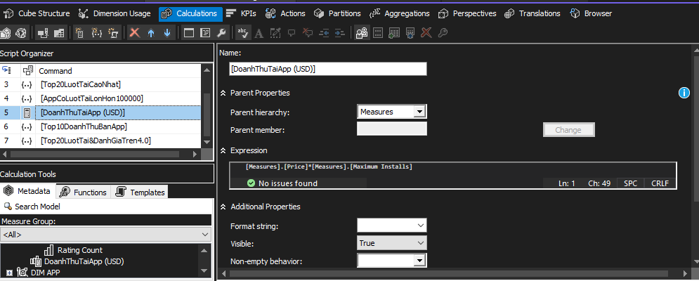

Hình 310. Tạo thuộc tính tính toán DoanhThuTaiApp (USD)

* Bước 2: Tạo thuộc tính tính toán DoanhThu (USD) dung để tính tổng doanh thu như sau:

SUM( [DIM APP].[App Key].children, [Measures].[DoanhThuTaiApp (USD)])

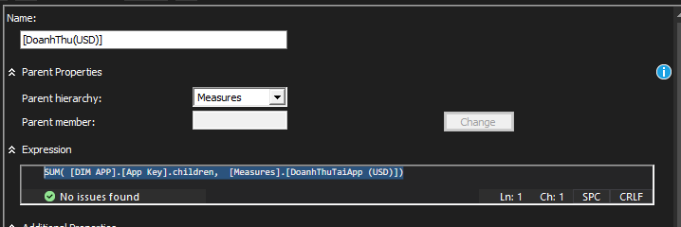

Hình 311. Tạo thuộc tính tính toán DoanhThu (USD)

* Bước 3: Tạo một named set Top10DoanhThuBanApp
* Sử dụng hàm TopCount

TOPCOUNT( [DIM DEVELOPER].[Developer Key].children, 10,[Measures].[DoanhThu (USD)] )

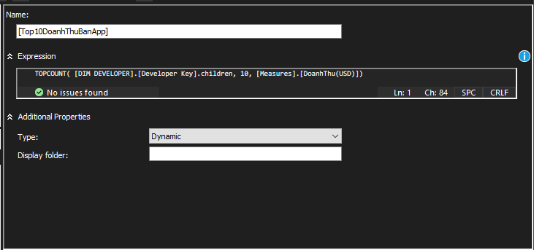

Hình 312. Tạo một named set Top10DoanhThuBanApp

* Bước 4: Kéo thuộc tính Developer Key, Developer Id và DoanhThuTaiApp (USD) sang cửa sổ thực thi truy vấn.
* Bước 5: Dùng named set Top10DoanhThuBanApp. Và sẽ có kết quả như hình bên dưới:

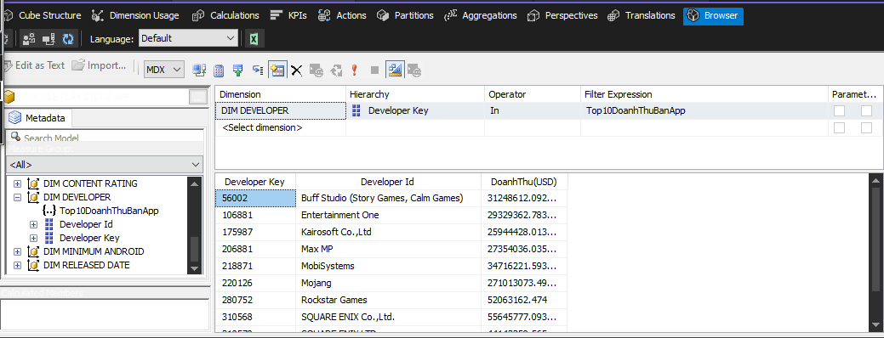

Hình 313.Kết quả truy vấn 3.2.12 chưa sắp xếp bằng manual

* Bước 6: Chuyển từ Design Mode sang Script Mode bằng cách nhấn chuột vào biểu tượng Design Mode và sửa đoạn truy vấn MDX Order như hình minh họa, sau đó chạy execute query, ta được kết quả:

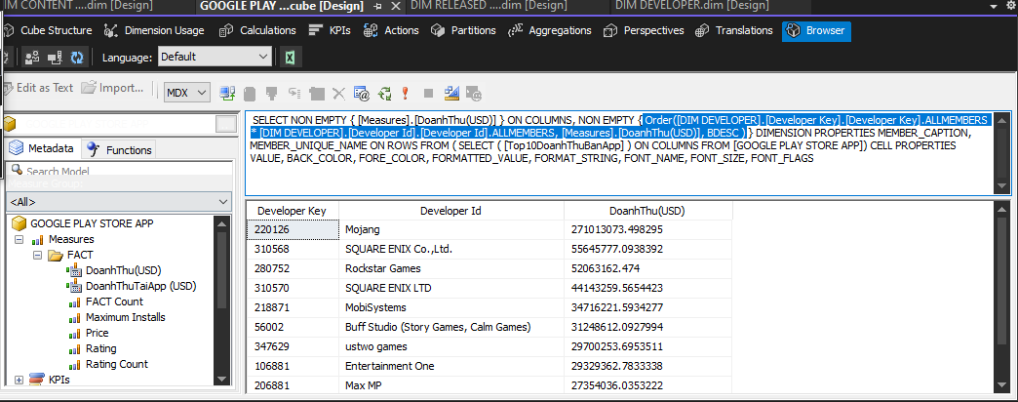

Hình 314. Kết quả truy vấn 3.2.12 bằng manual

#### MDX

* Câu lệnh truy vấn bằng ngôn ngữ MDX:

WITH

MEMBER [Measures].[DoanhThuTaiApp(USD)] AS

[Measures].[Maximum Installs] * [Measures].[Price]

MEMBER [Measures].[DoanhThu(USD)] AS

Sum(

[DIM APP].[App Key].children,

[Measures].[DoanhThuTaiApp(USD)]

)

SELECT

{ [Measures].[DoanhThu(USD)] } ON COLUMNS,

{

TOPCOUNT(

Order(

[DIM DEVELOPER].[Developer Key].children,

[Measures].[DoanhThu(USD)],

BDESC

) * [DIM DEVELOPER].[Developer Id].children,

10,

[Measures].[DoanhThu(USD)]

)

} ON ROWS

FROM [GOOGLE PLAY STORE APP]

* Kết quả câu truy vấn

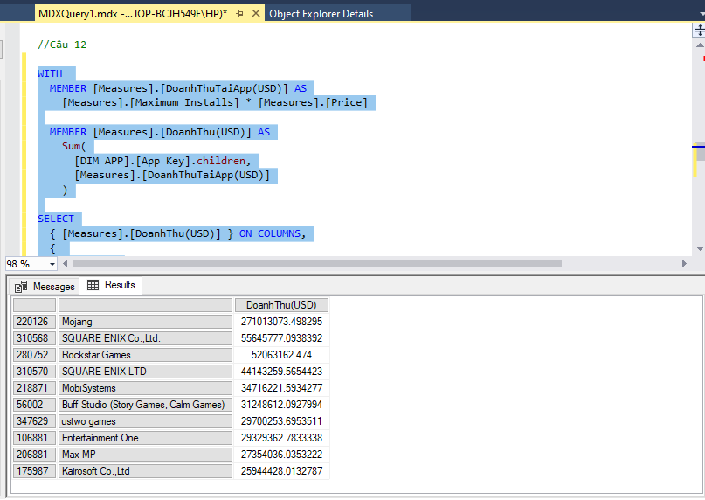

Hình 315. Kết quả truy vấn 3.2.12 bằng MDX

* Nhận xét: Kết quả giống câu 3.2.12 manual (Kéo thả bằng công cụ BI)

#### Pivot Excel

* Thực hiện quá trình phân tích dữ liệu bằng công cụ Pivot Excel
* Bước 1: Kéo thả DeveloperId và [Top10DoanhThuBanApp] sang trường hàng;

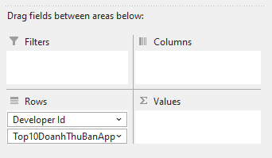

Hình 316. Kéo thả các thuộc tính cần thiết

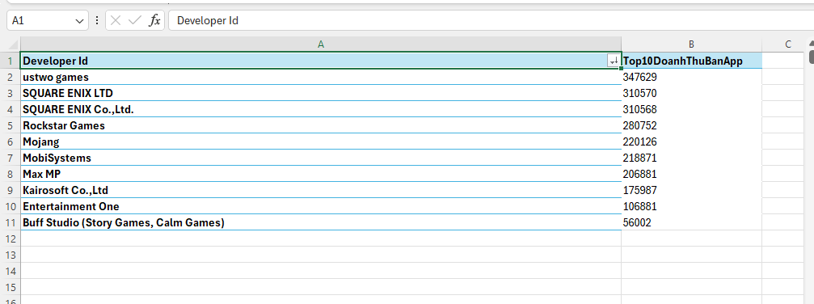

Hình 317. Kết quả truy vấn 3.2.14 bằng Pivot Excel

* Nhận xét: Kết quả giống câu 3.2.14 manual (Kéo thả bằng công cụ BI)

### Với từng nhà phát triển có tổng doanh thu tải app lớn 10 triệu USD , liệt kê top 3 ứng dụng trả phí đem lại doanh thu tải app cao nhất cho họ

#### Manual

Thực hiện câu truy vấn: Với câu truy vấn này không sử dụng công cụ BI và name set bình thường mà kết hợp công cụ BI và một số kiến thức liên quan đến ngôn ngữ MDX.

* Bước 1: Dùng hàm Generate và Current member cho câu hỏi này:

GENERATE(FILTER([DIM DEVELOPER].[Developer Id].Children,[Measures].[DoanhThu(USD)] > 10000000), [DIM DEVELOPER].[Developer Id].CURRENTMEMBER*TOPCOUNT([DIM APP].[App Key].Children, 3, [Measures].[DoanhThuTaiApp (USD)])*[DIM APP].[App Name].children)

* Bước 2: Qua brower của công cụ BI kéo thả những thuộc tính cần thiết: Developer Id, App Name, DoanhThuTaiApp (USD) cho câu truy vấn như hình sau đây:

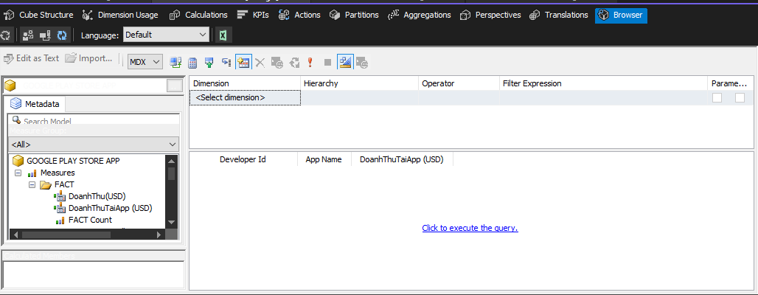

Hình 318. Sử dụng các thuộc tính cần thiết

* Bước 3: Chuyển từ Design Mode sang Script Mode bằng cách nhấn chuột vào biểu tượng Design Mode.
* Bước 4: Xóa bỏ dòng tô xanh như hình minh họa

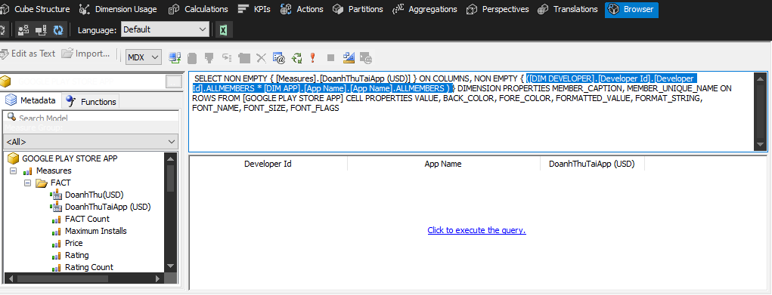

Hình 319. Xóa bỏ những câu lệnh không cần thiết

* Bước 5: Dán đoạn code trên vào dòng màu xanh vừa xóa
* Bước 6: Nhấn Execute Query tại cửa sổ thực thi truy vấn ta được kết quả như hình

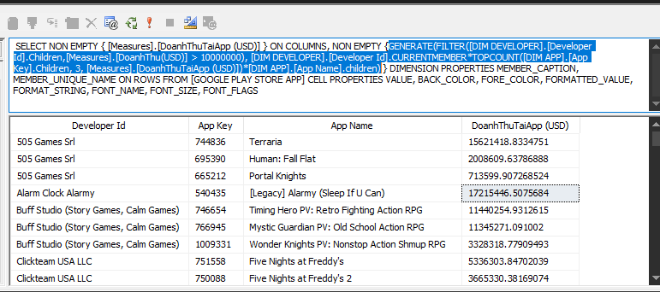

Hình 320. Dán đoạn code trên vào dòng màu xanh vừa xóa và thực thi

#### MDX

* Câu lệnh truy vấn bằng ngôn ngữ MDX:

WITH

MEMBER [Measures].[DoanhThuTaiApp (USD)] AS

[Measures].[Maximum Installs] * [Measures].[Price]

MEMBER [Measures].[DoanhThu(USD)] AS

Sum(

[DIM APP].[App Key].children,

[Measures].[DoanhThuTaiApp (USD)]

)

Select {[Measures].[Maximum Installs],[Measures].[DoanhThuTaiApp (USD)] } on Columns,

{

GENERATE(

FILTER([DIM DEVELOPER].[Developer Id].Children,[Measures].[DoanhThu(USD)] > 10000000),

[DIM DEVELOPER].[Developer Id].CURRENTMEMBER*TOPCOUNT([DIM APP].[App Key].Children, 3, [Measures].[DoanhThuTaiApp (USD)])

*[DIM APP].[App Name].children)

} on Rows

From [GOOGLE PLAY STORE APP]

* Kết quả câu truy vấn

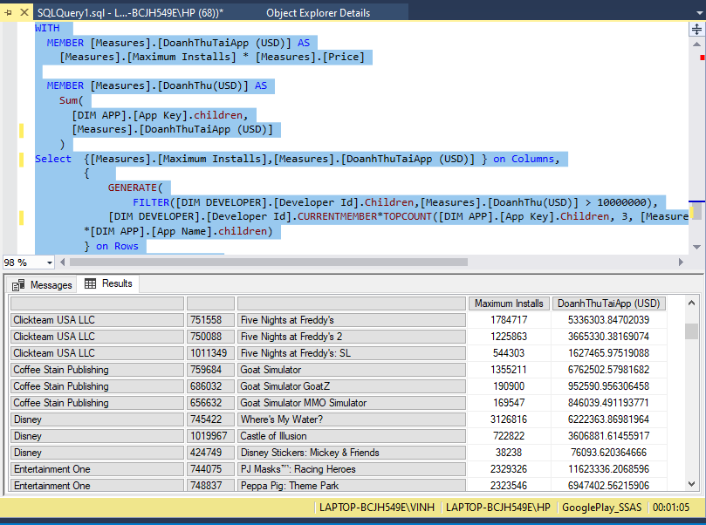

Hình 321. Kết quả truy vấn 3.2.15 bằng MDX

* Nhận xét: Kết quả giống câu 3.2.15 manual (Kéo thả bằng công cụ BI)

#### Pivot Excel

# QÚA TRÌNH LẬP BÁO BIỂU PHÂN TÍCH DỮ LIỆU (SSRS)

## Quá trình lập báo biểu bằng công cụ Microsoft SSRS Project (Report Builder)

### Thiết lập công cụ, chuẩn bị

* Tải và cài đặt công cụ Microsoft Reporting Services Projects 2022 tại [đây](https://marketplace.visualstudio.com/items?itemName=ProBITools.MicrosoftReportProjectsforVisualStudio2022)

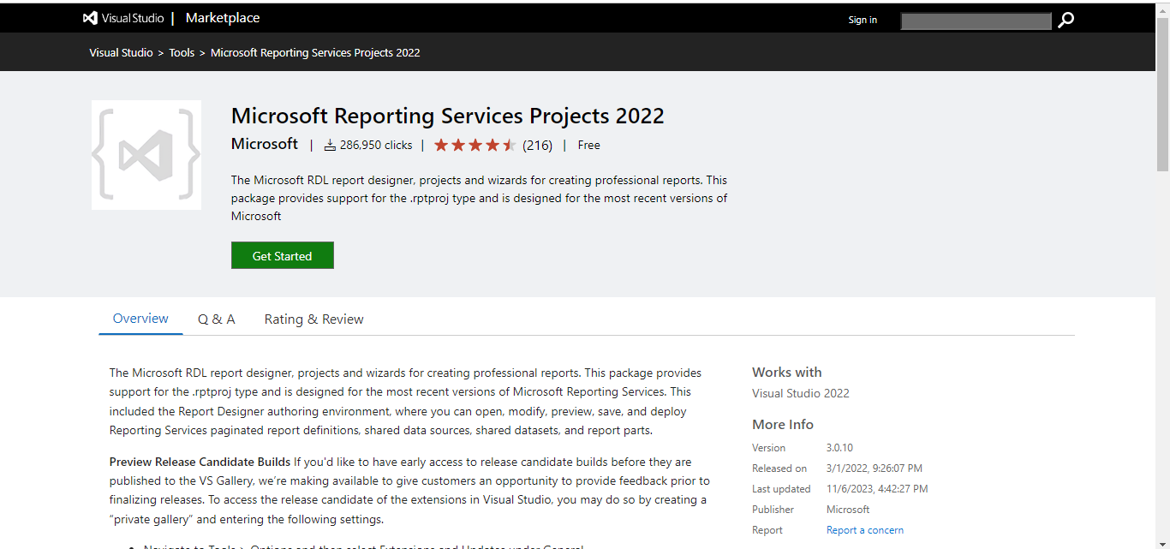

Hình 322.Trang chủ tải Microsoft Reporting Services Projects 2022

* Tạo mới một project Report Server

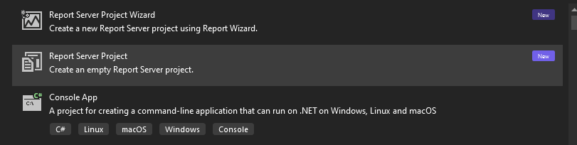

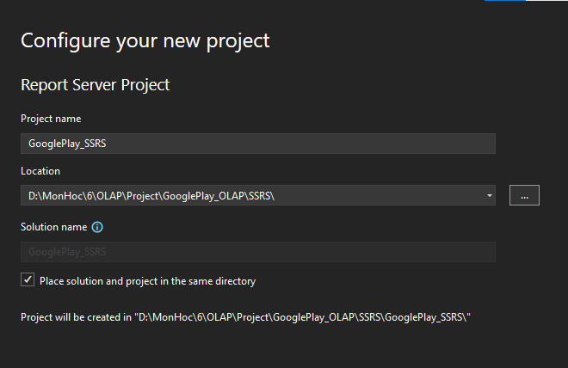

Hình 323. Điền thông tin cho Project

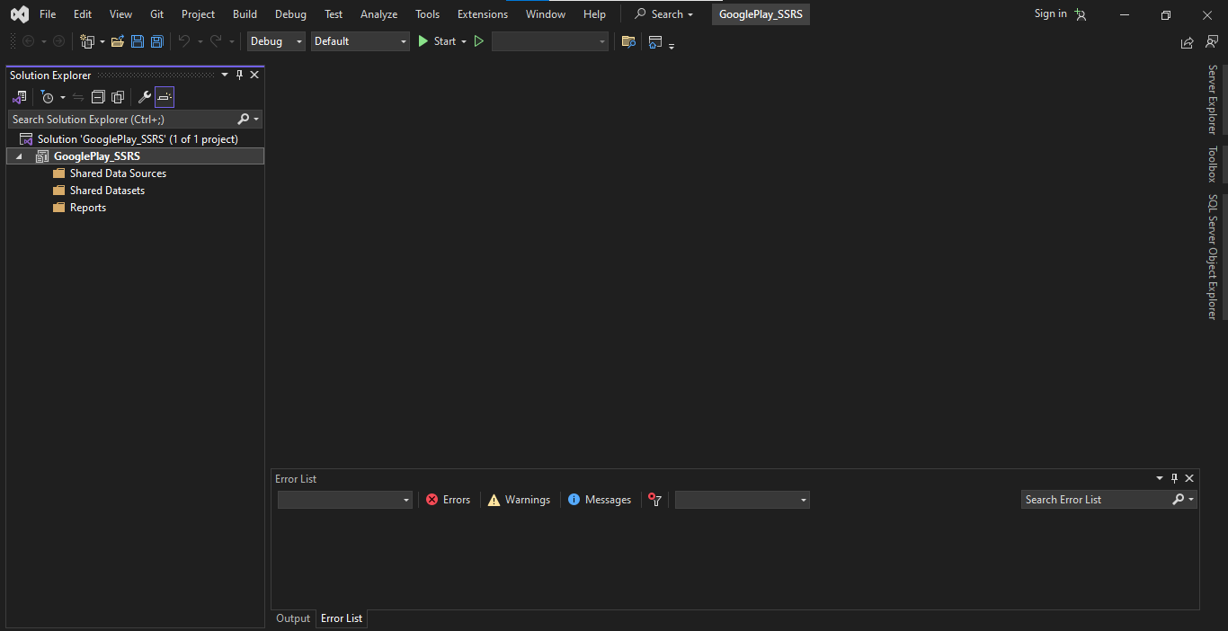

Hình 324. Giao diện chính của Report Server Project

### Tạo mới một Data Source

* Chuôt phải vào Shared Data Source và chọn Add new Data Source

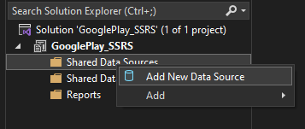

Hình 325. Tạo mới một Data source

* Điền tên và chọn Type là Microsoft SQL Server Analysis Services

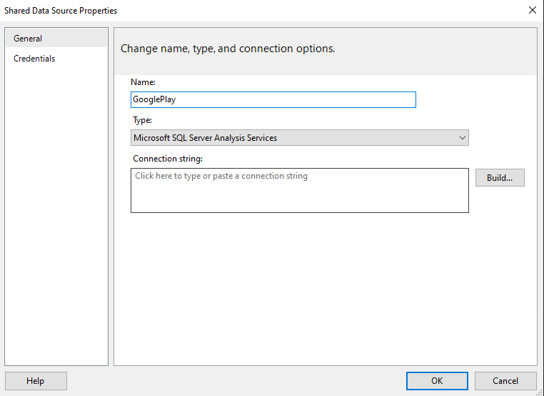

Hình 326. Điền tên Data Source

* Nhấn Build để hiện cửa sổ connection properties, ở đây điền tên Server và chọn database GooglePlay_SSAS

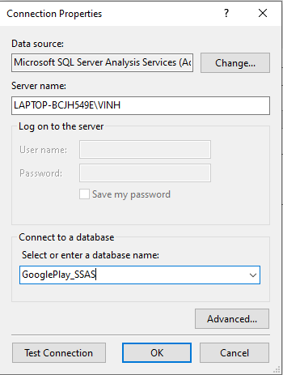

Hình 327. Chọn Server Name và Database

* Ở tab Credentials, chọn phương thức kết nối phù hợp

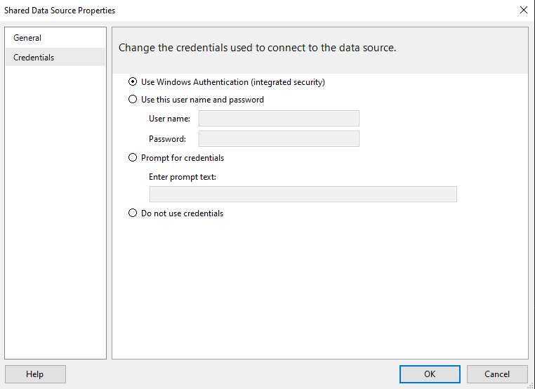

Hình 328. Chọn “Use Windows Authentication”

* Để thêm một Shared Dataset, chuột phải vào Shared Dataset chọn Add new, tuy chỉnh sẽ nói rõ ở từng câu report

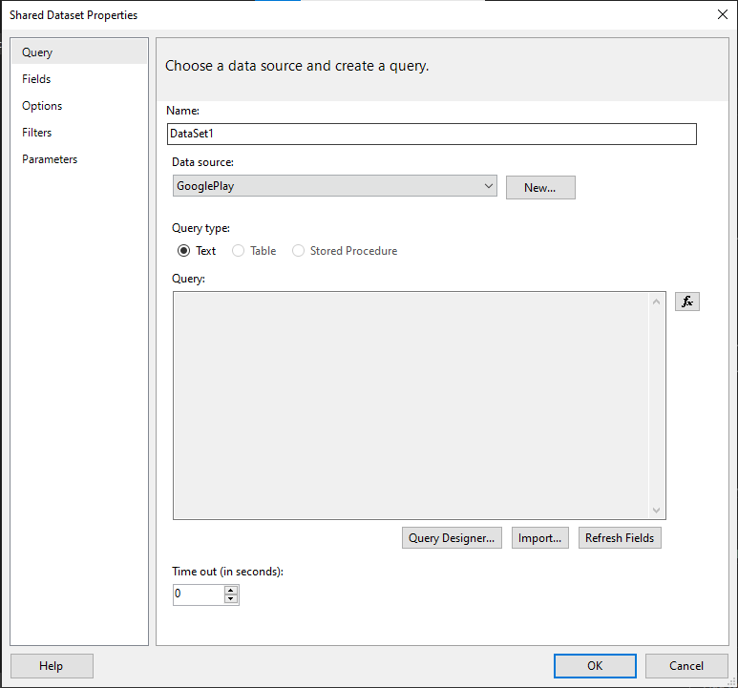

Hình 329. Giao diện chỉnh sửa Dataset

* Để thêm một Report mới, chuột phải vào Reoprt và chọn Add->New Item

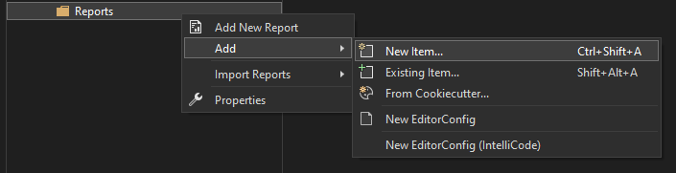

Hình 330. Thêm một Report

* Chọn Report, đặt tên và chọn Add

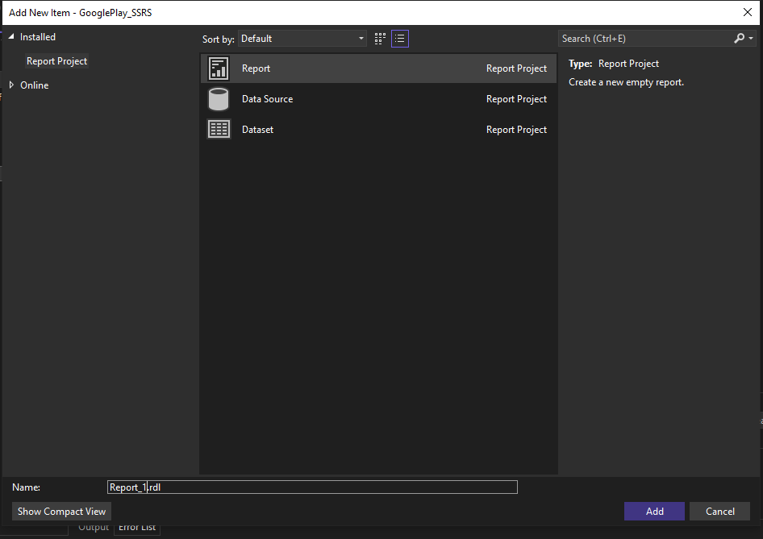

Hình 331. Thêm một Report

* Giao diện chính của một Report

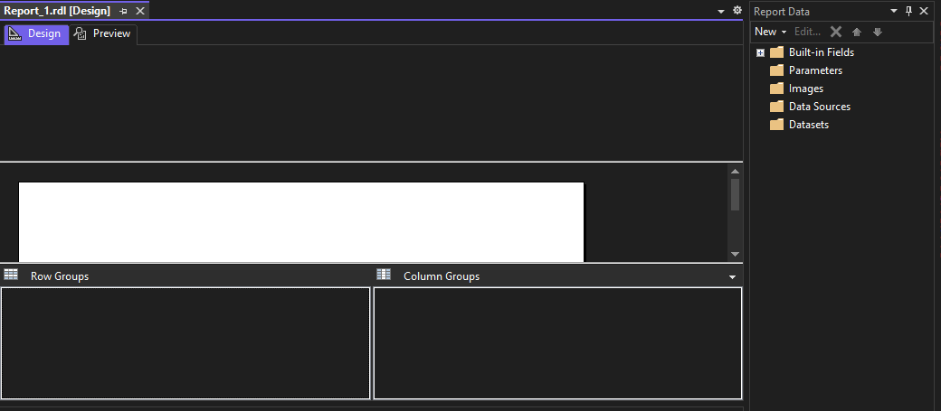

Hình 332. Giao diện chính của một Report

### Tạo Report 1: Thống kê theo tháng và năm, tổng số các ứng dụng được xuất bản, tổng lượt tải các ứng dụng,tổng số lượt đánh giá, số điểm đánh giá trung bình và tổng doanh thu bán các ứng dụng trả phí xuất bản thời gian đó

* Tạo một Dataset cho Report 1

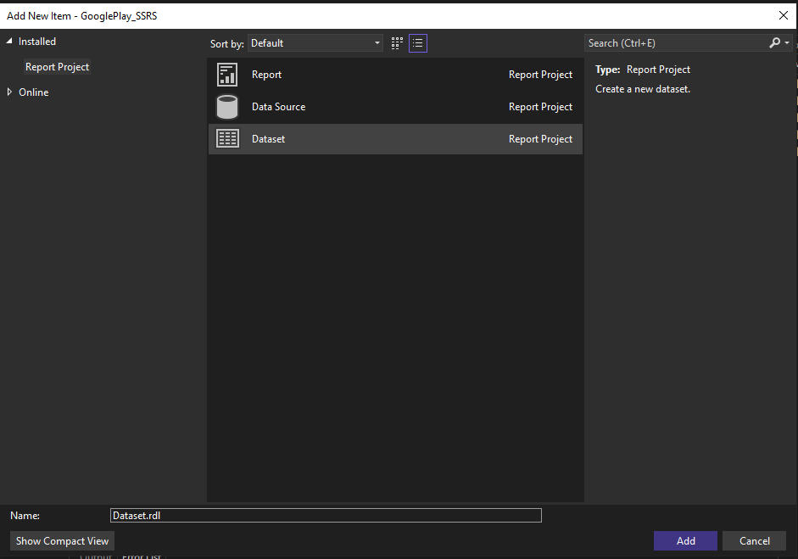

Hình 333. Tạo Dataset cho Report 1

* Chọn Data Source là GooglePlay

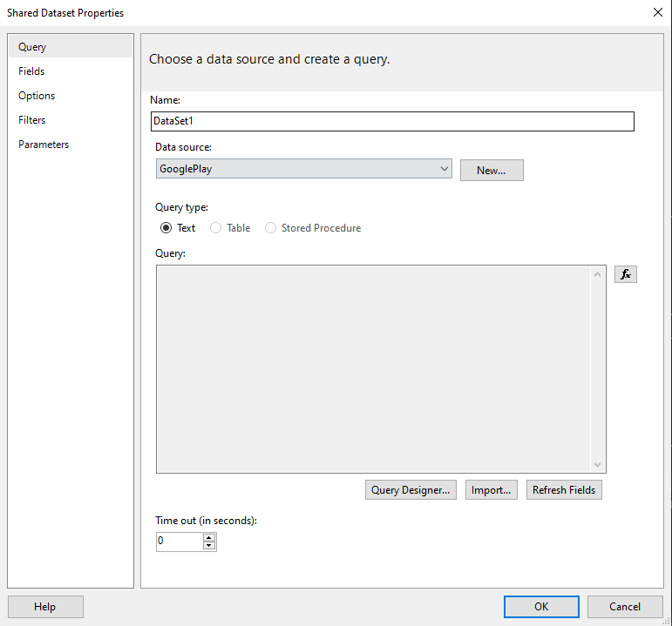

Hình 334. Giao diện cửa sổ Dataset

* Nhấn Query Designer để tiến hành truy vấn dữ liệu để tạo báo cáo thông qua phương thức Manual giống Chương 3

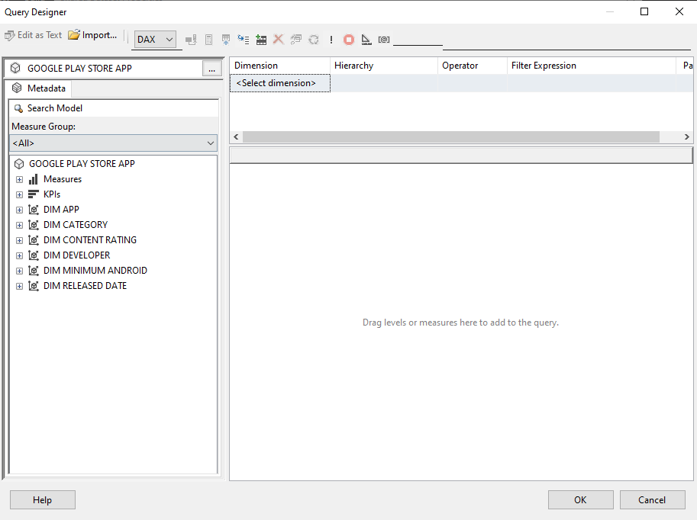

Hình 335. Giao diện truy vấn dữ liệu bằng manual

* Chọn ngôn ngữ là MDX, sau đó tiến hành kéo các côt và chạy để truy vấn dữ liệu

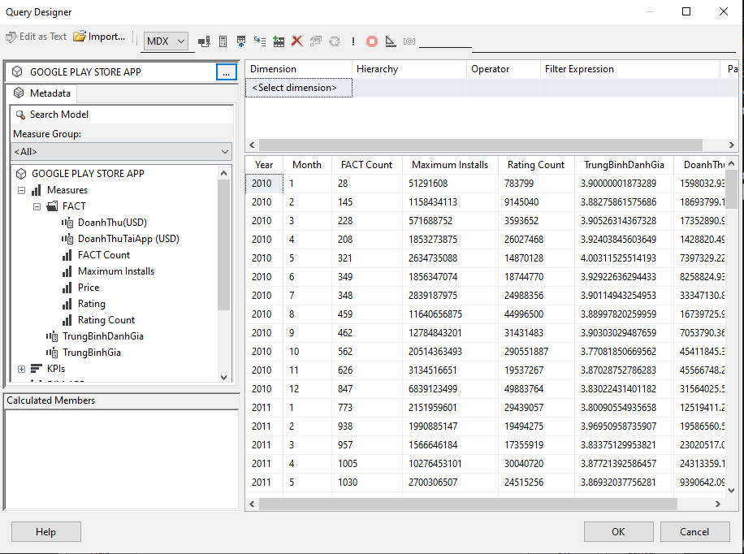

Hình 336. Truy vấn dữ liệu cho Report 1

* Sau đó nhấn OK

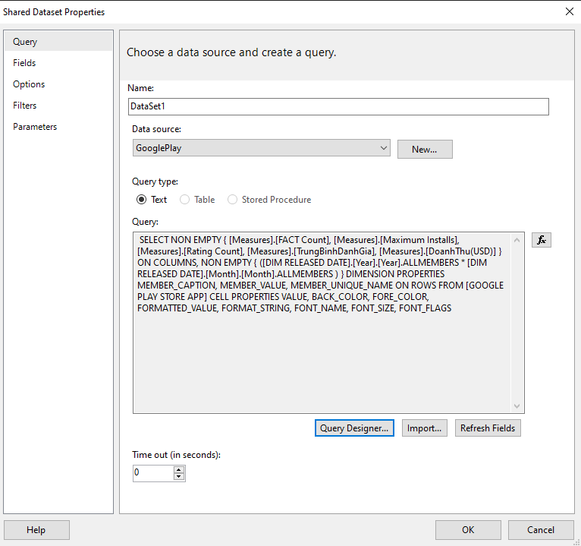

Hình 337. Hoàn thành truy vấn dữ liệu cho Report 1

* Hiển thị mục Report Data, lúc này sẽ hiển thị Dataset 1 cho Report 1

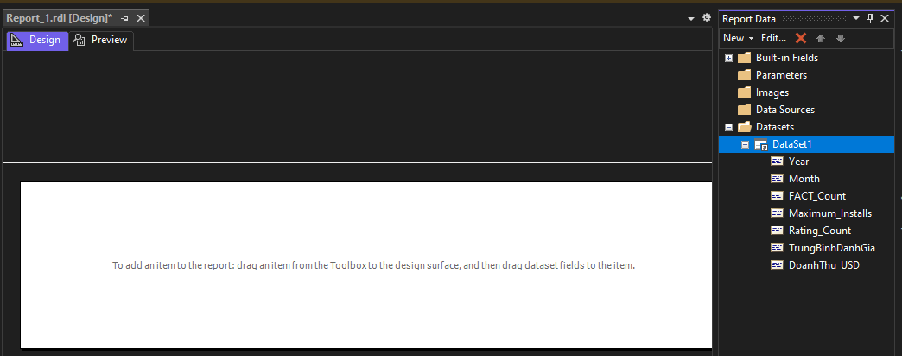

Hình 338. Hiển thị Dataset 1 để tiến hành tạo Report 1

* Chuột phải vào giao diện chính, chọn Insert và chọn Table

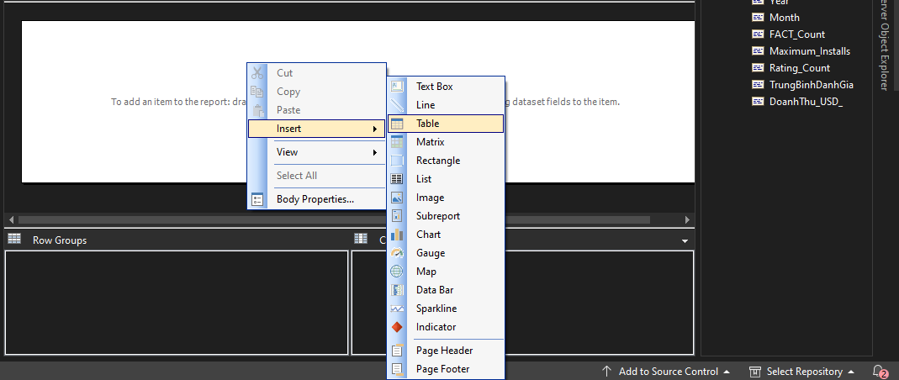

Hình 339. Tạo một bảng mới cho Report 1

* Tiến hành kéo thả các thuộc tính cần để báo cáo, ở đây là: Month, FACT Count, Maximum_Installs, Rating Count, TrungBinhDanhGia, DoanhThu
* Để tiến hành gom nhóm Parent Group Year cho Month, tiến hành chuôt phải vào [Month], chọn Add Group và chọn Parent Group

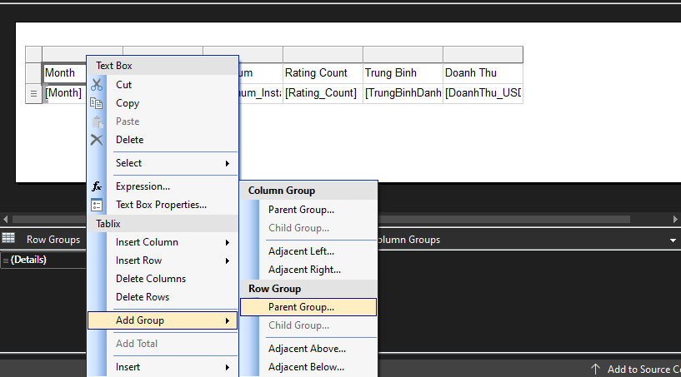

Hình 340. Thêm Parent Group cho Report 1

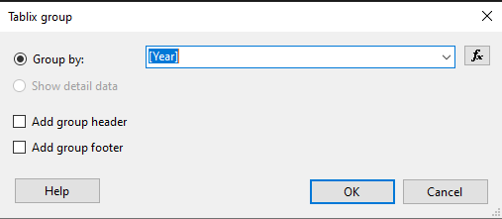

Hình 341. Chọn [Year] làm Parent Group cho [Month] cho Report 1

* Kết quả:

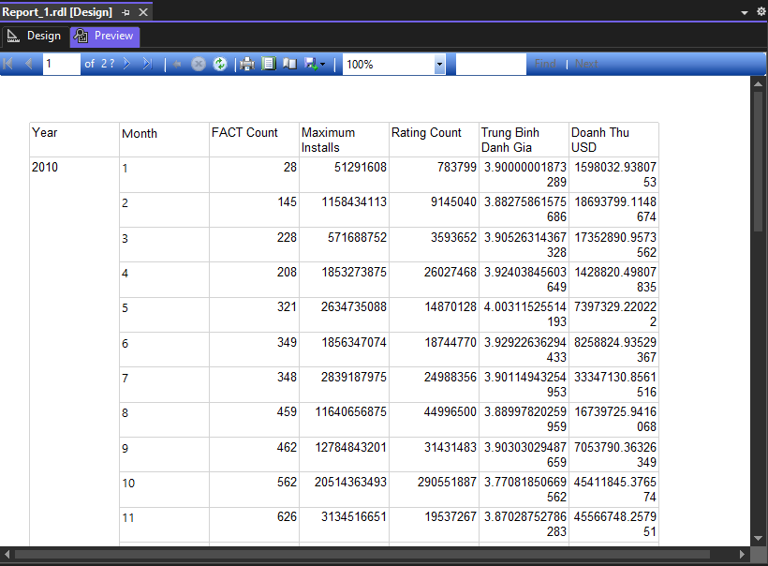

Hình 342. Kết quả ban đầu của Report 1

* Sau đó tiến hành Add Total cho các thuộc tính độ đo, có thể xài Sum hoặc Average tùy nhu cầu

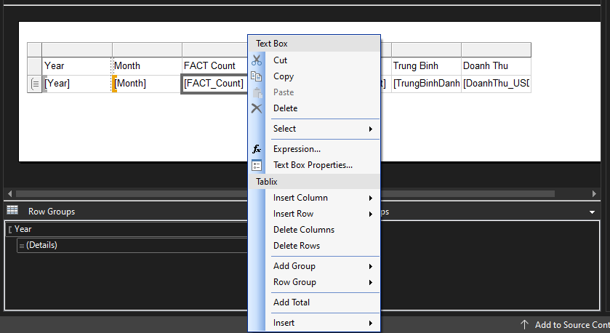

Hình 343. Thêm Add Total cho các thuộc tính của Report 1

* Để sử dụng hàm Average, chuột phải phải ô cần hiển thị và chọn Expression

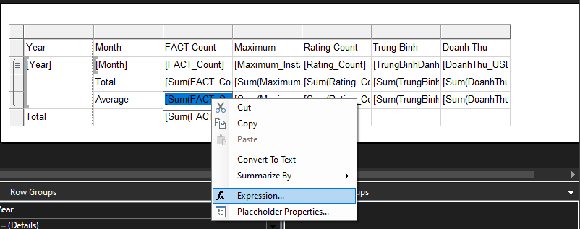

Hình 344. Chọn Expression để sử dụng hàm Average cho Report 1

* Sử dụng hàm Avg, và nhấn OK

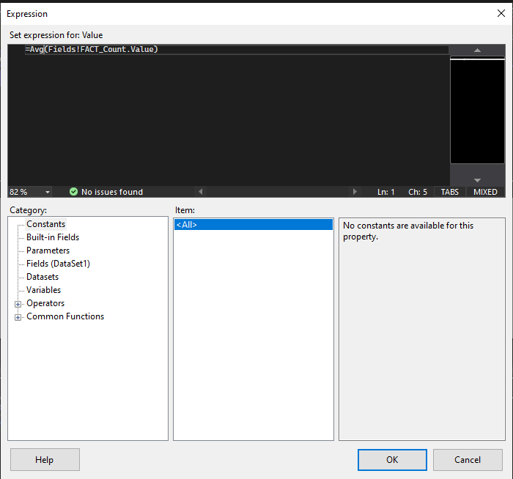

Hình 345.Sử dụng hàm Avg

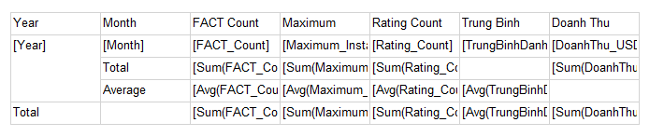

Hình 346. Giao diện sơ bộ của Report 1

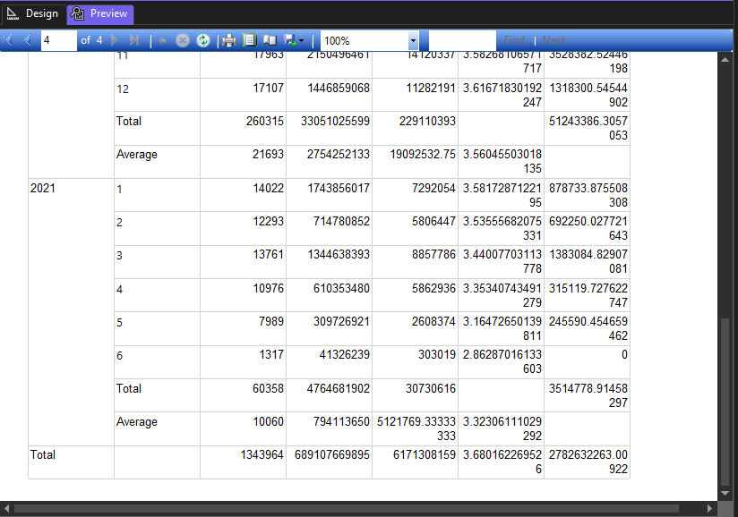

Hình 347. Giao diện sơ bộ của Report 1

* Để trang trí và làm Report trực quan hơn, chuột phải vào các ô và chọn Text Box Properties

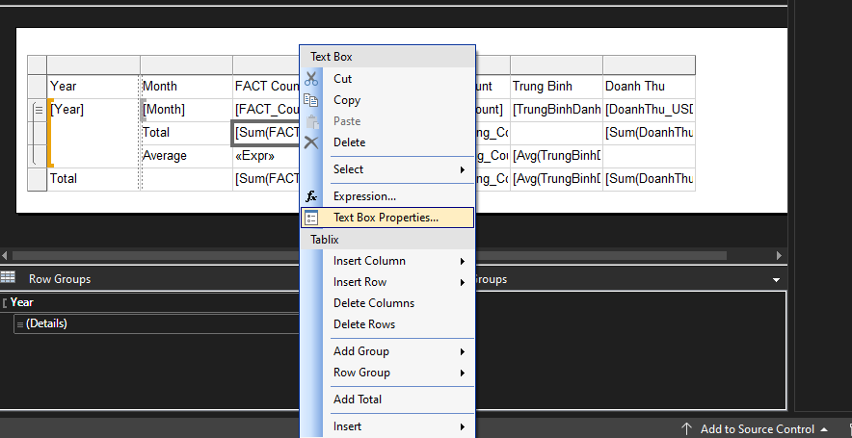

Hình 348. Chọn Text Box Properties

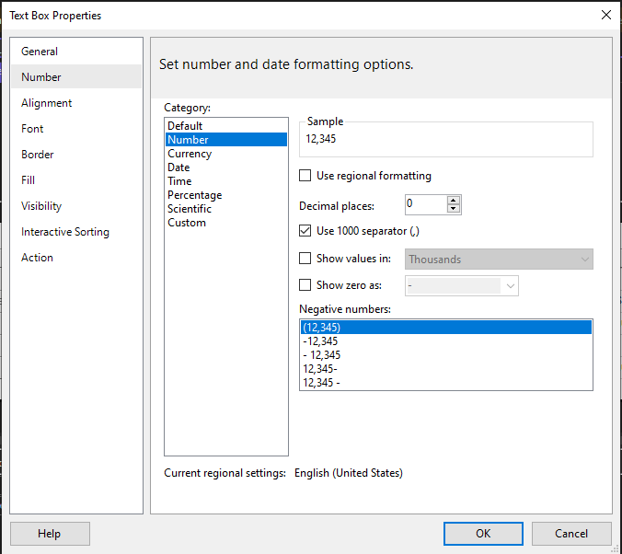

Hình 349. Chỉnh sửa con số

* Kết quả bảng Report sau khi chỉnh sửa các ô

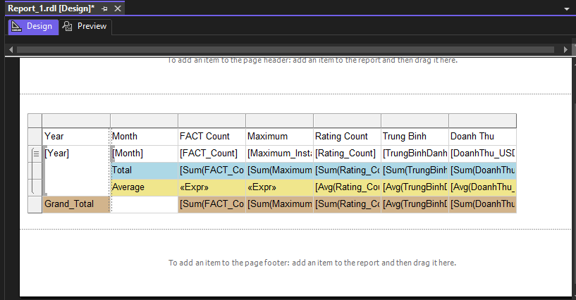

Hình 350. Kết quả bảng Report sau khi chỉnh sửa các ô

* Tiến hành chuột phải và thêm Header, Footer. Sau đó thêm hình ảnh, văn bảng tùy ý

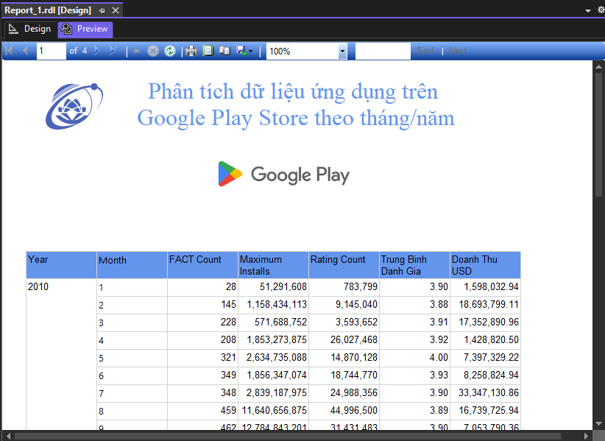

Hình 351. Kết quả Report 1 cuối cùng

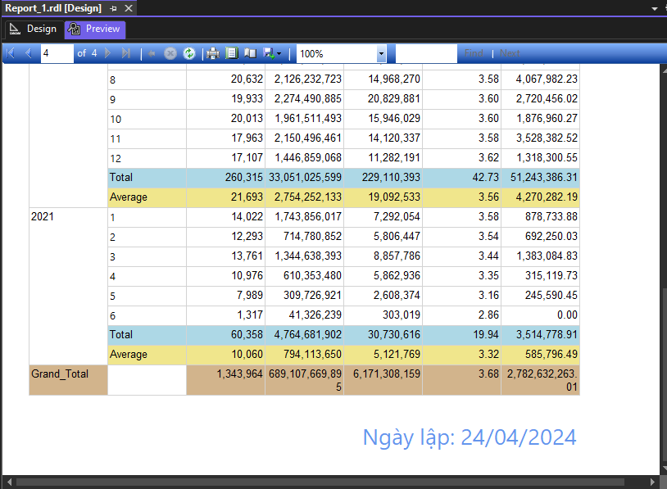

Hình 352. Kết quả Report 1 cuối cùng

### Tạo Report 2: Thống kê theo mỗi thể loại, top 20 ứng dụng có lượt tải cao nhất, kèm theo đánh giá, tên nhà phát triển, miễn phí hay không, thuộc “Lựa chọn của biên tập viên” hay không, phiên bản android tương thích, content_rating tương ứng

* Tiến hành tương tự như Report 1
* Thêm một Dataset mới

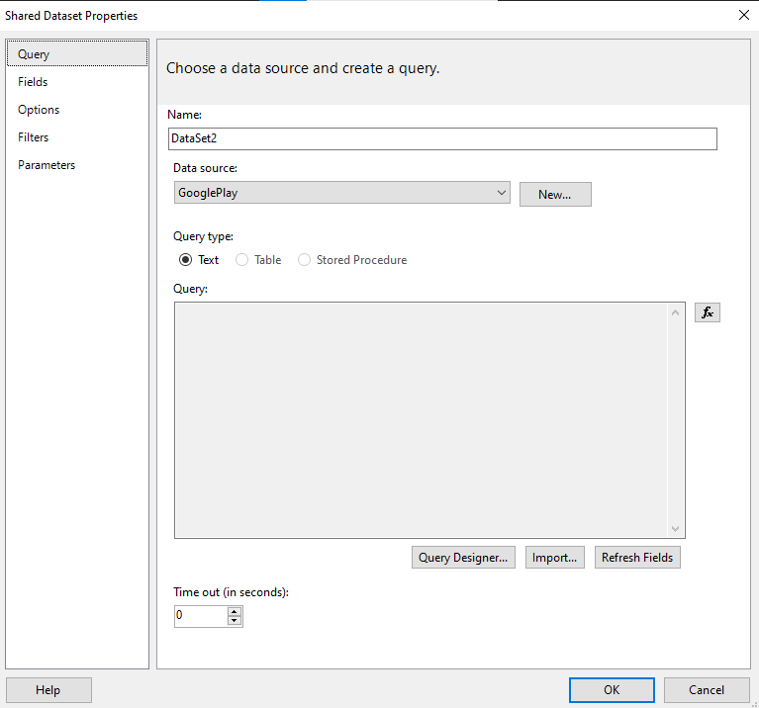

Hình 353. Thêm Dataset mới cho Report 2

* Tiến hành sử dụng MDX truy vấn lấy dữ liệu cho Datatset

SELECT NON EMPTY { [Measures].[Maximum Installs], [Measures].[Rating] } ON COLUMNS, NON EMPTY { GENERATE([DIM CATEGORY].[Category].children,[DIM CATEGORY].[Category].CURRENTMEMBER * TOPCOUNT([DIM APP].[App Key].Children, 20, [Measures].[Maximum Installs])* [DIM APP].[App Name].children *[DIM APP].[Editors Choice].children * [DIM APP].[Free].children ) * [DIM CONTENT RATING].[Content Rating].children * [DIM RELEASED DATE].[Released].children } DIMENSION PROPERTIES MEMBER_CAPTION, MEMBER_VALUE, MEMBER_UNIQUE_NAME ON ROWS FROM [GOOGLE PLAY STORE APP] CELL PROPERTIES VALUE, BACK_COLOR, FORE_COLOR, FORMATTED_VALUE, FORMAT_STRING, FONT_NAME, FONT_SIZE, FONT_FLAGS

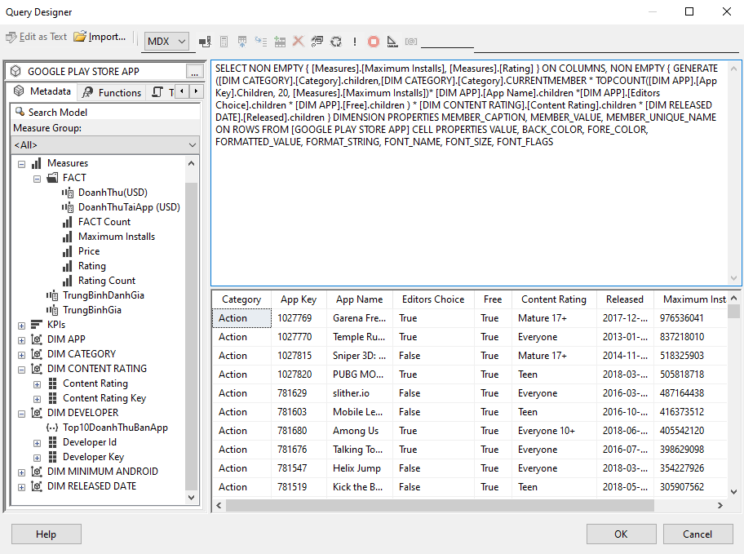

Hình 354. Truy vấn dữ liệu cho Report 2

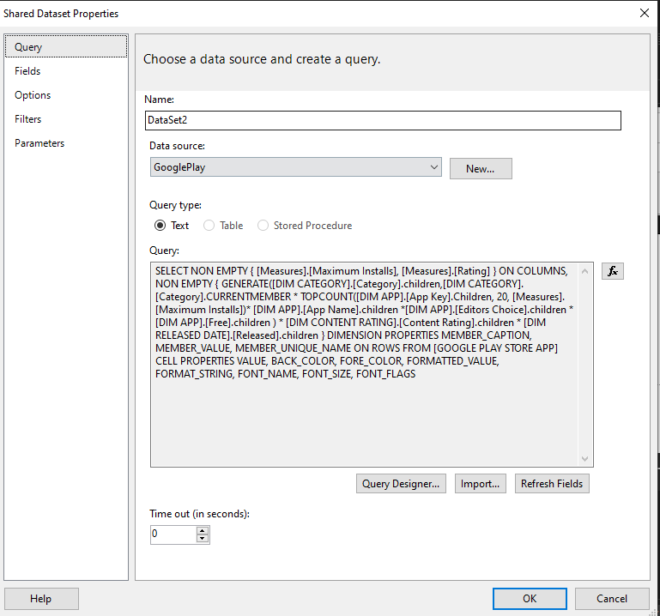

Hình 355. Truy vấn dữ liệu cho Report 2

* Kéo thả các thuộc tính cần báo cáo

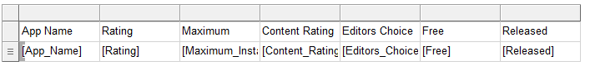

Hình 356. Kéo thả các thuộc tính cần báo cáo cho Report 2

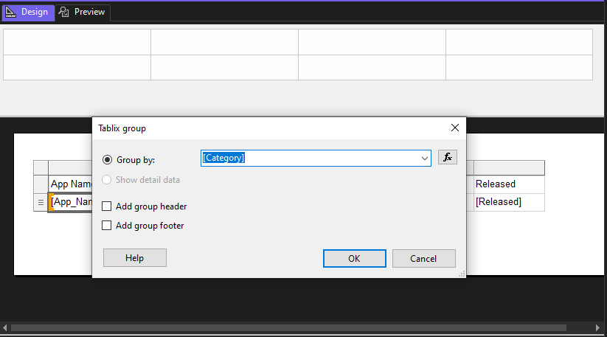

Hình 357. Thêm Parent Group [Category] cho [App_Name]

* Sau đó tiến hành Thêm Total và Average và trang trí với các bước tương tự Report 1

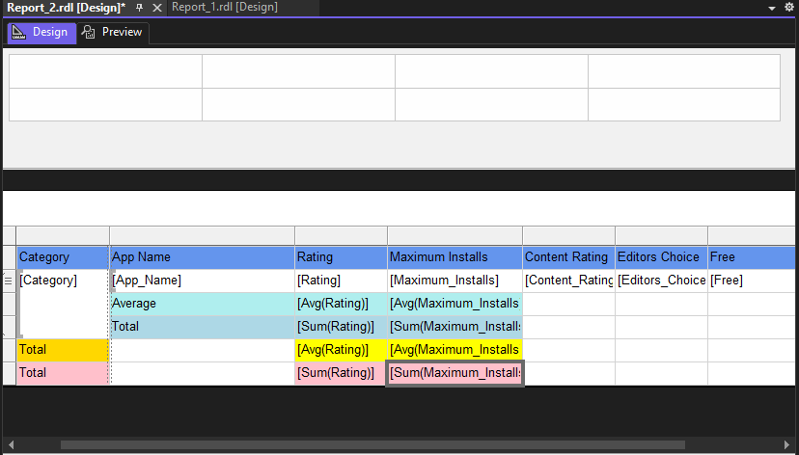

Hình 358. Xử lý bảng dữ liệu cho Report 2

* Thêm header và footer giống Report 1

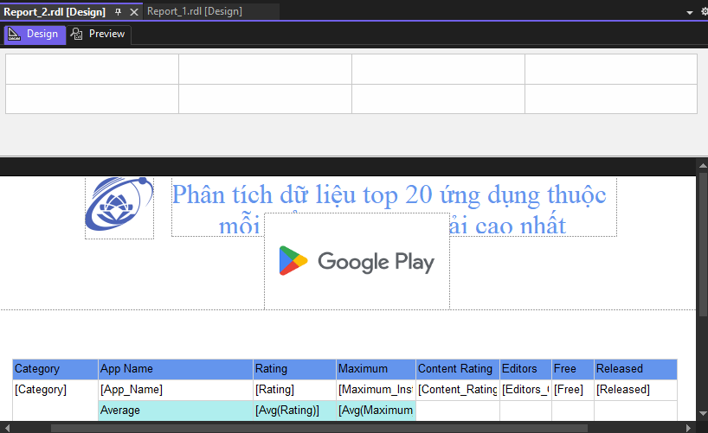

Hình 359. Thêm Header cho Report 1

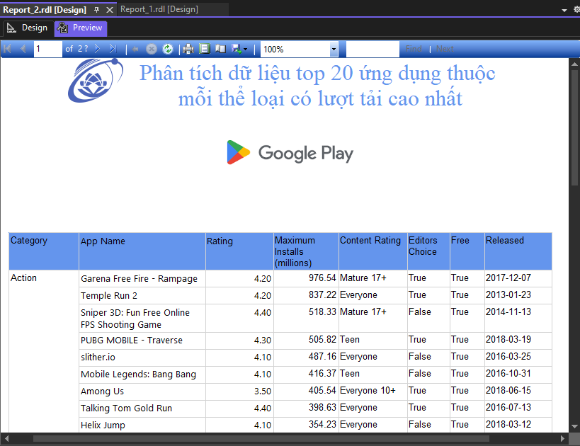

Hình 360. Kết quả Report 2 cuối cùng

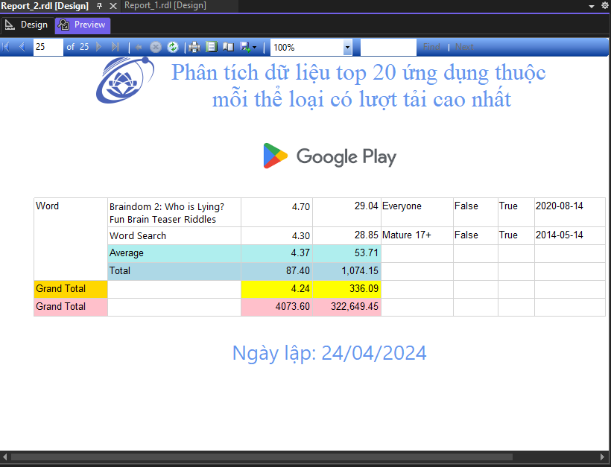

Hình 361. Kết quả Report 2 cuối cùng

### Tạo Report 3: Thống kê theo mỗi Content_rating, top 100 ứng dụng có lượt tải cao nhất, kèm theo thể loại ứng dụng, đánh giá, tên nhà phát triển, miễn phí hay không, thuộc “Lựa chọn của biên tập viên” hay không, phiên bản android tương thích.

* Thêm Dataset cho Report 3

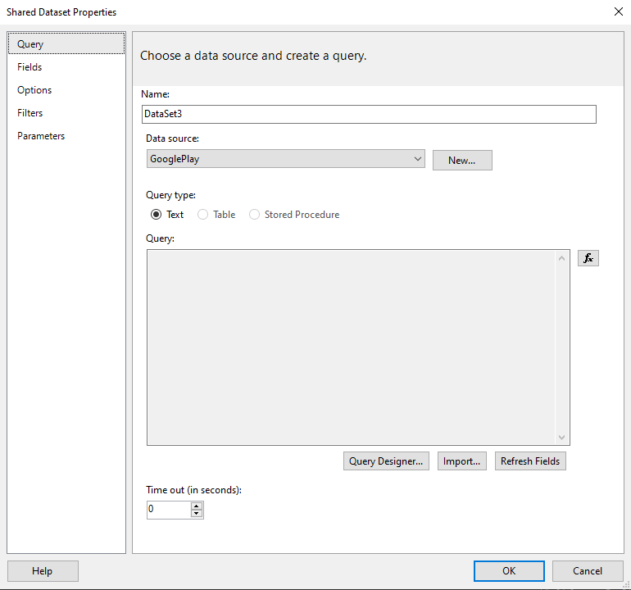

* Sử dụng MDX để truy vấn dữ liệu cho Report 3

SELECT NON EMPTY { [Measures].[Maximum Installs], [Measures].[Rating] } ON COLUMNS, NON EMPTY { GENERATE([DIM CONTENT RATING].[Content rating].children,[DIM CONTENT RATING].[Content Rating].CURRENTMEMBER * TOPCOUNT([DIM APP].[App Key].Children, 100, [Measures].[Maximum Installs])* [DIM APP].[App Name].children *[DIM APP].[Editors Choice].children * [DIM APP].[Free].children )*[DIM DEVELOPER].[Developer Id].children * [DIM RELEASED DATE].[Released].children*[DIM CATEGORY].[Category].children } DIMENSION PROPERTIES MEMBER_CAPTION, MEMBER_VALUE, MEMBER_UNIQUE_NAME ON ROWS FROM [GOOGLE PLAY STORE APP] CELL PROPERTIES VALUE, BACK_COLOR, FORE_COLOR, FORMATTED_VALUE, FORMAT_STRING, FONT_NAME, FONT_SIZE, FONT_FLAGS

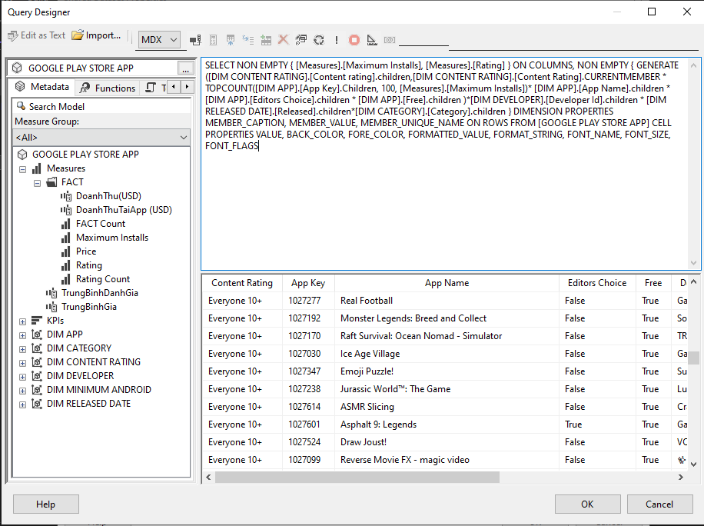

Hình 362. Truy vấn dữ liệu cho Report 3

* Tiến hành thêm các thuộc tính cần báo cáo,
* Sau đó tiến hành Thêm Total và Average và trang trí với các bước tương tự Report 1

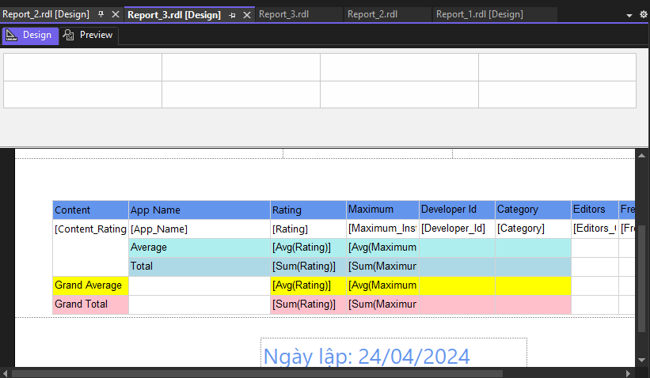

Hình 363. Xử lý bảng truy vấn cho Report 3

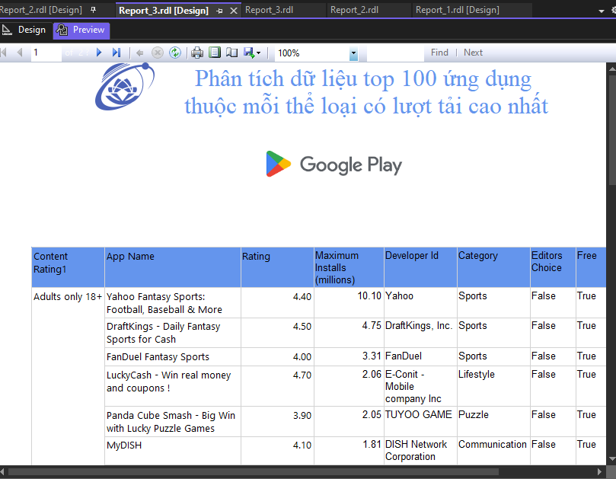

Hình 364. Kết quả Report 3 cuối cùng

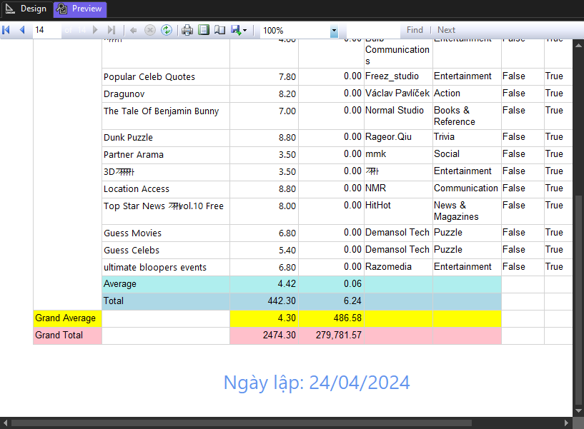

Hình 365. Kết quả Report 3 cuối cùng

## Quá trình lập báo biểu bằng công cụ PowerBI

### Thiết lập công cụ, chuẩn bị

* Khởi chạy phầm mềm Power BI desktop.

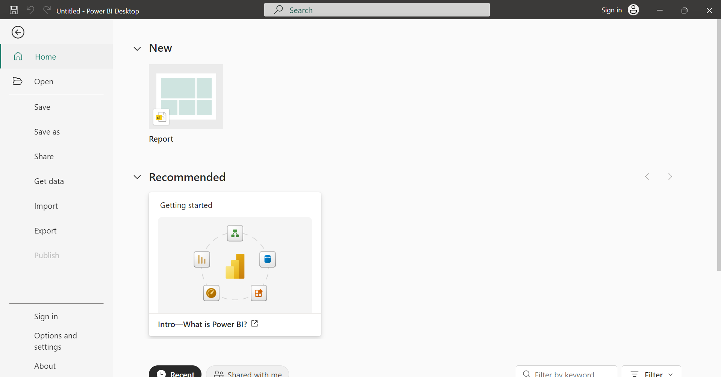

Hình 366 Khởi chạy phầm mềm Power BI desktop.

* Tiếp theo lựa chọn Get data => SQL Server Analysis Services database. Sau đó bấm Connect.

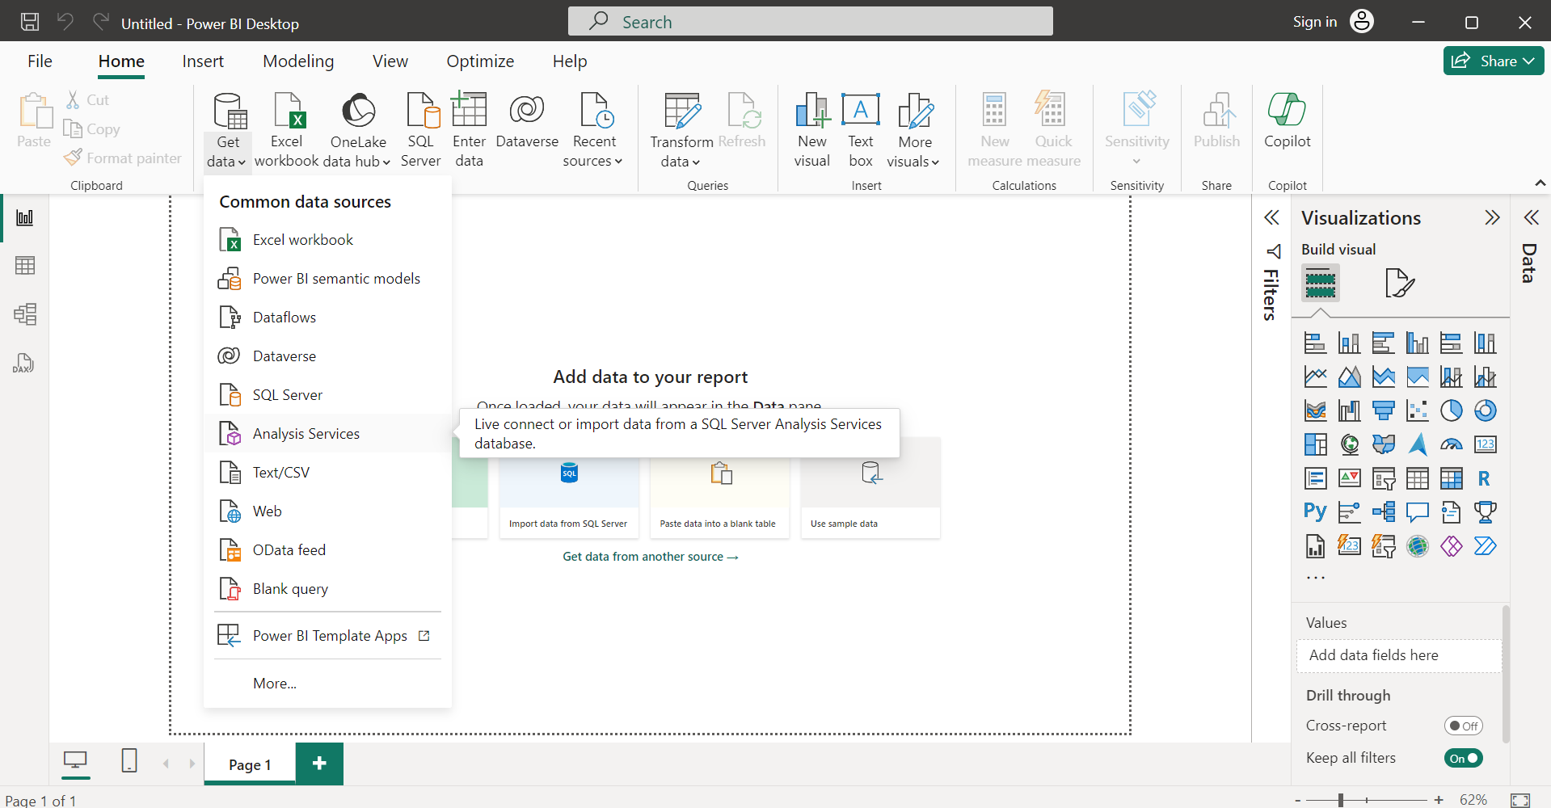

Hình 367 Lựa chọn Get data và SQL Server Analysis Services database

* Tiếp theo điền tên Server và Database. Sau đó bấm OK để tạo kết nối.

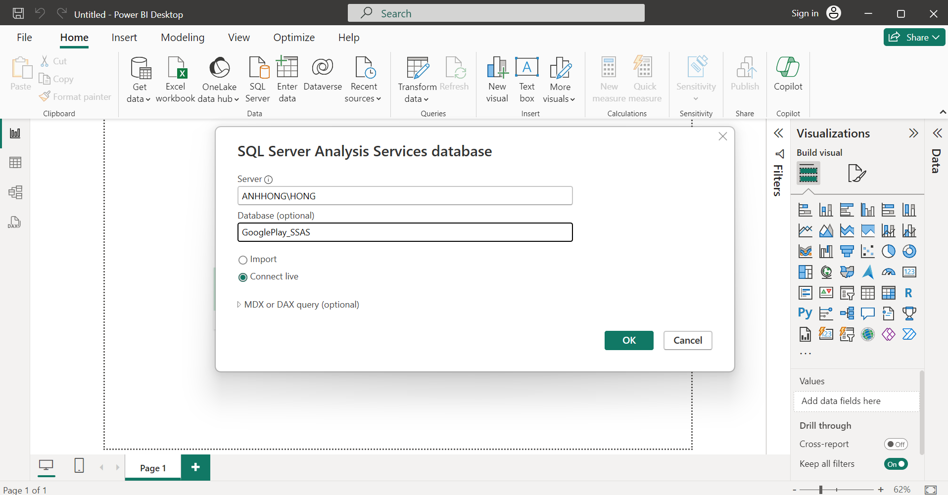

Hình 368 Điền tên Server và Database

* Tiếp theo lựa chọn database sau đó bấm OK.

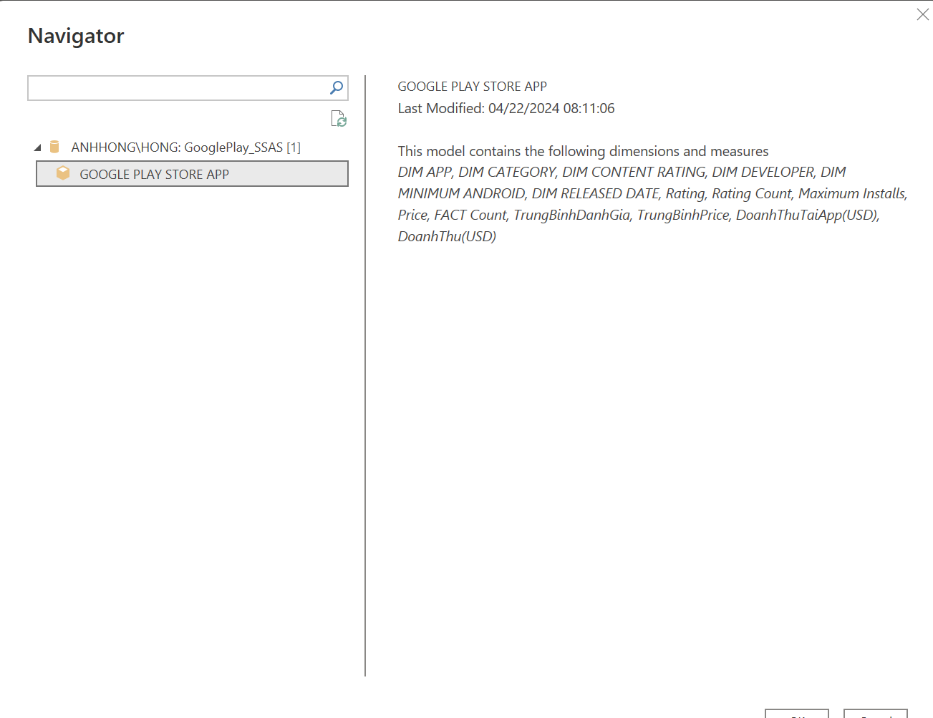

Hình 369 Lựa chọn database

* Màn hình sau khi tạo kết nối thành công.

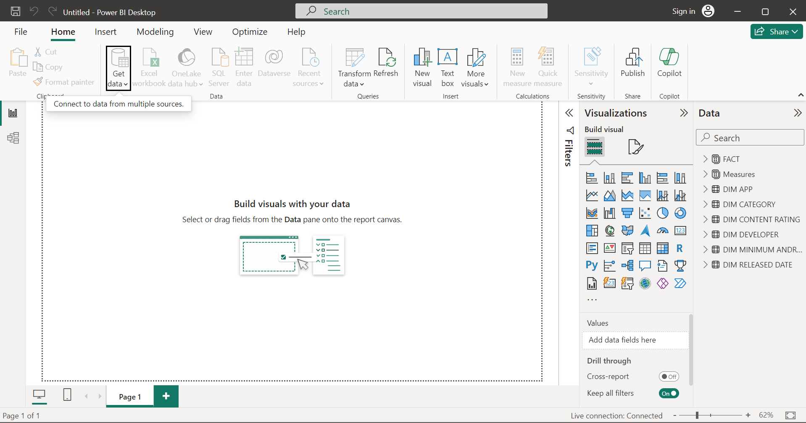

Hình 370 Màn hình sau khi tạo kết nối thành công

### Tạo Report 1: Top 10 ứng dụng được tải về nhiều nhất trong khoảng từ năm 2016 đến 2018

* Chọn những thông tin cần thiết trong hộp thoại Fields để phục vụ việc truy vấn.

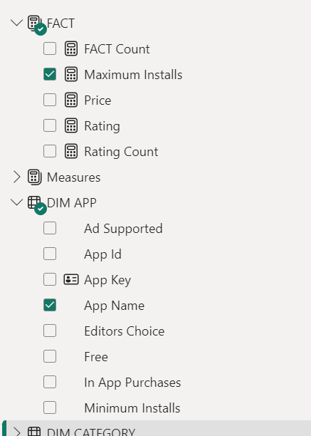

Hình 371 Chọn những thông tin cần thiết trong hộp thoại Fields

* Tiếp theo, trong hộp thoại Visualizations, ta lựa chọn dạng biểu đồ mà muốn hiển thị.

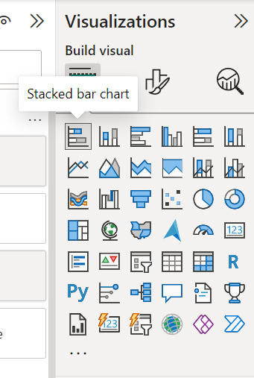

Hình 372 Lựa chọn dạng biểu đồ trong hộp thoại Visualizations

* Hộp thoại Filters để thực hiện bộ lọc Top 10 ứng dụng được tải về nhiều nhất trong năm 2016, 2017 và 2018 cho báo cáo.

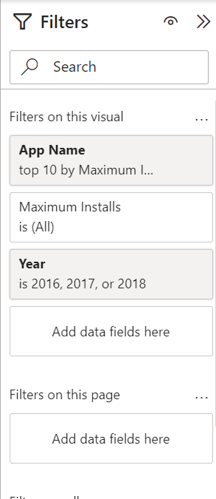

Hình 373 Bộ lọc Top 10 ứng dụng được tải về nhiều nhất trong năm 2016, 2017 và 2018

* Sau đó ta thu được kết quả như sau:

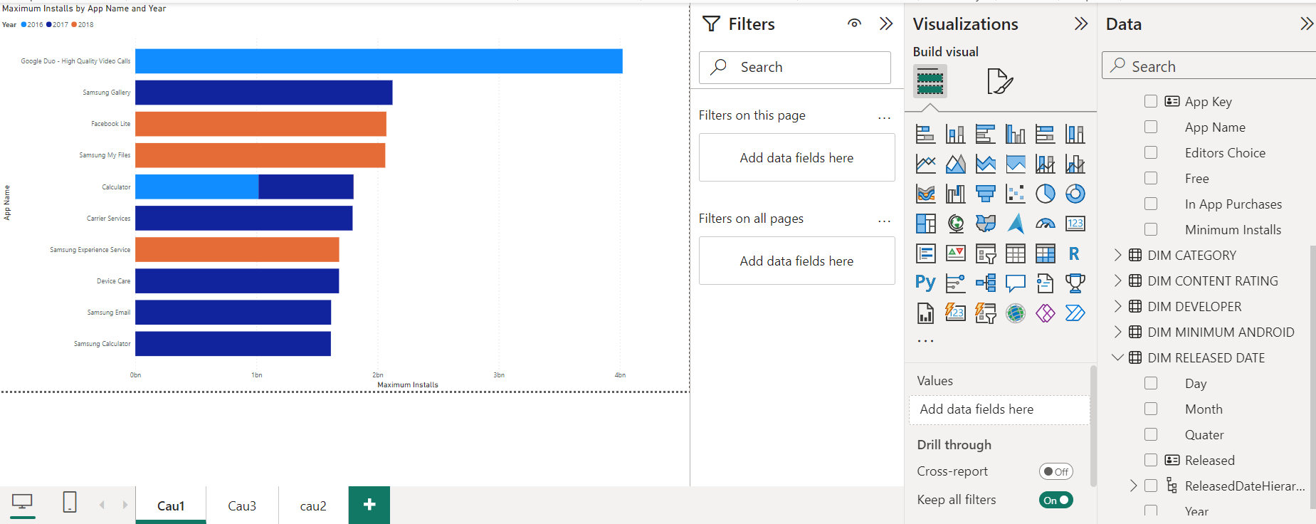

Hình 374 Kết quả Report 01

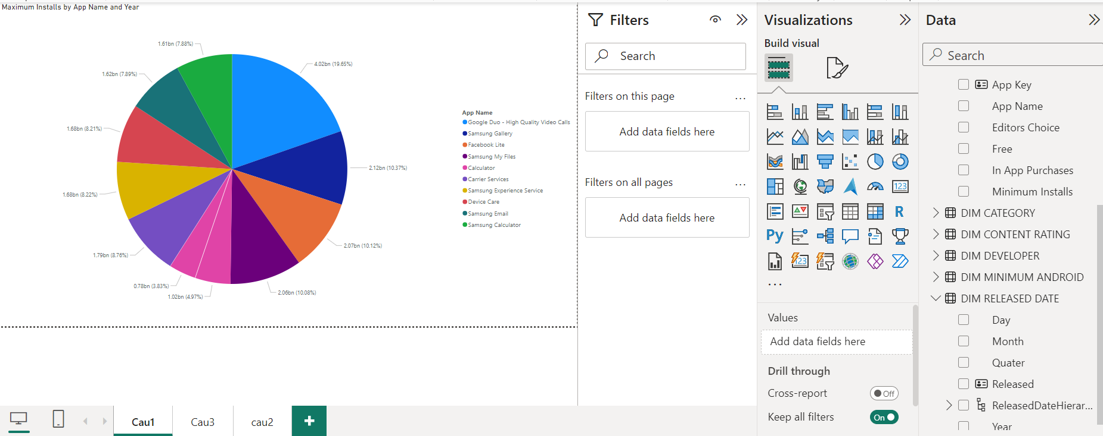

* Tạo matrix để hiển thị thông tin lượt tải các ứng dụng của năm có lượt tải nhiều nhất.

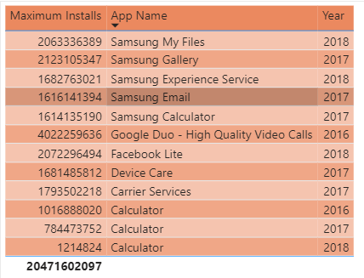

Hình 375 Tạo matrix để hiển thị thông tin lượt tải các ứng dụng của năm có lượt tải nhiều nhất.

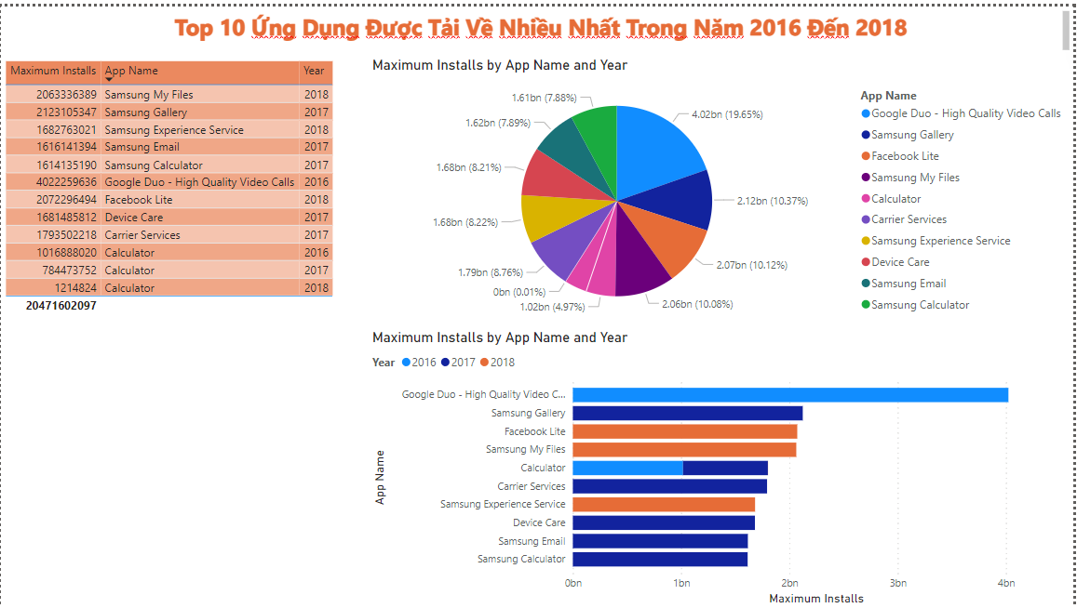

Hình 376 Kết quả tổng quan Report 01

### Tạo Report 2: Thống kê theo tháng và năm, tổng số các ứng dụng được xuất bản, tổng lượt tải các ứng dụng,tổng số lượt đánh giá, số điểm đánh giá trung bình và tổng doanh thu bán các ứng dụng trả phí xuất bản thời gian đó

* Chọn những thông tin cần thiết trong hộp thoại Fields để phục vụ việc truy vấn.

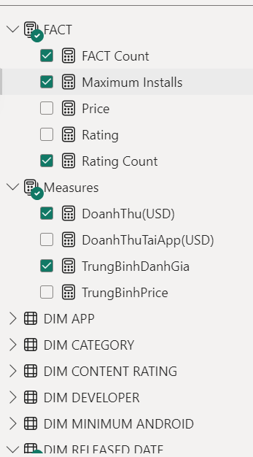

Hình 377 Chọn những thông tin cần thiết trong hộp thoại Fields

* Tiếp theo, trong hộp thoại Visualizations, ta lựa chọn dạng biểu đồ mà muốn hiển thị

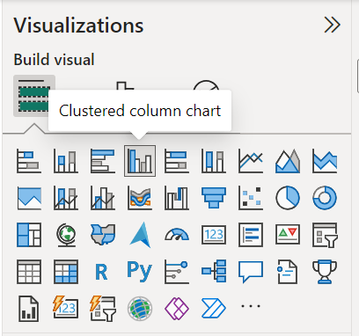

Hình 378 Lựa chọn dạng biểu đồ trong hộp thoại Visualizations

* Sau đó ta thu được kết quả như sau:

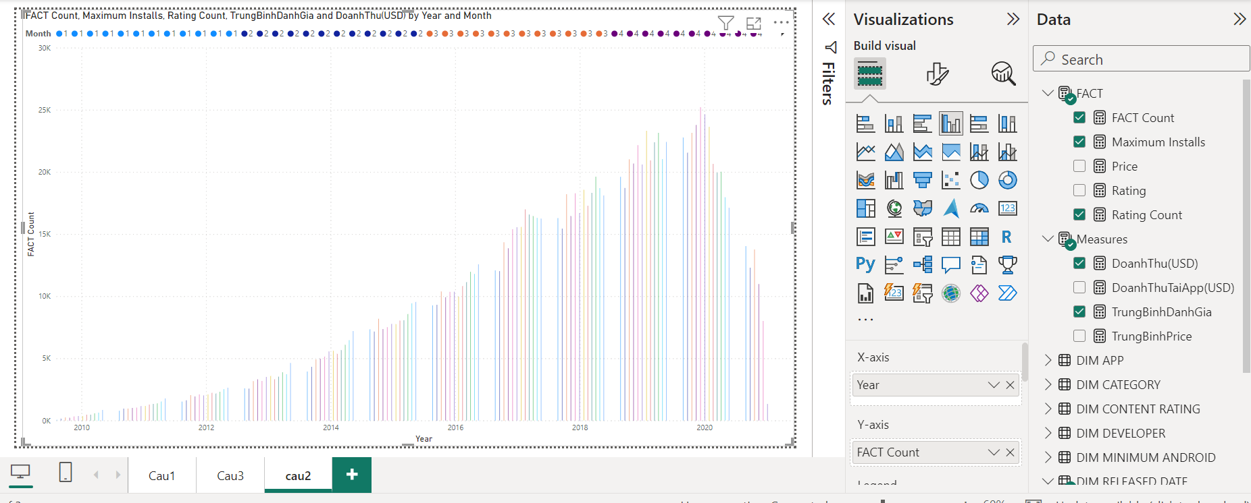

Hình 379 Kết quả Report 02

* Tạo matrix để hiển thị thông tin theo năm và tháng, tổng số các ứng dụng được xuất bản, tổng lượt tải các ứng dụng,tổng số lượt đánh giá, số điểm đánh giá trung bình và tổng doanh thu bán các ứng dụng trả phí xuất bản thời gian đó lượt tải các ứng dụng của năm có lượt tải nhiều nhất.

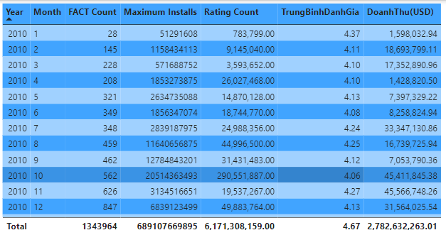

Hình 380 Tạo matrix để hiển thị thông tin lượt tải các ứng dụng của năm có lượt tải nhiều nhất.

* Kết quả chi tiết Report 02:

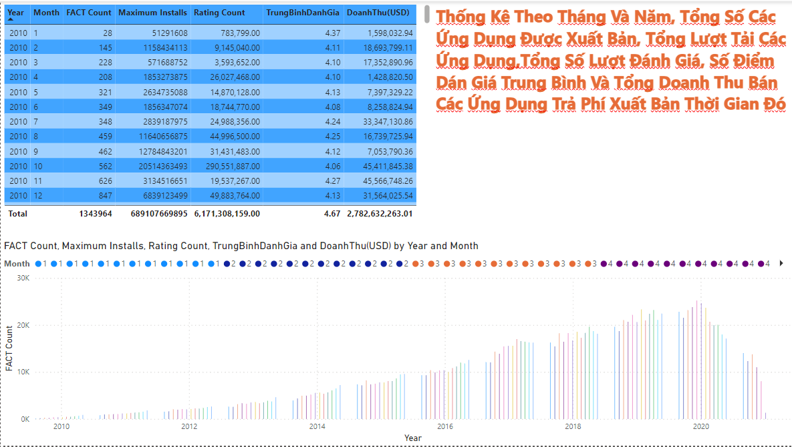

Hình 381 Kết quả tổng quan Report 02

### Tạo Report 3: Top 10 quý/năm có số lượng app được xuất bản nhiều nhất

* Chọn những thông tin cần thiết trong hộp thoại Fields để phục vụ việc truy vấn.

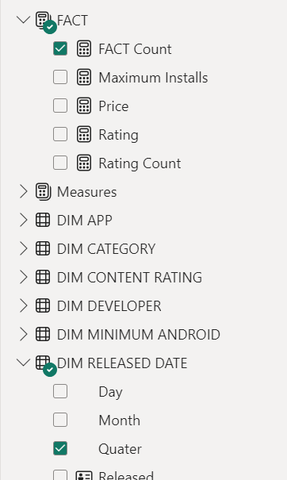

Hình 382 Chọn những thông tin cần thiết trong hộp thoại Fields

* Chọn những thông tin cần thiết trong hộp thoại Fields

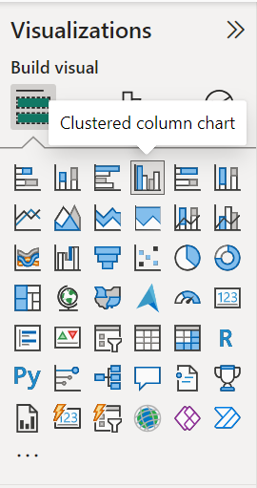

Hình 383 Lựa chọn dạng biểu đồ trong hộp thoại Visualizations

* Hộp thoại Filters để thực hiện bộ lọc Top 10 quý/năm có số lượng app được xuất bản nhiều nhất cho báo cáo.

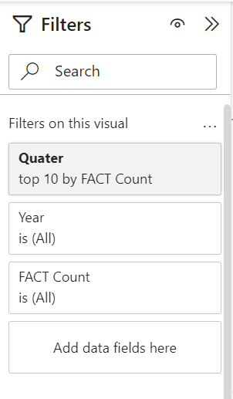

Hình 384 Bộ lọc Top 10 quý/năm có số lượng app được xuất bản nhiều nhất cho báo cáo

* Sau đó ta thu được kết quả như sau:

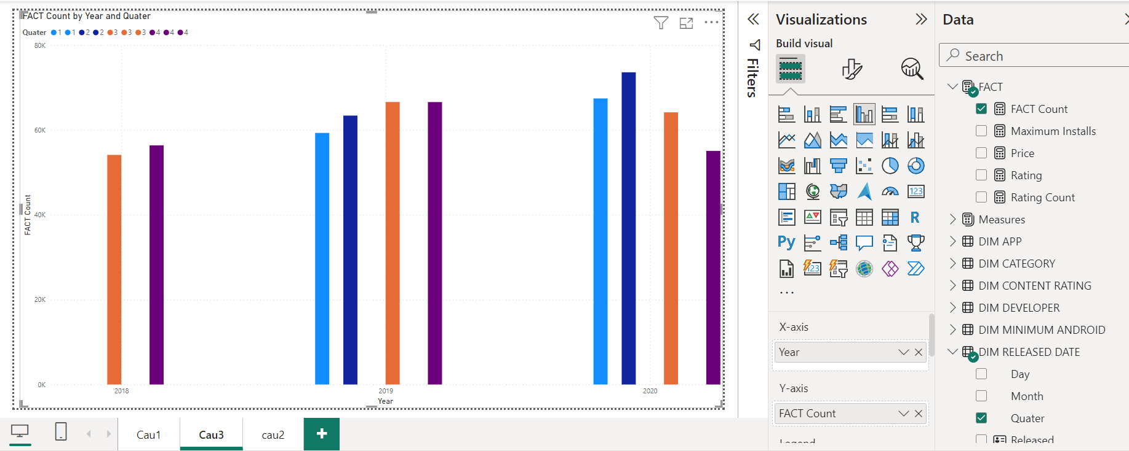

Hình 385 Kết quả Report 03

* Tạo matrix để hiển thị thông tin số lượng app được xuất bản nhiều nhất cụ thể qua từng năm và quý

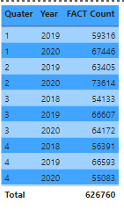

Hình 386 Tạo matrix để hiển thị thông tin số lượng app được xuất bản nhiều nhất cụ thể qua từng năm và quý

* Kết quả chi tiết Report 03:

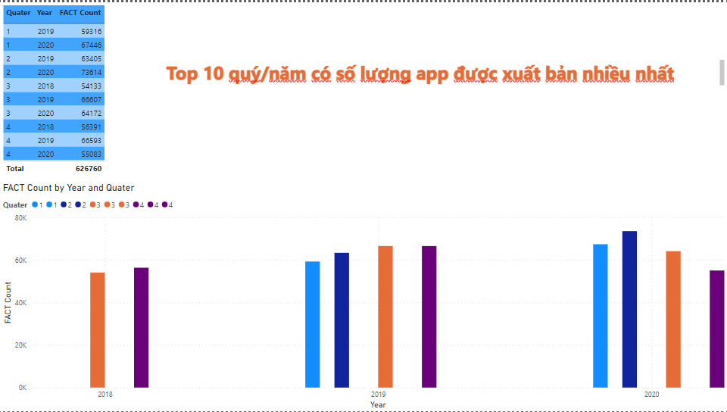

Hình 387 Kết quả tổng quan Report 03

# QUÁ TRÌNH KHAI THÁC DỮ LIỆU (DATA MINING)

## Chuẩn bị dữ liệu và công cụ

### Chuẩn bị công cụ

* Do Visual Studio 2022, SQL Server 2022, Microsoft Analysis Service Project 2022 không còn hỗ trợ Data Mining, nên nhóm tiến hành cài đặt lại và sử dụng 3 công cụ sau:
  + SQL Server 2019 Developer Edition: [link](https://go.microsoft.com/fwlink/?linkid=866662)
  + Visual Studio 2019 Community Edition: [link](https://drive.google.com/file/d/1qrHod0kl1oebExlvt78Syr5f9AkHBCTi/view)
  + Microsoft Analysis Service Project: [link](https://marketplace.visualstudio.com/items?itemName=ProBITools.MicrosoftAnalysisServicesModelingProjects)
* Lưu ý:
  + Chúng ta cần gỡ cài đặt Microsoft Analysis Service Project 2022 bằng cách vô Extension và chọn Uninstall
  + Cài đặt Visual Studio 2019 và SQL Server 2019 song song bình thường, đối với SQL Server 2019 chỉ cần cài đặt Analysis Service, sau đó chọn Multidimensional and Data Mining mode.

### Chuẩn bị dữ liệu

* Vẫn là về ứng dụng trên Google Play Store, ở đây nhóm sẽ thực hiện data mining như sau:
  + Đối với những ứng dụng trên 1000 lượt tải, những ứng dụng được cho là rất thành công là những ứng dụng trên 100 ngàn lượt tải
  + Tạo mới một query với database, chạy câu lệnh sau để thêm cột dữ liệu mới is_successful nhận 2 giá trị là 1 nếu maximum_installs > 100000 và 0 nếu ngược lại

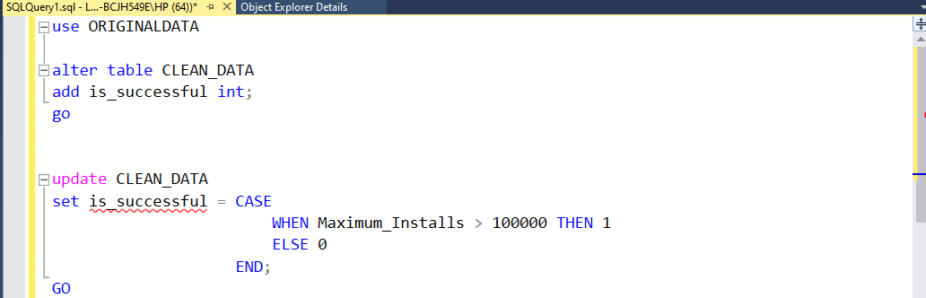

Hình 388. Sửa đổi dữ liệu phù hợp

### Chuẩn bị Data Source và Data Source View

1. Tạo mới một project Analysis Services Multidimentional and Data Mining Project

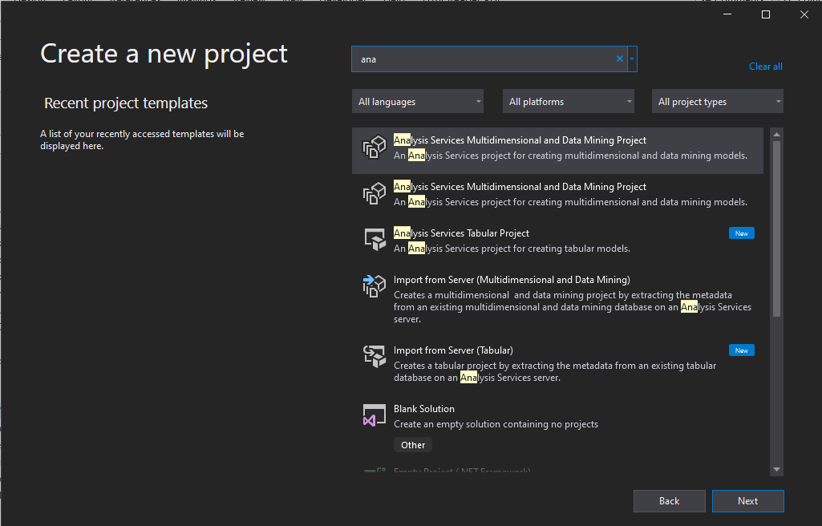

Hình 389. Tạo mới project Data mining.

1. Trong mục Data Sources, click chuột phải và chọn tạo mới

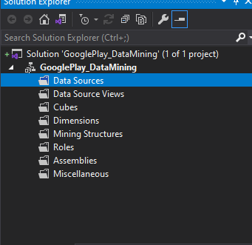

Hình 390. Thêm một Data Sources

1. Một hộp thoại hiển thị, click Next, sau đó tick chọn option như bên dưới

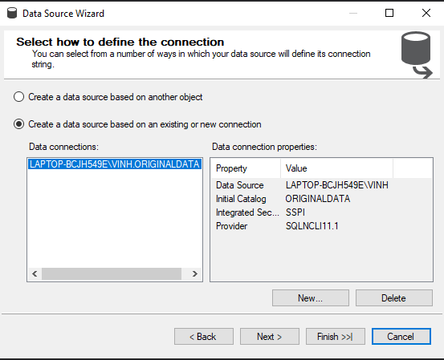

Hình 391. Thêm kết nối vào cơ sở dữ liệu

1. Chọn Use the service account

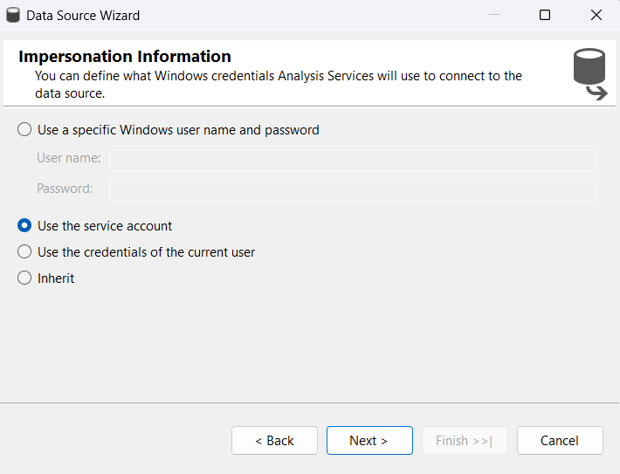

Hình 392.Chọn Use the service account

1. Chọn Finish

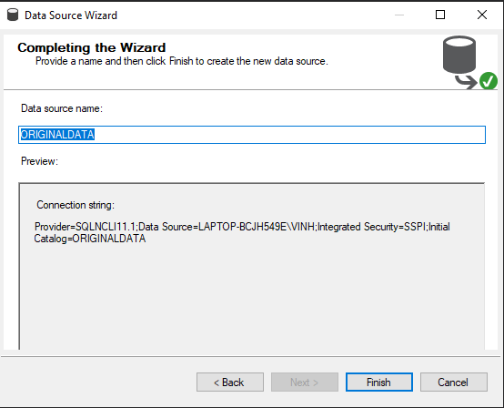

Hình 393. Kiểm tra lại kết nối và nhấn Finish

1. Tiếp đến ta tạo một Data Source View

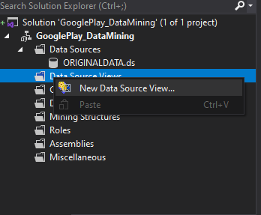

Hình 394. Tạo một Data source view

1. Một hộp thoại sẽ hiển thị, click Next. Tại đây ta sẽ chọn datasource vừa tạo. Sau đó chọn Next

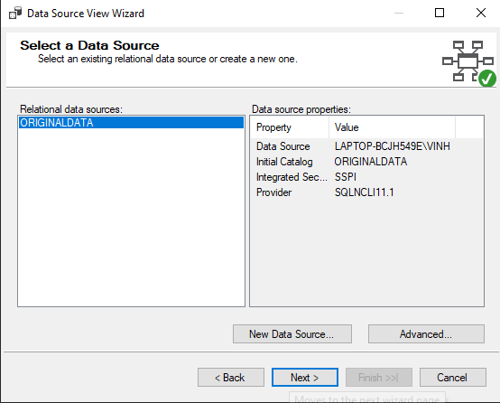

Hình 395.Chọn Data Source

1. Nhấn vào biểu tượng > để chuyển table data sang bên phải

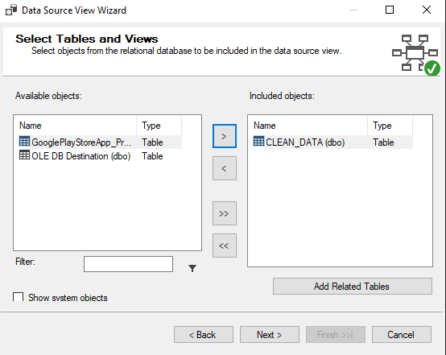

Hình 396.Chọn CLEAN_DATA

1. Nhấn chọn Finish để hoàn tất quá trình tạo Data Source View

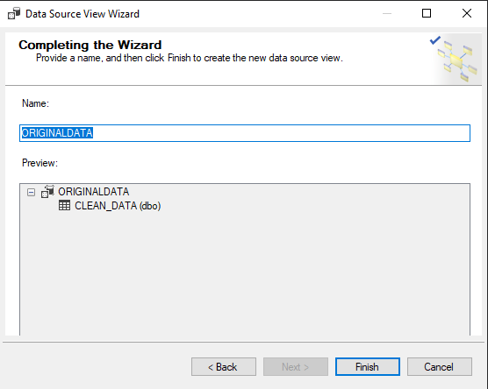

Hình 397. Kiểm tra lại Data Source View và chọn Finish

## Tiến hành khai thác dữ liệu

* Tiến hành tạo một Mining Structure

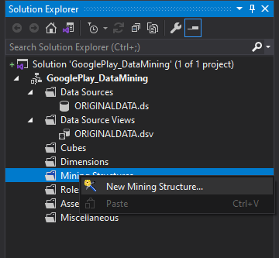

Hình 398. Thêm một mining structure

* Một hộp thoại hiện thêm -> click Next. Sau đó tick vào ô “From existing relational database …”

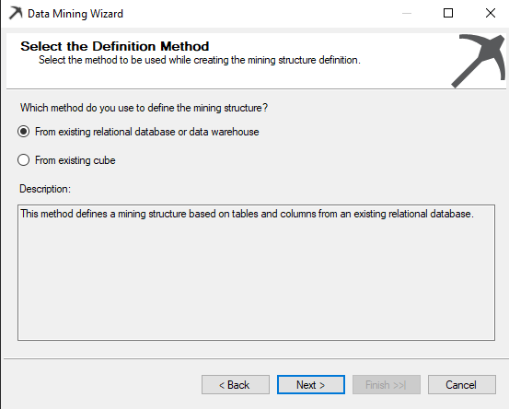

* Chọn “Create mining structure with a data mining model” và chọn Microsoft Decision Tree. Click Next

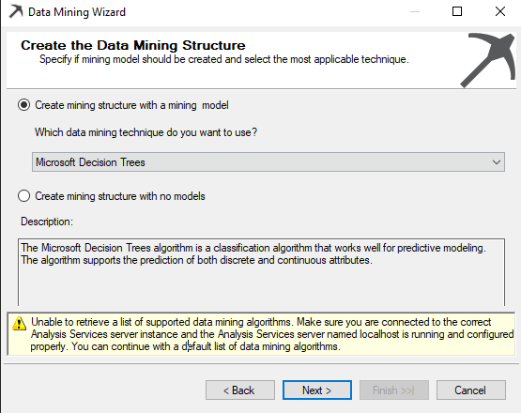

* Chọn Data Source View

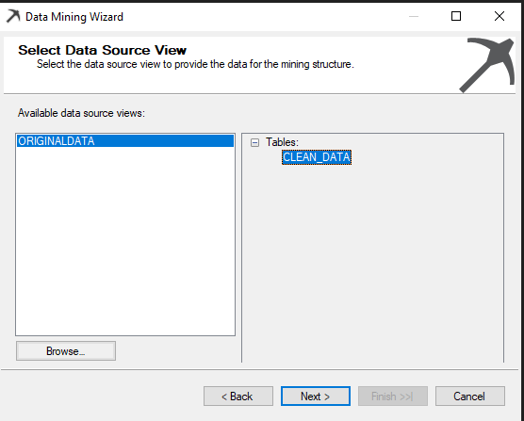

* Chọn Next

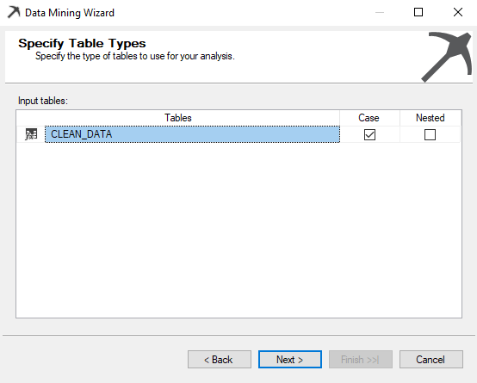

* Ở mục tiếp theo, ta chọn các key (khoá chính), input và predictable, chọn Predictable là is_successful

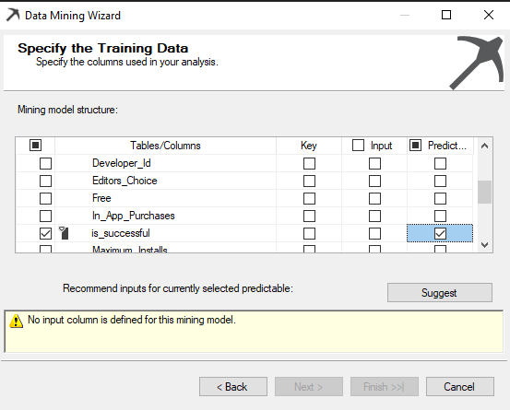

1. Chọn suggest để xem gợi ý

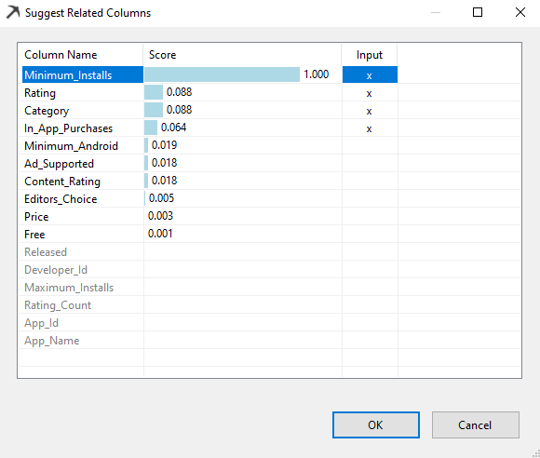

* Ta sẽ chọn các thuộc tính như hình bên dưới làm đầu vào, bao gồm: Category, Content Rating, Editors Choice, Free, In App Purchase, Price, Rating, Rating Count. Đây đều là thuộc tính phù hợp để tiến hành phân lớp liệu một ứng dụng sẽ is_succesful hay không. Chọn Next

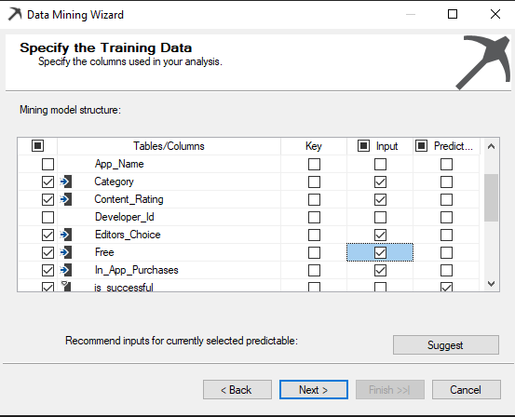

* Tuỳ chỉnh các kiểu dữ liệu của các biến, có thể chọn Detect. Chọn Next

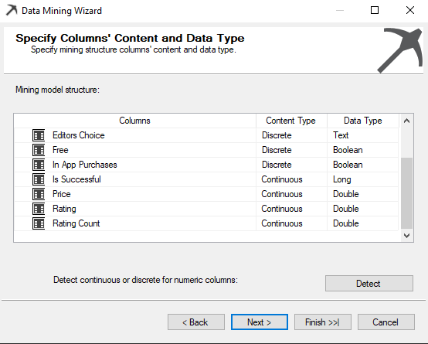

* Ở mục tiếp theo ta sẽ chọn tỉ lệ % data testing là 30%

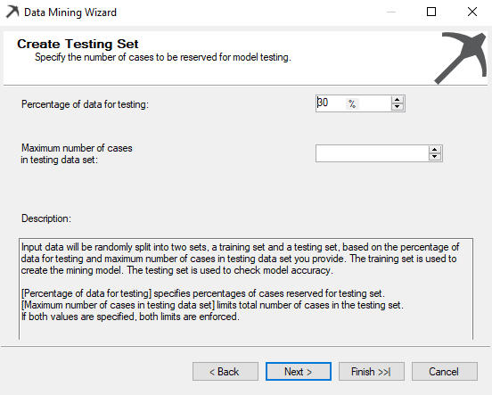

* Cuối cùng tuỳ chỉnh tên model name, structure name và click Finish

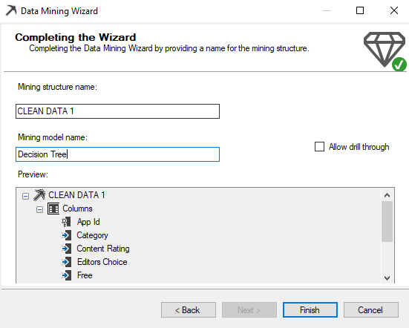

* Ta được giao diện kết quả như hình

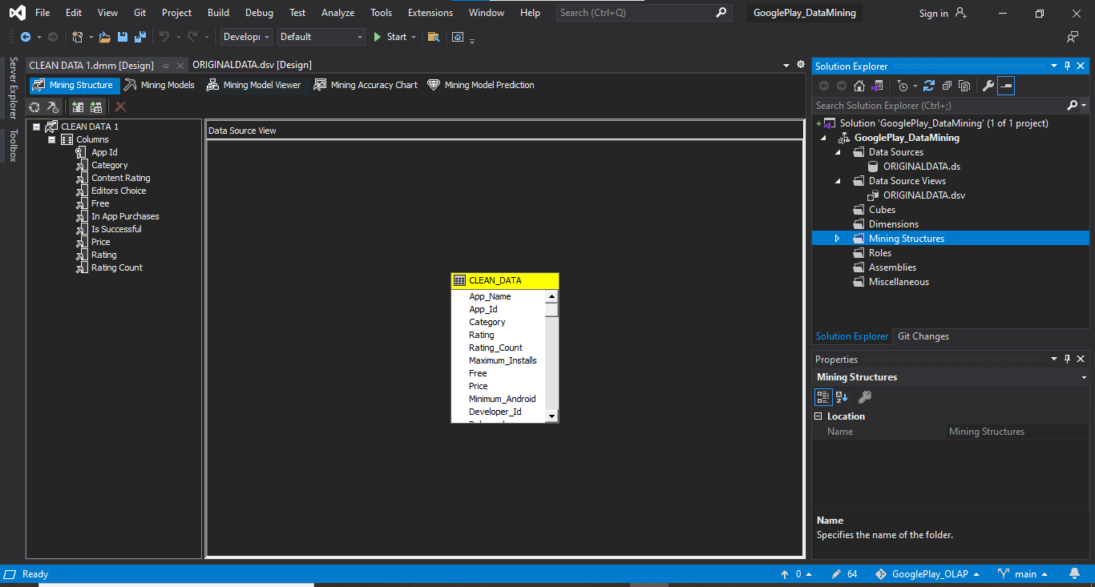

* Ở mục Mining Models, kiểm tra các thông số

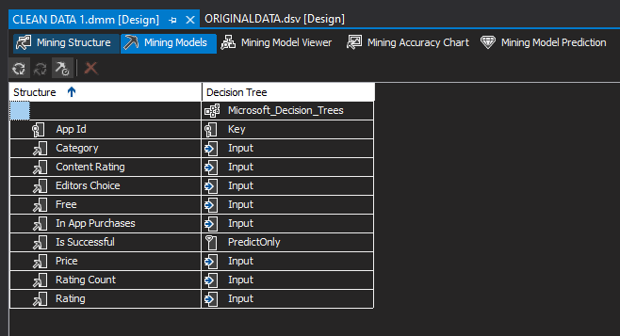

* Đổi lại tên server Deploy

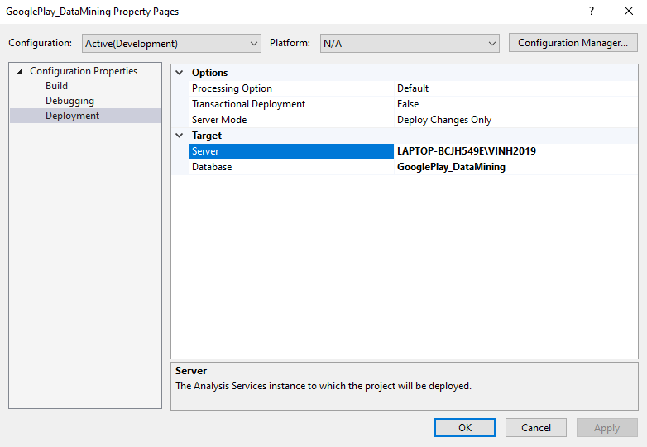

* Chọn vào mục Mining Model Viewer, Visual Studio sẽ tự động thực hiện các thao tác tạo cây quyết định

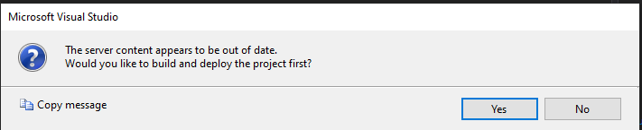

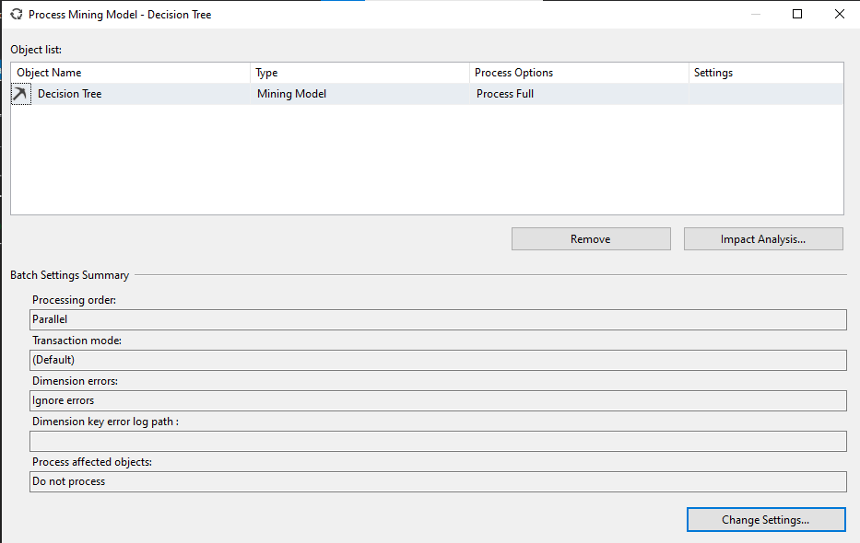

* Hộp thoại Process Mining Strucure sẽ hiện ra khi chạy lần đầu -> Chọn Run
* Sau khi chạy xong, ta tạo được một cây quyết định

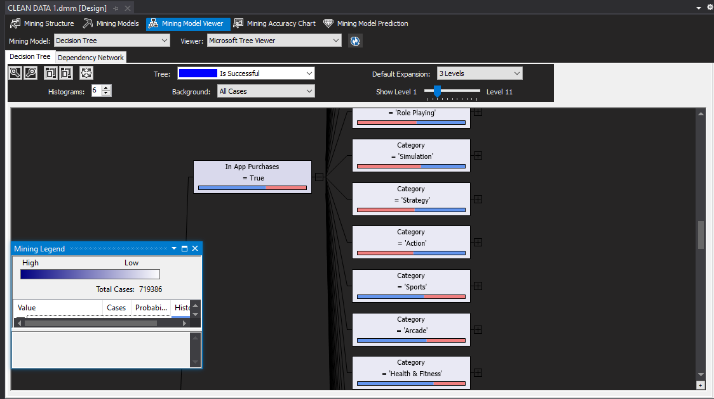

* Tạo thuật toán mới, click chuột phải chọn New Mining Model

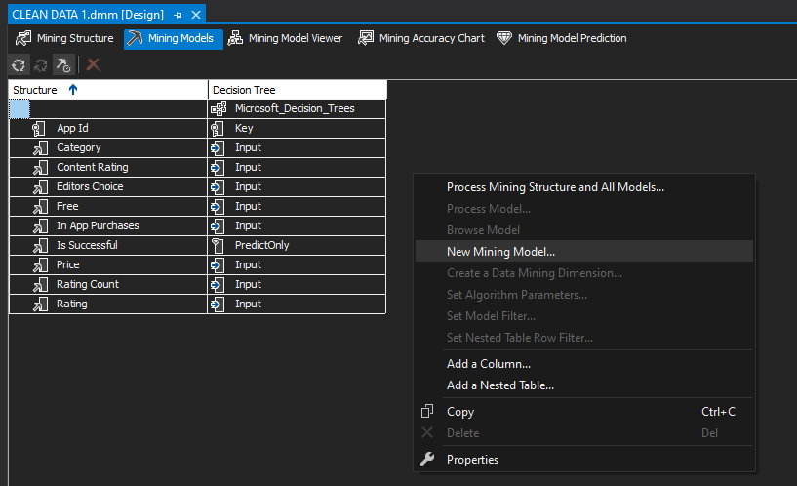

* Đặt tên thuật toán và chọn thuật toán Clustering

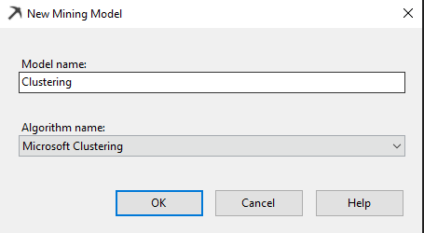

* Tiếp tục tạo thuật toán Naïve Bayes tương tự

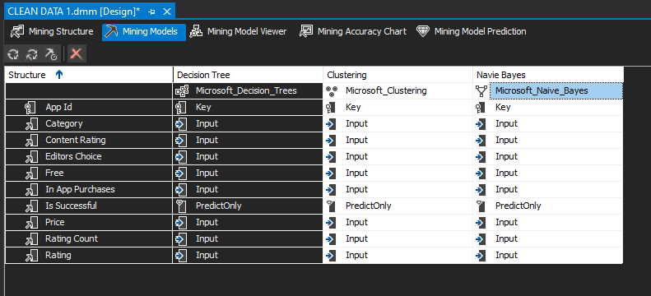

* Cuối cùng tiến hành process lại các thuật toán
* Kết quả Decision Tree:

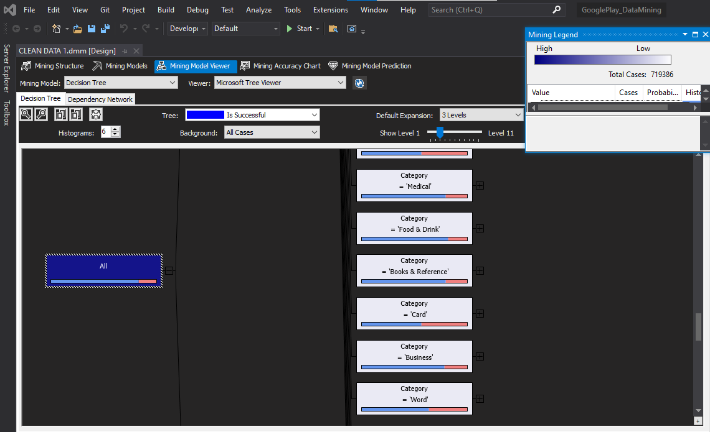

Hình 399.Kết quả Decision Tree

* Kết quả Navie Bayes:

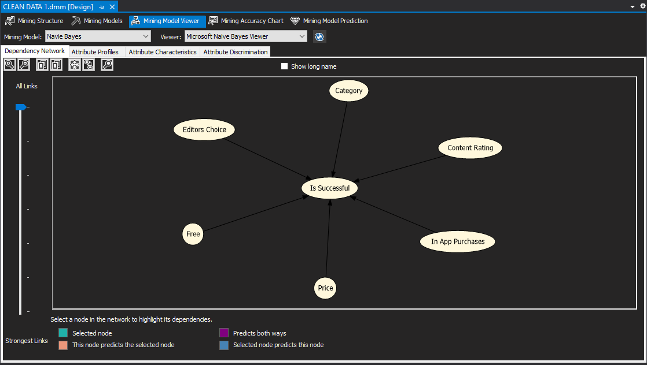

Hình 400.Kết quả Navie Bayes

* Kết quả Clustering:

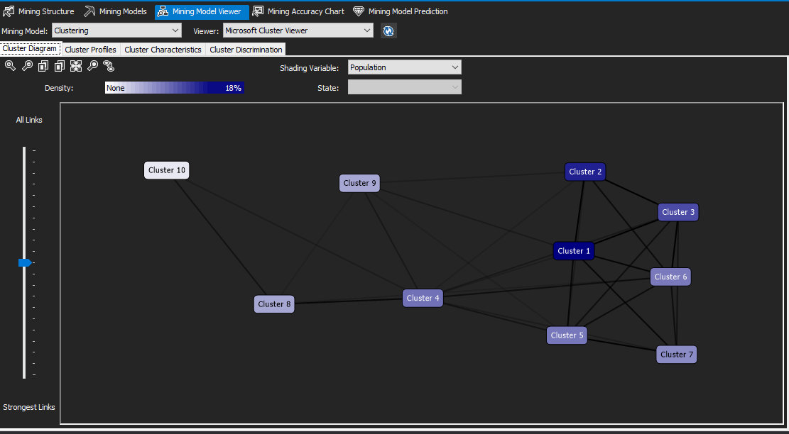

Hình 401. Kết quả Clustering

## Nhận xét kết quả

### Thuật toán Decision Tree

Trong mục Dependency Network, ta kiểm tra các mức phụ thuộc:

* Mức phụ thuộc cấp 8

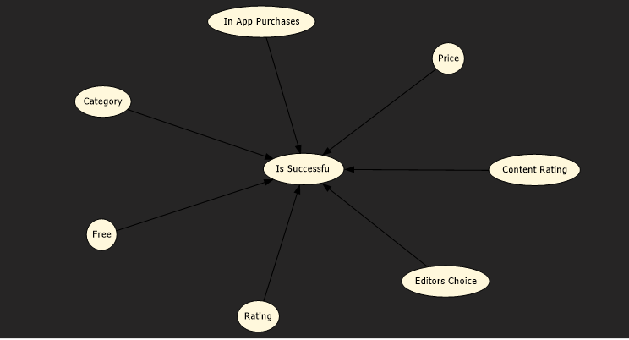

* Mức phụ thuộc cấp 7

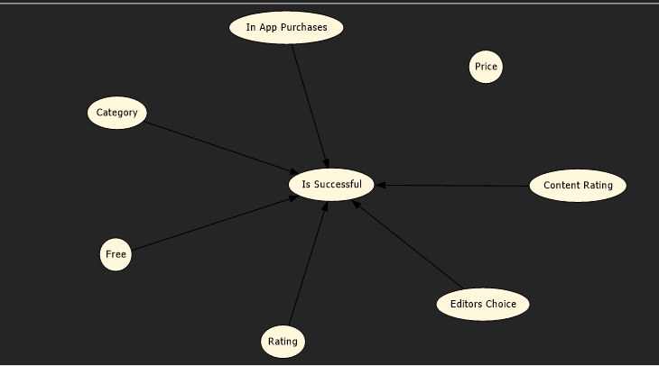

* Mức phụ thuộc cấp 6

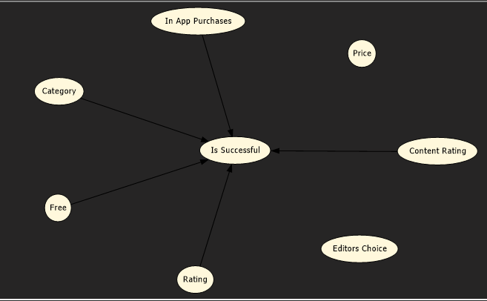

* Mức phụ thuộc cấp 5

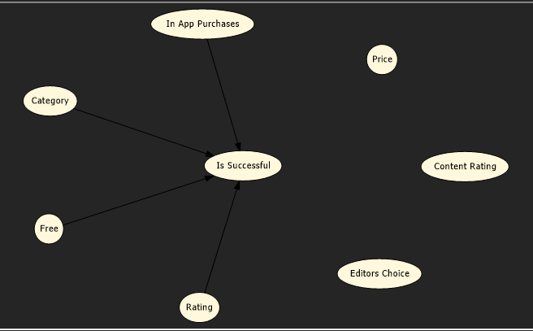

* Mức phụ thuộc cấp 4

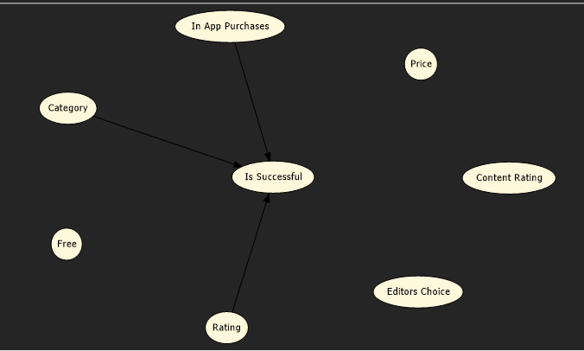

* Mức phụ thuộc cấp 3

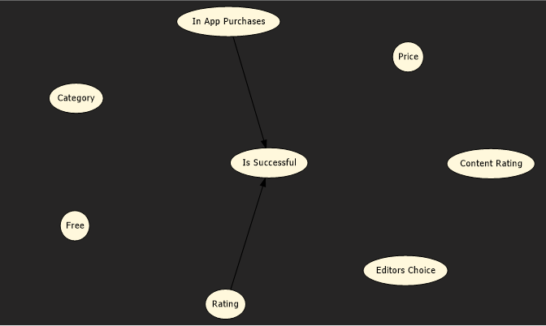

* Mức phụ thuộc cấp 2

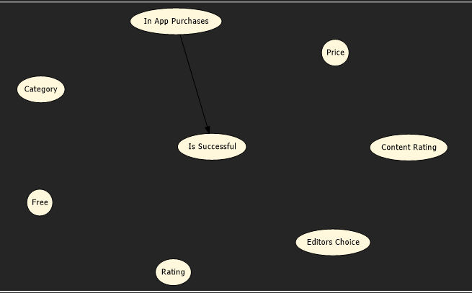

* Mức phụ thuộc cấp 1

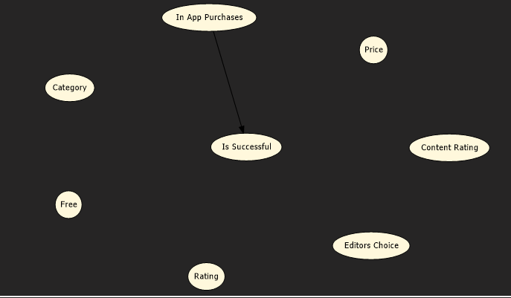

* Từ đó suy ra những thuộc tính giảm dần: In App Purchase -> Rating -> Category -> Free -> Content Rating -> Editor Choice -> Price
* Ta thực hiện các bước kiểm tra tập luật theo tỉ lệ %:
  + Bước 1: Chọn Tree là Is Successful để dự đoán

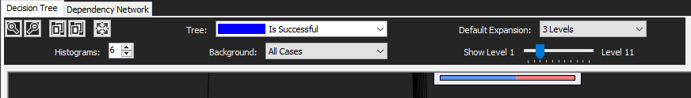

1. Ta thực hiện dự đoán ở mức 2

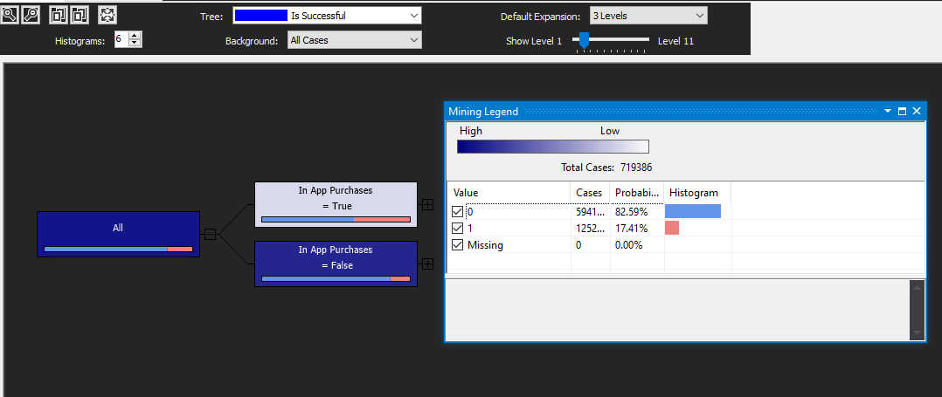

* + Bước 2: Xem xét các giá trị thống kê xác suất ở các giá trị khác nhau của trường In App Purchase, nhận thấy In App Purchase=True cho kết quả khả quan nhất với tỉ lệ 38,11%. Ta quyết định đi theo nhánh đó và dự đoán các mức tiếp theo

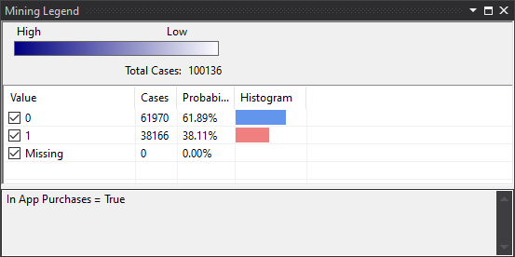

* + Bước 3: Xét mức 3, dự đoán về thể loại ứng dụng

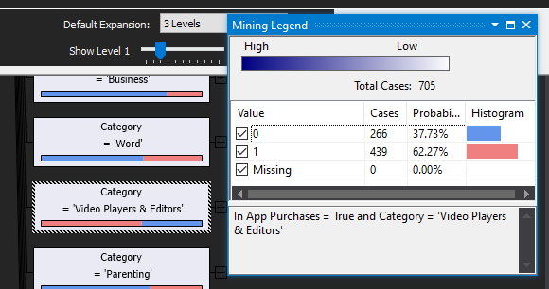

* Nhận thấy khi Category là “Video Players & Editors” cho kết quả khả quan nhất. Nên ta chọn và tiếp tục dự đoán mức tiếp theo
  + Bước 4: Dự đoán mức 4 là kiểm tra đánh giá trung bình có trên 4 không

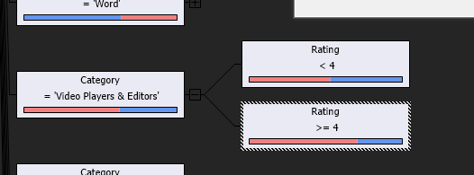

* Tỉ lệ thống kê là đánh giá trung bình >=4, với tỉ lệ 70,13%. Ta chọn nhánh này và tiếp tục dự đoán

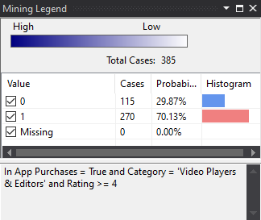

* Rút ra tập luật theo %: Nếu ứng dụng có “Mua trong app”, với thể loại là “Video Players & Editors” và Rating >=4 thì có tỉ lệ 70,13 % ứng dụng đó thành công, ghi nhận có 270 ứng dụng
* Ta thực hiện kiểm tra tập luật theo số lượng: Lặp lại các bước như trên nhưng mà là theo số lượng ứng dụng

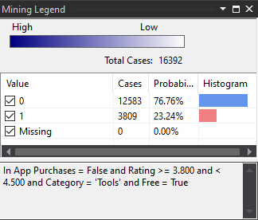

* Rút ra tập luật theo số lượng**:** Nếu ứng dụng không có “Mua trong app”, với thể loại là “Tools”, đánh giá trung bình từ 3,8 đến 4,5 và là ứng dụng miễn phí thì có 3809 ứng dụng thành công, với tỉ lệ 23,24%

### Thuật toán Clustering

* Cluster Diagram của thuật toán với Shading Variable là Is_succesful, đổi màu cụm đậm nhất (tỉ lệ ứng dụng đó thành công cao) và cụm nhạt nhất (tỉ lệ ứng dụng đó thành công thấp).

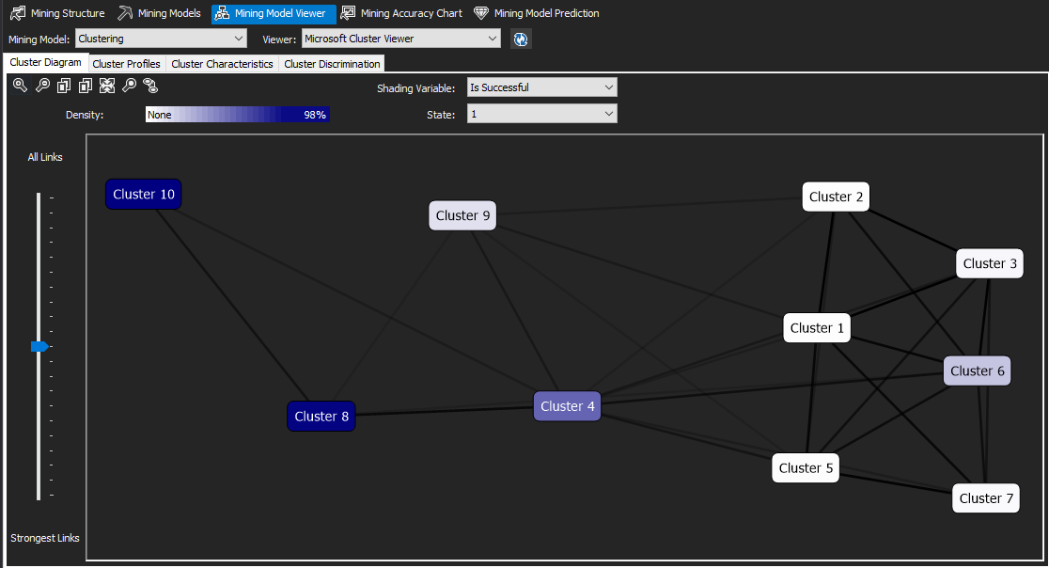

Với Cluster Profiles của Cluster High cho thấy tập luật của ứng dụng thành công với tỉ lệ 98,2 %:

Editors Choice=True ,

In App Purchases=True ,

3.5701182532 <=Rating <=4.9735378191 ,

Content Rating=Everyone 10+ ,

Free=False ,

Content Rating=Teen ,

Category=Strategy ,

Category=Role Playing ,

Category=Action ,

Category=Simulation ,

Category=Casual ,

Category=Racing ,

Category=Arcade ,

Category=Puzzle ,

Price=4.98999977111816 ,

Price=2.99000000953674 ,

Price=6.98999977111816 ,

Category=Casino ,

Category=Adventure ,

Category=Word ,

Price=3.99000000953674 ,

Price=0.990000009536743 ,

Category=Card ,

Category=Video Players & Editors ,

Category=Sports ,

Category=Photography ,

Price=1.99000000953674 ,

Category=Board ,

Price=5.98999977111816 ,

Content Rating=Mature 17+ ,

Category=Tools ,

Category=Social ,

Price=9.98999977111816 ,

Price=3.49000000953674 ,

Category=Music ,

Price=14.9899997711182 ,

Price=19.9899997711182 ,

Price=2.39000010490417 ,

Price=7.48999977111816

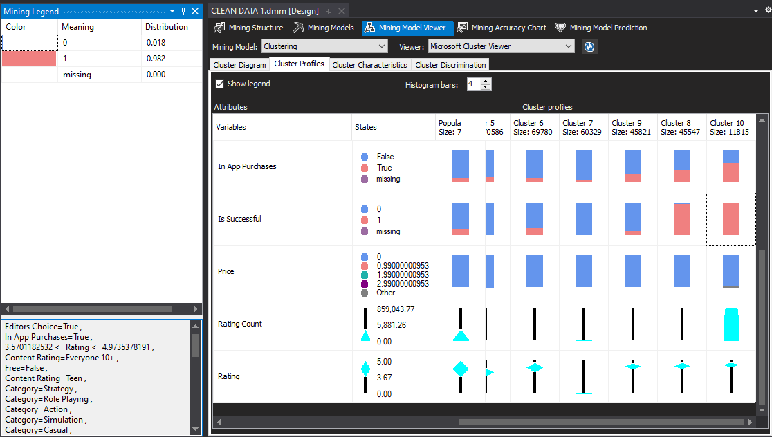

Với Cluster Profiles của Cluster Low cho thấy tập luật của ứng dụng không thành công với tỉ lệ thành công 0,5%:

10.2863330084 <=Rating Count <=56.5765346911 ,

3.6484733822 <=Rating <=5 ,

In App Purchases=False ,

Category=Music & Audio ,

Content Rating=Everyone ,

Category=Education ,

Category=Books & Reference ,

Category=Personalization ,

Price=0 ,

Free=True ,

Category=News & Magazines ,

Category=Food & Drink ,

Category=Shopping ,

Category=Lifestyle ,

Category=Business ,

Category=Communication ,

Category=Medical ,

Category=Maps & Navigation ,

Editors Choice=False ,

Category=Events ,

Category=Travel & Local

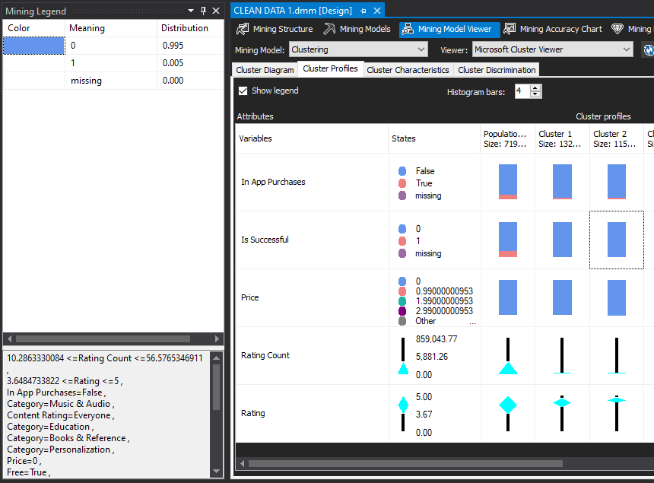

### Thuật toán Naïve Bayes

* Thuật toán Naïve Bayes cho ra các mức độ phụ thuộc:

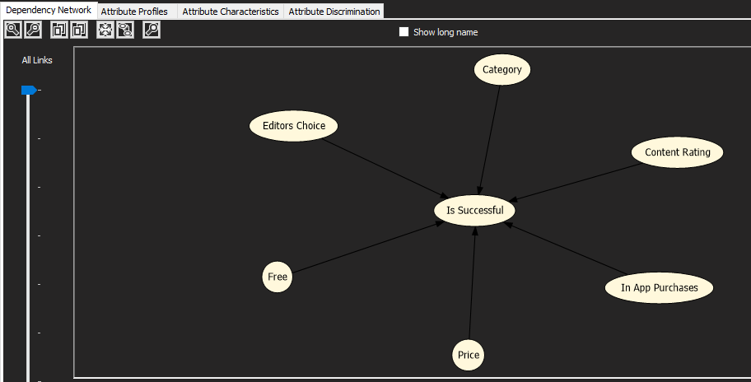

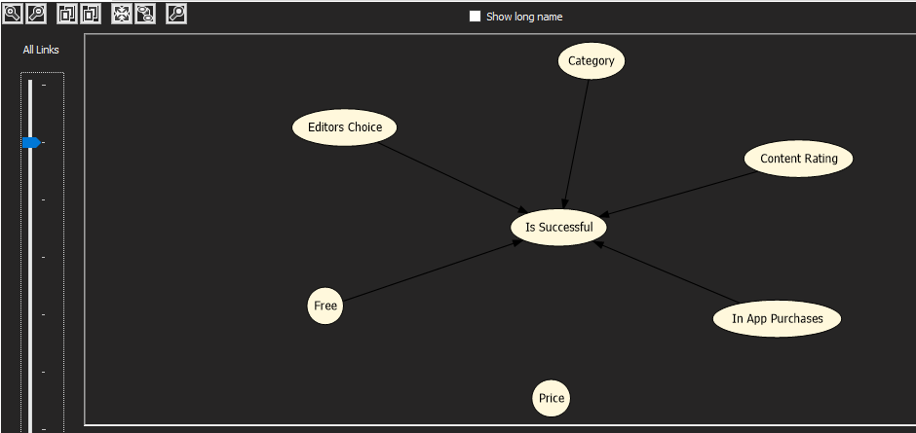

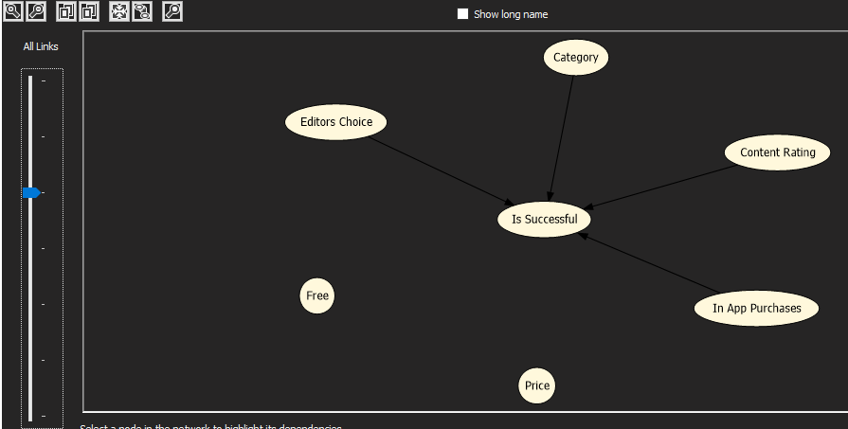

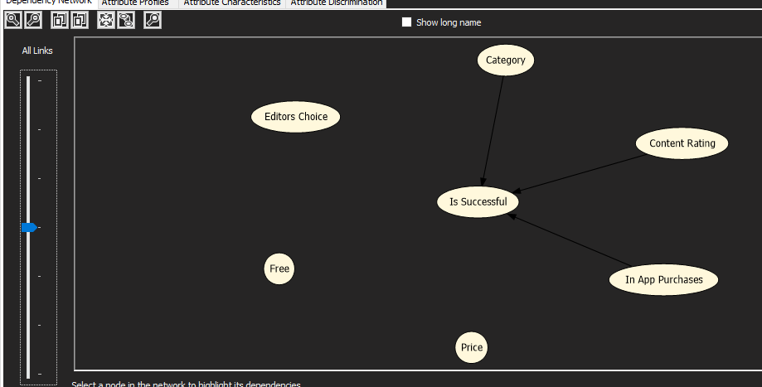

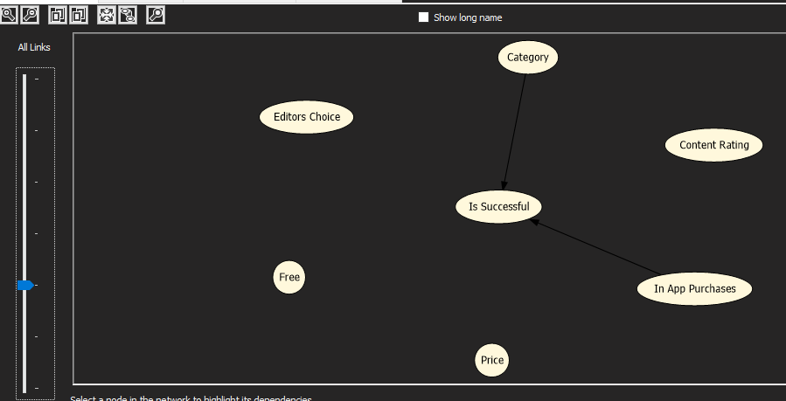

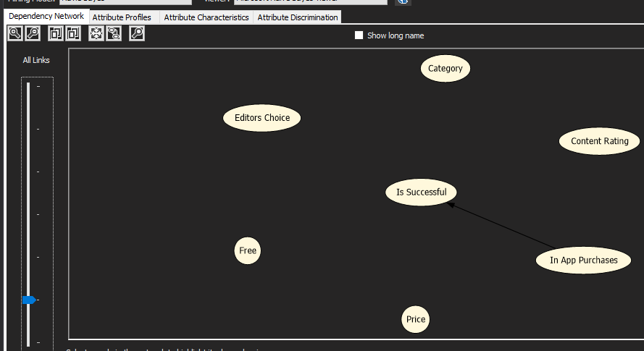

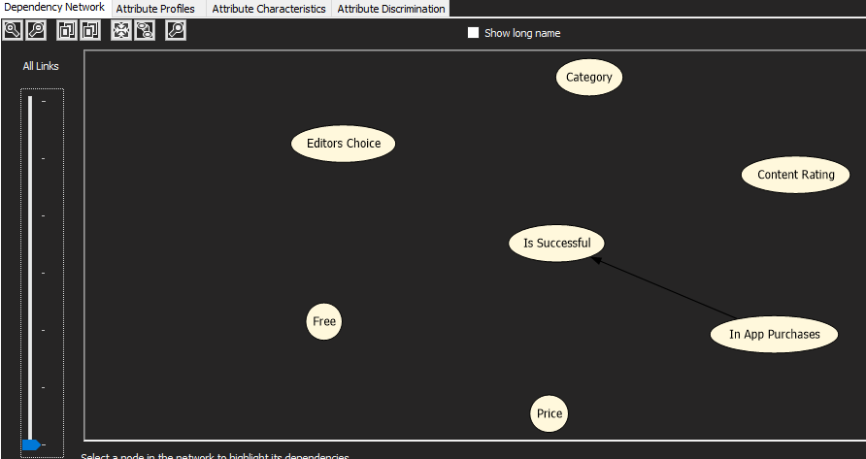

= > Mức độ phụ thuộc theo thứ tự: In App Purchase -> Category -> Free -> Content Rating -> Editor Choice -> Price

* Đánh giá biểu đồ Attribute Discrimination:
  + Ứng dụng không có “Mua trong App” Thường không thành công



* + Thể loại “Simulation” và “Action” có tỉ lệ ứng dụng thành công cao, Content Rating là “Teen” cũng vậy
  + Thể loại “Education” và “Business” khả năng ứng dụng không thành công cao

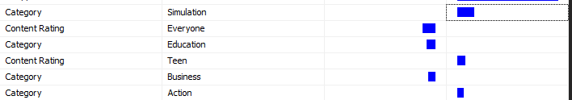

* + Nếu là ứng dụng gắn mác “Lựa chọn của biên tập viên” thì tỉ lệ thành công cao



* + Nếu là ứng dụng miễn phí thì khả năng thành công cao hơn



## So sánh và đánh giá thuật toán

* Để xem đồ thị Lift Chart, chọn tab Mining Accuracy Chart => chọn Lift Chart

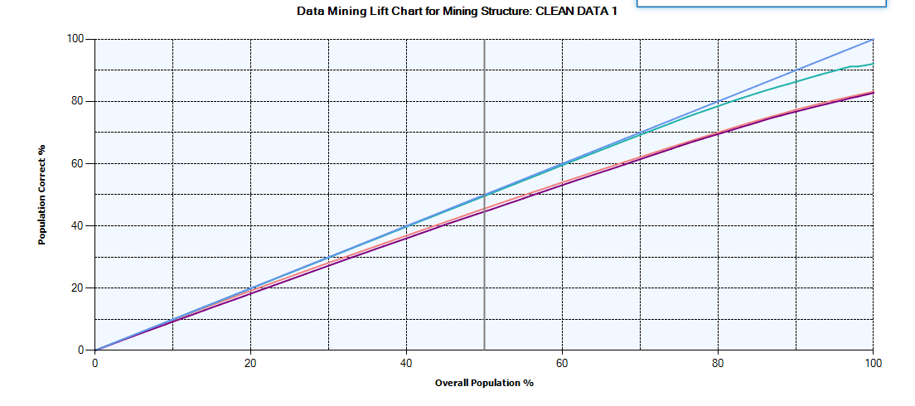

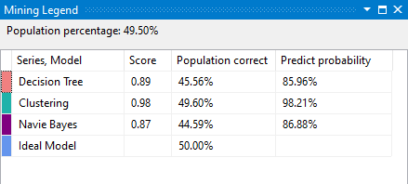

* Thuật toán Decision Tree có phần trăm chính xác 45,56% với số điểm 0.89
* Thuật toán Clustering có phần trăm chính xác 49,60% với số điểm 0.98
* Thuật toán Naïve Bayes có phần trăm chính xác 44,59% với số điểm 0.87
* Kết quả nên ưu tiên chọn thuật toán Clustering
* Ma trận nhầm lẫn:

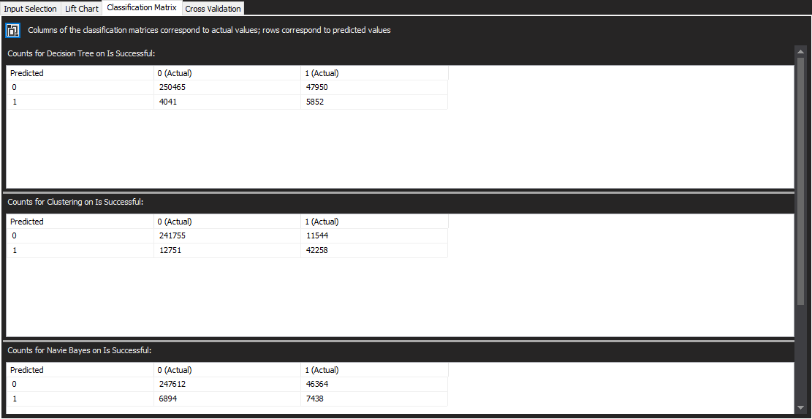

# PHÂN CÔNG CÔNG VIỆC

|  |  |  |
| --- | --- | --- |
| Công việc | Hồ Văn Vinh  21520530 | Lê Thị Ánh Hồng  21520245 |
| Chương 1:  Chọn đề tài và dữ liệu  Thiết kế kho dữ liệu  Tiền xử lý dữ liệu | X  X  X | X  X |
| Chương 2:  Tạo và Deploy project SSIS | Làm chính trên Visual Studio, quay video | Viết báo cáo, Edit video |
| Chương 3: Tạo và Deploy project SSAS | Làm chính trên Visual Studio, quay video | Viết báo cáo, Edit video |
| Chương 3: Làm truy vấn từ câu 1 đến câu 8 | Phụ | X |
| Chương 3: Làm truy vấn từ câu 9 đến câu 15 | X | Phụ |
| Chương 4: Quá trình SSRS bằng Microsoft SSRS Project | X |  |
| Chương 4: Quá trình SSRS bằng PowerBI |  | X |
| Chương 5: Data Mining | X |  |
| Làm slide, tổng hơp báo cáo | X | X |
| Mức độ hoàn thành | 100% | 100% |

# TÀI LIỆU THAM KHẢO

|  |  |
| --- | --- |
| **STT** | **Tên tài liệu** |
| 1 |  |
| 2 |  |
| 3 |  |
| 4 |  |
| 5 |  |
| 6 |  |

# LINK THƯ MỤC PROJECT, DATABASE VÀ TÀI LIỆU

|  |  |
| --- | --- |
| **STT** | **Tên tài liệu** |
|  | Link đồ án: <https://drive.google.com/drive/u/0/folders/1TruC1XBPNQRSd3iLtg7oIthsyJIuEMUq> |
|  |  |
|  |  |
|  |  |
|  |  |
|  |  |